

Cahier des clauses techniques particulières

**Accord-cadre des services de management applicatif du système d’information du domaine « Personnes Placées Sous Mains de Justice »**

**« PPSMJ »**

**CONSULTATION : 24_PPSMJ_2**



**TABLE DES MATIERES**

Partie : 1. Guide de lecture du CCTP 9

Partie : 2. Présentation générale de l'accord-cadre 10

2.1. Objet de l'accord-cadre 10

2.1.1 Présentation de l’allotissement 10

2.2. Description synthétique des services et prestations attendus 11

2.3. Engagements de service 14

2.3.1 Qualité des équipes 14

2.3.2 Habilitation au secret de la défense nationale niveau « Secret » ou « Très Secret » 15

2.3.3 Enquête Administrative (EA) de Sécurité 15

2.3.4 Qualité des prestations 15

Partie : 3. Description du Domaine Personnes Placées Sous Mains de Justice et de ses applications 17

3.1. Présentation générale de l’organisation 17

3.1.1 Missions et Organisation du Domaine PPMSJ 18

3.2. Présentation des applications du SI du domaine Personnes Placées Sous Mains de Justice 19

3.2.1 Contexte et objectifs. 19

3.2.2 L’écosystème domaine PPSMJ 20

3.2.3 Les applications du Domaine PPSMJ 20

***3.2.3.1.*** Lot n°1 : applications couvrant le périmètre fonctionnel de la détention 20

***3.2.3.2.*** Lot n°2 : applications couvrant le périmètre fonctionnel du suivi de la détention 20

***3.2.3.3.*** Lot n°3 : applications couvrant le périmètre fonctionnel de l’insertion 21

3.3. Présentation du lot n°1 : applications couvrant le périmètre fonctionnel de la détention 22

3.3.1 Trajectoire de modernisation (refonte de l’application Genesis historique) 22

3.3.2 Présentation : application « GENESIS HISTORIQUE» 22

***3.3.2.1.*** Périmètre fonctionnel 22

***3.3.2.2.*** Fonctionnalités principales 22

***3.3.2.3.*** Interfaces 23

***3.3.2.4.*** Populations/utilisateurs cibles 24

***3.3.2.5.*** Gestion des habilitations/profils 24

***3.3.2.6.*** Données traitées 24

***3.3.2.7.*** Technologies utilisées 24

***3.3.2.8.*** Environnements 25

***3.3.2.9.*** Volumétrie de MCO 26

***3.3.2.10.*** Architecture fonctionnelle et technique du système 26

3.3.3 Présentation : application « GENESIS V2 » 26

***3.3.3.1.*** Périmètre fonctionnel 26

***3.3.3.2.*** Fonctionnalités principales 27

***3.3.3.3.*** Interfaces 27

***3.3.3.4.*** Populations/utilisateurs cibles 28

***3.3.3.5.*** Gestion des habilitations/profils 28

***3.3.3.6.*** Données traitées 28

***3.3.3.7.*** Technologies utilisées 29

***3.3.3.8.*** Environnements 29

***3.3.3.9.*** Dernières évolutions mises en production 29

***3.3.3.10.*** Volumétrie de MCO 30

3.3.4 Application NED 30

***3.3.4.1.*** Périmètre fonctionnel 30

***3.3.4.2.*** Fonctionnalités principales 30

***3.3.4.3.*** Architecture fonctionnelle 31

***3.3.4.4.*** Architecture applicative 31

***3.3.4.5.*** Architecture technique 32

***3.3.4.6.*** Populations/utilisateurs cibles 32

***3.3.4.7.*** Gestion des habilitations/profils 33

***3.3.4.8.*** Données traitées 33

***3.3.4.9.*** Technologies utilisées 33

***3.3.4.10.*** Environnements 34

***3.3.4.11.*** Mises en service des produits 34

***3.3.4.12.*** Volumétrie de MCO 36

3.3.5 Application DOT 36

***3.3.5.1.*** Description fonctionnelle 36

***3.3.5.2.*** Besoins métiers 36

***3.3.5.3.*** Profils utilisateurs 36

***3.3.5.4.*** Périmètres fonctionnelles versions à venir 37

***3.3.5.5.*** Description Technique 37

***3.3.5.6.*** Volumétrie d’anomalies 38

3.3.6 Application CAR 39

***3.3.6.1.*** Description fonctionnelle 39

***3.3.6.2.*** Fonctionnalités principales : 39

***3.3.6.3.*** Profils utilisateurs : 39

***3.3.6.4.*** Périmètres fonctionnelles versions à venir : 39

***3.3.6.5.*** Description technique 39

3.3.7 Application ROMEO 40

***3.3.7.1.*** Contexte et Périmètre fonctionnel 40

***3.3.7.2.*** Fonctionnalités principales 41

***3.3.7.3.*** Populations/utilisateurs cibles 41

***3.3.7.4.*** Gestion des habilitations/profils 42

***3.3.7.5.*** Données traitées 42

***3.3.7.6.*** Technologies utilisées 42

***3.3.7.7.*** Environnements 43

***3.3.7.8.*** Dernières évolutions mises en production 43

***3.3.7.9.*** Evolutions majeures planifiées 44

***3.3.7.12.*** Schéma d’architecture logicielle 45

3.4. Présentation du lot n°2 : applications couvrant le périmètre fonctionnel du suivi de la détention 46

3.4.1 Application APPI 46

***3.4.1.1.*** Périmètre fonctionnel 46

***3.4.1.2.*** Fonctionnalités principales 46

***3.4.1.3.*** Populations/utilisateurs cibles 47

***3.4.1.4.*** Gestion des habilitations/profils 47

***3.4.1.5.*** Données traitées 47

***3.4.1.6.*** Technologies utilisées 47

***3.4.1.7.*** Environnements 48

***3.4.1.8.*** Schéma d’architecture logique 49

***3.4.1.9.*** Schéma d’architecture physique 50

***3.4.1.10.*** Dernières évolutions mises en production 50

***3.4.1.11.*** Evolutions majeures planifiées sur 2024/2025 51

***3.4.1.12.*** Volumétrie de MCO 51

3.4.2 Application PRISME 51

***3.4.2.1.*** Périmètre fonctionnel 51

***3.4.2.2.*** Fonctionnalités principales 51

***3.4.2.3.*** Populations/utilisateurs cibles 52

***3.4.2.4.*** Gestion des habilitations/profils 53

***3.4.2.7.*** Environnements 54

***3.4.2.8.*** Feuille de route 2024 / 2025 54

***3.4.2.9.*** Volumétrie de MCO 54

***3.4.2.10.*** Architecture logique 55

***3.4.2.11.*** Architecture physique 56

3.4.1 Application PARCOURS 57

***3.4.1.1.*** Contexte et Périmètre fonctionnel 57

***3.4.1.2.*** Fonctionnalités principales 57

***3.4.1.3.*** Populations/utilisateurs cibles 58

***3.4.1.4.*** Gestion des habilitations/profils 59

***3.4.1.5.*** Données traitées 59

***3.4.1.6.*** Technologies utilisées 59

***3.4.1.7.*** Description macroscopique de l’écosystème PARCOURS 59

***3.4.1.8.*** Environnements 61

***3.4.1.9.*** Chaîne de production/usine DevOps 61

3.5. Présentation du lot n°3 : applications couvrant le périmètre fonctionnel de l’insertion 62

3.5.1 Application TIG360° 62

***3.5.1.1.*** Périmètre fonctionnel 62

***3.5.1.2.*** Fonctionnalités principales 62

***3.5.1.3.*** Populations/utilisateurs cibles 62

***3.5.1.4.*** Gestion des habilitations/profils 63

***3.5.1.5.*** Données traitées 63

***3.5.1.6.*** Technologies utilisées 64

***3.5.1.7.*** Environnements 64

***3.5.1.8.*** Dernières évolutions mises en production 64

***3.5.1.9.*** Evolutions majeures planifiées 65

***3.5.1.10.*** Volumétrie de MCO 65

***3.5.1.11.*** Architecture Technique 66

***3.5.1.12.*** Architecture Fonctionnelle 66

3.5.2 Application PE360° (Placement Extérieur) 67

***3.5.2.1.*** Périmètre fonctionnel 67

***3.5.2.4.*** Gestion des habilitations/profils 68

***3.5.2.5.*** Données traitées 69

***3.5.2.6.*** Technologies utilisées 69

***3.5.2.7.*** Environnements 70

***3.5.2.9.*** Statistiques de MCO 70

***3.5.2.10.*** Architecture Technique 71

***3.5.2.11.*** Architecture Fonctionnelle 72

***3.5.2.12.*** Description macroscopique du système 72

3.5.3 Application IPRO360° 73

***3.5.3.1.*** Périmètre fonctionnel 73

***3.5.3.2.*** Fonctionnalités principales 73

***3.5.3.3.*** Populations/utilisateurs cibles 73

***3.5.3.4.*** Gestion des habilitations/profils 74

***3.5.3.5.*** Données traitées 75

***3.5.3.6.*** Technologies utilisées 75

***3.5.3.7.*** Environnements 76

***3.5.3.8.*** Dernières évolutions mises en production 76

***3.5.3.9.*** Volumétrie de MCO 76

***3.5.3.10.*** Architecture Technique 77

***3.5.3.11.*** Architecture Fonctionnelle 78

Partie : 4. Cadre général de mise en œuvre de l’accord-cadre 79

4.1. Lieux d’exécution des prestations 79

4.2. Modalité de Gouvernance de l’accord cadre 79

4.2.1 Pilotage, coordination et suivi 79

4.2.2 Assistance et communication 80

4.2.3 Tableaux de bord et indicateurs 80

4.2.4 Instances de gouvernance 82

***4.2.4.1.*** Comité de pilotage contractuel de l’accord-cadre 83

***4.2.4.2.*** Comité de pilotage 83

***4.2.4.3.*** Comité opérationnel 84

***4.2.4.4.*** Comité de suivi sécurité 84

4.3. Sécurité du système d'information du domaine Personnes Placées Sous Mains de Justice 84

4.3.1 Clauses et exigences techniques de sécurité 85

4.3.2 Gestion des incidents de sécurité sur les environnements du titulaire 85

4.4. Niveau de complexité des applications 86

Partie : 5. Description des prestations 88

5.1. Prestations d’entrée & de pilotage 88

5.1.1 Initialisation de l’accord-cadre 88

5.1.2 Prise en mains d’un produit 90

5.2. Prestations préalables à la réalisation 94

5.2.1 Cadrage fonctionnel et technique de projet 94

5.2.2 Études complémentaires 96

5.2.3 Etude d’impact d’une demande d’évolutions 97

5.2.4 Réalisation d'une preuve de concept « POC » (Proof Of Concept) 99

5.2.5 Réalisation d'une maquette dynamique 99

5.3. Prestations de maintien en conditions opérationnelles 101

5.3.1 Définitions 102

***5.3.1.1.*** Demande de support 102

***5.3.1.2.*** Intervention 102

***5.3.1.3.*** Incident 102

***5.3.1.4.*** Anomalie 103

5.3.2 Modalités d’exécution du maintien en conditions opérationnelles 104

5.3.3 Organisation du support 105

5.3.4 Base tarifaire des commandes du maintien en conditions opérationnelles 106

***5.3.4.1.*** Description 106

***5.3.4.2.*** Inducteurs de dimensionnement par lot et par an 106

5.3.5 Plages d’ouverture minimales du service de support 107

5.3.6 Support de niveau 2 107

5.3.7 Support de niveau 3 et maintenance corrective 110

5.3.8 Réalisation des améliorations mineures (AMI) 113

5.3.9 Veille du maintien en condition de sécurité 115

5.3.10 Maintenance adaptative 116

***5.3.10.1.*** Mise à jour d’un composant applicatif 116

***5.3.10.2.*** Migration d’un composant applicatif 117

***5.3.10.3.*** Changement d’un système d’exploitation 118

5.4. Prestations de réalisation 119

5.4.1 Migration, reprise des données 119

***5.4.1.1.*** Rédaction des spécifications de la migration de données 119

***5.4.1.2.*** Gestion de la reprise de données 121

***5.4.1.3.*** Accompagnement à la rédaction du plan de migration 122

5.4.2 Développement en cycle en V 123

***5.4.2.1.*** Rédaction des spécifications fonctionnelles générales 123

***5.4.2.2.*** Rédaction des spécifications fonctionnelles détaillées 125

***5.4.2.3.*** Réalisation en cycle en V 126

5.4.3 Développement en approche agile 130

***5.4.3.1.*** Principes de tarification des prestations agiles 130

***5.4.3.2.*** Enrichissement des US/Enablers 133

***5.4.3.3.*** Cadrage de la phase de calibrage 134

***5.4.3.4.*** Phase de Calibrage 136

***5.4.3.5.*** Réalisation d’un incrément de la phase opérationnelle 138

5.5. Prestations d’assistance 140

5.5.1 Installation d’une application 141

5.5.2 Réaliser les tests de performance d’une application 141

5.5.3 Formation 144

***5.5.3.1.*** Création de plan de formation 144

***5.5.3.2.*** Conception de formation / e-formation 145

***5.5.3.3.*** Animation de formation 146

5.5.4 Rétro-documentation 147

5.5.5 Travaux spéciaux 147

5.5.6 Assistance à l’optimisation de l’ergonomie / UX / UI 148

5.5.7 Assistance à l’étude de migration vers le cloud 149

5.5.8 Accompagnement à la préparation et l’animation du PI planning 150

5.5.9 Assistance à la mise à disposition / exploitation de la plateforme de développement et d’intégration continue 151

5.5.10 Assistance activités de coach agile 152

5.6. Prestations de sortie 154

5.6.1 Réversibilité d’une application 154

5.6.2 Réversibilité en fin d’accord-cadre 156

5.7. Obligations transverses du titulaire 159

5.7.1 Devis 159

5.7.2 Gestion des référentiels 160

5.7.3 Contrôles préalables à la MOM 161

5.7.4 Mise en Ordre de Marche (MOM) 162

5.7.5 Support en cours de VA ou VSR 163

5.7.6 Gestion des sources et des versions 164

***5.7.6.1.*** Identification des applications 164

***5.7.6.2.*** Identification des versions 164

***5.7.6.3.*** Dépôt du code source 165

***5.7.6.4.*** Livraison des codes sources 165

Partie : 6. Opérations de vérifications 166

6.1. Tableau de synthèse des types de vérification 166

6.2. Vérifications d’activités 166

6.3. Vérifications documentaires 166

6.3.1 Référencement des livrables documentaires 167

6.3.2 Format des livrables documentaires et échanges des documents sensibles 167

6.3.3 Bordereau de livraison des livrables documentaires 167

6.3.4 Remise de livrable documentaire avec lecture commune préalable 168

6.3.5 Livraisons de livrables documentaires 168

6.3.6 Vérifications sur livrables documentaires 168

***6.3.6.1.*** Conditions d’acceptation de vérification documentaire 168

6.3.7 Délais de vérification des livrables documentaires 169

6.4. Vérifications de livrables informatiques 169

6.4.1 Format des livrables informatiques 170

6.4.2 Livraisons de livrables informatiques 170

6.4.3 Bordereau de Livraison des livrables informatiques 171

6.4.4 Vérification Provisoire d’Aptitude (VPA) 171

6.4.5 Vérifications d’Aptitude 172

***6.4.5.1.*** Conditions d’acceptation à la vérification d'aptitude 173

***6.4.5.2.*** Vérification de la qualité du code 173

6.4.6 Vérifications de Service Régulier 174

***6.4.6.1.*** Conditions d’acceptation après vérification de service régulier 174

6.4.7 Délais de vérification des livrables informatiques 176

Vérification de service régulier après ajournement 176

6.4.8 Taux de Qualité d’un Développement en cycle en V et en agile 176

***6.4.8.1.*** Taux de qualité de la Phase de Calibrage 177

Partie : 7. Annexes 178

7.1. Glossaire 178

7.2. Annexes 180

7.3. Les documents en référence 181

7.4. Plan d’Assurance Contrôle Qualité de l’accord-cadre (PACQ) 181

7.5. Méthodologie du Ministère de la Justice 182

7.5.1 Méthodologie des projets 182

7.5.2 Recette des prestations logicielles 184

7.6. Audits 184

7.6.1 Mise en œuvre de l’audit (hors audit du code source) 184

7.6.2 Audit du code source 185

***7.6.2.1.*** CAST 185

***7.6.2.2.*** Checkmarx 186

***7.6.2.3.*** SonarQube 186

***7.6.2.4.*** « Quality Gate » SonarQube 187

7.6.3 Audit de sécurité 187

7.7. Plan d’amélioration de la qualité et des performances (PAM) 187

7.8. La chaîne industrielle du Ministère de la Justice 188

7.8.1 Description des outils de la chaîne industrielle du Ministère de la Justice 189

7.8.2 Focus OpenShift 190

7.8.3 Outils et licences pour les prestations réalisées sur les environnements du Ministère de la Justice 191

7.8.4 Outils et licences à acquérir par le titulaire pour les prestations réalisées sur les environnements du titulaire 191

7.8.5 Outils et licences complémentaire à acquérir par le titulaire en cours d’accord-cadre 191

7.8.6 Stratégie cloud computing. 192

7.9. Les environnements 192

7.9.1 Environnements à mettre en œuvre par le titulaire 192

***7.9.1.1.*** Environnement de développement 192

***7.9.1.2.*** Environnement de recette usine 193

***7.9.1.3.*** Environnement de tests de performance 194

7.9.2 Environnements du Ministère de la Justice 194

7.10. Standards et normes de développement 194

Table des figures :

Figure 1 : Catalogue des prestations 13

Figure 2 : Catalogue des obligations transverses du titulaire 14

Figure 3 : Liste non exhaustive des incidents dont le titulaire est responsable du traitement 102

Figure 4 : Catégorie d’incident 103

Figure 5 : Catégorie d’anomalies 103

Figure 6 : Synoptique des activités des développements en cycle en V 123

Figure 7 : Synoptique des Obligations transverses du titulaire 159

Figure 8 : Synthèse vérification livrables documentaires 165

Figure 9 : Délais de vérification des livrables documentaires 167

Figure 10 : Étapes de vérification de livrables informatiques de projet 168

Figure 11 : Seuils d’acceptabilité des applications de la qualité du code source 172

Figure 12 : Valeur du seuil de référence d’acceptabilité des indicateurs de la qualité du code source 172

Figure 13 : Délais de vérification des livrables informatiques 174

Figure 14 : Chaîne industrielle du Ministère de la Justice 187

Figure 15 : Présentation générale des outils de la chaîne CODEO 188

Figure 16 : Gestion des déploiements de la chaîne CODEO 189

1. Guide de lecture du CCTP

Le présent CCTP est composé de plusieurs parties dont les objectifs sont détaillés ci-après :

* Partie : 2 : « Présentation générale de l'accord-cadre » :
* présente l’objet du présent CCTP ;
* décrit synthétiquement les prestations et les services attendus.
* Partie : 3 : « Description du Domaine Personnes Placées Sous Mains de Justice » :
* présente le domaine Personnes Placées Sous Mains de Justice;
* décrit les applications du système d'information du domaine Personnes Placées Sous Mains de Justice de l’accord-cadre.
* Partie : 4 : « Cadre général de mise en œuvre de l’accord-cadre »
* décrit la localisation des prestations ;
* décrit les modalités de gouvernance de l’accord cadre ;
* décrit les obligations du titulaire en matière de sécurité des systèmes d’information.
* Partie : 5 : « Description des prestations »
* spécifie de manière détaillée les services et prestations attendues ;
* spécifie les Obligations transverses du titulaire (prestations nécessaires au bon déroulement de l'accord-cadre mais qui ne font pas l’objet de commande particulière), telle que la gestion des versions, des référentiels, des configurations, des demandes, …
* Partie : 6 : « Opérations de vérifications » :
* décrit les types de vérifications, leurs modalités ;
* décrit pour chaque prestation, les types de vérifications à appliquer.
* Partie : 7 : « Annexes » :
* liste les documents en annexe et ceux de référence ;
* décrit la chaîne industrielle du Ministère de la Justice ;
* décrit les environnements.

1. Présentation générale de l'accord-cadre
   1. Objet de l'accord-cadre

Le présent accord-cadre a pour objet le **cadrage**, la **conception**, le **développement** et le **maintien en conditions opérationnelles** et de sécurité des applications composant le système d'information du Domaine Personnes Placées Sous Mains de Justice, ainsi que **l’assistance** au ministère dans les **opérations du cycle de vie** « Produit numérique »

Les applications du système d'information du domaine Personnes Placées Sous Mains de Justice faisant l’objet du présent accord-cadre sont décrites au chapitre Partie : 3 Description du Domaine Personnes Placées Sous Mains de Justice et de ses applications.

En cours d’accord-cadre, le Ministère de la Justice peut intégrer de nouvelles applications à réaliser et/ou à maintenir. De plus, d’autres applications pourront entrer ou être retirées du périmètre du présent accord-cadre dès la fin de la validité de leur marché respectif ou à d’autres occasions. Le rattachement d'applications à un domaine fonctionnel est décidé par un organe de gouvernance interne au Ministère de la Justice. A ce titre, la liste des applications entrant dans le périmètre du marché est susceptible d'évoluer pendant la durée du dit-marché.

Ce choix relève unilatéralement du Ministère de la Justice.

* + 1. Présentation de l’allotissement

**Le présent accord cadre est alloti comme suit :**

**Lot n°1 : applications couvrant le périmètre fonctionnel de la détention (Art. 3.3)**

**Lot n°2 : applications couvrant le périmètre fonctionnel du suivi du détenu (Art. 3.4)**

**Lot n°3 :** **applications couvrant le périmètre fonctionnel de l’insertion (Art. 3.5)**

Le périmètre des prestations est identique pour chacun des 3 lots :

* les Prestations d’entrée & de pilotage:
* d’Initialisation de l’accord-cadre ;
* de Prise en mains d’un produit
* de Pilotage contractuel;
* les Prestations préalables à la réalisation :
* le Cadrage fonctionnel et technique de projet ;
* les Études complémentaires ;
* L’étude d’impacts d’évolutions
* la Réalisation d'une preuve de concept « POC » (Proof Of Concept) ;
* la Réalisation d'une maquette.
* les Prestations de maintien en conditions opérationnelles comprenant :
* le Support de niveau 2 ;
* le Support de niveau 3 et maintenance corrective ;
* la Réalisation des améliorations mineures (AMI) ;
* la Veille du maintien en condition de sécurité et les actions nécessaires ;
* la Maintenance adaptative ;
* Les Prestations de réalisation en vue de :
* créer de nouvelles applications ;
* réaliser les projets d’évolution (modification d’architecture, de composants ajout/ suppression/ modification d’une fonctionnalité…) ;
* réaliser les migration et reprises des données.

Selon les méthodes de gestion de :

* + Développement en cycle en V ;
  + Développement en approche agile ;
* Les Prestations d’assistance, telles que :
* l’Installation d'une application
* l'exploitation d'une application ou d'un groupe d'applications  ;
* l’Assistance aux tests de performance d’une application ;
* la formation
* la Rétro-documentation ;
* les Travaux spéciaux ;
* l’Assistance à l’optimisation de l’ergonomie / UX / UI ;
* l’Assistance à l’étude de migration vers le cloud ;
* l’Assistance à la mise en place d’un nouvel outil ;
* l’Assistance à la réalisation d’une étude d’architecture ;
* l’Accompagnement à la préparation et l’animation du PI planning ;
* l’Assistance à la mise à disposition / exploitation de la plateforme de développement et d’intégration continue ;
* l’Assistance activités de coach agile ;
* La prestation de sortie :
* la Réversibilité en fin d’accord-cadre.
* la Réversibilité d’une application
  1. Description synthétique des services et prestations attendus

Le tableau ci-après synthétise les services et prestations attendus de l’accord-cadre avec :

* la catégorie à laquelle appartient le service ou la prestation ;
* le poste référencé dans la Matrice de complexité ;
* la référence du chapitre décrivant en détail le service ou la prestation ;
* la fréquence d’achat du service ou de la prestation ;
* le mode tarifaire, c’est à dire la façon d’acheter le service ou la prestation ;
* le type de vérification associé au service ou à la prestation

.

| Catégorie de prestation | Poste | Description | | | Fréquence | Mode tarifaire | Type de vérification | |
| --- | --- | --- | --- | --- | --- | --- | --- | --- |
| Prestations d’entrée & de pilotage | 1-A | Initialisation de l’accord-cadre | | 5.1.1 | Une fois | Forfait | vérif-doc et activité | 6.3 et 6.2 |
| 1-B | Prise en mains | | 5.1.2 | À la demande | Unité d’œuvre | vérif-doc | 6.3 et 6.2 |
| Prestations préalables à la réalisation | 2-A | Cadrage fonctionnel et technique de projet | | 5.2.1 | À la demande | Forfait unitaire | vérif-activité | 6.3 |
| 2-B | Études complémentaires | | 5.2.2 | À la demande | Unité d’œuvre | vérif-doc | 6.3 |
| 2-C | Etude d’impacts d’évolutions | | 5.2.3 | À la demande | Unité d’œuvre | vérif-doc | 6.3 |
| 2-D | Réalisation d'une preuve de concept « POC » (Proof Of Concept) | | 5.2.4 | À la demande | Forfait | vérif-activité | 6.4 |
| 2-D | Réalisation d'une maquette | | 5.2.5 | À la demande | Forfait unitaire | vérif-activité | 6.3 |
| Prestation de maintien en condition opérationnelle | 3-A | Support de niveau 2 | Prix unitaire forfaitaire de traitement d’un ticket SN2 | 5.3.6 | A la demande | Forfait unitaire | vérif-activité | 6.2 |
| 3-B | Forfait d’astreinte journalière | À la demande | Forfait journalier | vérif-activité | 6.2 |
| 3-C | Support de niveau 3 et maintenance corrective | Prix unitaire forfaitaire de traitement d’un ticket SN3 | 5.3.7 | A la demande | Forfait unitaire | véri*f*-activité | 6.2 |
| 3- D | Prix unitaire forfaitaire de correction d’une anomalie | A la demande | Forfait Unitaire | véri*f*-activité | 6.2 |
| 3-E | Forfait journalier d’astreinte | À la demande | Forfait journalier | vérif-activité | 6.2 |
| 3-F | Prix unitaire de traitement d’une amélioration mineure | | 5.3.8 | À la demande | Forfait unitaire | vérif-activité | 6.4 |
|  | Forfait de maintenance mutualisée incluant SN2, SN3, correction anomalie et AMi | |  | A la demande | Forfait Annuel | vérif-activité | 6.3 et 6.2 |
| 3-G | Veille du maintien en condition de sécurité | | 5.3.9 | Abonnement | Forfait trimestriel | vérif-activité | 6.2 et 6.3 |
| 3-I | Maintenance adaptative | Migration d’un composant applicatif | 5.3.10.1 | À la demande | Unité d’œuvre | vérif-activité | 6.4 |
| 3-J | Changement d’un système d’exploitation | 5.3.10.2 | À la demande | Unité d’œuvre | vérif-activité | 6.4 |
| Prestations de réalisation | 4-A | Migration, reprise des données | Rédaction des spécifications de la migration de données | 5.4.1.1 | À la demande Forfait journalier | Unité d’œuvre | vérif-activité | 6.4 |
| 4-B | Gestion de la reprise de données | 5.4.1.2 | Unité d’œuvre | vérif-doc | 6.3 |
| 4-C | Accompagnement à la rédaction du plan de migration | 5.4.1.2 | Unité d’œuvre | vérif-info | 6.4 |
| 4-D | Développement en cycle en V | Rédaction des spécifications fonctionnelles générales | 5.4.1.3 | Unité d’œuvre | vérif-doc | 6.3 |
| 4-E | Rédaction des spécifications fonctionnelles détaillées | 5.4.2.1 | Forfait unitaire | vérif-doc | 6.3 |
| 4-F | Réalisation en cycle en V | 5.4.2.2 | Unité d’œuvre | vérif-doc | 6.3 |
| 4-G | Développement en approche agile | Enrichissement des US/Enablers | 5.4.3.1 | Forfait unitaire | vérif-doc | 6.3 |
| 4-H | Cadrage de la phase de calibrage | 5.4.2.3 | Forfait unitaire | vérif-info | 6.4 |
| 4-I | Phase de calibrage | 5.4.3.1 | Sur devis en points de complexité | vérif-info | 6.3 |
| 4-J | Réalisation d’un incrément de la phase opérationnelle | 5.4.3.3 | Sur devis en points de complexité | vérif-doc | 6.4 |
| Prestations d’assistance | 5-A | Installation d'une application | | 5.5.2 | À la demande | Unité d’œuvre | vérif-activité | 6.2 |
| 5-B | Assistance aux tests de performance d’une application | | 5.5.4 | À la demande | Forfait | vérif-activité | 6.2 |
|  | Formation | Conception de plan de formation | 5.5.3.1 | À la demande | Unité d’œuvre | vérif-doc | 6.3 |
| 5-C | Conception de formation et de e formation | 5.5.3.2 | À la demande | Unité d’œuvre | vérif-doc | 6.3 |
|  | Animation de formation | 5.5.3.3 | À la demande | Unité d’œuvre | vérif-doc | 6.3 |
| 5-D | Rétro-documentation | | 5.5.5 | À la demande | Sur devis | vérif-doc | 6.3 |
| 5-E | Travaux spéciaux | | 5.5.6 | À la demande | Forfait unitaire | vérif-doc | 6.3 |
| 5-G | Assistance à l’optimisation de l’ergonomie / UX / UI | | 5.5.10 | À la demande | Forfait de 5, 10 et 20 jours ouvrés | vérif-doc | 6.3 |
| 5-H | Assistance à l’étude de migration vers le cloud | | 5.5.13 | À la demande | Forfait de 5, 10 et 20 jours ouvrés | vérif-doc | 6.3 |
| 5-I | Assistance à la réalisation d’une étude d’architecture | | 5.5.15 | À la demande | Forfait de 5, 10 et 20 jours ouvrés | vérif-doc | 6.3 |
| 5-J | Accompagnement à la préparation et l’animation du PI planning | | 5.5.16 | À la demande | Forfait de 5, 10 et 20 jours ouvrés | vérif-doc | 6.3 |
| 5-K | Assistance à la mise à disposition / exploitation de la plateforme de développement et d’intégration continue | | 5.5.18 | À la demande | Sur devis | vérif-doc | 6.3 |
| 5-L | Assistance activités de coach agile | | 5.5.23 | À la demande | Forfait de 5, 10 et 20 jours ouvrés | vérif-doc | 6.3 |
| Prestations de sortie | 6-A | Réversibilité d’une application | | 5.6.1 | À la demande | Forfait | vérif-doc | 6.3 |
| Prestations de sortie | 6-B | Réversibilité de l’accord cadre | | 5.6.2 | À la demande | Forfait | vérif-doc | 6.3 |

1. Catalogue des prestations

Le tableau ci-après synthétise les activités transverses incluses dans les obligations transverses du titulaire avec leur référence aux renvois aux chapitres explicatifs :

| Catégorie de prestation | Description | | Chapitre |
| --- | --- | --- | --- |
| Obligations transverses du titulaire | Gestion des référentiels | | 5.7.2 |
| Pour chaque livraison | Contrôles préalables à la MOM | 5.7.3 |
| Mise en Ordre de Marche (MOM) | 5.7.4 |
| Support en cours de VA ou VSR | 5.7.5 |

1. Catalogue des obligations transverses du titulaire
   1. Engagements de service

Les engagements de service portent sur :

* la qualité des équipes du titulaire ;
* la qualité des prestations.
  + 1. Qualité des équipes

La qualité des équipes est appréciée selon les critères suivants :

* compétence et expérience pour la réalisation des prestations de l’accord-cadre ;

le Titulaire, fournira les CV de ses équipes à l’Administration. Le Ministère de la Justice se réserve le droit de récuser les profils proposés, conformement au CCAP Art. IV.

* stabilité et pérennité dans le temps ;

le Titulaire s’engage à garder une stabilité de l’équipe. Le turn over maximum accepté d’une année contractuelle à l’autre est de 20%. Le Titulaire présentera en Comité l’indicateur de Pérennité, qui sera validé par l’Administration

* intégration de l’expertise afin d’accompagner les projets actuels et futurs ;
* capacité à mobiliser des experts sur des incidents et des technologies innovantes ;
* maîtrise des projets cycle en V et des projets en approche Agile ;
* capacité de collaboration forte avec les ressources internes du Ministère de la Justice (équipe MOE, MOA, intervenants d’autres départements) ;
* capacité de montée en charge des ressources, maîtrisant les outils pour pouvoir se focaliser sur l’appréhension des problématiques fonctionnelles ;
* la possibilité d’effectuer tout ou partie des prestations dans les locaux du ministère sur demande du Ministère de la Justice.

Toute prestation dont la base tarifaire repose sur le profil et la séniorité, voir la localisation, devra faire l’objet d’une transmission de CV automatique à l’administration, afin de vérifier la tarification. Le niveau de séniorité est basé sur un nombre d’année sur un type de poste.

A noter que les stagiaires ne pourront être valorisés financièrement dans un devis même si le ministère n’interdit pas que ces derniers puissent apprendre sur l’un des projets du périmètre.

La période de stage est exclue de la valorisation de l’expérience (nombre d’années sur un type de poste).

* + 1. Habilitation au secret de la défense nationale niveau « Secret » ou « Très Secret »

Lorsque les enjeux de sécurité le justifient, l'Administration se réserve la possibilité d’exiger que certaines prestations ne soient menées que par des intervenants disposant d’une habilitation au secret de la défense nationale dans les conditions stipulées par l’instruction générale interministérielle n° 1300 annexée à l’arrêté du 09 août 2021 portant approbation des directives relatives à la protection du secret de la défense nationale. Les dispositions requises dans ce domaine sont sans supplément de coût. Lorsqu’il le jugera nécessaire, le ministère informera le titulaire de cette exigence au moins trois mois avant le début des prestations.

Suite à la formulation du ministère, le titulaire dispose d'un délai de 5 jours ouvrés pour présenter ses observations et informer le bénéficiaire par écrit (messagerie électronique) de son impossibilité d'exécuter cette prestation en raison du défaut d’habilitation « personne morale » de sa société et/ou « personne physique » de son personnel qui aurait à intervenir sur le projet concerné.

A échéance d’un mois, les commandes seront lancées et seront pénalisables en cas de non-exécution ou retard selon les termes des CCTP/CCAP.

Ces dispositions valent également en cas de sous-traitance.

* + 1. Enquête Administrative (EA) de Sécurité

Sauf exception justifiée, l'Administration exige que toutes les prestations ne soient menées que par des intervenants disposant d’une enquête administrative de sécurité dans les conditions stipulées par le Code de la Sécurité Intérieure (CSI – Articles L. 114-1 et L. 114-2) et par l’Instruction Générale Interministérielle (IGI) 6600 relative à la sécurité des activités d’importance vitale (SAIV).

Cette règle présentant un caractère systématique, le ministère n’a pas à informer le titulaire de cette exigence avant le début des prestations.

L’enquête administrative est conjointement mise en œuvre par l’Administration et le titulaire en privilégiant les échanges entre officiers de sécurité (OS).

Les résultats techniques de cette enquête se traduisent par un avis de sécurité que l’Administration communiquera au titulaire. Sa durée de validité est fixée à 3 ans.

Les ressortissants de l’UE-Espace Schengen sans détention de nationalité française seront, par principe, admis à la prestation ; toutefois, leur enquête de sécurité fera l’objet d’un traitement particulier.

Les ressortissants de nationalité hors UE-Espace Schengen sans détention de nationalité française seront, sauf exception, écartés de toute forme de prestation.

* + 1. Qualité des prestations

Les objectifs et les engagements de service attendus de l’accord-cadre sont :

* de maintenir un niveau de service élevé auprès des utilisateurs se traduisant par la stabilité des applications en production et par la réactivité dans le traitement des incidents applicatifs constatés ;
* d’élaborer une conception globale de la solution cible pour assurer une maintenabilité, une évolutivité et une cohérence d’ensemble, notamment sur les aspects organisation, flux et modélisation des données ;
* d’assurer la simplicité d’utilisation et l’ergonomie pour obtenir une adhésion rapide des utilisateurs ;
* de tenir les exigences de performance au travers de l’architecture, la conception applicative et la qualité des développements ;
* de réaliser l’industrialisation et automatisation maximales ;
* d’assurer la garantie de la sécurité et la traçabilité d’accès aux données ;
* d’assurer des facilités de traçabilité et de monitoring des applications tant en termes d’exploitation qu’en termes d’analyse et actions préventives ;
* de garantir d’une documentation conforme aux produits en service et à l'état de l'art et aux normes et standards de sécurité et d’accessibilité de l’état.
  + L’exigence minimale est de ne pas avoir de CVE égale ou supérieure à 7.
  + Les développements doivent être réalisés avec une conformité au RGA de 100%

Toutes les non conformités relevées sur l’un de ces items devront être corrigés par le titulaire sans surcout pour le ministère.

Dans le cadre des développements réalisés en approche Agile, une attention particulière est portée sur les compétences conteneur et Openshift (cf. chapitre 7.8.2 : « Focus OpenShift ») indispensables dans le contexte du Ministère de la Justice

1. Description du Domaine Personnes Placées Sous Mains de Justice et de ses applications

**Le descriptif des applications suivantes permet de comprendre le contexte de celles-ci. Pour autant, leurs versions et donc leurs produits seront amenés à évoluer.**

* 1. Présentation générale de l’organisation

La justice en France est administrée par un ministère, nommé aussi Chancellerie, dont le titulaire est le garde des Sceaux, ministre de la Justice. Le ministère comprend un Secrétariat général (SG), une Inspection générale et cinq directions métier. Il assure plusieurs missions :

* préparation des textes de lois et des règlements dans certains domaines, comme le droit de la famille, la nationalité française, la Justice civile et la Justice pénale, etc. ;
* gestion des moyens de la Justice : personnel, équipements, constructions, informatique, etc. ;
* prise en charge des populations qui lui sont confiées par l’autorité judiciaire : les mineurs délinquants ou en danger et les personnes placées sous-main de justice ;
* définition et mise en œuvre des politiques publiques en matière de Justice : aide aux victimes d’infraction, politique pénale, lutte contre la criminalité organisée, accès au droit et à la Justice, etc.

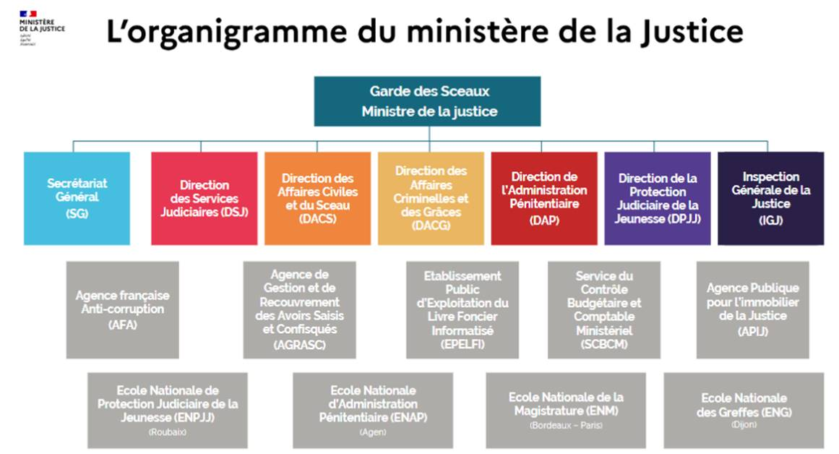

Au sein du ministère, quatre entités sont particulièrement impliquées dans les projets exposés dans le présent document, à savoir le Secrétariat Général, portant la Direction du numérique (DNUM), la maîtrise d’œuvre (MOE), et les directions de l’administration pénitentiaire, de la protection Judiciaire de la Jeunesse, Agence du Travail d’Intérêt Général et de l’insertion professionnelle (ATGIP) - les maîtrises d’ouvrage (MOA).

La Direction du Numérique (DNUM) définit, au regard des orientations interministérielles et en lien avec les directions et services maîtres d’ouvrage, la stratégie de développement des systèmes d’information et de communication du ministère :

* Il coordonne la mise en œuvre de la politique du ministère en matière de systèmes d’information et de communication. Il anime à cette fin les organes de gouvernance du système d’information et de communication du ministère ;
* Il coordonne l’élaboration du schéma directeur, et veille à la mise en place des moyens nécessaires à la réalisation des objectifs fixés par ce dernier ;
* Il assure la maîtrise d’œuvre des systèmes d’information et de communication destinés à être déployés dans les juridictions ou les services du ministère. À ce titre, il participe aux études préalables des directions et services _métiers/directions de programme et assure avec ces mêmes services les études détaillées ;
* Il veille à la prise en compte et au respect, lors de l’élaboration des traitements, des principes de protection des données à caractère personnel ;
* Il est responsable de la réalisation des applications informatiques, de leur mise en œuvre technique et de leur maintenance ;
* Il assure l’administration technique du système d’information. Il est responsable de la coordination technique de l’ensemble des moyens informatiques ainsi que des moyens mutualisés de communication. Il assure la planification de l’ensemble des activités informatiques et notamment des implantations et participe à l’évaluation des besoins et à la gestion du budget informatique du ministère ;
* Il gère l’exploitation des systèmes informatiques non autonomes et apporte son soutien technique à l’exploitation des systèmes autonomes.

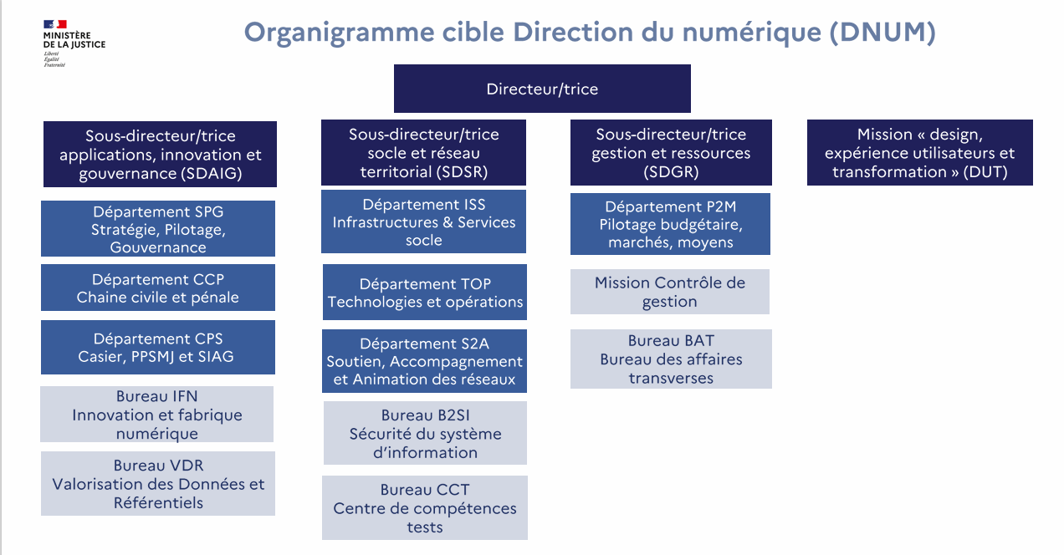

* + 1. Missions et Organisation du Domaine PPMSJ

Au sein du département CPS (Casier Judiciaire, PPSMJ & SIAG), l’un des sept départements composant le DNUM, le bureau PPSMJ a la charge de définir, développer et de maintenir les applications visant à répondre aux besoins de trois directions métiers la Direction de l’Administration Pénitentiaire (DAP), la Direction de la Protection Judiciaire de la Jeunesse (DPJJ) et de l’Agence des Travaux d’Intérêt Généraux et de d’insertion professionnelle (ATIGIP).

Pour assurer ses missions, le bureau confie à des Entreprises de Services Numériques (ESN) titulaires de marchés publics, des prestations variées de maitrise d’œuvre

* 1. Présentation des applications du SI du domaine Personnes Placées Sous Mains de Justice

Les applications du système d'information du domaine Personnes Placées Sous Mains de Justice entrant dans le périmètre du présent accord-cadre dès sa notification sont décrites à la  Partie : 3 Description du Domaine Personnes Placées Sous Mains de Justice et de ses applications.

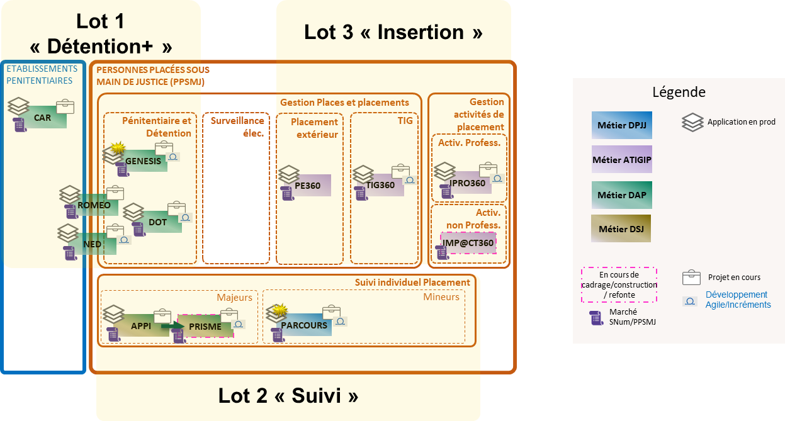

Cette représentation est présentée à titre indicatif et ne revêt pas de caractère contractuel, conformément aux règles de gouvernance, énoncés précédemment, le ministère de la justice, peut de façon unilatérale modifier le rattachement des applications à un domaine. Le titulaire ne peut s’y opposer

* + 1. Contexte et objectifs.

Les projets du domaine PPSMJ s’inscrivent dans le plan de modernisation et de transformation numérique porté par l’Etat.

L’enjeu est double :

1. **Améliorer la qualité de service proposée aux utilisateurs en prenant en compte leurs attentes en termes de simplification de leur travail quotidien**
2. **Moderniser les outils mis à disposition des justiciables, des agents, des partenaires.**

Les projets réalisés au titre des prestations du domaine PPSMJ devront s’accompagner d’une modernisation de l’architecture, pour répondre aux enjeux :

* d’agilité du SI face aux changements (réglementaires, organisationnels et procéduraux),
* d’ouverture du SI sur son écosystème (facilité de communication avec les SI tiers, exposition de ses données),
* de sécurisation des données et des accès,
* d’appui du SI sur des référentiels de confiance,
* de réutilisation de solutions existantes mutualisées au sein du ministère.
* Chaque étape du projet doit être bâtie en collaboration et en concertation avec ses futurs bénéficiaires et utilisateurs finaux.
  + 1. L’écosystème domaine PPSMJ

Le SI domaine PPSMJ est interfacé avec des SI tiers, internes ou externes au SI Justice, il utilise des référentiels Justice ou externe au MJ.

Il alimente les SI décisionnels afin de fournir les données nécessaires à l’établissement de traitements nationaux ou locaux

Cet écosystème existant est amené à évoluer, notamment avec la mise en place de la communication électronique avec les partenaires de justice.

* + 1. Les applications du Domaine PPSMJ

Ci –après sont présentées les applications existantes entrant dans le périmètre de l’accord-cadre dès sa notification.

Enfin de nouvelles applications ou nouveaux projets d’évolution pourront être identifiés à la date de lancement de la consultation ou lors de l’execution du marché.

Elles sont détaillées aux chapitres suivants.

Les applications entrant dans le périmètre du présent accord-cadre dès sa notification sont :

* + - 1. Lot n°1 : applications couvrant le périmètre fonctionnel de la détention
* **GENESIS** Cœur (ou historique) : Gestion Nationale des Personnes Ecrouées pour le Suivi Individuel et la Sécurité. Application de gestion et de suivi des PPSMJ en milieu fermé, permettant également de suivre les mineurs en détention ;
* **GENESIS V2 :** Nouvelle application de Gestion Nationale des Personnes Ecrouées pour le suivi individuel et la Sécurité.
* **NED** : Numérique En Détention ;
* **DOT** : la gestion du Dossier d’Orientation et de Transfert ;
* **CAR** : Collecter, Analyser, Rechercher ;

**ROMEO**; Réquisitions et Ordres de Missions Extérieures pour les Opérateurs. Application de gestion des extractions judiciaires et des interventions de sécurité des ERIS (Équipes Régionales d’Intervention et de Sécurité)

* + - 1. Lot n°2 : applications couvrant le périmètre fonctionnel du suivi du detenu
* **APPI** : Application des Peines, Probation, Insertion. Système informatique à destination des Services pénitentiaires d'insertion et de probation (SPIP) et des Services d'application des peines (SAP)
* **PRISME** PRobation Insertion Suivi Mesure Evaluation. Projet de refonte de l’application APPI.

**PARCOURS :** Système d’information centré autour du Parcours Mineur couvrant l’ensemble des étapes métiers du Processus de Suivi des Mineurs (définition, exécution et pilotage de la prise en charge du mineur et support de l’activité) ;

* + - 1. Lot n°3 : applications couvrant le périmètre fonctionnel de l’insertion
* **TIG360° :** Travail d’Intérêt Général. Plate-forme numérique de l’ATIGIP (Agence du travail d’intérêt général et de l’insertion professionnelle) au service de tous les acteurs du TIG, permettant la gestion des TIG ;
* **IPRO360°** : Insertion PROfessionnelle. Plate-forme numérique de l’ATIGIP (Agence du travail d’intérêt général et de l’insertion professionnelle) au service de tous les acteurs de l’IPRO, permettant la gestion de l’insertion professionnelle ;
* **PE360**° : placement Extérieur

Le périmètre fonctionnel du Domaine (liste des applications relevant du périmètre de responsabilité du domaine) est validé dans les instances de gouvernance SI interne au MJ.

Ce périmètre est évolutif dans le temps (ajout/ retrait d’application). Toute solution applicative correspondant à un besoin exprimé par une direction métier relevant du domaine PPSMJ et réalisée par le DNUM a vocation à être pris en charge dans le cadre de l’accord-cadre.

Les descriptions qui suivent sont une photographie à date des applications.

Les informations fournies sont susceptibles d’évoluer d’ici à la notification du présent accord-cadre, en particulier :

* Les versions à venir et leur contenu, sont donnés à titre indicatif ;
* Les environnements de recette fonctionnelle et technique sont aujourd’hui majoritairement hébergés au ministère, alors que les environnements de développement et de VPA (recette usine) sont majoritairement sous la responsabilité des titulaires des marchés de maintenance.

La répartition actuelle n’augure pas des choix qui pourraient être faits ultérieurement. En outre, le type de plateforme CI/CD, le nombre de plateformes et le mode d’hébergement pourront varier. Ce choix est réalisé unilatéralement par le ministère de la justice.

Concernant les traitements des données manipulées par les différentes applications, ils devront respecter la directive « Police-Justice ».

* 1. Présentation du lot n°1 : applications couvrant le périmètre fonctionnel de la détention
     1. Trajectoire de modernisation (refonte de l’application Genesis historique)

L’objectif de modernisation de l’application de Genesis historique se traduit par une construction progressive de la Version 2 de Genesis appelée Genesis V2.

La stratégie de décommissionnement repose sur la possibilité de développer de façon modulaire les fonctionnalités de Genesis.

Cette trajectoire réside sur un plan pluri-annuels.

* + 1. Présentation : application « GENESIS HISTORIQUE»
       1. Périmètre fonctionnel

GENESIS (Gestion Nationale des Personnes Ecrouées pour le Suivi Individuel et la Sécurité) est une application de gestion des PPSMJ (Personnes Placées Sous-Main de Justice), majeures et mineures, en milieu fermé.

L’utilisation de GENESIS en établissement pénitentiaire a débuté en 2013. L’application gère plus de 87 000 personnes écrouées, détenues et non détenues dans les 186 établissements pénitentiaires de France métropolitaine et d’Outre-Mer.

GENESIS facilite l’exécution des décisions judiciaires ordonnant la détention des personnes placées sous main de justice et écrouées (hébergées ou non en établissement) ainsi que la sécurité des personnes détenues et des personnels et la mise en œuvre dans les meilleures conditions d'efficacité et de coordination de l'ensemble des actions relatives au parcours de la personne détenue.

* + - 1. Fonctionnalités principales
* Domaine Greffe
* Gestion de l'écrou
* Gestion de la situation administrative et judiciaire
* Gestion de la situation pénale
* Gestion de l'application des peines
* Gestion des mouvements externes
* Domaine Détention
* Gestion de la topographie
* Gestion des affectations et mutations
* Gestion des consignes de service
* Gestion des parloirs
* Gestion des procédures disciplinaires
* Gestion des rendez-vous
* Gestion des vestiaires
* Suivi des effectifs
* Domaine Suivi individuel
* Gestion des activités
* Gestion des consignes et signalement
* Gestion des CPU (Commission Pluridisciplinaire Unique)
* Gestion des fiches et grilles
* Gestion des observations
* Gestion des requêtes des détenus
* Suivi de l’agenda des détenus
* Domaine Régie des comptes nominatifs
* Clôture et états comptables
* Gestion de la cantine
* Gestion des comptes bijoux
* Gestion des comptes nominatifs
* Gestion des créances
* Gestion des provisions
* Gestion des provisions cantine
* Gestion des rémunérations dans GENESIS ou dans Octave
* Gestion du livret d'épargne
* Consultation du Livret du détenu
* Gestion des paramétrages
* Supervision
  + - 1. Interfaces
* Flux sortants :
* APPI (cf description ci-dessous)
* ISIS (Interface de Signalement d’Information et de Suivi des services aux établissements) ; deux flux : Observations ; Topographie
* CAR (Gestion des renseignements pénitentiaires ; notifications pour les sorties des détenus)
* FIJAIS ([Fichier des auteurs d'infractions sexuelles ou violentes](https://www.service-public.fr/particuliers/vosdroits/F34836)) et FIJAIT (Fichier des auteurs d'infractions terroristes) : 1 flux d’interrogations par FIJAIS / FIJAIT
* FPVIF (Interface avec le Portail de prévention des Violences Intrafamiliales du Ministère de l’intérieur
* GENESIS Liste de la détention et Livret du détenu en mobilité : Flux entrant :
* SRJ (Système de Référence Justice)
* Flux bi-directionnels :
* NED (Numérique En Détention)
* OCTAVE (Application de gestion de la rémunération des personnes écrouées) : ouverture par vague à partir du 1er janvier 2023
* ANEF (Interface avec l’application de mesures d’élgoinement à l’encontre d’étrangers en situation irrégulière du ministère de l’intérieur)
* GENESIS V2D’autres applications puisent des données dans une base répliquée Genesis :
* DOT (Dossier d’Orientation et de Transfert)
* Requêteur Genesis / InfoPenit
* FND (Fichier National des Détenus)
  + - 1. Populations/utilisateurs cibles

Il s’agit des agents du Ministère de la Justice et quelques personnels extérieurs mais ayant un compte du Ministère de la Justice (Gestionnaires délégués, formateurs…)

* Les personnels de la Direction de l’Administration Pénitentiaire
* en administration centrale
* en DISP (10 Directions Interrégionales des Services Pénitentiaires)
* en établissement pénitentiaire
* en SPIP (Service de Probation et d’Insertion Pénitentiaire)
* Les personnels de la Direction de la Protection Judiciaire de la Jeunesse (DPJJ)
* Les personnels de la Direction des Service Judiciaires (DSJ)
* Les personnels de la Direction des Affaires Criminelles et des Grâces (DACG)
  + - 1. Gestion des habilitations/profils

50 profils contrôlent les droits d’accès à l’application. Ces profils sont actuellement gérés dans le LDAP/SSO du Ministère. Ce sont des profils fonctionnels donnant accès à une liste de menus de l’application. Un ensemble de profils peut être attribué à un utilisateur, suivant son périmètre métier de travail.

Exemples :

* ADMINISTRATEUR_LOCAL
* PARLOIR
* ENCADREMENT_SUPERIEUR ;
* GREFFE ;
* FORMALITES_ECROU ;
* REGISSEUR
  + - 1. Données traitées

L’application contient les données afférentes aux personnes détenues, à ses parents, à ses visiteurs, à ses créanciers. Des données personnelles et confidentielles du détenu sont gérées : état civil (dont NIR – Numéro d’Identification national), situation pénale, dangerosité et vulnérabilité, décisions du chef d’établissement le concernant, créances, compte nominatif, etc.

* + - 1. Technologies utilisées
* Composants
* Apache (Serveur http)
* JBOSS EAP (Serveur d'application)
* Apache Tomcat (Serveur d’application pour l’hébergement des micro-services, des IHM liées aux bornes parloir et bornes requête)
* Java 1.8 (64 bits)
* OS Linux Red Hat 7.6 (64 bits)
* Oracle 19 (Serveur base de données)
* PostgreSQL 13.3(Serveur base de données)
* LemonLDAP:NG/FedoraDS (Middleware de gestion de l'authentification unique)
* Archimed/OpenOffice 1.6/3.6 (Plate-forme d'édition mutualisée)
* Hitachi 9.6.2.37 (Solution de GED mutualisée permettant le stockage centralisé de documents)
* ActiveMQ 5.15.16 (Solution d’échange de messages intra applicatif)
* Frameworks
* Spring MVC 4.3.6
* Spring Batch 3.0.7
* Spring LDAP 2.3.1
* Spring Security 4.2.1
* Archimed Client 1.6-0
* Pdfbox 1.8.11
* Dozer 5.3.2
* AspectJ 1.8.0
* Freemarker 2.3.23
* EhCache 2.9.0
* MyBatis 3.2.3
* Log4J 2.17.1
* Spring 4.3.6
* JDBC 19.3.0.0
* Concernant la partie ≪ modularisée ≫ de Genesis, les frameworks suivants sont utilisés :
* Spring Security 4.2.4
* EhCache 2.9.0
* MyBatis 3.2.3
* Slf4j / Logback 1.7.25
* Spring 4.3.6
* JDBC 12.1.0.2.0
* Eureka 1.6.2
* Zuul 1.3.0
* Spring Cloud Config 1.3.0
* Jhipster 4.14.3
* Spring boot 1.5.10
* MapStruct 1.2
  + - 1. Environnements
* Recette (4)
* Support (2)
* Recette Formation (2)
* Pré-production (1)
* Performance (1)
* Production (1 + 1 secours)
* Production Formation (2)

* + - 1. Volumétrie de MCO

Sur l’année 2023

* Support (nombre de tickets) :
* SN3 : environ 950
* Maintenance corrective : 56

*Ces éléments sont fournis à titre indicatif, et ne présagent pas des volumétries commandées sur les prochaines années*

* + - 1. Architecture fonctionnelle et technique du système

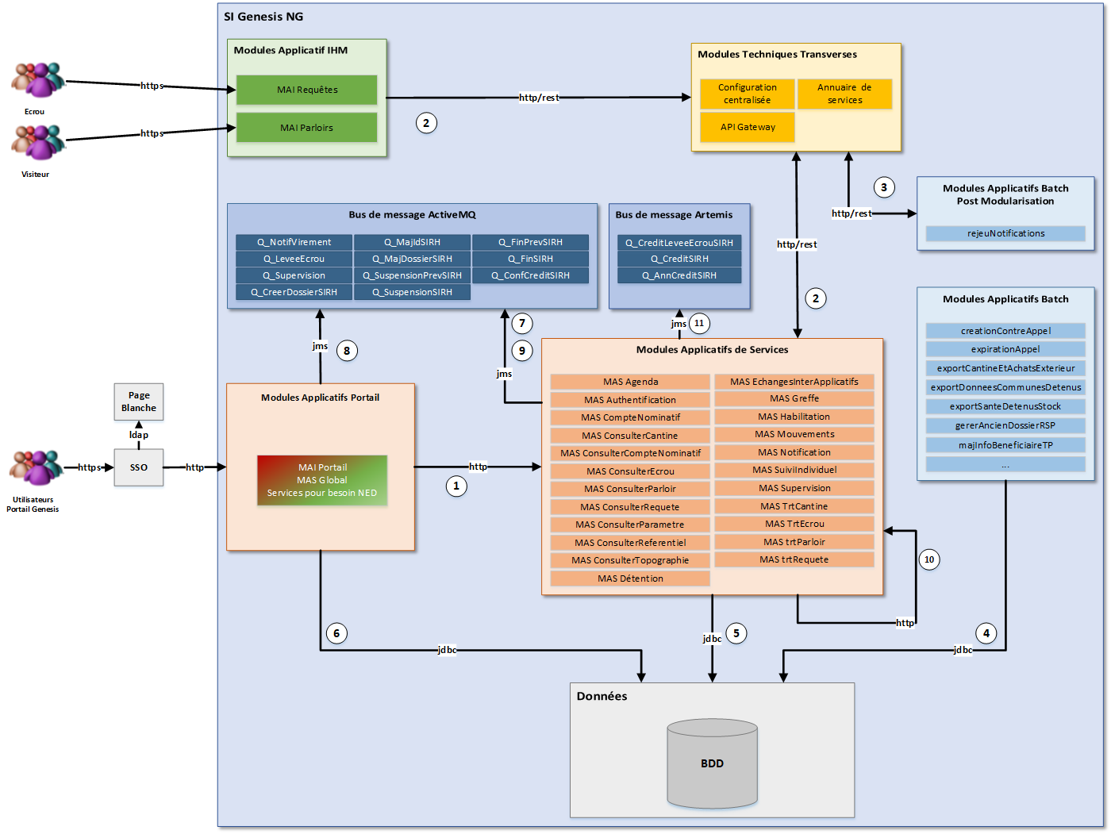

Ce schéma représente les différents modules applicatifs de GENESIS.

La refonte de GENESIS (GENESIS V2) communique avec GENESIS historique via des API et des bus de messages.

* + 1. Présentation : application « GENESIS V2 »
       1. Périmètre fonctionnel

GENESISv2 est la refonte globale de l’application GENESIS existante.

A terme, le périmètre fonctionnel comprendra l’intégralité du périmètre fonctionnel actuel de GENESIS avec toutefois des fonctionnalités comme par exemple la gestion des procédures d’Isolement qui n’est pas géré actuellement dans GENESIS ou la fonctionnalité d’écrouer un détenu à partir d‘un mandat de dépôt dématérialisé.

GENESISv2 propose 2 usages différents :

* Un usage WEB classique depuis un PC fixe ou portable (navigateur Edge)
* Un usage Mobilité depuis un Smartphone ou éventuellement une Tablette
  + Uniquement pour quelques fonctionnalités identifiées (Par exemple : livret du détenu, prise de photo lors des fouilles des cellules, signature électronique des détenus lors des procédures de mise à l’isolement)
    - 1. Fonctionnalités principales

Les fonctionnalités seront les mêmes que celle de GENESIS avec toutefois des évolutions.

Les premières fonctionnalités de GENESISv2 sont :

* Domaine Détention
* Gestion des consignes de service
  + Gestion des fouilles (**WEB et mobilité**)
* Consultation des listes de la détention **en mobilité**
* Domaine Suivi individuel
* Gestion des procédures de mise à l’isolement
* Domaine Greffe
* Acceuil détenu
* Consultation du Livret du détenu **en mobilité**
* Gestion des profils des utilisateurs
  + - 1. Interfaces

A terme, les interfaces actuelles de l’application GENESIS seront déportées sur l’application GENESISv2.

* Flux sortants :
* Requêteur Genesis : une interface quotidienne est prévue pour envoyer des données au requêteur (les premières données envoyées seront celles liées aux fonctionnalités Fouilles)
* Scorpion : les traces métier générées par GENESIS
* Flux entrant :
* LDAP/SSO : GENESISv2 est interfacé avec le LDAP afin de vérifier que l’utilisateur a bien accès à GENESISv2 et afin de récupérer ses affectations
* Flux bi-directionnels :
* GENESIS :
  + GENESIS 🡪 GENESISv2
    - GENESISv2 appelle des API mises à disposition par GENESIS afin d’accéder aux données de GENESIS
      * Exemples :
        + données des détenus,
        + données de topographie des établissements,
        + listes de la détention
        + données des référentiels
      * Cela sera le cas tant que GENESIS gérera ces données et qu’elles ne seront pas gérées par une brique de GENESISv2
    - GENESIS envoi des messages (file JMS) à GENESISv2 afin que GENESISv2 puisse traiter les levées d’écrou ainsi que les affectations/mutations
  + GENESISv2 🡪 GENESIS
    - A date, plusieurs API sont mises à dispositions par la brique Fouilles afin que GENESIS puisse afficher les fouilles planifiées et traitées.

A chaque nouvelle brique, il faudra identifier :

* Les interfaces internes à GENESISv2 : interfaces interbriques de GENESISv2
* Les interfaces entrantes
  + - 1. Populations/utilisateurs cibles

Il s’agit des agents du Ministère de la Justice et quelques personnels extérieurs mais ayant un compte du Ministère de la Justice (Gestionnaires délégués, formateurs…)

* Les personnels de la Direction de l’Administration Pénitentiaire
* en administration centrale
* en DISP (10 Directions Interrégionales des Services Pénitentiaires)
* en établissement pénitentiaire
* en SPIP (Service de Probation et d’Insertion Pénitentiaire)
* Les personnels de la Direction de la Protection Judiciaire de la Jeunesse (DPJJ)
* Les personnels de la Direction des Service Judiciaires (DSJ)
* Les personnels de la Direction des Affaires Criminelles et des Grâces (DACG)
  + - 1. Gestion des habilitations/profils

46 profils contrôlent les droits d’accès à l’application GENESIS. Ces profils sont gérés dans le LDAP/SSO du Ministère. Ce sont des profils fonctionnels donnant accès à une liste de menus de l’application. Un ensemble de profils peut être attribué à un utilisateur, suivant son périmètre métier de travail.

Exemples :

* ADMINISTRTEUR_LOCAL
* PARLOIR
* ENCADREMENT_SUPERIEUR ;
* GREFFE ;
* FORMALITES_ECROU ;
* REGISSEUR

Au niveau de GENESISv2, une nouvelle brique Habilitation sera chargée de gérer les différents profils des utilisateurs afin que les profils soient gérés dans GENESISv2 et non dans le LDAP/SSO.

* + - 1. Données traitées

A terme, l’application GENESISv2 traitera les mêmes données que celle de GENESIS.

L’application GENESIS contient les données afférentes aux personnes détenues, à ses parents, à ses visiteurs, à ses créanciers. Des données personnelles et confidentielles du détenu sont gérées : informations administratives avec état civil (dont NIR – Numéro d’Identification national), informations judiciaires, situation pénale, dangerosité et vulnérabilité, décisions du chef d’établissement le concernant, créances, compte nominatif, activités etc...

* + - 1. Technologies utilisées

•    OpenShift 4.x (compatibilité OCP 3.11 dans un premier temps)

•    Basé sur les fonctionnalités offertes par OpenShift N/A

•    Apache Mellon 2.4.x

•    React JS 18.x

•    DSMJ (déclinaison du DSFR sous forme de modules React et Angular) 1.1.0

•    Nginx 1.21.6

•    Open JDK 11

•    Spring Boot 2.3 - 2.3.12

•    Spring Security - 5.4.x

•    Spring Cloud Zuul  - 2.2.8

•    Spring security saml2 - 1.0.3.RELEASE

•    Spring Boot  - 2.7.x

•    Spring Security - 5.7.x

•    Spring Cloud Zuul  - 2.2.10.RELEASE

•    Spring Boot - 2.7.x

•    Spring Batch - 2.7.x

•    Spring Data JPA - 2.7.x

•    Hibernate - 5.6

•    Tomcat embedded 9 pour les MAS/MTT - 9.0.x

•    PostgreSQL  - 14.x

•    WebSSO Intranet

•    mtt-logger  - 1.4

•    slf4j (embarqué dans mtt-logger) - 1.7.25

•    log4j2 (embarqué dans mtt-logger) - 2.17.1

* + - 1. Environnements
* Recette (2)
* Support (1)
* Recette Formation (1)
* Pré-production (1)
* Performance (1)
* Production (1)
* Production Formation (2)
  + - 1. Dernières évolutions mises en production
* Livret du détenu en mobilité (application mobile)
* Listes de la détention en mobilité (application mobile)
* Fouilles (gestion des fouilles individuelles, UGC et à régimes dérogatoires) (application WEB uniquement)
  + - 1. Volumétrie de MCO

Sur l’année 2023

* Maintenance corrective : 20
  + 1. Application NED
       1. Périmètre fonctionnel

L’objectif du projet NED (Numérique En Détention) est d’apporter du numérique en détention. Dans ce cadre, un ensemble de fonctionnalités sont reprises de l’application Genesis mais également de nouvelles sont implémentées, réparties autour des blocs fonctionnels suivants :

* RDV Parloirs
* Alimentation du pécule
* Gestion de la cantine
* Gestion des requêtes
* Communication
* ENT (Environnement Numérique de Travail)
* Demande de permis de visite condamnés

NED consiste ainsi en la mise en œuvre de trois portails permettant d’enrichir l’offre de services existante à l’attention des populations cibles suivantes :

* Le personnel de l’administration pénitentiaire et en particulier :
* Le personnel titulaire ou sous contrat : accès au portail agents
* Les personnes détenues : accès au portail détenus
* Le grand public (famille, proches et partenaires de l’administration pénitentiaire) : accès au portail grand public.
  + - 1. Fonctionnalités principales
* Portail de l’administration :
* Gestion documentaire
* Supervision flux de collecte et transmission de données
* Identification et authentification
* Gestion cantine numérique
* Réception et traitement des saisines par voie électronique
* Traitement des demandes d’alimentation pécule
* Gestion des contenus multimédia et culturels
* Communication de l’administration aux personnes détenues
* Administration et gestion des droits
* Suivi d’indicateurs de qualité
* Portail des détenus :
* Identification et authentification
* Consultation de son compte nominatif
* Consultation des informations de vie en établissement
* Saisine par voie électronique
* Cantine numérique
* Espace numérique de travail
* Portail grand public :
* Identification et authentification
* Réservation des parloirs en ligne
* Alimentation du pécule en ligne
* Demande de permis de visite pour les condamnés
  + - 1. Architecture fonctionnelle

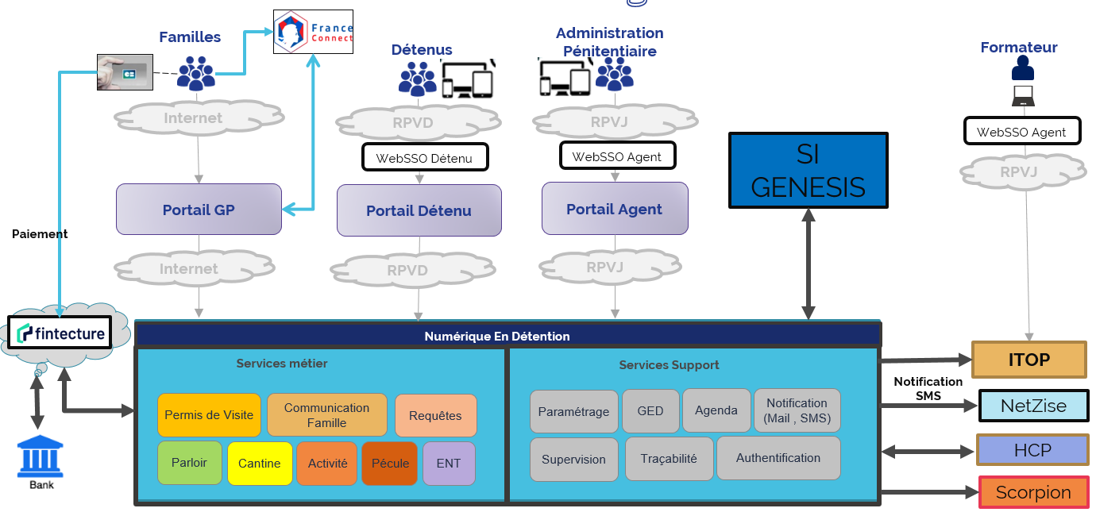

* + - 1. Architecture applicative

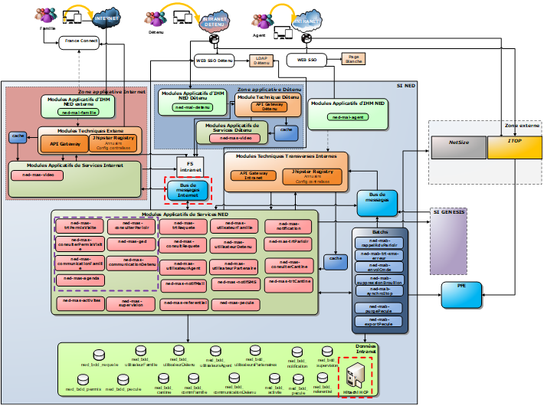

* + - 1. Architecture technique

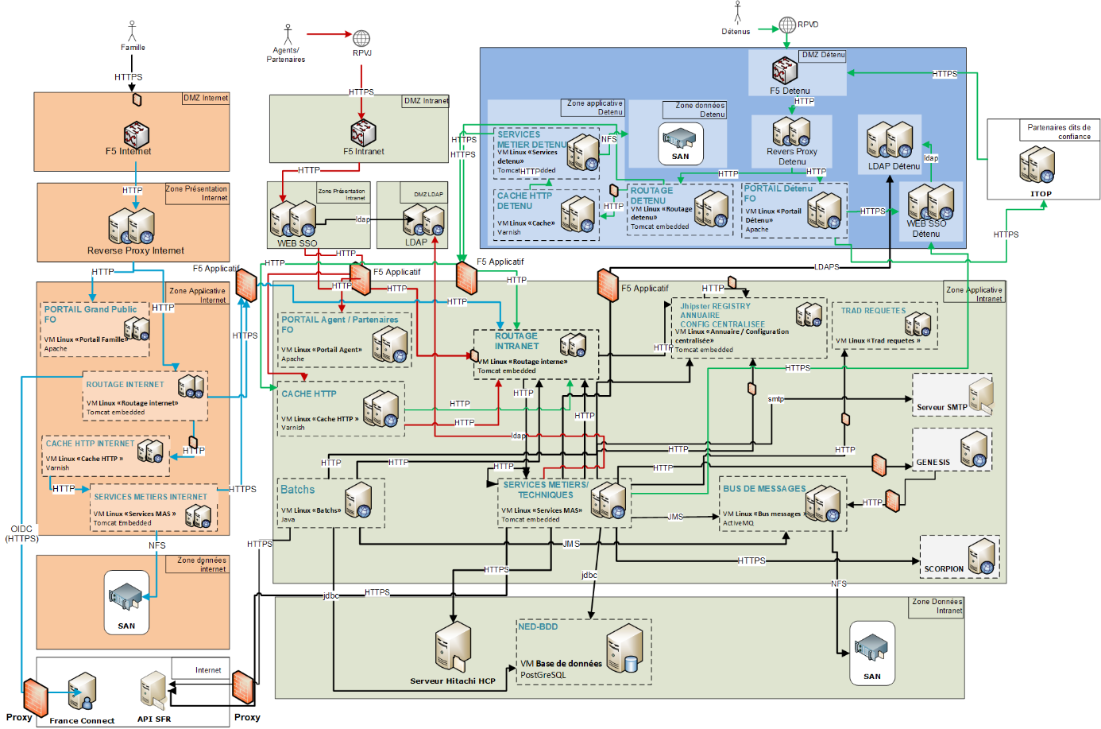

* + - 1. Populations/utilisateurs cibles

Le projet NED comprend quatre types d’utilisateurs finaux :

* Les **agents** (accès via le réseau privé RPVJ)
* Il s’agit des agents pénitenciers, qui aujourd’hui disposent déjà d’un accès à Genesis.
* Les **détenus** (accès via le réseau privé RPVD)
* Il s’agit des détenus eux-mêmes se trouvant dans les différents établissements, les différentes zones de détention.
* Le **grand public (**accès via internet)
* Il s’agit de la famille et des proches des détenus.
  + - 1. Gestion des habilitations/profils
* Authentification au portail grand public portée par France Connect
* LDAP / SSO pour les agents du ministère et les partenaires
* Mise en place d’un LDAP détenu spécifique pour les détenus
  + - 1. Données traitées

L’application contient les données afférentes :

* **aux personnes détenues**. Des données personnelles et confidentielles du détenu sont gérées : état civil, compte nominatif, etc.
* **au grand public**. Des données personnelles et confidentielles des utilisateurs grand public sont gérées : état civil, adresse mail, numéro de téléphone, liens avec les personnes détenues
  + - 1. Technologies utilisées
* Composants logiciels
* OS : Linux Redhat Enterprise Linux 7.6 64 bits
* JDK : OpenJDK 8 et 11
* Serveur Web Apache Server
* Annuaire de services Eureka (Netflix) 1.6.2
* Config Server Spring Cloud Config 1.3.0
* Annuaire + Config Server: Jhipster Registry 6.0.2
* Annuaire de service interner Jhipster Registry 7.4.0
* API Gateway Zuul (Netflix)
* Bus de messages ActiveMQ
* SGBDR Postgresql
* Gestion des modifications de base de données Liquibase 3.5.3
* Cache HTTP Varnish
* Cache distribué Hazelcast
* Cache distribué Memcached
* Composants logiciels transverses
* Load Balancer F5
* Stockage fichier Hitachi HCP 7.3.X
* Reverse Proxy Apache
* SSO LemonLDAP 1.4.X pour les utilisateurs Agents
* LDAP 389 Directory Server pour les utilisateurs Agents
* SSO LemonLDAP 2.0.X pour le portail Détenu
* LDAP 389 Directory Server pour le portail Détenu
* Frameworks de développement
* Présentation :
  + Angular 8.2
  + BootStrap 4
  + HTML 5
* Services :
  + Feign
  + Spring Cloud client 1.3.0
  + Spring boot 2.1.X
  + Spring 5.1.X
  + Ribbon
  + Client Eureka
* Persistance :
  + Hibernate
  + Spring Data LDAP
  + UnboundID LDAP SDK
* Transverse :
  + Map Struct 1.2
  + SLF4J 1.7.7
  + Maven 3.3.9
* Testing :
  + Junit 5.1.0
* Outillage de développement
* IDE IntelliJ Community 4.6
* Client SQL Pgadmin 4.1
* Gestion de configuration Tortoise Git 2.4.0
* Git Bash
* Build, gestion des dépendances Maven 3.3.9
* Visual Studio Code
* Node.js / npm
  + - 1. Environnements
* Développement (1)
* Recette usine (1)
* Recette technique (1)
* Recette fonctionnelle (2)
* Performances (1)
* Pré-production, iso-Production (1)
* Production (1)
  + - 1. Mises en service des produits

**Les grands jalons 2023**

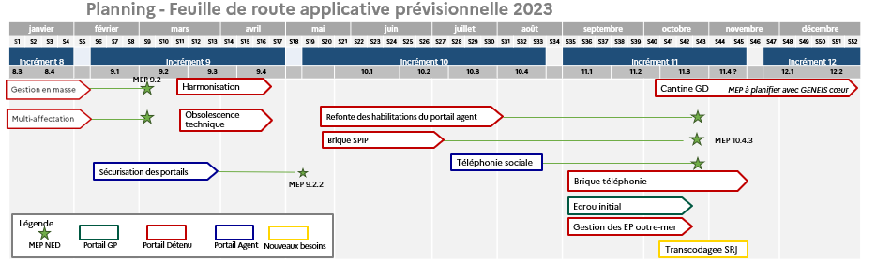

* **Brique SPIP :** accéder à des informations descendantes de la part des CPIP.
* **Cantine GD :** réaliser leurs commandes et retransmettre les informations au prestataire GD.
* **Harmonisation :** Harmoniser les fonctionnements, paramétrages et visuels des différentes fonctionnalités pour faciliter l’appropriation de l’outil.
* **Brique en détention :** accéder à une foire aux questions, au guide en détention et au règlement intérieur de l’établissement.
* **Téléphonie sociale :** Afficher une liste des numéros verts accessibles depuis la cabine téléphonique en cellule et la description associée.
* **Transcodage SRJ :** à l’identique de ce qui est réalisé dans l’applicatif GENESIS, il est nécessaire de mettre en place un script de changement des codes SRJ en BBD NED pour gérer les changements de code SRJ des EP.
* **Les grands jalons 2024 et évolutions majeures prévues**

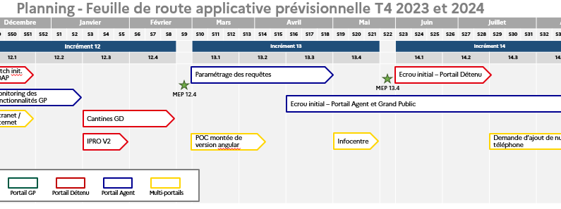

* **Batch initialisation LDAP :** lancer quotidiennement le batch d’initialisation des EP et permettre le lancement à la demande pour l’ensemble des EP.
* **Monitoring des fonctionnalités du portail Grand Public :** activer ou désactiver les fonctionnalités du portail GP par établissement.
* **Cantine GD :** traiter les commandes cantine dans les EP en gestion déléguée et retransmettre les informations au prestataire GD.
* **IPRO V2 :** interfacer le NED avec IPRO afin de permettre aux personnes détenues de s’y connecter depuis le portail Détenu.
* **Paramétrage des requêtes :** distinguer la liste des requêtes accessibles aux personnes détenues par topographie d’un même établissement.
* **Ecrou initial :** prendre systématiquement en compte l’écrou initial plutôt que l’écrou courant afin de conserver un historique pour une même personne détenue.
* **Infocentre** : interfacer le NED avec l’Infocentre pour générer des statistiques depuis les données stockées dans le NED.
  + - 1. Volumétrie de MCO

Anomalies résiduelles pour NED : 19 anomalies en stock

*Ces éléments sont fournis à titre indicatif, et ne présagent pas des volumétries commandées sur les prochaines années.*

* + 1. Application DOT
       1. Description fonctionnelle

Le Dossier d’Orientation et de Transfert (DOT) a pour objectif de traiter de façon entièrement dématérialisée l’ensemble du dossier d’orientation du cycle d’instruction à la prise de décision allant du niveau local jusqu’au niveau central. Il intègre les liens inter-DISP et les dossiers de compétence AC, et cela jusqu’à la décision d’affectation, l’émission de la décision d’affectation et l’ordre de transfert. Afin de garantir la prise en compte effective des besoins de terrain, cet outil a été élaboré en 2018 dans le cadre de groupes de travail pilotés par les bureaux ME1, SP1 et PS4 en lien avec des « référents orientation » issus de plusieurs directions interrégionales.

* + - 1. Besoins métiers

Il s’agit pour la DAP d’industrialiser un outil d’initiative locale, appelé DOT (Dossier d’Orientation et de Transfert) des détenus.

Les grandes fonctionnalités sont :

* Constitution du dossier orientation au format électronique en vue de l’affectation des condamnés en établissement pour peine.
* Gestion des décisions de transfert au format électronique prises par la DISP ou l’AC (Administration Centrale).
* Elaboration de l’ordre de transfert (administratif).
* Une interface Genesis – DOT permet au greffe pénitentiaire de récupérer les informations du détenu directement depuis Genesis
* Une interface avec ROMEO pour les ordres de transfert est en cours d’élaboration.
  + - 1. Profils utilisateurs

DOT est une application destinée à la DAP (établissement, DISP et AC), la DSJ (JAP et procureur), Elle sera également accessible par des acteurs du ministère de la santé (unité sanitaire).

Liste des profils :

* En DISP : UGD, Chef UGD, Directeur inter-régional ;
* En établissement : Agents du greffe, SPIP / PJJ, Unité sanitaire, Magistrats, chef d’établissement, Surveillants Orienteur, Chefs de service détention ;
* En administration centrale (AC) : Secrétaire, Rédacteur, Chef de service ;

Les profils sont gérés dans le LDAP/SSO du Ministère.

* + - 1. Périmètres fonctionnelles versions à venir

Les prochains ITEMs planifiés (Incréments 4 et 5) sont les suivants :

* Décommissionnement GRPP : Intégrer dans le DOT la gestion des dossiers de type UHSI/UHSA
* Amélioration du traitement des dossiers en DISP : Simplifier et fluidifier le traitement des dossiers pour le profil DI
* Depuis l’incrément 5, les MEPs consistent essentiellement à gérer le stock d’anomalies restant et les évolutions ponctuelles (en lien notamment avec les évolutions du SRJ : requalification et/ou ouverture d’établissement)
  + - 1. Description Technique

L’applicatif DOT est hébergée sur les serveurs du cluster REAGI. Les principaux composants techniques utilisés sont :

* Apache 2.4
* PHP 5.6 / symphony 2.8
* Postgresql 9.4
  + - * 1. 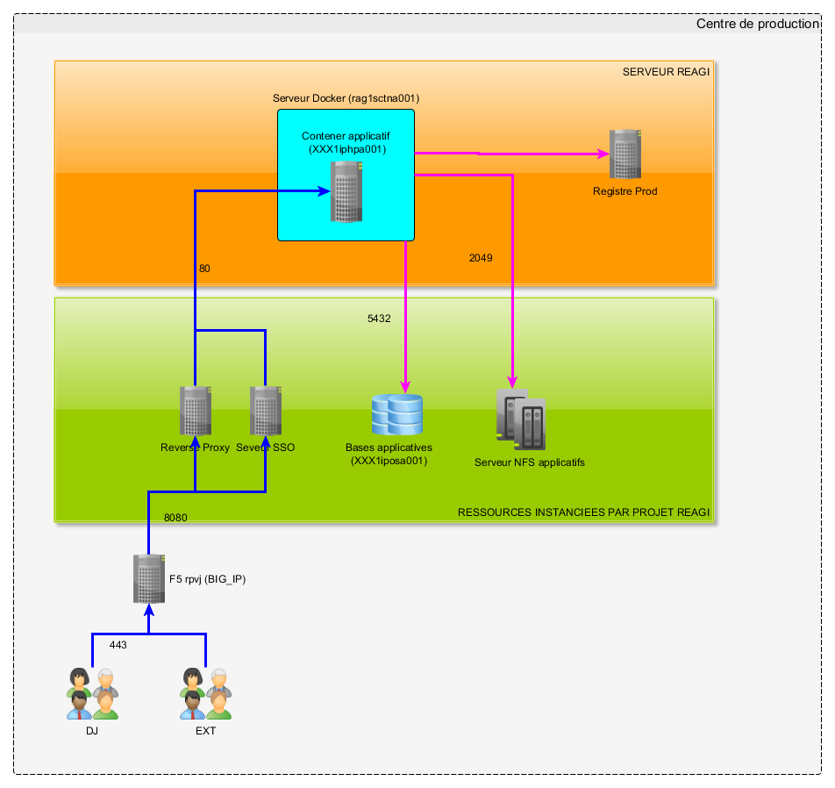Schéma d’architecture logique :
        2. Environnements de travail actuels

L’application DOT est actuellement utilisée dans les environnements suivants : :

* Développement : construction des fonctionnalités
* Recette : validation du produit par le métier
* Pré-production : en cours de construction
* Production : utilisateurs finaux

Ces environnements sont hébergés dans les datacenters et sites du Ministère

* + - 1. Volumétrie d’anomalies

Le stock d’anomalie résiduel est de 5 anomalies

*Ces éléments sont fournis à titre indicatif, et ne présagent pas des volumétries commandées sur les prochaines années.*

* + 1. Application CAR
       1. Description fonctionnelle

CAR est une application permettant de collecter, centraliser, exploiter et analyser des informations relatives aux personnes placées ou non sous-main de justice (PPSMJ) dans le but de :

* Prévenir les risques d’atteinte aux intérêts fondamentaux de la Nation
* D’aviser tout risque élevé d’évasion ou d’implication dans un projet d’évasion
* D’assurer le recueil de renseignements sur un comportement constituant une menace grave pour la sécurité pénitentiaire
  + - 1. Fonctionnalités principales :
* Saisie/modification de fiche détenu
* Fonctionnalités de recherche textuelle ou recherche de masse sur l'ensemble des fiches détenu pour ensuite extraire ces données dans différents formats
* Fonctionnalité d’import de masse
* Fonctionnalités d’administration et de traçabilité
  + - 1. Profils utilisateurs :
* Utilisateur
* Administrateur
* Administrateur NAT

Pour des raisons de confidentialité, les informations détaillées ne seront pas communiquées.

* + - 1. Périmètres fonctionnelles versions à venir :

Les principaux enjeux des incréments 9 et 10 à venir sont les suivants :

* Améliorer l’expérience utilisateur : avec de nouvelles fonctionnalités et des correctifs livrés de manière régulières
* Travaux préparatoires au chantier de refonte des accès
* La refonte des accès : renforcer la sécurité d’accès à CAR à travers la refonte des profils utilisateurs et l’internalisation de cette gestion dans CAR
* Le juridique : mise en conformité au regard du décret du renseignement pénitentiaire (décret aoùt 2023, fichier de sureté nationale)
* Archivage et purge des données
* Echanges avec d’autres SI
  + - 1. Description technique

Les principaux composants techniques utilisés sont :

* Apache 2.4
* PHP 8 / Symphony 5.4
* Postgresql 14.10
* Elasticsearch
  + - * 1. Schéma d’architecture logique :

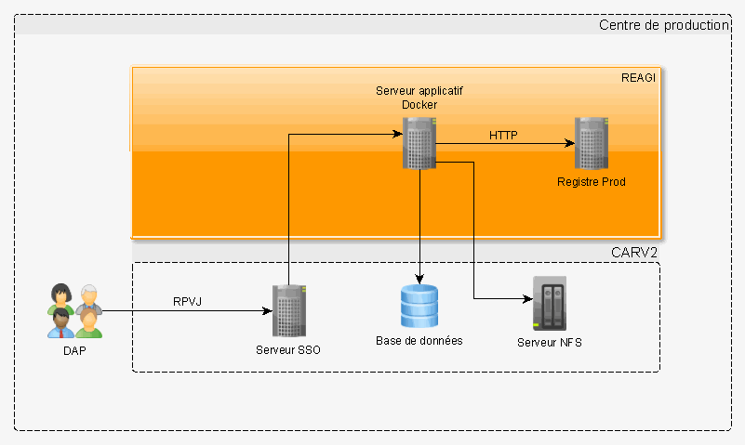La couche applicative du SI CAR est hébergé sur les serveurs du cluster REAGI du ministère.

* + - * 1. Environnements de travail actuels :

L’application CAR est actuellement utilisée dans les environnements suivants :

* Développement : construction des fonctionnalités
* Recette usine : qualification des fonctionnalités
* Recette technique et fonctionnelle : validation du produit par le métier
* Pré-production : validation du produit par le métier
* Production : utilisateurs finaux

Ces environnements sont hébergés dans les datacenters et sites du Ministère

* + 1. Application ROMEO
       1. Contexte et Périmètre fonctionnel

L’application ROMEO (Réquisitions et Ordres de Missions Extérieures pour les Opérateurs) a pour objectif de gérer les extractions judiciaires, les interventions de sécurité des ERIS et des équipes cynotechniques et les transferts administratifs.

Cette application permet aux équipes :

* ARPEJ et PREJ de prendre en compte, organiser et réaliser les demandes d’extraction et de transfèrement émanant respectivement des juridictions compétentes et des EP demandeurs, s’agissant de la mission d’extraction judiciaire ;
* EP de planifier et réaliser les visioconférences et de consulter les transferts administratifs les concernant ;
* Cyno et ERIS de planifier et assurer les opérations d’intervention de sécurité au sein des EP. Toutes les actions fonctionnelles effectuées au sein de l’application seront tracées et ce quel que soit le profil de l’utilisateur.

Les données de référence sont chargées, soit à partir de données de systèmes connexes (SRJ, LDAP), soit directement dans l’application pour les tables spécifiques. L’application ROMEO est accessible, en écriture ou en consultation, par les utilisateurs en fonction d’un profil. Les droits par profil sont définis à l’aide d’un outil de gestion des habilitations. L’accès à ROMEO s’effectue via un portail SSO (Single Sign On) par identifiant/mot de passe qui s’appuie pour l’authentification sur un annuaire LDAP qui fournit le profil de l’utilisateur. L’utilisation du SSO est renforcée par la mise en œuvre d’une authentification forte. Le système se caractérise à la fois par sa disponibilité, sa facilité d’accès et de manipulation pour offrir une information fiable et sécurisée compte tenu de la nature des informations stockées.

* + - 1. Fonctionnalités principales

ROMEO se décline en 4 modules principaux : Les extractions judiciaires, les visioconférences, les interventions de sécurité.

*Une extraction judiciaire* concerne toujours une personne détenue dans un établissement pénitentiaire. Les différentes étapes du processus d’extraction sont les suivantes :

* Les services judiciaires émettent une demande d’extractions aux ARPEJ (via l’écran « Dépot extraction »). Une demande peut aussi émaner de Cassiopée via un webService.
* Les ARPEJ planifient cette extraction si les moyens nécessaires à la réalisation de la mission sont disponibles. Sinon, les ARPEJ ont la possibilité de mettre une demande d’extraction en « Impossibilité de faire » ou d’assigner la mission aux ERIS.
* Une fois la planification faite, les PREJ peuvent préparer la mission. Cela consiste à affecter nominativement les ressources humaines et matérielles.
* À la suite de la rédaction du compte-rendu de la mission par les agents PREJ, l’ordre de mission passera au statut Réalisé.

Le 2ᵉ type de réquisition est les *visioconférences* qui ne donnent pas lieu à un mouvement de la personne détenue hors de l’établissement. Les demandes sont émises par les services judiciaires à destination des EP qui planifient la Visio selon les disponibilités des salles de visio.

Le processus des *interventions de sécurité* a pour but de traiter les missions de maintien de l’ordre et de la sécurité pour le ministère de la justice, en particulier au sein des établissements pénitentiaires.

Ces missions d’intervention, initiées par un commanditaire, se répartissent en deux catégories :

* les missions de compétence interrégionale ou locale faisant intervenir des acteurs de la direction interrégionale.
* les missions de compétence nationale faisant intervenir des acteurs d’une autre direction inter-régionale que celle de rattachement du commanditaire ou de la même direction mais d’une durée supérieure ou égale à trois jours.
  + - 1. Populations/utilisateurs cibles

Les utilisateurs cibles de l’application ROMEO sont :

* Les agents des services judiciaires
* Les agents de la Direction de l’Administration pénitentiaire (DAP), des Directions Inter-régionales des Services Pénitentiaires (DISP)
  + - 1. Gestion des habilitations/profils

Les profils existants dans l’application ROMEO sont les suivants :

* Administrateur local (Admin loc)
* Administrateur national (admin nat)
* Agent d’escorte (AgentEJ)
* Chef de groupe cyno (Chefgroupecyno)
* Chef de groupe IS (ChefgroupeIS)
* Chef de mission cyno (Chefmissioncyno)
* Chef de mission IS (ChefmissionIS)
* Commanditaire IS (CommanditaireIS)
* Gestionnaire ARPEJ (ARPEJ)
* Gestionnaire établissement pénitentiaire (EP)
* Pilote des activités EJ (PiloteEJ)
* Pilote des activités IS (PiloteIS)
* Préparateur PREJ (PrepEJ)
* Référent EJ (SJ_RFERENT_EJ)
* Services judiciaires (ServJus)
* Souricière (SOURI)
* SP1 (SP1)
* Tech (Tech)

ROMEO bénéficie d’une double gestion des profils et des habilitations :

* Via LDAP, pour les « macro-profils » ci-dessus ;
* Via un module d’administration propre à l’application, pour l’affectation de droits plus « fins » sur certaines fonctionnalités.
  + - 1. Données traitées

Traitement de données sensibles :

* Données concernant le détenu (Nom, prénom, sexe, date de naissance, établissement d’écrou) ;
* Données concernant les réquisitions (date et lieu de la convocation, détail de la planification/préparation/réalisation de la mission) ;
* Données concernant les agents effectuant les missions (Nom, prénom, téléphone, affectation, indisponibilité (absence), les missions affectées) ;
* Données concernant les interventions des ERIS et cyno.

Données moins sensibles :

* SRJ (éléments de structure, adresses)
* Habilitations par profils
  + - 1. Technologies utilisées

La solution ROMEO présente des adhérences avec des applications transverses telles que :

* Le SRJ : gestion et diffusion des données communes aux applications du ministère
* L’annuaire LDAP-SSO
* Scorpion : coffre-fort électronique
* ARCHIMED : Système d’édition mutualisé
* La PFE (plate-forme d’échange Axway)
* Cassiopée : gestion des infractions , délits et crimes.
* Origine : liste des agents actifs.
* **Composants :**
* OS : RHEL 64bits
* Base de données : PostgreSQL
* Serveur Web Jboss et Batch VTOM

|  |  |
| --- | --- |
| **NOM** | **Version** |
| Jboss EAP 6 | 7 |
| Java JDK | 11 |
| PrimeFaces | 8 |
| MyFaces | 2.3 |
| JPA/Hibernate | 2.1/4.2 |
| JAX-WS | Java 11 |
| JavaMail | (version embarquée jboss) |
| PostgreSQL client programs | 11 |

* + - 1. Environnements

Production :

* 1 Environnement Production
* 1 Environnement de Formation prod ( à construire sur le 1 trimestre 2024 ).

Pré-production :

* 1 Environnement de Pré-Production
* 1 Environnement de Performance

Recette : 5 environnements :

* Recette technique (1)
* Recette fonctionnelle (1)
* Formation (1)
* Environnement ISOPROD (1, utilisé pour le support utilisateur)
  + - 1. Dernières évolutions mises en production
* Assigner un chef de groupe en tant que chef de mission à une mission opérationnelle lors de la planification d’une MOP (Mission Opérationnelle).
* Création d’un ESP-PREJ « ERIS » dans l’ODM (Ordre De Mission) : Ajout de la valeur « ERIS » dans la liste ESP-PREJ de la mission.

Gestion des ELSP (Equipe Locale de Sécurité Pénitentiaire) : pouvoir restreindre le profil ARPEJ à un établissement

* + - 1. Evolutions majeures planifiées
* **V2.15 réalisée – MEP planifiée 1e trimestre 2024**
  + Refonte des écrans du parcours ARPEJ
  + Mise à disposition de statistiques pour les ERIS
* **Version V2.17**
  + **Mise en place d’un module de transfert administratif incluant les fonctionnalités suivantes**
    - Interface DOT/GENESIS par service web afin de récupérer dans ROMEO les décisions d’affectation
    - Planification de transferts administratifs de détenue en conséquence de de ces décisions d’affectation
    - Signature électronique des ordres de transfert (module Signa)
    - Envoi des ordres de transferts aux acteurs concernés
      1. Statistiques de MCO

Sur l’année 2023 :

* Support (nombre de tickets) :
* SN1/SN2 : 35
* SN3 : 2
* Maintenance corrective :

Nombre d’anomalies :

* Bloquantes : 2
* Majeures : 16
* Mineures : 0

*Ces données sont indicatives et ne présagent pas de la volumétrie commandée par le ministère pour les prochaines années.*

* + - 1. Schéma d’architecture applicative

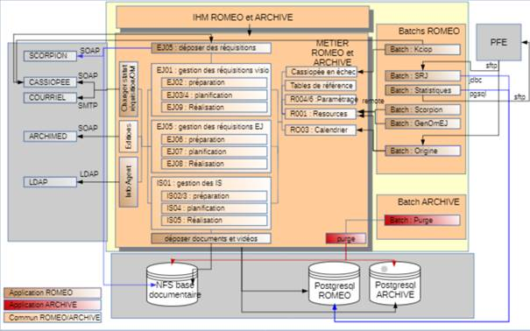

* + - 1. Schéma d’architecture logicielle

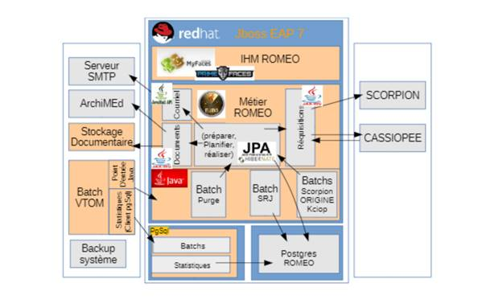

* 1. Présentation du lot n°2 : applications couvrant le périmètre fonctionnel du suivi du détenu
     1. Application APPI
        1. Périmètre fonctionnel

L’application APPI est à destination des juges de l’application des peines (JAP), des services pénitentiaires d’insertion et de probation (SPIP) et des Procureurs de la République (PARQUET).

Chaque service a la possibilité soit de saisir directement des informations qui sont propres à son domaine d’action, soit de récupérer ces informations à partir d’applications périphériques telles que les applications GENESIS, CASSIOPEE (applications de gestion des dossiers en matière pénale, hors application des peines) ou TIG360 (gestion des affectations aux postes de travail d’intérêt général ou de travail non rémunéré).

Cependant, APPI ne se limite pas à la saisie d’informations concernant les personnes. Il s’agit également d’un outil de communication entre les métiers SPIP, JAP et Parquet, qui peuvent échanger des informations et réaliser des saisines.

APPI vise également à apporter un soutien à l’organisation des services (gestion des agendas, des permanences…) et à l’évolution des pratiques professionnelles (continuité de prise en charge milieux fermé et ouvert, suivi différencié, développement des écrits…).

APPI est également destiné à la transmission d’informations aux applications périphériques. Par exemple, les audiences TAP (Tribunal d’Application des Peines) sont envoyées à l’application Arelia.

* + - 1. Fonctionnalités principales

L'application APPI permet à ses utilisateurs de :

* Identifier et connaître les Personnes Placées Sous-Main de la Justice (PPSMJ) : gestion de la situation pénale, connaissance de la PPSMJ
* Suivre des mesures et des interventions : gestion des mesures, gestion des événements liés aux décisions
* Suivre la PPSMJ : mise en place de la prise en charge en extérieur, compte-rendu du suivi de la PPSMJ, suivi des événements non porteurs de mesures décidées
* Gérer des référentiels : calcul du ressort SPIP, acquisition de données du référentiel Justice, gestion des structures d’aménagement de peines, gestion des postes TIG/TNR provenant de TIG360 ou internes pour les mesures historiques, gestion des services, gestion des mesures et événements spécifiques, gestion des actions
* Accéder à des outils de ressources et collaboration internes à l’application : gestion des agendas, purge et archivage, gestion des alertes et tâches, aide en ligne, Wiki, outils de recherche, requêteur, éditique
* Administrer l’application : paramétrage métier et transverse, paramétrage utilisateur, habilitations, gestion des échanges

Afin de compléter ses données et de donner une visibilité plus large sur une PPSMJ aux utilisateurs, APPI est en lien avec d’autres applications du Ministère de la Justice telles que :

* CASSIOPEE pour récupérer des informations relatives à une PPSMJ, à ses infractions et/ou peines
* GENESIS pour récupérer la situation pénale d’une PPSMJ
* CJN (Casier Judiciaire National) pour récupérer l’information sur la présence de casier judiciaire
* SRJ (Système de Référence Justice) pour récupérer les mesures, éléments de structure, natures et événements du référentiel de la Justice
* iAudience pour transmettre au Palais de Justice de Paris des informations sur des audiences à venir saisies dans APPI
* Infocentre APPI pour lui transmettre des données qui serviront à des analyses / statistiques
* TIG360 pour récupérer et transmettre des informations autour de l’exécution d’un TIG ou d’un TNR
  + - 1. Populations/utilisateurs cibles
* Les personnes placées sous-main de Justice (les PPSMJ)
* Utilisateurs SAP
* Utilisateurs SPIP
* Utilisateurs Parquet
* Administrateurs (locaux, régionaux ou nationaux)
* Personnes physiques liées à un dossier
* Personnes morales liées à un dossier
* Tiers qualifiés (avocat, expert, médecin, interprète)
  + - 1. Gestion des habilitations/profils

Les habilitations et les profils sont administrés dans APPI par des administrateurs nationaux, régionaux et locaux.

* + - 1. Données traitées
* Données personnelles (nom, prénom, date de naissance, adresse, numéro de téléphone, …).
* Données du justiciable (situation pénale, jugement, peine, infraction, …).
* Données des personnes liées à un dossier.
* Données des organismes et postes TIG (Travaux d’Intérêt Général) / TNR (Travaux Non Rémunérés).
* Données des partenaires institutionnels.
* Données des structures d’aménagement de peines (placement extérieur, placement sous surveillance électronique, semi-liberté).
  + - 1. Technologies utilisées

APPI est une Application intranet de type client-serveur sous JEE + Oracle qui dispose d'une base de données centralisée au niveau national. Par ailleurs une base de données Logical Stand-by existe afin de permettre le traçage de certaines informations et leur accès par des applications tierces comme par exemple SID.

Des modules d’aide en ligne et de wiki sont accessibles via un serveur Apache mettant à disposition des pages HTML statiques.

OS et contraintes techniques :

* Red Hat Linux 5.5 64-bits sur les serveurs applicatifs
* Red Hat Enterprise AS release 4 sur les serveurs web frontaux
* Red Hat Enterprise Linux 5.7 64-bits sur les serveurs de base de données
* Apache 2.2.15
* JDK 1.5 (module appi-cjn, module appi-SRJ – compatible avec JDK 1.6)
* JDK 1.6.0_21 (module appi-j2ee)
* JDK 1.8.0_102 (module appi-iAudience, module appi-cassiopee-ar, module appi-cassiopee-export, module appi-tig_commons, module appi-tig, module appi-dadp)
* Tomcat 5.5.28
* Oracle 12.1.0.2
* Client Oracle 12.1.0.2
* Séparation serveur de présentation / serveur applicatif / base de données
* Serveurs physiques dédiés pour les serveurs applicatifs
* Cluster mutualisé pour les serveurs de base de données

Navigateurs supportés : EDGE en mode compatibilité IE 11 uniquement.

* + - 1. Environnements
* 4 environnements de recette dont un de formation (application APPI avec comportement spécifique)
* 1 environnement de PREPROD
* 1 environnement de PROD
* 1 environnement de FORMATION PROD

L’environnement de production est composé de :

* 2 serveurs de présentation hébergeant chacun 1 serveur Apache
* 1 serveur Apache applicatif pour les pages statiques (Wiki, Aide)
* 4 serveurs d’application hébergeant chacun 2 serveurs Tomcat
* 1 serveur d’application hébergeant 1 serveur Tomcat pour les batchs
* 1 serveur de base de données hébergeant la base de données Oracle (dont une base primaire et une base Logical)
  + - 1. Schéma d’architecture logique

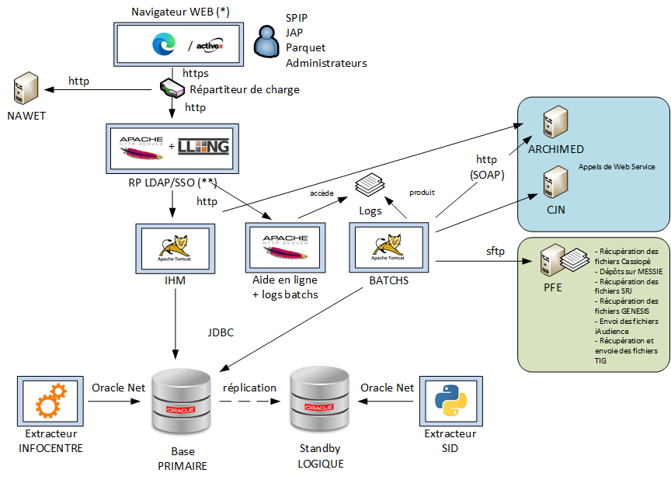

* * : navigateur Web actuel : EDGE en mode compatibilité IE 11 uniquement
* ** : 1 environnement de recette en RPSSO et PREPROD en RPSSO, tout le reste en RPHTTP
  + - 1. Schéma d’architecture physique

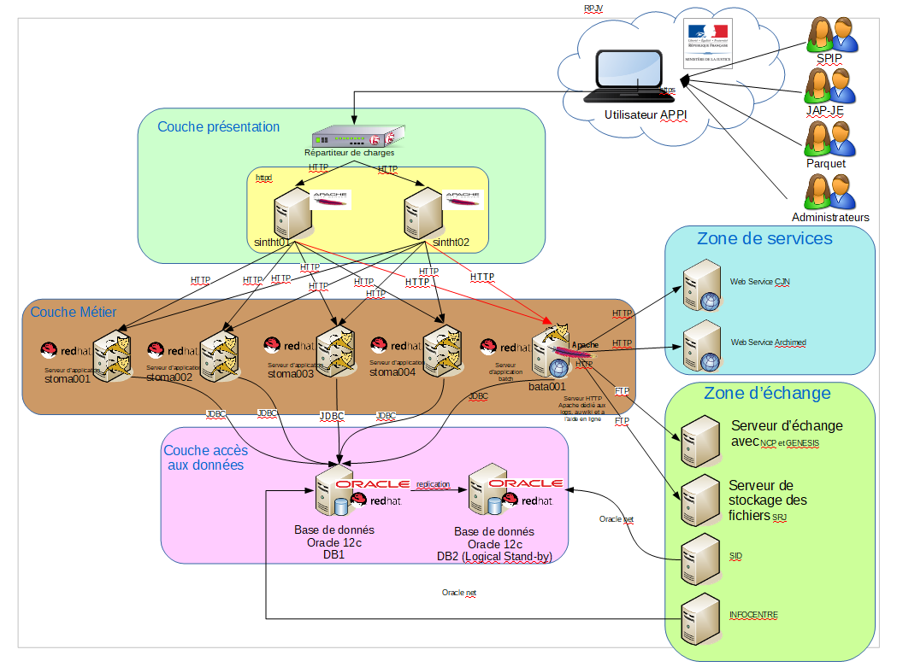

Rappel : 1 environnement de recette en RPSSO et PREPROD en RPSSO, tout le reste en RPHTTP

* + - 1. Dernières évolutions mises en production
* Migration de Oracle 11g vers Oracle 12c
* Amélioration du flux existant CASSIOPEE vers APPI
* Flux accusé réception du flux CASSIOPEE vers APPI
* Flux APPI vers CASSIOPEE
* Rapports et trames associées : créations, modifications
* Ajout nouvelles mesures LPJ (sursis probatoire, DDSE, peines de stages, TIG probation)
* Refonte traitements et règles d’archivage des données métier APPI, export des données archivées au service DADP
* Suppression de la gestion des mineurs dans APPI
* Création de mots-clés AppiTxt pour les mesures LPJ
* Flux d’échanges entre APPI et TIG360
* Délégation au DPIP/DFSPIP dans le cadre du TIG
* Nouveaux régimes de réduction de peine et de libération sous contrainte issus de la loi pour la confiance dans l’institution judiciaire
* Ajout nouveaux rapports et trames associées en lien avec la libération sous contrainte de plein droit
  + - 1. Evolutions majeures planifiées sur 2024/2025

2024

* Migration vers Oracle 19c
* Mise en conformité avec les nouvelles lois promulguées

2025

* Décommissionnement
  + - 1. Volumétrie de MCO

Sur l’année 2023 :

* Support (nombre de tickets) :
* SN3 : 3 bloquants, 2 majeurs, 2 mineurs
* Maintenance corrective :
* Nombre d’anomalies :
  + - Bloquantes : 8
    - Majeures : 6
    - Mineures : 1

*Ces éléments sont fournis à titre indicatif, et ne présagent pas des volumétries commandées sur les prochaines années.*

* + 1. Application PRISME
       1. Périmètre fonctionnel

PRISME remplace APPI, à iso-périmètre fonctionnel avec l’ajout d’une GED, la gestion des fuseaux horaires notamment liés aux spécificités des MOM et de nouveaux échanges inter-applicatifs (SAPHIR, NED, SCORPION, intégration de Mon Suivi Justice, …).

Périmètre fonctionnel détaillé : cf description de l’application APPI.

Il est déployé sur un périmètre expérimental à compter d’avril 2024, puis généralisé.

PRISME a par ailleurs vocation dans un second temps (au-delà de 2024) à proposer un portail internet pour les partenaires ainsi qu’un portail internet pour les personnes placées sous main de la justice, en milieu ouvert ou fermé.

* + - 1. Fonctionnalités principales

Cf description de l’application APPI.

* + - 1. Populations/utilisateurs cibles

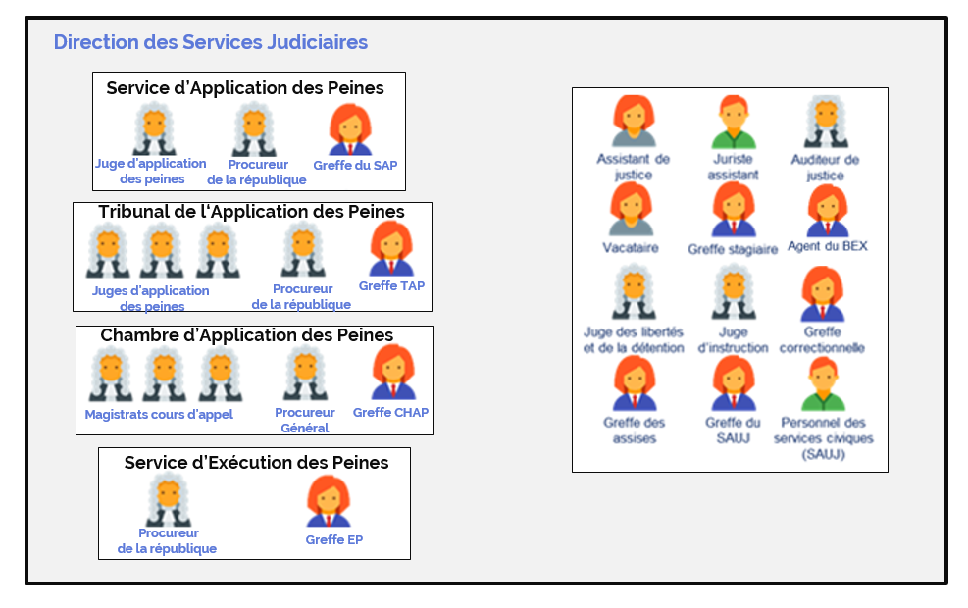

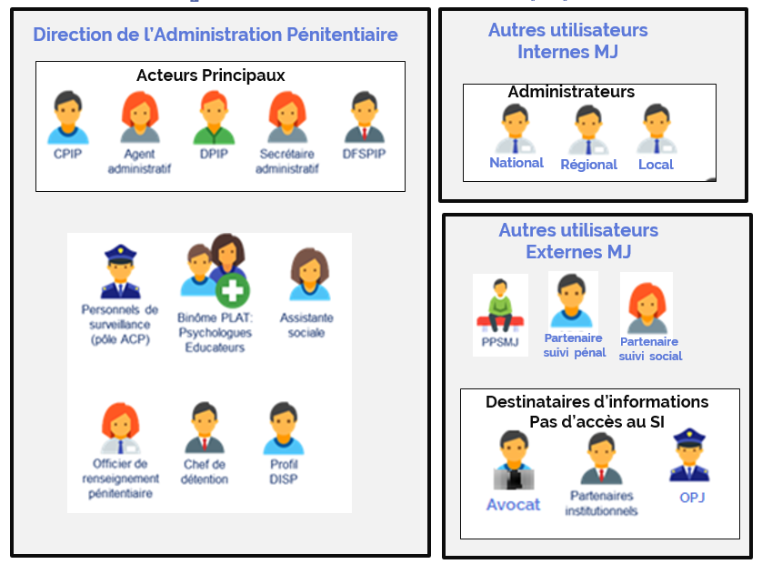

* + - 1. Gestion des habilitations/profils

Les utilisateurs sont déclarés dans un annuaire d’entreprise LDAP avec un profil correspondant à leurs rôles métiers.

Certaines habilitations fines sont gérées dans un module d’administration interne à l’application.

* + - 1. Données traitées
* Données personnelles (nom, prénom, date de naissance, adresse, numéro de téléphone, …).
* Données du justiciable (situation pénale, jugement, peine, infraction, …).
* Données des personnes liées à un dossier.
* Données des organismes et postes TIG (Travaux d’Intérêt Général)/TNR (Travaux Non Rémunérés).
* Données des partenaires institutionnels.
* Données des structures d’aménagement de peines.
  + - 1. Technologies utilisées

Architecture microservice basée sur la pile logicielle suivante :

|  |  |  |
| --- | --- | --- |
| Composant | Outil / Framework | Version |
| Frontaux Web | * Angular | - 12.2.0 |
| Serveurs Web | * NGINX | - 1.14.1 |
| OS | * RedHat Entreprise Linux | - 7.6 |
| API Gateway | * Spring Boot * Spring Security * Spring Cloud Zuul * Spring security saml2 | - 2.7.17  - 5.7.5  - 2.2.10.RELEASE  - 1.0.10.RELEASE |
| Services | * Spring Boot * Spring Security | - 2.7.18  - 5.7.11 |
| ORM / Persistance | * Spring JPA * Hibernate | - 2.7.18  - 5.6.15 |
| Historisation | * Spring Boot Javers | - 6.14.0 |
| Java1 | * Open JDK | - 11.0.4 |
| Serveur d’application | * Tomcat embedded | - 9.0.83 |
| Editique | * Archimed | - 1.6 |
| Base de données | * PostgreSQL | - 13.3.3 |
| Données | * ElasticSearch | - 8.7 |
| Stockage de document | * HCP | - 7.3 |
| Bus de messages  Echanges | * RedHat AMQ Broker (Artemis | - 7.11.4 |
| Authentification | * Justice : WebSSO Intranet |  |
| Traçabilité | * slf4j (embarqué dans mtt-logger) * log4j2 (embarqué dans mtt-logger) * Spring Cloud Sleuth | - 1.7.25  - 2.22.0  - 3.1.7 |

Technologie de déploiement :

* Plateforme CaaS Openshift 2 pour la partie applicative
* VM pour
* les BDD
* les bus de message Active MQ Artemis
* cluster Elasticsearch

Technologie de reprise de données

* Outil propriétaire TRANSMIG
  + - 1. Environnements

2 environnements Openshift 2 :

* Prod (préproduction, production et formation)
* Ante – Prod (développement, recette technique, recette fonctionnelle, recette fonctionnelle 2, recette RDD, performance)
  + - 1. Feuille de route 2024 / 2025

2024 :

* Déploiement V0 aux pilotes avec RDD
* Déploiement V1 aux pilotes (GED, fusion des dossiers, traçabilité des données, gestion des alertes, gestion des fuseaux horaires, diverses améliorations des pages existantes)
* Généralisation (finalisation RDD et ouverture accès à tous les utilisateurs)

2025 :

* Déploiement V2 (interfaçage avec CASSIOPEE, GENESIS, SAPHIR, CJN, PE360, TIG, intégration Mon Suivi Justice, complément traçabilité)
* Résorption dette technique
* Lot évolutif
  + - 1. Volumétrie de MCO

Pas de volumétrie connue, l’application n’étant pas en production à date.

*Ces éléments sont fournis à titre indicatif, et ne présagent pas des volumétries commandées sur les prochaines années.*

* + - 1. Architecture logique



* + - 1. Architecture physique



* + 1. Application PARCOURS
       1. Contexte et Périmètre fonctionnel

**Parcours** est le système d’information et d’évaluation transverse et partagé de la **prise en charge des jeunes** de la DPJJ qui permet d’assurer le suivi de leur parcours.

Il s’adresse aux **acteurs DPJJ** qui :

* prennent en charge les jeunes dans le cadre de **mesures judiciaires éducatives**,
* pilotent les activités de prise en charge et les établissements/services éducatifs,
* évaluent/adaptent la politique publique de la PJJ.
* PARCOURS vise à être adoptée **par tous les acteurs de la chaine DPJJ**, offre une vision partagée du parcours du jeune, permet d’évaluer l’inscription de la DPJJ dans les dispositifs de politiques publiques et d’optimiser les conditions d’exercice des missions.

Le projet a fait l’objet d’une étude d’opportunité par la maîtrise d’ouvrage (DPJJ).

L’étude de faisabilité a été menée par le DNUM ; la réalisation en mode Agile a débuté au premier trimestre 2020.

Un PMV (Produit Minimal Viable) a été mis en œuvre en Octobre 2020 et une refonte graphique complète à été opérée en 2023 pour être compatible avec le DSFR (Design System de l’Etat).

* + - 1. Fonctionnalités principales

PARCOURS permet de répondre à des usages de type : opérationnel, organisationnel ou analytique. Les principales fonctionnalités de Parcours s’articulent autour des domaines *Opérations* et *Pilotage* et visent à :

* Placer le jeune au centre et développer la vision 360 de son dossier et de son parcours de réinsertion
* Permettre l’évaluation des prises en charge et des politiques publiques
* Dématérialiser le dossier du jeune
* Disposer d’un outil capable de s’adapter aux évolutions législatives et règlementaires
* Garantir la protection des données personnelles

**Principales fonctionnalités implémentées** :

* Identification d’un jeune (identité, infos familiales et complémentaires, statut de PEC)
* Connaissance d’un jeune (fiche jeune, recherche, affichage de listes, générations de PDF dont CNIL)
* Prise en charge d’un jeune (décision judiciaire, suivi éducatif en détention, affectation des référents, frise chronologique, éditions et exports de listes, gestion des jeunes en base active dont fusion de fiches)
* Mise en œuvre d’une prise en charge (inscription AJO, Hébergement, TIG/TNR)
* Suivi du jeune (saisie des absences en hébergement et en AJO)
* Pilotage (liste d’agents selon périmètre, listes d’activités, tableau de présences)
* Logistique PJJ (droits transitoires, transferts de PEC)
* Gestion de l’offre de services de la structure (hébergement, catalogue d’activités)
* Suivi financier (suivi et gestion des coûts SAH)
* Politiques publiques (export vers la DREES

**Autres fonctionnalités à venir :**

* Evolution et modification des décisions judiciaires et des orientations de la DPJJ (insertion, prise en charge de milieu ouvert)
* Nouvel Infocentre pleinement opérationnel
* Dématérialisation des premiers écrits professionnels (RRSE, DIPC)
* Mise en place des notifications utilisateurs (par date et par action)
* Intégration de pièces jointes
* Informations de scolarité et d’insertion professionnelle
* Accès consultatif aux magistrats
* Ouverture applicative au SAH (Services associatifs habilités)
* Tableau de bord utilisateur
* Calendrier utilisateur
* Fonctionnalités spécifiques au personnel éducatif
* Espace des notes personnelles
* Gestion des événements judiciaires
* Informations de santé
* Interconnexions avec d’autres SI (Cassiopée, Prisme, Genesis, TIG 360…)
* Portabilité et mobilité de Parcours (tablettes, smartphones)
* Transversalité applicative de l’infocentre (Parcours, Chorus, Harmonie)
* Accès du jeune et de sa famille à Parcours
* Notifications par SMS
* Saisie vocale

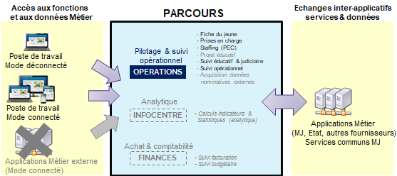

Architecture fonctionnelle SI PARCOURS (découpage en produits fonctionnels)

* + - 1. Populations/utilisateurs cibles
* Agents du ministère de la justice :
* DPJJ (Administration centrale, Directions interrégionales, Directions territoriales)
* Etablissement et services SP (Directeur de service, Responsable d’unité éducative-RUE, Educatifs, Adjoints administratifs)
* DSJ (procureur/parquetier, juges d’instruction, Juges des enfants, Greffiers, Auxiliaires de Justice)
* Partenaires externes :
* Secteur Associatif Habilité – SAH (Fédérations, Associations Etablissements et services)
* Partenaires (Référent, Tuteur)
* Collectivités territoriales
* Autres ministères :
* Education nationale (éducatif et chercheurs)
* Ministère de la santé (consultant)
* Justiciable (jeune, représentant légal)
* Grand public (information)
  + - 1. Gestion des habilitations/profils

Les habilitations et profils sont déclarés et administrés dans le LDAP.

Parcours dispose d’une matrice d’habilitation spécifique permettant l’adéquation du profil-utilisateur avec le rôle applicatif.

* + - 1. Données traitées

Des données sensibles et confidentielles seront manipulées par l’application, en particulier :

* Identification du jeune (nom, prénom, date naissance, genre)
* Caractérisation de la radicalisation

Un premier périmètre de données traitées a été homologué en conformité avec le RGPD.

Un processus d’analyse des risques et homologation AIPD est en cours afin d’intégrer de nouvelles données traitées (formation professionnelle et scolarité, santé, religiosité).

* + - 1. Technologies utilisées
* Architecture micro-services
* Traitements batch
* Pile logicielle basée sur : Spring boot, Angular, OCP 3.11, OpenJDK 11 , PostgreSQL,   Artemis (ActiveMQ),   JWT
  + - 1. Description macroscopique de l’écosystème PARCOURS

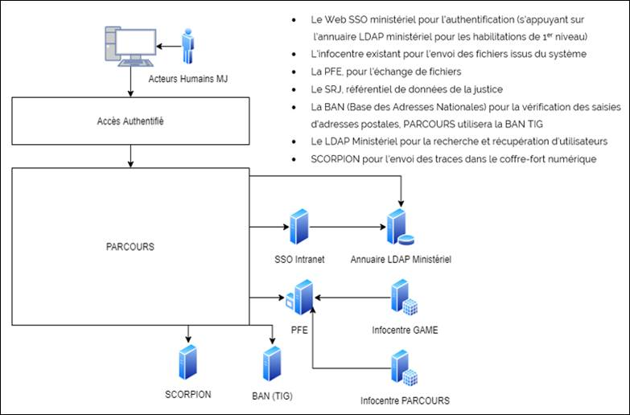

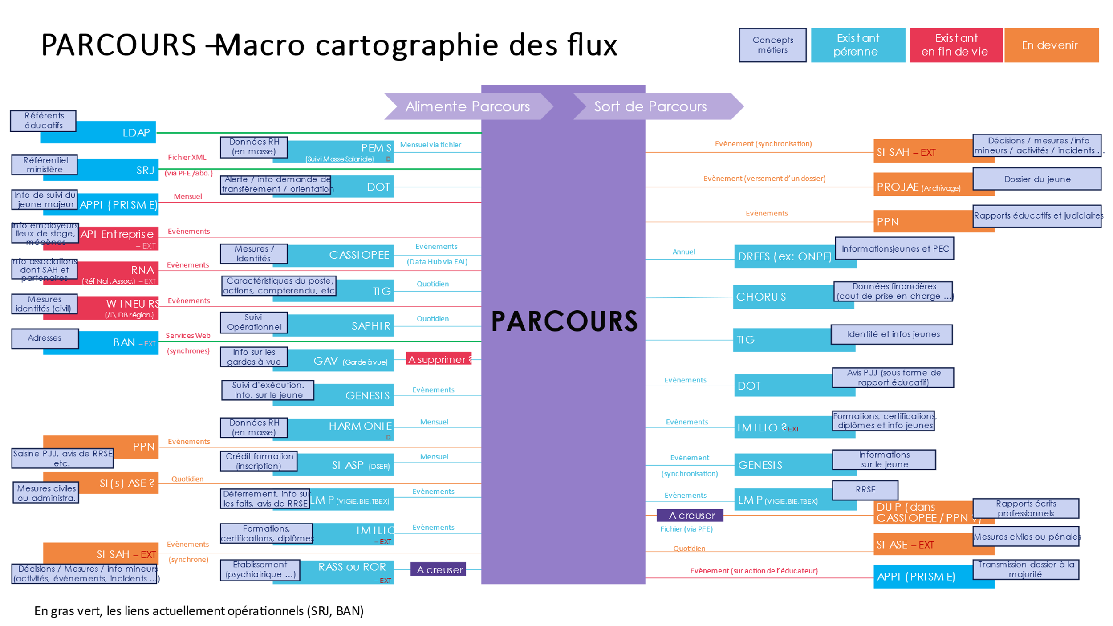

Principe de gestion du Coeur métier

Autorité  
décisionnaire

Construction  
de la Prise en charge

Dépôt de la

prise en charge

Saisie   
de la prise en charge/infos du jeune

Mise en œuvre et suivi éducatif du jeune

Evaluation, Compte-rendu et clôture de la prise en charge

Informations  
significatives

PARCOURS

* + - 1. Environnements

2 environnements Openshift :

* Cluster de Prod (formation, pré-production et production)
* Ante–Prod (développement, intégration, qualification, recette fonctionnelle, recette technique, performance)
  + - 1. Chaîne de production/usine DevOps

PARCOURS bénéficie de la chaîne de production CODEO (cf chapitre 7.8).

* 1. Présentation du lot n°3 : applications couvrant le périmètre fonctionnel de l’insertion
     1. Application TIG360°
        1. Périmètre fonctionnel

La plateforme numérique, dans son volet travail d’intérêt général, est l’outil informatique permettant au Ministère de la Justice et plus précisément à l’agence du TIG et de l’insertion professionnelle de disposer d’un outil en soutien des missions de l’agence.

Elle permettra de :

•   Faciliter la prospection : pilotage des actions de prospection, dématérialisation des procédures et visualisation des postes de TIG par les autorités judiciaires notamment, recensement et gestion de postes de TIG ;

•   Faciliter la gestion opérationnelle des TIG (affectation d’une PPSMJ à un poste TIG, suivi de l’exécution et fin de TIG).

•   Faciliter les relations opérationnelles entre l’agence, les organismes d’accueil et les SPIP ou structures DPJJ.

•   Informer le grand public aux fins de faire connaître et promouvoir le TIG

* + - 1. Fonctionnalités principales

Visualisation géolocalisée de l’offre de postes TIG sur l’ensemble de la France : déploiement sur 4 sites pilotes via un prototype puis étendu au national

Référentiel des postes et outil de prospection : fonctionnalités de gestion et de suivi des démarches partenariales

Dématérialisation de la procédure d’habilitation des organismes d’accueil/inscription des postes TIG

Gestion opérationnelle des TIG/TNR : gestion et réservation des postes TIG, affectation des personnes condamnées, outil de suivi en lien direct avec les tuteurs et bilan de l’exécution du TIG

Formation et accompagnement des tuteurs de TIG

* + - 1. Populations/utilisateurs cibles

Agents du ministère de la justice

* Agents des SPIP (CPIP/DFSPIP)
* Attachés et secrétaires administratifs
* RT (Référent Territorial)
* CT (Conseiller Territorial)
* Magistrats (JAP, procureur)
* Greffier
* Personnels habilités de l’ATIGIP
* Autorité judiciaire
* Tribunal correctionnel
* Service national du renseignement pénitentiaire
* Avocats et conseil National des barreaux (via e-barreau)
* Organismes d’accueil habilités :
* Prospects
* Responsable de convention, d’organismes, de postes
* Tuteur des postes
* TIGistes (PPMSJ condamnés a du TIG ou TNR)
* Ministère de l’intérieur
* Agents des services préfectoraux
* Grand public (site d’information)
  + - 1. Gestion des habilitations/profils
* Administrateur national ou super administrateur
* Agence ATIGIP et IP
* Administrateur régional
* DSI Inter-régional, Chef DPIPPR
* Pilote
* DPIPPR
* Supérieur hiérarchique SPIP
* DSPIP et DPIPPR (supérieur hiérarchique) *
* Opérationnel
* Réfèrent RT, CT et assimilés
* Consultation exécution
* DFSPIP, JAP, CPIP/DPIP
* Suivi exécution
* PPMSJ
* Correspondant
* CPIP/SAP/Educateur/JE
* Observateur
* Magistrat (juge à l'audience) + avocat
* JAP (Juge Application des peines)
* DFSPIP
* Autres
* Responsable organisme
* Responsable de poste
* Tuteur
* Responsable de convention nationale
  + - 1. Données traitées

L’application ne gère pas de données sensibles.

* Données du SRJ (Système de Référence Justice) : éléments de structure, données géographiques
* Postes TIG
* Descriptif
* Planning
* Organismes d’accueil habilités ou en cours d’habilitation
* Adresses
* Contacts
* Agrément
* Habilitations
* PPMSJ
* Agents du ministère de la justice
* Avocats
* Personnels des prestataires techniques
* Habilitations
  + - 1. Technologies utilisées
* Composants
* Redhat 7.6 (64 bits)
* Serveur Frontal NGINX 1.14.1
* AMQ Broker : Artemis 7.6
* Apache Tomcat 8
* Tomcat Embeded 9 pour les MAS/MTT
* Java OpenJDK Openjdk 11 et Openjdk 1.8 pour Axelor
* PostgreSQL V11.x
* Extension PostGis V2.5
* LemonLDAP V1.4.x
* Axelor 5.3.8
* BAN Image Docker v001_addok_1
* Frameworks
* Spring Boot 2.1
* Spring Cloud Config 1.3.0
* Spring 5.1
* Eureka 1.6.2
* Zuul
* Hibernate
  + - 1. Environnements
* Recette Fonctionnelle (1)
* Recette Technique (1)
* Pré-production (1) iso-production
* Production (1)
* Performance (1)
* Formation (1) : iso-production
  + - 1. Dernières évolutions mises en production
* Statistiques organismes sur le portail justice et le portail partenaire
* Notification des CPIP sur les prises en compte de l’événement et de la fin de la mesure
* Correctifs
  + - 1. Evolutions majeures planifiées

**Incrément 15**

* Guichet Unique afin que la collectivité puisse indiquer au CPIP l’affectation du PPSMJ
* Notification des CPIP sur la réservation de mission, clôture de la mission, date fin légale de condamnation, demande de fin de mission, la fin de mission
* Traçabilité du parcours d’habilitations de organismes suite
* Refonte du parcours de fin de mission
* Plusieurs améliorations sur le suivi opérationnel de la PPSMJ sur les statistiques, ajout d’informations sur la fiche du PPSMJ et sur les tableaux de bord

**Incrément 16**

* Guichet Unique afin que la collectivité puisse indiquer au CPIP l’affectation du PPSMJ Lot 3
* Refonte du parcours de fin de mission avec mise en place traçabilité d’une demande ou de décision de fin de mission et ajout d’un indicateur sur les condamnations avec demande d’arrêt en cours
* Plusieurs améliorations sur le suivi opérationnel de la PPSMJ (Pouvoir modifier le nombre d’heures pour les condamnations provenant de PRSIME, modification des exports liés aux condamnations, Export des affectations, Visualiser l’agent ayant placé une option sur un poste)
* Evolution Flux 3 de PRISME avec l’ajout de ID condamnation
  + - 1. Volumétrie de MCO

Stock SN3 : 3

Maintenance corrective : 101

                   VA : 51

                   VSR : 34

                   MCO : 16

Nombre d’anomalies total (prod + hors prod):

      Bloquantes : 18

      Majeures : 72

      Mineures : 11

Volume d’anomalies résiduelles pour TIG

* 2 bloquantes
* 17 majeures
* 8 mineures

*Ces données sont indicatives et ne présagent pas de la volumétrie commandée par le ministère pour les prochaines années.*

* + - 1. Architecture Technique

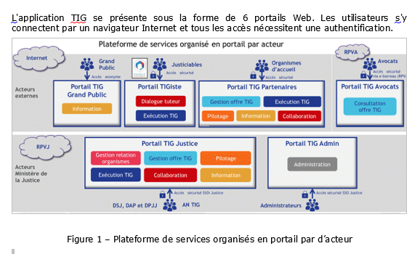

6 portails (sites) Web à mettre en œuvre dont

•       3 portails exposés en zone internet

•       Portail TIG Grand Public

•       Portail Justiciable

•       Portail TIG Partenaires

•       1 portail exposé en zone RIE (Réseau Interministériel de l’État)

•       Portail TIG Avocats

•       2 portails exposés en zone intranet

•       Portail TIG Justice & AN TIG

•       Portail TIG Administration de la plateforme

* + - 1. Architecture Fonctionnelle

La cartographie Métier ci-après présente la structuration du dispositif travail « TIG majeurs sous forme de processus :

•    Processus de pilotage (en orange) : ce sont les processus qui permettent, suite à la comparaison de situation passée, présente ou future, de fixer des orientations aux équipes opérationnelles.

•  Processus de réalisation (en bleu) (ou processus opérationnels) : ce sont les processus qui constituent le cœur de métier de l’application.

•    Processus de support (en vert) : ce sont les processus dont l’objectif est de mettre à la disposition des processus de réalisation, des informations dont ils ont besoin pour se réaliser

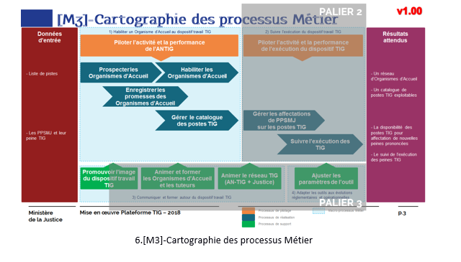

**Macro-processus 1 [Habiliter un Organisme d'Accueil au dispositif travail TIG]**

* Mettre à disposition un catalogue de postes TIG exploitables par les processus Justice d’assignation/ exécution d’un TIG

**Macro-processus 2 [Suivre l'exécution du dispositif travail TIG]**

* Permettre l’exécution du dispositif travail dans le cadre Justice pour une PPSMJ

**Macro-processus 3 [Communiquer et former autour du dispositif travail TIG]**

* Améliorer l’efficacité du dispositif travail TIG par la communication et la formation des organismes d’accueil, les tuteurs
  + 1. Application PE360° (Placement Extérieur)
       1. Périmètre fonctionnel

Le Placement Extérieur (PE) est un aménagement de peine sous écrou, tout comme la semi-liberté et détention à domicile sous surveillance électronique :

Il permet à une personne condamnée de bénéficier d’un régime particulier de détention l’autorisant à quitter l’établissement pénitentiaire pour réaliser une activité : professionnelle, enseignement / formation, recherche d’emploi, participation à sa vie de famille, traitement médical, ou projet d’insertion / réinsertion.

Une fois l’activité terminée, la personne placée se rend soit dans les locaux d’une association qui l’encadre et l’héberge, soit dans tout autre lieu désigné par le magistrat.

Le partenariat avec les organismes d’accueil proposant des places de PE est matérialisé par des conventions signées la plupart annuellement, mais aussi pour une durée pluriannuelle (3 ans) dans certains cas.

La mesure de Placement Extérieur peut être prononcée soit ab initio soit en aménagement de peine de détention selon différents critères d’éligibilité.

Le Garde des Sceaux a exprimé sa volonté de développer la mesure de PE en axant l’effort sur :

•            Une meilleure visualisation de l’offre actuelle de postes PE

•            La mise en lien de tous les acteurs du PE pour faciliter/optimiser sa mise en œuvre

•            L’augmentation de l’offre de PE et la part des PE dans les aménagements de peine:

* + - 1. Fonctionnalités principales
* Visualisation géo localisée de l’offre de postes PE sur l’ensemble de la France
* Référentiel des postes et outil de prospection : fonctionnalités de gestion et suivi des démarches partenariales
* Procédures d’agrément des structures d’accueil et de conventionnement des offres PE
* Traçabilité fonctionnelle des actions utilisateurs sur le portail justice
  + - 1. Populations/utilisateurs cibles
* **Administration pénitentiaire**
* SPIP / CPIP
* DISP : DI, DIPPR
* Etablissement pénitentiaire : CE
* Administration centrale
* **Services Judiciaires**
* Magistrats TJ et CA :
* Procureurs
* Magistrats du siège
* JAP (Juge d’application des peines)
* JE
* **Organismes d’accueil habilités :**
* Responsable de fédération
* Responsable de structure
* Chefs de service
* Travailleurs sociaux indépendants
* **PPMSJ**
* **Avocats (via e-barreau)**
* **DPJJ (Direction de la protection judiciaire de la jeunesse)**
* **Grand public (site d’information)**
  + - 1. Gestion des habilitations/profils

Remarque : A date, seuls les profils avec une étoile ont été créés.

* Administrateur national ou super administrateur
* Agence ATIGIP et IP *
* Direction d’insertion et de probation
* IP *
* Administrateur régional
* DSI Inter-régional, Chef DPIPPR*
* Supérieur hiérarchique
* DSPIP et DPIPPR (supérieur hiérarchique) *
* Référent PE (Opérationnel)
* Directeur*
* Correspondant
* CPIP /DPIP
* Observateur
* Magistrat (juge à l'audience) + avocat
* JAP (Juge Application des peines)
* Responsable Offre PE
* Responsable de fédération
* Responsable de structure
* Responsable PE
* Travailleur social
  + - 1. Données traitées

A date l’application ne gère pas de données sensibles.

* Données du SRJ (Système de Référence Justice) : éléments de structure, données géographiques
* Structure
* Agrément
* Adresse
* Offre PE
* Modalités
* Fédération
* Responsable de structure
* Réfèrent structure / Responsable de poste
* Travailleur social référent
* Offre PE
* Conventionnement
* Structure
* PPMSJ acceptée
* Adresse
* Lieu d’hébergement ou de travail
* Organismes d’accueil
* Convention
* Agrément
* Contacts
* Habilitations
  + - 1. Technologies utilisées
* Composants
* Redhat 7.6 (64 bits)
* Serveur Frontal NGINX 1.17
* AMQ Broker : Artemis 7.6
* Apache Tomcat 9
* Tomcat Embeded 9 pour les MAS/MTT
* Java OpenJDK Openjdk 11 et Openjdk 1.8 pour Axelor
* PostgreSQL V13.x
* Extension PostGis V3.2.1
* LemonLDAP::V1.4.x
* Axelor 5.4.13
* BAN Image Docker v001_addok_1
* Frameworks
* Spring Boot 2.1
* Spring Cloud Config 1.3.0
* Spring 5.1
* Eureka 1.6.2
* Zuul
* Hibernate
  + - 1. Environnements
* Recette Fonctionnelle (1)
* Recette Technique (1)
* Pré-production (1) iso-production
* Production (1)
* Performance (1)
* Formation (1) : iso-production
  + - 1. Dernières évolutions mises en production
* Permettre aux partenaires de modifier leur informations (Structure, Offre PE, Fédération)
* Mise en place d’un formulaire de contact afin de permettre la création d'un prospect par les utilisateurs du MJ ou extérieurs au MJ.
* Mesures d’audience Intranet par MATOMO
* Traçabilité des actions utilisateurs sur la partie Intranet afin de répondre aux demandes de la CNIL
* Mise en conformité CCT avec montée de version Axelor 6 et Angular 5
* Sécurisation des performances de l’application
  + - 1. Statistiques de MCO

Maintenance corrective : 30

                   VA : 29

                   VSR : 01

                   MCO :0

Nombre d’anomalies total (prod + hors prod):

      Bloquantes : 05

      Majeures : 13

      Mineures : 11

* + - 1. Architecture Technique

C'est une application Java, orientée micro services avec une séparation des trois couches principales de traitement (IHM, services métiers / techniques, données).

Ci-dessous le schéma d’architecture physique de l’environnement de production :

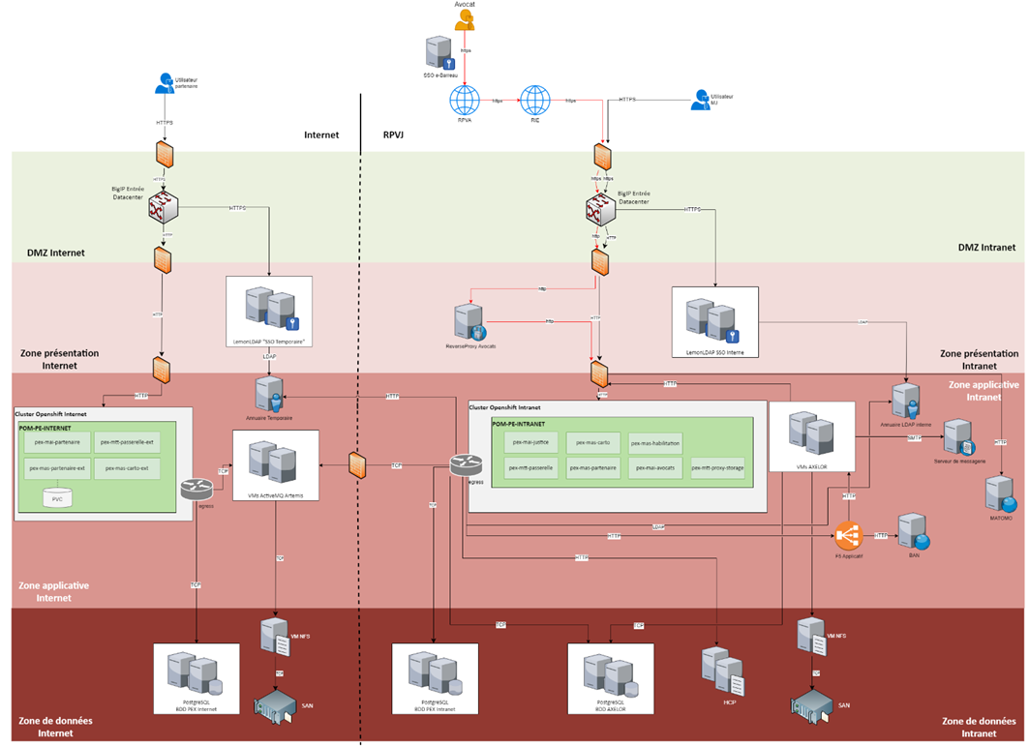

Les principales briques technologiques mises en œuvre sont les suivantes :

* Les IHM de l’application sont réalisées avec les technologies HTML5, CSS, JavaScript et le framework Angular ;
* Les services métiers sont réalisés en Java (OpenJDK 11) et exposent des services web REST ;
* Certaines fonctionnalités sont prises en charge par le progiciel AXELOR (application Web Java 8) ;
* Le stockage de données est assuré par des serveurs de base de données PostgreSQL pour les données structurées ;
* Un bus de message permet les échanges de données entre les zones Internet et Intranet.
  + - 1. Architecture Fonctionnelle

Ci-après la cartographie fonctionnelle issue de la Présentation du projet PE360° en Comité d’Architecture

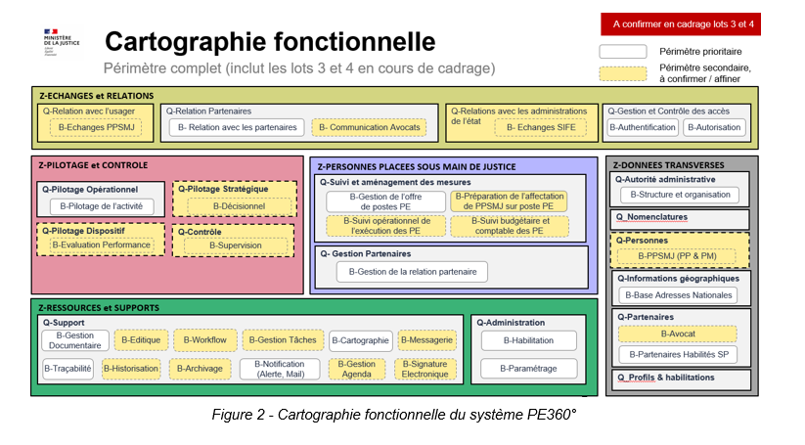

* + - 1. Description macroscopique du système

Ci-après le rappel de la description macro de la plateforme de services PE360° au sein du SI ATIGIP dans lequel on retrouve également la plateforme de services TIG360° et IPRO360°.

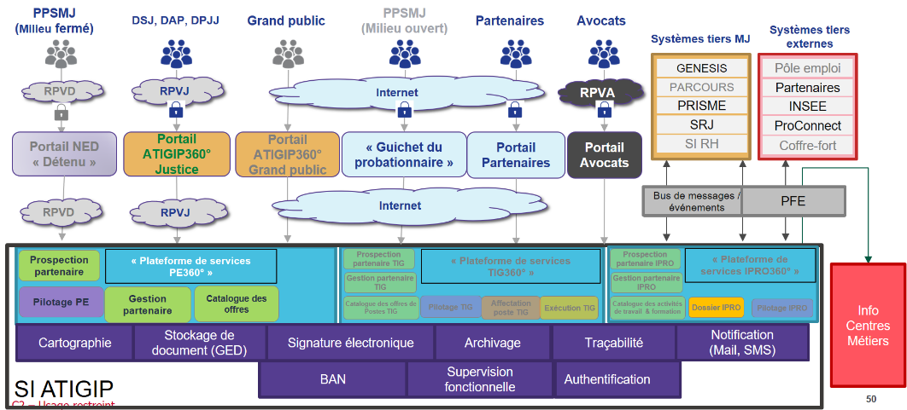

La plateforme de services PE360° contribue à 3 portails (sites) Web du SI ATIGIP :

* 2 portails exposés en zone internet :
  + Portail guichet du probationnaire
  + Portail Partenaires
* 1 portail exposé en zone intranet (RPVJ) :
* Portail Justice1 portail exposé sur le Réseau Interministériel de l’Etat (RIE)
  + Portail Justice
    1. Application IPRO360°
       1. Périmètre fonctionnel

Il s’agit de la plate-forme numérique de l’ATIGIP (Agence du travail d’intérêt général et de l’insertion professionnelle) au service de tous les acteurs de l’insertion professionnelle, permettant de faciliter :

* La réinsertion professionnelle des PPMSJ
* Rassembler l’ensemble des informations relatives à l’insertion professionnelle des PPMSJ
* Renforcer les liens entre les acteurs du travail et de l’insertion professionnelle autour de la PPMSJ
* Augmenter la visibilité et le recours aux activités rémunérées des PPMSJ
* Outiller les professionnels de la justice dans la prise de décision
* Faciliter la recherche et la mise en œuvre de partenariats
* Faciliter le suivi et la construction d’un parcours professionnel des PPMSJ dans une logique de réinsertion
  + - 1. Fonctionnalités principales
* Visualisation géo localisée de l’offre de postes IPRO sur l’ensemble de la France
* Référencement des établissements pénitentiaires, des ateliers/plateaux techniques,
* Outil de prospection : fonctionnalités de gestion et de suivi des démarches partenariales, support de formation, de communication
* Accompagnement à l’emploi par des indicateurs de mesure statistiques
* Gestion de l’accompagnement à l’emploi par une interface API pôle emploi, plateforme de l’inclusion
* Statistiques d’usage public et d’utilisation, statistiques des lieux et activités
* Indicateurs de la fonction travail et formation professionnelle, de mesure de l’efficacité des dispositifs
* Formation et accompagnement des PPMSJ, des partenaires
  + - 1. Populations/utilisateurs cibles
* Agents du ministère de la justice
* Agents des SPIP (CPIP/DFSPIP/DPIP)
* SEP National
* Officier ATF
* Responsables établissements
* Attachés et secrétaires administratifs
* Référent Local du travail et de la formation
* Services PJJ pour les mineurs
* Personnels de l EP
* DAP
* Magistrats (JAP, procureur)
* Personnels habilités de l’ATIGIP
* Autorité judiciaire
* Service national du renseignement pénitentiaire
* Avocats et conseil National des barreaux (via e-barreau)
* PPMSJ condamnés
* Ministère de l’intérieur
* Agents des services préfectoraux
* Grand public (site d’information)
* Partenaires extérieurs de l’insertion professionnelle
* Entreprises
* Organismes de formation
* Structures d’insertion par l’activité économique
* AFPA, GRETA
* Propsects
* CPEJ (Comité participatif d’enfants et de jeunes
* Grand public (site d’information)
  + - 1. Gestion des habilitations/profils
* Consultation Axelor
* Extra_Profil
* Consultation Cartographie
* STIG, DFSPIP, DPIP, CPIP, DIRJJ, JAP, JE, Procureur /DAP/AC
* Pilote
* DPIPPR
* Supérieur hiérarchique SPIP
* DSPIP et DPIPPR (supérieur hiérarchique) *
* Opérationnel
* Réfèrent RT, CT et assimilés
* Consultation exécution
* DFSPIP, JAP, CPIP/DPIP
* Suivi exécution
* PPMSJ
* Correspondant
* CPIP/SAP/Educateur/JE
* Observateur
* Magistrat (juge à l'audience) + avocat
* JAP (Juge Application des peines)
* DFSPIP
* Partenaires extérieurs de l’insertion professionnelle
  + Entreprises
  + Organismes de formation
  + Structures d’insertion par l’activité économique
  + AFPA, GRETA
  + Propsects
  + CPEJ Comité participatif d’enfants et de jeunes
    - 1. Données traitées

L’application ne gère pas de données sensibles.

* Données du SRJ (Système de Référence Justice) : éléments de structure, données géographiques
* Postes IPRO
* Descriptif
* Planning
* Etablissement
  + Domaine activité
  + Adresse
  + Relation travail par établissement
  + Horaire atelier
* Atelier
* Horaires Atelier
* Contacts
* Activités
* Horaires Travail
* Partenaires
* Formations
* Horaires Formations
* Contacts
* Activités formations
* Adresses
* Structure
  + Compétences Territoriale
  + Secteur géographique
  + Adresses
* Habilitations
  + - 1. Technologies utilisées
* Composants
* Redhat 7.6 (64 bits)
* Serveur Frontal NGINX 1.14.1
* AMQ Broker : Artemis 7.6
* Apache Tomcat 8
* Tomcat Embeded 9 pour les MAS/MTT
* Java OpenJDK Openjdk 11 et Openjdk 1.8 pour Axelor
* PostgreSQL V11.x
* Extension PostGis V2.5
* LemonLDAP::V1.4.x
* Axelor 5.3.8
* BAN Image Docker v001_addok_1
* Frameworks
* Spring Boot 2.1
* Spring Cloud Config *1.3.0*
* *Spring 5.1*
* *Eureka 1.6.2*
* *Zuul*
* Hibernate
  + - 1. Environnements
* Recette Fonctionnelle (1)
* Recette Technique (1)
* Pré-production (1) iso-production
* Production (1)
* Performance (1)
* Formation (1) : iso-production
  + - 1. Dernières évolutions mises en production
  + Refonte de la cartographie des activités travail et formation avec visualisation de la maille poste travail
  + Gérer le ressort de niveau EP pour les utilisateurs SEP
  + Espace partenaire
  + Permettre aux partenaires de pouvoir modifier et enrichir son catalogue d’activités travail et formation
  + Permettre aux partenaires concessionnaires de gérer les implantations de ses activités
  + Contractualisation avec le partenaire
  + Espace PPSMJ
  + Visualiser les activités travail et formation en détention via l’espace PPSMJ
  + Prospection SEP – Gestion des sous-traitants : évolutions portant sur la suppression du formulaire de contact clôturé et les notifications de soumission du formulaire
  + Adossement au référentiel ROME/RNCP : mise à jour des référentiels par import des certifications RNCP/RS
    - 1. Volumétrie de MCO

Stock SN3 : 1

Maintenance corrective : 110

                   VA : 93

                   VSR : 17

                   MCO : 0

Nombre d’anomalies total (prod + hors prod)::

      Bloquantes : 38

      Majeures : 44

      Mineures : 28

Volume d’anomalies résiduelles pour IPRO

* 4 bloquantes
* 6 majeures
* 1 mineure

*Ces données sont indicatives et ne présagent pas de la volumétrie commandée par le ministère pour les prochaines années.*

* + - 1. Architecture Technique

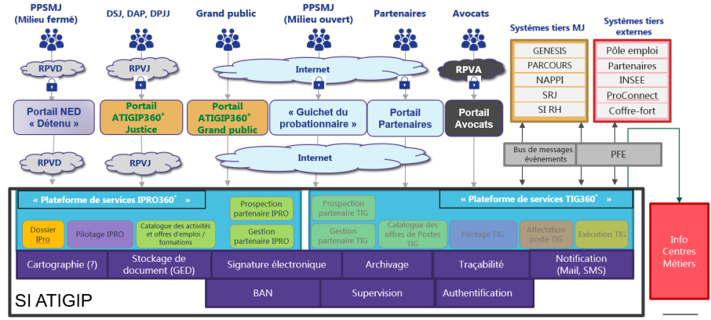

La plateforme de services IPRO360° s’inscrit dans le SI ATIGIP dans lequel on retrouve également la plateforme de services TIG360°.

La plateforme de services IPRO360° contribue aux 5 portails (sites) Web du SI ATIGIP :

* 3 portails exposés en zone internet :
  + Portail Grand Public
  + Portail guichet du probationnaire
  + Portail Partenaires
* 1 portail exposé en zone intranet (RPVJ) :
  + Portail Justice
* 1 portail exposé en zone « détenus » (RPVD) :
  + Portail « Détenu »
    - 1. Architecture Fonctionnelle

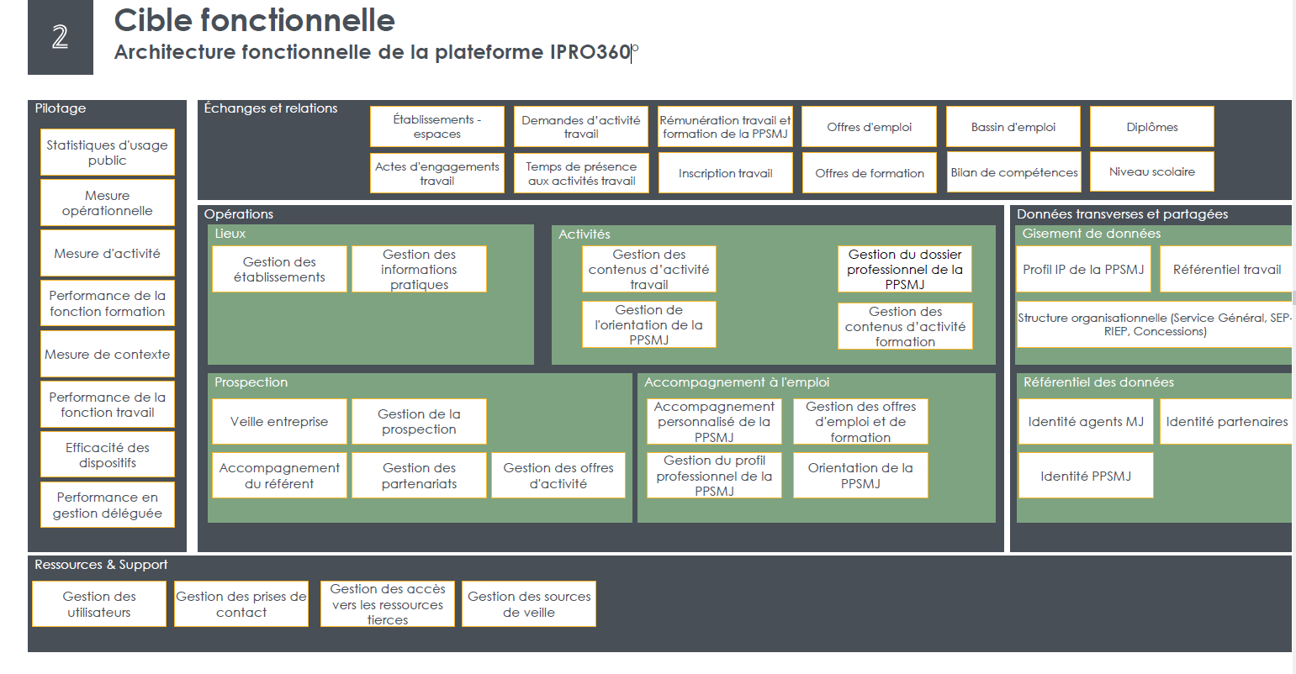

1. Cadre général de mise en œuvre de l’accord-cadre
   1. Lieux d’exécution des prestations

D’une manière générale, les prestations peuvent se dérouler dans les locaux du Ministère de la Justice, basés sur 3 sites géographiques : Paris, Amiens et Nantes. Néanmoins certaines prestations ne nécessitant pas une proximité forte avec les équipes du Ministère de la Justice peuvent être réalisées dans les locaux du titulaire.

Le télétravail concernant les employés du titulaire est considéré comme une prestation relevant de prestations réalisées dans les locaux du titulaire.

Sont considérées comme prestations réalisées dans les locaux du titulaire :

* les prestations dans les locaux basés en France et à l’etranger ;
* les prestations en télétravail en France et à l’etranger, concernant les employés du titulaire.

Ces prestations, conformement au CCAP, ne pourront en aucun cas être réalisées en dehors de l’Union Européenne.

Concernant le périmètre de ce marché, les équipes sont principalement situées sur le site de Paris (MOE – MOA).

Dans ce cas, le titulaire se dote à sa charge des équipements et outils nécessaires pour la bonne réalisation des prestations commandées. Les licences nécessaires aux développements et à la mise à disposition des environnements, les outils requis restent à la charge du titulaire du marché.

Par défaut, les prestations sont réalisées dans les locaux du titulaire, dans le respect des contraintes SSI cependant, le Ministère de la Justice se réserve la possibilité de décider que les prestations puissent être réalisées dans ses locaux (face à des nécessités opérationnelles, nécessité de travailler en équipe intégrée, etc.). Par ailleurs, le ministère souhaite qu’un point en présentiel (Paris ou Province) à minima par Semaine se tienne avec les équipes du ministère.

* 1. Modalité de Gouvernance de l’accord cadre
     1. Pilotage, coordination et suivi

Le titulaire réalise les activités suivantes :

* Pilotage de l’ensemble des prestations de l’accord-cadre ;
* Planification des activités des équipes du titulaire ;
* Coordination des équipes internes au titulaire y compris sur toutes les phases qui lui incombent et ce même en cas de commandes distinctes mais dépendantes ;
* Identification et information des risques relatifs aux respects des engagements des prestations en cours (non-respect des plannings ou des SLA de temps de traitement, périmètre, qualité, etc.) ;
* Définition et mise en place des actions préventives et correctives nécessaires à la diminution voire à l’élimination des risques identifiés ;
* Proposition d’améliorations du déroulement des prestations de cet accord-cadre.

* + 1. Assistance et communication

Le titulaire réalise les activités suivantes :

* Proposition des ordres du jour, rédaction des supports et des comptes rendus des réunions. Les livrables doivent être homogènes d’une application à une autre afin de pouvoir consolider facilement les informations en provenance des différents périmètres ;
* Élaboration, analyse et communication des informations de pilotage ;
* Assistance téléphonique aux équipes du Ministère de la Justice (avancements incidents, etc.) ;
* S’assurer que les membres de son équipe répondent bien aux sollicitations des interlocuteurs du Ministère de la Justice (exemple : questions par mail).
  + 1. Tableaux de bord et indicateurs
* Le titulaire assure sans surcoût la production de tableaux de bord pour chaque prestation assurée. Les tableaux de bord doivent être homogènes d’une application à une autre afin de pouvoir consolider facilement les informations en provenance des différents périmètres.

Le Ministère de la Justice a en charge la définition fonctionnelle des tableaux de bord, sur la base des propositions du titulaire.

Les modalités de calcul et source des données sont partagées entre le titulaire et le Ministère de la Justice et sont documentées dans le PACQ sur la base des propositions du titulaire.

Les tableaux de bord sont produits à partir de diverses sources et outils (ex. JIRA, confluence, mantis, GSI). Lors de la période d’initialisation, le titulaire élabore et vérifie les requêtes de restitutions :

* Mise en place des tableaux de bord opérationnels (rapport d’activités, volumétries des incidents et des demandes, incidents majeurs, anomalies etc.) ;
* Réalisation des tableaux de bord de performance sur la base des indicateurs relatifs aux engagements de service ; définis ci-dessous.
* Élaboration et communication des informations de pilotage.

Les tableaux de bord sont de trois types :

* **Contractuel**, intégrant l’évaluation des niveaux de service faisant l’objet d’un engagement contractuel, donc pouvant donner lieu à sanction ou pénalité ;
* **Opérationnel**, intégrant en particulier l’évaluation des indicateurs de volumétrie permettant d’identifier les actions d’améliorations possibles ;
* **Pilotage**, intégrant les éléments macroscopiques nécessaires notamment les tendances d’évolution des indicateurs majeurs des tableaux de bord contractuel et opérationnel, et les éléments marquants et/ou devant faire l’objet d’une décision du comité de pilotage.

Le titulaire propose des modèles de tableaux de bord dès l’initialisation, et conformément au PACQ.

En complément, il est attendu du titulaire qu’il propose des indicateurs permettant de mesurer de manière factuelle la qualité de service et d’identifier des axes de progrès.

Par exemple dans le cadre des projets agile, le titulaire devra utiliser et suivre :

* les Objectives PI (Prédictibilité Valeur) afin de mesurer la satisfaction globale des utilisateurs ;
* les objectives Teams (vélocité) pour évaluer la production de chaque squad et vérifier la cohérence avec les objective PI. L’objectif est de maintenir à minima le même niveau de vélocité après chaque sprint.

En outre, le ministère de la Justice s’appuie sur un ensemble d’indicateurs « agiles », qu’il suivra régulièrement avec le titulaire. La liste ci-dessous est à titre indicatif. Le Ministère de la Justice pourrait mettre l’accent sur certains indicateurs, en choisir de nouveaux, et ce, suivant le contexte et les besoins de chaque application / produit numérique.

|  |  |
| --- | --- |
| **Indicateurs demandés** | **Définition synthétique & commentaire** |
| Nombre total d’anomalies  Nombre total d’anomalies par criticité « hors état final »  Qualité produit : nombre total d’anomalie en production (stock)  Qualité produit : nombre total d’anomalie en production par criticité | Cet indicateur vise à évaluer, d’une part la qualité des produits en production (stock). Il prend en compte les non conformités liées au développement, mais aussi de respect des principes d’architecture, d’implémentation, de CVE (critiques et majeurs)  D’autre part la qualité des développements livrés dans les phases de réalisations  Il conviendra dès lors de distinguer les phases de détection VA/VSR/MCO. |
| Flux des anomalies | Cet indicateur devra permettre de dénombrer le nombre d’anomalie « entrant » et sortant du stock sur une même période. |
| SLA | Durée de traitement des anomalies |
| Nombre total des tickets SN2 – SN3  Nombre total de tickets SN2- SN3 par criticité | Cet indicateur vise à évaluer, d’une part la qualité des produits en production (stock) en valorisant le nombre de tickets émis. |
| Flux des tickets | Cet indicateur devra permettre de dénombrer le nombre de tickets « entrant » et « sortant » sur une même période. |
| Nombre total de tickets MCO  Nombre total de tickets AMI |  |
| Flux des tickets JIRA (évolution + anomalies) GSI (incidents) | Cet indicateur devra permettre de dénombrer le nombre de tickets (Evolutions, anomalies, incidents) « entrant » et « sortant » sur une même période. |
| SLA | Durée de traitement des tickets |
| Projet En agilité  Valeur métier | Valeur métier délivrée. En agile, par sprint/incrément/lot/squad etc.  Réalisé vs engagement |
| Projet en agilité  Suivi des US - Enabler US | Réalisé vs engagement |
| Projet en agilité  Satisfaction | Satisfaction PO  Satisfaction des équipes  Satisfaction des parties prenantes  Ressenti du partenariat titulaire / ministère de la justice |
| Vélocité | Evolution par squad |
| Prédictibilité | Evolution par squad |
| Mûrissement du backlog | Features Enablers Features / US-Enabler US |
| Préparation du prochain PI | Features Enablers Features / US-Enabler US |
| Objectifs du PI | Avancement par objectif du PI |
| Suivi global des budgets | Consommé / prévisionnel |
| Nombre d’incidents / MEP | En fonction du nombre de MEP/MES |
| Bilan d’incrément | Radars, bilans divers |
| Turn Over | Pérénité des équipes de l’année 1 / année 2 |

Principaux KPI suivis dans le cadre des projets

Les tableaux de bord opérationnels et les indicateurs sont analysés lors des comités opérationnels. Sont notamment analysées les causes d’intervention / anomalies et la base de connaissances afin d’en tirer des axes de progrès en termes d’évolutions et de résolutions. La décision de leur mise en œuvre ou non est à la discrétion du Ministère de la Justice. La restitution des indicateurs partagés lors des comités opérationnels sont partagés en comité de pilotage.

Le comité contractuel quant à lui permettra au Ministère de la Justice de valider les résultats des indicateurs contractuels présentés par le Titulaire, soumis à éventuelles pénalités/ Sanctions. Le Ministère de la Justice pourra soumettre ses propres résultats d’indicateur en comité.

* + 1. Instances de gouvernance

Sont à la charge du titulaire :

* la planification ;
* la préparation des supports de réunions ;
* la rédaction des comptes rendus notamment ceux qui devront être modifiés en prenant en compte les remarques formulées par écrit ou en séance par le Ministère de la Justice;
* la maintenance des tableaux de bord et statistiques (comptabilité des anomalies, suivi des délais) dont la description définitive est arrêtée avec le Ministère de la Justice en début de prestation et consignée dans le PACQ.
  + - 1. Comité de pilotage contractuel de l’accord-cadre

Un comité de pilotage contractuel de l’accord-cadre se réunit dans les locaux du Ministère de la Justice, [35 Rue de la Gare, 75019 Paris](https://www.google.fr/maps/place/data=!4m2!3m1!1s0x47e66d0782fae815:0x6f393c925c718851?sa=X&ved=1t:8290&ictx=111), sauf cas exceptionnel.

Périodicité : Trimestrielle**.**

Le comité de pilotage de l’accord-cadre est composé au minimum :

* pour le titulaire : du directeur de projet et du responsable commercial ;
* pour le Ministère de la Justice : du chef de département CPS ou son représentant et/ou du(s) chef(s) de bureau(x) responsable(s) du suivi de la prestation dans le cadre de l’exécution du présent accord-cadre.

L’objectif est de mesurer la réalité et la qualité de l’exécution des prestations :

* de présenter les indicateurs relatifs aux engagements de service sur chacune des prestations engagées ;
* de valider / arbitrer des points structurants remontés lors des comités de pilotage opérationnel ;
* de partager les risques et actions associées ;
* déterminer le cas échant, la valeur du seuil de référence d’acceptabilité des indicateurs de la qualité du code (cf. chapitre 6.4.5.2 : « Vérification de la qualité du code ») ;

Toute réunion du comité de pilotage contractuel fait l’objet :

* d’un support de réunion fourni au plus tard 5 jours avant la tenue de la réunion ;
* d’un compte-rendu établi par le titulaire selon les modalités définies dans le PACQ dans un délai maximal de 10 jours ouvrés à compter de la tenue de la réunion.
  + - 1. Comité de pilotage

Ce comité sert à assurer le pilotage et décider d’actions relatives aux travaux de l’ensemble applicatif, ce comité se réunit dans les locaux du Ministère de la Justice.

Périodicité : Mensuelle.

Le comité de pilotage est composé au minimum :

* pour le titulaire : du directeur de projet, chefs de projet et du responsable commercial ;

pour le Ministère de la Justice : du chef de département CPS ou son représentant et/ou du(s) chef(s) de bureau(x) , directeur de projet ou chef de projet DNUM du suivi de la prestation dans le cadre de l’exécution du présent accord-cadre , le chef de projet MOA pourrait participer selon le contexte.

* Ce comité a pour objectif :
* de présenter et analyser les indicateurs relatifs aux engagements de service sur chacune des prestations engagées, les résultats seront sujet à validation par l’Administration.
* la présentation de l’avancement du projet : jalons, livrables, points durs, etc.
* la validation / arbitrage des points structurants remontés lors des comités opérationnels ;
* le partage des risques et actions associées.

Toute réunion du comité de pilotage fait l’objet :

* d’un support de réunion fourni au plus tard 2 jours avant la tenue de la réunion ;
* d’un compte-rendu incluant un relevé de décisions et d’actions établi par le titulaire selon les modalités définies dans le PACQ dans un délai maximal de 2 jours ouvrés.
  + - 1. Comité opérationnel

Ce comité sert à suivre et contrôler l’avancement des travaux concernant le système d'information du Domaine Personnes Placées Sous Mains de Justice.

Périodicité : Hebdomadaire.

Le comité opérationnel est composé au minimum :

* chef de projet du titulaire ;
* chef de projet DNUM du Ministère de la Justice.

Toute réunion du comité opérationnel fait l’objet d’un relevé de décisions établi par le titulaire selon les modalités définies dans le PACQ dans un délai maximal de 2 jours ouvrés.

Dans le cadre des Prestations de maintien en conditions opérationnelles(cf. chapitre 0), le comité opérationnel est l’instance de planification ; pour cela, le titulaire :

* propose un ou des
* s de mise en œuvre ;
* le cas échéant, pour la mise en œuvre des demandes urgentes, propose pour validation le recours aux améliorations mineures (AMI), (cf. chapitre 5.3.7 :Réalisation des améliorations mineures (AMI) ») ;
* le cas échéant, pour la mise en œuvre des demandes non urgentes, propose pour validation le recours à la Réalisation en cycle en V (cf. chapitre 5.4.2.3).
  + - 1. Comité de suivi sécurité

Un comité de suivi sécurité est mis en place pendant l'exécution des prestations.

Périodicité : Trimestriellement avec la possibilité de comité intermédiaires si nécessaire.

Le comité de suivi sécurité est composé au minimum :

* chefs de projet du Ministère de la Justice ;
* Responsable Sécurité Opérationnelle du titulaire (assurant les missions de RSSI et d’officier de sécurité) ;
* Responsable Sécurité Opérationnelle du Ministère de la Justice.

Ce comité a notamment en charge :

* La revue des incidents de sécurité ;
* Le suivi des plans d'action ;
* Le suivi des vulnérabilités et menaces.
  1. Sécurité du système d'information du domaine Personnes Placées Sous Mains de Justice

Les principaux risques identifiés sont les suivants :

* Intrusion volontaire ou non sur les systèmes d'information du Ministère de la Justice par un agent du titulaire ou en utilisant les installations du titulaire ;
* Détournement volontaire de données et/ou de leur flux, par un agent du titulaire ou en utilisant les installations du titulaire ;
* Non-respect par le titulaire des bonnes pratiques de développement sécurisé entraînant l’introduction de failles de sécurité dans le code de l’application ;
* Diffusion de données sensibles.
  + 1. Clauses et exigences techniques de sécurité

Le titulaire se conforme aux exigences et clauses de sécurité décrites dans l’annexe[A6] : «guide de sécurité informatique » qui visent à réduire ces risques à un niveau acceptable.

A noter concernant le Chapitre 4 .2 : le délai de prévenance est fixé au minimum à 72h00 ouvrés avant toute opération qui pourrait impacter le Ministère de la Justice.

Si un impact est identifié, le Ministère de la Justice se garde la possibilité de faire décaler la date des opérations.

A noter également que les accès à un SIIV ou à un SI contenant de la donnée sensible doit se faire via une authentification à double facteurs.

* + 1. Gestion des incidents de sécurité sur les environnements du titulaire
* Dans un contexte où le SI du titulaire ou partie de celui-ci est interconnecté avec le SI de l’administration, le titulaire s’engage à garantir le maintien en condition de sécurité de son SI. L’Administration se garde la possibilité de demander les rapports d’interventions.
* De plus, le titulaire s’engage à exécuter ses obligations en termes de sécurité des systèmes d’information selon le Plan d’Assurance Sécurité (PAS) qu’il fournira selon le modèle indexé au CCAP. Le titulaire est responsable de sa complétion initiale, qu’il annexe à son offre, ainsi que de ses évolutions nécessaires pour satisfaire aux exigences de sécurité de l’administration, et ce, pendant toute la durée de l’accord-cadre.
* Principe du levé de doute : Dans le cas d’une suspicion d’un incident de sécurité au niveau du SI du titulaire en lien avec le SI de l’Administration, le titulaire s’engage à en informer celle-ci dans un délai de 24 heures.
* Dans le cas d’un incident de sécurité avéré au niveau du SI du titulaire en lien avec le SI de l’Administration, le titulaire s’engage à en informer l’Administration dans les 24h. Cette démarche s’inscrit dans la continuité du principe de levé de doute cité plus haut. Le titulaire met en place une cellule de crise avec l’Administration et s’engage à une totale transparence et à prendre toutes les mesures nécessaires pour neutraliser le risque pour le SI de l’Administration.
* Par ailleurs, l’administration, ou son tiers désigné, se réserve le droit de procéder à toute vérification qui lui paraîtrait utile pour constater le respect des obligations du présent article, tant par le titulaire que par ses sous-traitants éventuels, notamment par la réalisation d’audits, y compris des inspections et des tests de sécurité.

Le titulaire assure la gestion des incidents de sécurité sur ses environnements. En particulier, le titulaire assure les services suivants :

* Remontée d’alerte : le service de supervision du titulaire met en place un système de remontée d’alerte au Ministère de la Justice, afin de détecter tout comportement anormal sur un périmètre SI lié à la prestation (ex : montée en charge du réseau), vol ou perte d’informations sensibles appartenant au Ministère de la Justice (documentations techniques en particulier).
* Enregistrement et traçabilité et gestion des incidents de sécurité : le titulaire assure l’enregistrement et la traçabilité des incidents de sécurité et dispose d’un processus formalisé et opérationnel de gestion des incidents de sécurité sur son domaine SI.
* Traitement des incidents de sécurité : le titulaire contacte les interlocuteurs sécurité du Ministère de la Justice désignés pour signaler tout incident de sécurité SI susceptible d’affecter les données ou le SI du Ministère de la Justice. De plus :
* Si cet incident a lieu sur le SI du Ministère de la Justice, le titulaire participe à la demande du Ministère de la Justice au traitement de l’incident ;
* Si cet incident a lieu sur le SI du titulaire, le titulaire autorise le Ministère de la Justice ou un tiers désigné à participer au traitement de l’incident (si le Ministère de la Justice le souhaite).

En outre, des réunions périodiques d’analyse post-incident sont planifiées avec le Ministère de la Justice (traitement des causes profondes).

* Base de connaissance : le titulaire capitalise les procédures de résolution des problèmes de sécurité récurrents dans une base de connaissance dédiée qu’il fournit au Ministère de la Justice sur demande.

Le processus de gestion et de réaction sur incident de sécurité est décrit dans le Plan d’Assurance Sécurité (PAS) CF : Annexe 15.

La procédure associée est formalisée par le titulaire et fait l’objet d'une réévaluation régulière.

Il convient de faire figurer dans la procédure de gestion des incidents de sécurité les points suivants :

* identification d’un contact technique (ou plusieurs) clairement identifié chez le titulaire ainsi que chez le Ministère de la Justice ;
* identification d’un contact décisionnel (ou plusieurs) clairement identifié chez le titulaire ainsi que chez le Ministère de la Justice ;
* garantie d’information immédiate selon les délais définis ci-dessous, afin de déclencher le circuit de réaction adéquat ;
* de traiter les incidents de sécurité dans les délais mentionnés au chapitre 5.3.6 : « Support de niveau 3 et maintenance corrective
* les incidents de sécurité étant considérés comme des incidents bloquants.
* définition des procédures de remontée d’incident ;
* garantie de la traçabilité des incidents de sécurité.
  1. Niveau de complexité des applications

Le niveau de complexité d'une application est défini par le ministère qui renseigne la matrice ci-dessous dès lors que les unités d'œuvre ci-dessous sont susceptibles d'être commandées.

Le ministère est responsable du choix du niveau de complexité qu'il communique dans sa fiche d'expression de besoin au titulaire.

La matrice de complexité est composée comme suit :

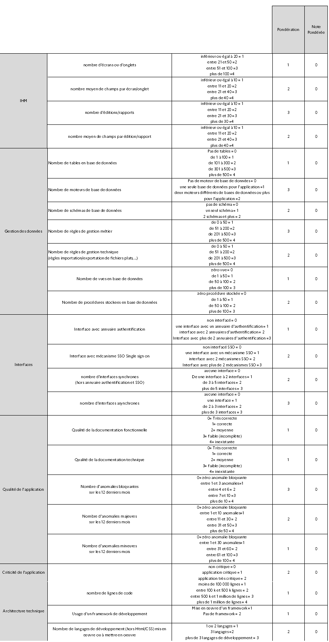

1. Description des prestations
   1. Prestations d’entrée & de pilotage
      1. Initialisation de l’accord-cadre

|  |  |  |  |  |
| --- | --- | --- | --- | --- |
| **Définition globale de l’activité** | | | | |
| La prestation d’initialisation de l’accord-cadre permet au titulaire :   * de s’approprier l’ensemble des prestations de l’accord-cadre ; * de mettre en place le cadre méthodologique ; * de mettre en œuvre le cadre de fonctionnement technique pour réaliser les prestations du présent CCTP et en particulier les prestations de maintien en conditions opérationnelles (cf. chapitre 5.3), les développements en cycle en V (cf. chapitre 5.4.2) et en en approche agile (cf. chapitre 5.4.3) ; * Estimer le nombre de tickets annuels par application nécessaire pour le SN2, le SN3 et la maintenance corrective (anomalies, AMI), * d’initialiser ses outils de pilotage et de suivi, * pour cela, le titulaire élabore la documentation nécessaire et en particulier :   + le Plan d’Assurance Contrôle Qualité de l’accord-cadre (PACQ)   + le Plan d’amélioration de la qualité et des performances (PAM) (cf. chapitre 7.7) ;   + le Plan d’Assurance Sécurité (PAS)  ;   + la Continuité et reprise d’activité (PCA/PRA) (cf. annexe [A6] : « guide de sécurité des systèmes d’information »);   + la mise en place de l’équipe du titulaire ;   + la mise en œuvre de la comitologie ;   + la mise en œuvre des tableaux de bord. * de prendre en mains les applications du périmètre initial | | | | |
| **Prérequis du Ministère de la Justice** | | | | |
| Le Ministère de la Justice :   * participe jusqu’à deux réunions par application prise en charge nécessaires à la compréhension et aux enjeux du Ministère de la Justice, chacune ne pouvant dépasser 3 heures ; * met à disposition les procédures et cadre méthodologique en vigueur. | | | | |
| **Description générale de l’activité** | | | | |
| Phases | Tâches | | | Livrables |
| 1 | Initialisation | | | * Plan d’actions ; * Planning ; * CV des équipes ; * Compte rendu des réunions. |
| * Organiser la réunion de lancement ; * Définir le Plan d’action précis de cette prestation d’initialisation (étapes, tâches, méthodologie, livrables, intervenants du titulaire, planning d’initialisation). * Conduire les réunions d’initialisation ; * Transmission des CV de chaque membre de l’équipe du titulaire pour réaliser les prestations ; (Art. 2.3.1) | | |
| 2 | Rédiger les documents relatifs à l’initialisation de l’accord-cadre | | | * Compte rendu des réunions ; * PACQ ; * PAM ; * Le PAS et son annexe PCA/PRA du titulaire ; * Modèle de tableau de bord et indicateurs de services. |
| * Élaborer le Plan d’Assurance Contrôle Qualité de l’accord-cadre (PACQ) ; * Élaborer le Plan d’amélioration de la qualité et des performances (PAM); * Rédiger le Plan d’Assurance Sécurité (PAS) cf ; [A15] et la Continuité de reprise d’activité (PCA/PRA) pour assurer la continuité de ses activités en cas de sinistre sur les moyens du titulaire dédiées à la réalisation du présent Accord-cadre ; * Définir les modalités de pilotage et de suivi ; * Proposer le modèle de tableau de bord de suivi des prestations et en accord avec des indicateurs de services définis. | | |
| 3 | Prise de connaissance du contexte du Ministère de la Justice | | |  |
| * Prise de connaissance par l’équipe du titulaire du contexte du Ministère de la Justice. * Lecture commune du présent CCTP. | | | * Compte rendu d’intervention du travail effectué ; * Matrice des connaissances initialisée. |
| 4 | S’approprier La chaîne industrielle du Ministère de la Justice. | | | * PV prise en mains. |
| Prendre en mains les outils listés au chapitre 7.8 : « La chaîne industrielle du Ministère de la Justice ». | | |
| 5 | Mettre en place l’équipe | | | * CV des équipes. |
| Transmission des CV de chaque membre de l’équipe du titulaire pour réaliser les prestations. | | |
| 6 | **Prendre en mains les applications du périmètre initial** | | | * Livrables mentionnés au chapitre 5.1.3 : « Prise en mains  » pour chaque application |
| Prendre en mains les applications faisant parti du périmètre initial décrites à la Partie : 3 Description du Domaine Personnes Placées Sous Mains de Justice et de ses applications. La ou les prises(s) en main**s s’effectuent selon les activités décrites au chapitre 5.1.2 : « Prise en mains  ».** | | |
| * Mettre en œuvre la chaine de delivry permettant au titulaire de réaliser ces prestations conformément aux exigences de La chaîne industrielle du Ministère de la Justice décrite au chapitre 7.8 ; * Mettre en place les « Environnements à mettre en œuvre par le titulaire » sur le périmètre initial (cf. chapitre 7.9.1) ;   Pour le cadre de fonctionnement technique, la mise en œuvre d’un VPN logique sécurisé basé sur Internet, en installant les certificats fournis et accéder à Babylon en mettant en œuvre le certificat fourni par le Ministère de la Justice, sous un délai maximal de 7 semaines suivant la notification du marché. | | | * PV d’installation des environnements du titulaire * « Accessibilité aux outils « support » |
| 7 | Finaliser l’initialisation de l'accord-cadre. | | | * Plan de réversibilité du périmètre initial de l’accord cadre ; * Bilan des activités ; * Plan d’actions. |
| Produire le plan de réversibilité du périmètre initial de l’accord cadre et réaliser le bilan de l’initialisation et le plan d’actions éventuel associé. | | |
| **Mise en œuvre** | | | | |
| La prestation s’effectue principalement dans les locaux du titulaire et du titulaire sortant.  Les réunions et les ateliers s’effectuent dans les locaux du Ministère de la Justice  Les modalités des réversibilités sont décrites respectivement dans l’annexe [A13] : « Extrait du CCTP du marché actuel PPSMJ concernant la réversibilité » ; | | | | |
| **Engagements de service** | | | | |
| N° | | Etapes | Délais maximum | |
| 0 | | Date de notification du bon de commande (T0) |  | |
| Début des prestations | T1= T0 + 8 jours | |
| 1 | | Réunion de lancement | T1 + 8 jours | |
| Plan d’action |
| 2 à 4 | | Mise en place du cadre de fonctionnement technique | T1 + 3 semaines | |
| Rédiger les documents relatifs à l’initialisation de l’accord-cadre | T2 = T0 + 2 mois | |
| Prise de connaissance du contexte du Ministère de la Justice |
| 5 à 6 | | Constitution de l’équipe complète  Prise en mains les applications du périmètre initial | T3 = T0 + 3 mois | |
| 7 | | Finaliser l’initialisation de l'accord-cadre. |
| **Vérifications** | | | | |
| Les opérations de vérification sont définies au chapitre 6.3: « Vérifications documentaires »et 6.2 « Vérifications d’activités » pour la partie cadre de fonctionnement technique. Les délais de vérifications du Ministère de la Justice, mentionnés au chapitre 6.3.7 : « Délais de vérification des livrables documentaires », courent à compter de T2. | | | | |
| **Base tarifaire** | | | | |
| Le prix de cette prestation est forfaitaire et inclut :  L’initialisation de l’accord-cadre sur l’ensemble du périmètre   * Mettre en œuvre la chaine de delivry permettant au titulaire de réaliser ces prestations conformément aux exigences de La chaîne industrielle du Ministère de la Justice décrite au chapitre 7.8 ; * Mettre en place les « Environnements à mettre en œuvre par le titulaire » sur le périmètre initial (cf. chapitre 7.9.1) ; * La rédaction des documents techniques descriptifs   Les prises en mains des applications faisant partie du périmètre initial décrites Partie : 3 Description du Domaine Personnes Placées Sous Mains de Justice et de ses applications.  La prestation ne peut être achetée qu’une seule fois au titre du marché.  Les licences nécessaires sont à la charge du titulaire. | | | | |

* + 1. Prise en mains d’un produit

|  |  |  |  |  |  |  |  |
| --- | --- | --- | --- | --- | --- | --- | --- |
| **Définition globale de l’activité** | | | | | | | |
| La prestation de prise en mains d’un nouveau produit **(hors périmètre initial),** correspond à la période de la prise de connaissance par le titulaire du produit confié.  Outre le fait de monter en compétence, cette étape permet au titulaire :   * de s’approprier le produit : acquérir les connaissances fonctionnelles et techniques nécessaires ; * de prendre en charge de façon progressive les opérations de MCO ; * d’élaborer ou mettre à jour la documentation nécessaire, en particulier :   + le Plan d’Assurance Contrôle Qualité de l’accord-cadre (PACQ) (cf. chapitre 7.4) ;   + le Plan d’amélioration de la qualité et des performances (PAM) (cf. chapitre 7.7) ;   + l’Analyse critique de l’existant (ACE) ;   + le Manifeste de Compatibilité Logicielle (MCL) ;   + le Guide de référence (GR) ;   + le Plan d’Assurance Sécurité (PAS) (cf. annexe [A6] : « guide de sécurité des systèmes d’information ») ;   + la Continuité et reprise d’activité (PCA/PRA) (cf. annexe [A6] : « guide de sécurité des systèmes d’information ») ;   + le plan de réversibilité du produit ;   + l’équipe du titulaire ;   + la comitologie ;   + les tableaux de bord. | | | | | | | |
| **Prérequis du Ministère de la Justice** | | | | | | | |
| Le Ministère de la Justice fournit les éléments en sa possession et relevant en particulier :   * d’une présentation orale : fonctionnelle et technique du produit, des outils et procédures utilisés pour la maintenance ; * de deux réunions d’information à la compréhension du périmètre applicatif et aux enjeux du Ministère de la Justice ne pouvant dépasser 3 heures ; * d’une documentation de référence qui peut être constituée des éléments suivants en fonction du patrimoine existant de l’application:   + cahier des charges du produit (facultatif) ;   + dossier d’architecture technique ;   + dossier de conception technique ou Enablers ;   + dossier de spécifications générales et/ou détaillées ou Users Stories ;   + dossier d’exploitation. * précise si les prestations concernant le périmètre applicatif seront réalisées « en Cycle en V » ou en « Agile » ; * indique la localisation de la prestation. | | | | | | | |
| **Description générale de l’activité** | | | | | | | |
| Phases | | Tâches | | | Livrables | | |
| 1 | | Préparation | | | * Plan et planning de réalisation * Plan d’Assurance Contrôle Qualité de l’accord-cadre (PACQ) mis à jour * PAS et son annexe PCA/PRA mis à jour. | | |
| * Etablir le plan (activités à réaliser, ateliers) et planning détaillé de prise de connaissance et définir les objectifs associés. * Organiser les travaux et planifier les ateliers le cas échéant ; * Mettre à jour le Plan d’Assurance Contrôle Qualité de l’accord-cadre (PACQ)  (cf. chapitre 7.4) ; * Mettre à jour le Plan d'Assurance Sécurité et son annexe Plan de reprise d’activité (PCA/PRA) du produit. | | |
| 2 | | Prise de connaissance | | | * Compte rendu d’intervention du travail effectué ; * Matrice des connaissances initialisée. | | |
| * Prendre connaissance de la documentation et des référentiels du produit, tels que les spécifications et les codes sources, relatifs à la poursuite du MCO ; * Prise de connaissance du contexte méthodologique « cycle en V » ou « Agile » ; * Évaluer les niveaux des connaissances acquises relatifs aux objectifs définis. | | |
| 3 | | Analyse critique de l’existant (ACE) | | | * ACE. | | |
| Il s’agit, au travers de cette analyse, de faire une évaluation du périmètre applicatif confié afin d’en définir les atouts et les axes de progrès. Ceux-ci pourront faire l’objet de travaux durant l’exécution de l'accord-cadre.  Le document ainsi élaboré comprend au moins les rubriques suivantes :   * Un bilan des actions réalisées par le titulaire durant l’initialisation de l’accord-cadre ; * Un recueil des éléments de documentation du produit et des systèmes, des sources, des composants logiciels et systèmes, * un compte-rendu des entretiens réalisés avec les membres des équipes projet et métier du Ministère de la Justice ; * Points forts / points faibles du périmètre applicatif et le cas échéant la stratégie de désendettement du produit : quelle(s) solutions(s) pour le désendettement / cible et trajectoire | | |
| 4 | | Manifeste de Compatibilité Logicielle (MCL) | | | * MCL. | | |
| Le titulaire élabore le manifeste de compatibilité logicielle (MCL) correspondant à l'ensemble applicatif placé sous maintenance applicative et constituant la part logicielle de la gestion des configurations.  Le MCL comporte les informations suivantes :   * Les caractéristiques techniques minimales[1] des matériels (postes clients et serveurs) susceptibles de supporter les produits composant l'ensemble applicatif ; * Les caractéristiques techniques recommandées[2] des matériels (postes clients et serveurs) susceptibles de supporter les logiciels composant l'ensemble applicatif ; * Les versions de systèmes d'exploitation supportées (celles pour lesquelles le Ministère de la Justice est en mesure de garantir le bon fonctionnement de l'ensemble applicatif vis à vis de ses utilisateurs) ; * Éventuellement, les versions supportées des outils bureautiques ou périphériques associés à l'ensemble applicatif ; * Les incompatibilités logicielles connues. | | |
| 5 | | Guide de référence (GR) | | | * GR. | | |
| Le titulaire :   * rédige un guide de référence (GR) de l'ensemble applicatif confié et le maintenir tout au long de la prestation. Le GR est un guide synthétique (20 à 30 pages) qui doit permettre d'accueillir tout nouvel intervenant sur le projet et traite, pour chaque produit, au minimum les points suivants :   + les objectifs du guide ;   + la liste des intervenants, leurs rôles et leur localisation ;   + la présentation générale du produit;   + l’environnement technique ;   + l’inventaire et la localisation de la documentation ;   + l’architecture du produit (résumé fonctionnel et technique) ;   + le mode d’emploi et les caractéristiques du poste de travail développeur. * référence le GR selon les normes de gestion documentaire du Ministère de la Justice et décrites dans le Plan d’Assurance Contrôle Qualité de l’accord-cadre (PACQ). | | |
| 6 | | Mise en place du cadre de fonctionnement | | | * Notes Techniques * PV d’installation des environnements du titulaire (développements, recette usine) * Accessibilité aux outils « support » | | |
| Le titulaire :   * met en œuvre la chaine de delivry permettant au titulaire de réaliser ces prestations dans le cadre des exigences de La chaîne industrielle du Ministère de la Justice décrite au chapitre 7.8 ; * met en place les « Environnements à mettre en œuvre par le titulaire »; * rédige les documents techniques descriptifs. * met en place son équipe ; * met en place la comitologie. | | |
| 7 | | Réalisation et livrable MCO, sous le contrôle du Ministère de la Justice | | | * Matrice des connaissances actualisée. | | |
| * , participer à l’élaboration d’un panel des correctifs en collaboration avec le titulaire sortant ; * Évaluer les niveaux des connaissances acquises. | | |
| 8 | | Bilan / Capacité à réaliser seul la maintenance | | | * Déclaration de fin de prise en main : acquisition de la compétence pour assurer la TMA avec le niveau de qualité attendu ; * Les documents d’entrée mis à jour (SFG, SFD DAT...). | | |
| * Produire une analyse points forts / points faibles du produit et le cas échéant la stratégie de désendettement du l’application : quelle(s) solutions(s) pour le désendettement / cible et trajectoire (ACE) * Évaluer le niveau de connaissance des membres de l’équipe du titulaire ; * Valider le fonctionnement des outils et de l’organisation ; * Être en capacité d’assurer seul le MCO. | | |
| **Mise en œuvre** | | | | | | | |
| La prestation s’effectue principalement dans les locaux du titulaire et du titulaire sortant.  Les réunions et les ateliers s’effectuent dans les locaux du Ministère de la Justice.  La réalisation et livrable MCO, sous le contrôle du Ministère de la Justice (phase 7), s’effectuent, dans les locaux du titulaire sortant lorsque les applications sont maintenues dans les locaux du titulaire sortant, et s’effectuent dans les locaux du Ministère de la Justice dans les autres cas. | | | | | | | |
| **Engagements de service** | | | | | | | |
| **Engagement de résultat**: à la fin du délai contractuel convenu, le Titulaire est réputé opérationnel pour prendre en charge les prestations afférentes. Il ne peut se désengager de son obligation de résultat pour des causes relatives à cette UO.  **Engagement sur les délais** : | | | | | | | |
| N° Phase | Action projet | | | | | | Délais maximum |
| **0** | Date de notification du bon de commande (T0) | | | | | |  |
| Début des prestations | | | | | | T1= T0 + 8 jours |
| **1** | Plan d’Assurance Contrôle Qualité (PACQ) et le Plan d'Assurance Sécurité (PAS) | | | | | | T1+ 1 mois |
| **2** | Prise de connaissance | | | | | | T1+ 2 mois |
| **3** | Mise en place du cadre de fonctionnement technique | | | | | | T2=T0+ 3 mois |
| **4** | Réalisation et livrable MCO, sous le contrôle du Ministère de la Justice | | | | | |
| **5** | Déclaration de fin de prise en main du titulaire : Être en capacité d’assurer seul le MCO | | | | | |
| **Vérifications** | | | | | | | |
| Les opérations de vérification sont définies au chapitre 6.3 : « Vérifications documentaires » avec lecture commune. Les délais de vérifications du Ministère de la Justice, mentionnés au chapitre 6.3.7 : « Délais de vérification des livrables documentaires , courent à compter de T2. | | | | | | | |
| **Base tarifaire** | | | | | | | |
| Cette prestation est décomposée d’un prix unitaire de base auquel s’applique des coefficients de contexte. Ces prix unitaires sont :   * le prix unitaire de base d’une prise en mains d’une application sur la base de l’évaluation de sa complexité, CF [Matrice de complexté des Applications, §4.4.Niveau de complexité des applications ] * les coefficients de contexte prennent en compte les éléments de connaissance transmis aux titulaires   Lors de la prise en mains de l’application, si des documents nécessaires à la prise en mains ou au maintien en condition opérationnel (MCO) de l’application sont inexistants ou incomplets, sur proposition du titulaire dûment justifiée, le Ministère de la Justice peut commander une prestation de « Rétro-documentation » décrite au chapitre 5.5.4. | | | | | | | |
| Description | | | | | | Valeur | |
| Complexité | | | Description des critères de complexité | | | Prix | | |
| Très simple | | | Sur la base de l’évaluation des critères de la matrice de complexité | | | Voir Matrice de complexité | | |
| Simple | | | Sur la base de l’évaluation des critères de la matrice de complexité | | | Voir Matrice de complexité | | |
| Moyen | | | Sur la base de l’évaluation des critères de la matrice de complexité | | | Voir Matrice de complexité | | |
| Complexe | | | Sur la base de l’évaluation des critères de la matrice de complexité | | | Voir Matrice de complexité | | |
| Très Complexe | | | Sur la base de l’évaluation des critères de la matrice de complexité | | | Voir Matrice de complexité | | |
| Connaissance de l’application (C2) | | | C2.1 | Toute la connaissance (documentation ou sachant) est disponible | | Voir Matrice de complexité | |
| C2.2 | Certaines connaissances ne sont plus disponibles documentations ou sachants | | Voir Matrice de complexité | |
| C2.3 | Toute la connaissance est perdue ou non disponible | | Voir Matrice de complexité | |
| Exemple prix de cette prise  en mains = | | | | (Base tarifaire d'une prise en mains en fonction de la complexité) x C2.x | | | |
|  | | | |

* 1. Prestations préalables à la réalisation

Les prestations décrites dans ce chapitre sont des prestations pouvant être éventuellement commandées préalablement ou concomitamment aux réalisations.

* + 1. Cadrage fonctionnel et technique de projet

|  |  |  |  |  |
| --- | --- | --- | --- | --- |
| **Définition globale de l’activité** | | | | |
| Dans le cadre de cette prestation, le titulaire doit proposer une note de cadrage d’un projet.  Cette note de cadrage doit permettre à l'administration de décider et organiser le démarrage des activités selon une feuille de route et organisation présentées dans cette note de cadrage.  Ce chantier a un rôle très important car il permettra de décider de l'organisation du projet pour une version et ou un lotissement mais aussi de présenter les engagements du titulaire sur un planning (avec des jalons correspondant au minimum à l’enchaînement des chantiers de cet accord-cadre) et un devis justifié et argumenté en terme d'UO.  Le titulaire devra tenir compte des contraintes de l'administration en termes de planning afin de proposer des solutions (ressources, organisation, solutions techniques, …) permettant de répondre de manière efficiente aux exigences du Ministère.  Cette note de cadrage pourra décrire plusieurs hypothèses argumentées.  Cette note de cadrage contient les éléments suivants :   * présentation détaillée des scénarios « métier » (a minima : définition du besoin, sélectionnes solutions SI et évaluation des gains/coûts ; * présentation détaillée de la cible sur les axes fonctionnels et techniques ; * évaluation de l’impact sur l’architecture applicative existante et sur les projets en cours en fonction de la cible cadrée et détaillée ; * modélisation initiale de l’architecture applicative pour les scénarios de solutions SI retenus ; * proposition d'une évaluation du projet : * les caractéristiques du projet (au moins pour le scénario préférentiel) : planning, budget (comprenant tous les coûts de MOE dont la mise en exploitation et décommissionnement), niveau d’implication attendu de la part du ministère, plannings ; * les risques liés au projet, notamment avec la prise en compte de nouvelles contraintes techniques et/ou de sécurité.   Le Ministère insiste sur la nécessité d’échanger activement pour aboutir à une note de cadrage pertinente et efficace dans sa conception. | | | | |
| **Prérequis du Ministère de la Justice** | | | | |
| Dans le cadre d’un cadrage sur le périmètre d’une nouvelle application, les entrants reposeront sur l’expression des besoins de la MOA.  Dans le cadre d’un cadrage sur une application existante, tous les documents utiles existants. | | | | |
| **Description générale de l’activité** | | | | |
| Phases | Tâches | | Livrables | |
| 1 | Prise de connaissance | |  | |
| Prise de connaissance des Expressions de Besoins, Cahiers des charges, ou spécifications métiers fournis par le Ministère ;  Identifier et prendre en compte les interfaces entre les différentes versions le cas échéant et les applications et systèmes applicatifs connexes ; | |
| 2 | Échanges | | Méthodologie et planning pour la réalisation de cette prestation | | |
| Échanger activement avec le pouvoir adjudicateur tout au long de cette étude. | |
| 3 | Préciser dans la note de cadrage le scénario métier | | * Version initiale de la note de cadrage | | |
| o Préciser le périmètre et les contraintes ;  o Modéliser les macro-besoins métier  o Approfondir le SI existant concerné : blocs fonctionnels identifiés sur la cartographie, principales fonctionnalités, flux entre blocs, objets métiers principaux ;  o Identifier les mesures à prendre au regard des exigences de sécurité dans le cadre du projet ;  o Qualifier l’alignement avec la stratégie SI : qualifier l’impact des scenarios métier sur la trajectoire SI. | |
| 4 | Décrire et chiffrer les scénarios de solutions SI : | | * Fourniture des ordres du jour des ateliers au minimum 24 heures avant la tenue de l'atelier ; * Fourniture des comptes rendus des ateliers 48 heures au plus tard après la tenue de l'atelier ; * Respect des dates des jalons définies par le titulaire et validées par le Ministère de la Justice en début de cette prestation | | |
| * Applicatif : applications / services, flux et référentiels, architecture applicative ; * Technique : ébauche d’architecture technique (macro) destinée à l’évaluation des coûts de l’infrastructure technique et des impacts de mise en œuvre. Les propositions techniques devront être argumentés et détaillés ; * Impact sur les applications existantes, les services existants, les données existantes. | |
| 5 | Choix du scénario | | * Version finale de la note de cadrage | | |
| * Décrire le projet (pour le scenario préférentiel) : charges (avec les UO du présent marché mais aussi les charges MOA, utilisateurs, MOE dont mise en exploitation et décommissionnement), plannings, risques ; * Comparer les scenarios ; * Choisir un scenario : le plus souvent, un scenario métier avec un ou plusieurs scenarios de solutions SI, le budget du projet étant défini avec le scenario préférentiel (le plus probable). * Définir les étapes de conception et réalisation (périmètre de SFD, CT) | |
| 6 | Réunion de présentation | | * Support de la réunion de présentation de cette note de cadrage * PV de réunion. | | |
| Cette note de cadrage devra faire l’objet d’une réunion de présentation / restitution auprès du Ministère. | |
| **Mise en œuvre** | | | | | |
| La localisation des prestations est déterminée sur le bon de commande ou l’ordre de service.  Toutefois, les réunions et les ateliers s’effectuent dans les locaux du Ministère de la Justice. | | | | | |
| **Engagements de service** | | | | | |
| Les engagements de service sont mentionnés sur le bon de commande ou l’ordre de service par le Ministère de la Justice. | | | | | |
| **Vérifications** | | | | | |
| Les opérations de vérification sont définies à l’article 6.3 : « Vérifications documentaires » avec lecture commune et à l’article.6.2 : «  Vérifications d’activités » | | | | | |
| **Base tarifaire** | | | | | |
| La prestation est une unité d’œuvre fonction de la complexité des enjeux décrits dans l’expression de besoin, le Ministère de la Justice avec le titulaire évalue la durée du cadrage au vu du projet : | | | | | |
| Complexité | | Description des critères de complexité | | Prix | |
| Simple | | Cadrage dans un délai d’un mois | | Voir Matrice de complexité | |
| Moyen | | Cadrage dans un délai de deux mois | | Voir Matrice de complexité | |
| Elevé | | Cadrage dans un délai de de trois mois | | Voir Matrice de complexité | |
| Très Elevé | | Cadrage dans un délai de de quatre mois | | Voir Matrice de complexité | |

* + 1. Études complémentaires

|  |  |  |  |
| --- | --- | --- | --- |
| **Définition globale de l’activité** | | | |
| Le Ministère de la Justice peut solliciter le titulaire pour la production d’études complémentaires de type fonctionnelle et/ou technique qui vont l’aider dans les choix et arbitrages concernant un nouveau besoin (modifications de périmètre d’une application, identification de solutions techniques, etc.).  Les études complémentaires permettent d’affiner l’expression de besoins et/ou d’étudier la complexité technique et/ou ergonomique pour développer la solution et ses fonctionnalités.  Plusieurs types d’études complémentaires peuvent être demandés :   * études de faisabilité, en vue notamment, d’accompagner le Ministère de la Justice sur l’élaboration du produit minimum viable (PMV) et de la Story Map d’un projet en approche agile ; * études de cadrage initial de la réalisation d’un projet en cycle en V ; * analyse de modules applicatifs extérieurs à intégrer dans le périmètre ; * études d’impact technique ; * étude de sécurité ; * étude d’impact sur l’exploitation ; * études de choix d’outils pour le programme ; * identification des macros fonctionnalités ; * etc. | | | |
| **Prérequis du Ministère de la Justice** | | | |
| Le Ministère de la Justice fournit :   * une présentation de l’objet de l’étude (cadrage de l’étude). | | | |
| **Description générale de l’activité** | | | |
| Phases | Tâches | | Livrables |
| 1 | Méthodologie pour réaliser l’étude | | * Méthodologie et planning pour la réalisation de cette prestation |
| Le titulaire prend connaissance de la demande d’étude complémentaire du Ministère de la Justice et fournit la méthodologie avec le nombre d’ateliers et le planning associé pour réaliser la prestation | |
| 2 | Réaliser l’étude | | * Dossier d’étude, avec un Chiffrage détaillé, son calendrier prévisionnel d’exécution des travaux et la liste des livrables à mettre à jour. |
|  | |
| 3 | Restituer | | * Support de présentation |
| Organiser une réunion pour présenter les éléments de pré études au Ministère de la Justice | |
| **Mise en œuvre** | | | |
| La localisation des prestations est déterminée sur le bon de commande ou l’ordre de service.  Toutefois, les réunions et les ateliers s’effectuent dans les locaux du Ministère de la Justice. | | | |
| **Engagements de service** | | | |
| Les délais de réalisation, dépendant de la complexité de l’unité d’œuvre : | | | |
| Complexité | | Délais maximum | | |
| Simple | | 10 jours ouvrés à compter de la demande d’étude complémentaire | | |
| Moyen | | 20 jours ouvrés à compter de la demande d’étude | | |
| Elevé | | 30 jours ouvrés à compter de la demande d’étude complémentaire | | |
| Très élevé | | 40 jours ouvrés à compter de la demande d’étude complémentaire | | |
| Les délais de réalisation, dépendant de la complexité de l’unité d’œuvre fonction, sont mentionnés dans la section « Base tarifaire ».  Les métriques d’évaluation sont : nombre de réunions/ateliers/entretiens | | | |
| **Vérifications** | | | |
| Les opérations de vérifications sont définies au chapitre 6.3 : « Vérifications documentaires » avec lecture commune. | | | |
| **Base tarifaire** | | | |
| La prestation est réalisée sur la base d’un devis forfaitaire selon la table tarifaire des profils. Le devis détaillera les travaux à réaliser, l’équipe. Il sera présenté au ministère pour revue et validation | | | |

* + 1. Etude d’impact d’une demande d’évolutions

|  |  |  |  |  |  |  |
| --- | --- | --- | --- | --- | --- | --- |
| **Définition globale de l’activité** | | | | | | |
| La nature des évolutions peut être fonctionnelles, techniques ou de maintien en condition de sécurité.  L’étude d’impact consiste :   * à analyser les impacts induits par les changements demandés (en termes techniques, coût et planning) ; * à fournir des préconisations en précisant les risques, facteurs clés de succès et trajectoires de mise en œuvre. | | | | | | |
| **Prérequis du Ministère de la Justice** | | | | | | |
| Le Ministère de la Justice fournit :  la description de la ou des évolutions sur l’outil de gestion des évolutions et des anomalies du Ministère de la Justice. | | | | | | |
| **Description générale de l’activité** | | | | | | |
| Phases | Tâches | | | | Livrables | |
| 1 | Demande d’étude d’impact | | | | * Accusé réception de la demande. | |
| Le Ministère de la Justice communique au titulaire une demande d’étude d’impact (DEI). La demande d’étude d’impact est caractérisée par :   * un numéro d’identification propre à la solution ; * un numéro dans l’outil de suivi des demandes ; * un libellé court univoque (deux DEI ne peuvent avoir le même libellé) ; * une description littérale de l’évolution souhaitée ; * éventuellement les éléments de documentation fonctionnelle. | | | |
| 2 | Réalisation de l’étude d’impact | | | | * Étude d’impact (EI) ; * Chiffrage détaillé ; * Calendrier prévisionnel d’exécution des travaux ; * Liste des livrables à mettre à jour. | |
| Le titulaire réalise une étude d’impact (EI) comportant un criblage des éléments impactés par la demande d’évolution (éléments de documentation, programmes sources, etc.) et faisant état des impacts potentiels sur les performances ou sur le Manifeste de Compatibilité Logicielle (MCL) :   * la description de l’impact de l’opération de maintenance sur l’application existante, incluant une évaluation qualitative et quantitative des fonctionnalités à développer avec pour chacune d’elles :   + la description de l’architecture technique retenue (identification des composants, leur articulation, découpage en modules exécutables, etc.) ;   + l’identification des interfaces homme/machine impactées ;   + les supports de sortie à produire avec pour chacune d’elles l’identification des informations de sortie comptabilisées comme variables ;   + les modifications à apporter au modèle de données, aux SFD et STD. * toutes les préconisations techniques utiles en vue d’une bonne exploitation de la future version de production ; * le chiffrage détaillé des charges de conception et de développement basé sur le mode tarifaire du chapitre 5.4.2.3 « Réalisation en cycle en V » ; * le calendrier prévisionnel d’exécution des travaux et de livraison des produits (logiciels, documentation et sources). | | | |
| **Mise en œuvre** | | | | | | |
| La localisation des prestations est déterminée sur le bon de commande ou l’ordre de service.  Toutefois, les réunions et les ateliers s’effectuent dans les locaux du Ministère de la Justice. | | | | | | |
| **Engagements de service** | | | | | | |
| Les études d’impacts se réalisent au fil de l’eau selon les délais mentionnés ci-dessous : | | | | | | |
| Etude | | | Complexité | Délais maximum | | |
| Réalisation de l’étude d’impact d’une demande d’évolution | | | Simple | 2 jours ouvrés à compter de la demande d’étude d’impact (DEI). | | |
| Moyen | 5 jours ouvrés à compter de la demande d’étude d’impact (DEI). | | |
| Elevé | 8 jours ouvrés à compter de la demande d’étude d’impact (DEI). | | |
| Très élevé | A valider entre les parties et à formaliser dans le devis | | |
| **Vérifications** | | | | | | |
| Les opérations de vérification sont définies au chapitre 6.3 : « Vérifications documentaires » avec lecture commune. | | | | | | |
| **Base tarifaire** | | | | | | |
| La prestation est une unité d’œuvre fonction de la charge maximale de réalisation déterminée conjointement entre le Ministère de la Justice et le titulaire :  Une seule UO achetée par demande d’analyse d’impacts. Les UO ne peuvent êre cumulées pour une même étude. | | | | | | |
| Complexité | | Charge maximale de réalisation | | | | Prix |
| Simple | | Charge maximale de réalisation ≤ 1 jour.homme | | | | Voir Matrice de complexité |
| Moyen | | 1 jour.homme < Charge maximale de réalisation ≤ 3 jours.homme | | | | Voir Matrice de complexité |
| Elevé | | 3 jours.homme < Charge maximale de réalisation ≤ 5 jours.homme | | | | Voir Matrice de complexité |
| Très élevé | | Charges jours/homme supérieures à 5 jours | | | | Voir table des prix |

* + 1. Réalisation d'une preuve de concept « POC » (Proof Of Concept)

|  |  |  |
| --- | --- | --- |
| **Définition globale de l’activité** | | |
| Le POC ou preuve de concept (proof of concept) est une démonstration de la faisabilité par une réalisation courte ou incomplète ayant pour objectif de démontrer la faisabilité d’un concept et ainsi valider les orientations définies dans les dossiers de conceptions techniques. | | |
| **Prérequis du Ministère de la Justice** | | |
| Le Ministère de la Justice fournit :   * Le périmètre et le nombre de POC à réaliser | | |
| **Description générale de l’activité** | | |
| Phases | Tâches | Livrables |
|  | Réaliser les ateliers | * Comptes rendus d’atelier |
| 1 | Le titulaire définit l’ordre du jour et anime les ateliers nécessaires à la bonne compréhension des éléments à démontrer |
| 2 | Réaliser la preuve de concept | * POC |
| Le titulaire réalise le(s) POC(s) à la demande du Ministère de la Justice |
| 3 | Restituer | * Document de présentation de la solution technique et d’architecture de mise en œuvre. * Livrables logiciels du POC |
| Organiser une réunion pour présenter les éléments de pré études, ainsi que la présentation du(es) POC(s)au Ministère de la Justice |
| **Mise en œuvre** | | |
| Les localisations des prestations et des environnements sont déterminées dans le mode tarifaire. | | |
| **Engagements de service** | | |
| Les délais de réalisation sont mentionnés dans le bon de commande ou dans l’ordre de service. | | |
| **Vérifications** | | |
| Les opérations de vérifications sont définies aux chapitres 6.2 : « Vérifications d’activités ». | | |
| **Base tarifaire** | | |
| Cette prestation s’achète sur la base d’un devis forfaitaire et est basé sur la décomposition des profils des intervenants mentionnée dans la « Table de profils » (annexe à l’acte d’engagement).  Le devis détaillera les activités et le dispositif, sera présenté au ministère pour revue et validation | | |

* + 1. Réalisation d'une maquette dynamique

|  |  |  |  |  |  |
| --- | --- | --- | --- | --- | --- |
| **Définition globale de l’activité** | | | | | |
| La réalisation d’une maquette dynamique permet d’illustrer à l’utilisateur final le parcours utilisateur, les fonctionnalités envisagées, dont la cinématique des écrans, sous forme de maquette. | | | | | |
| **Prérequis du Ministère de la Justice** | | | | | |
| Le Ministère de la Justice fournit :   * Les ateliers de travail à l’initialisation ; * La disponibilité des acteurs, notamment les panels d’utilisateurs finaux. Le panel des utilisateurs sollicités pourra être constitué d’agents concourant au projet (métier, MOA, MOE, notamment), d’agents des services territoriaux du ministère ou de populations externes. | | | | | |
| **Description générale de l’activité** | | | | | |
| Phases | Tâches | | | Livrables | |
| 1 | Initialisation : ateliers de compréhension du besoin et élaboration du parcours utilisateur | | | * CR entretien * Diagnostic situation existante * Parcours utilisateurs cible | |
| Le titulaire organise et anime les ateliers nécessaires à la compréhension des besoins avec un groupe utilisateur (2 ateliers).  Il définit les parcours utilisateurs et les personnes à couvrir sur le périmètre étudié  Il élabore un parcours « utilisateurs » sur un cas métier. Le Titulaire établira un diagnostic de la situation existante (contexte) et mettra en évidence les points d’achoppement. Puis le Titulaire proposera un parcours « utilisateurs » conforme aux objectifs établis par l’Administration. Il sera mis en évidence les étapes, les acteurs et leurs interactions. Le Titulaire décrira les bénéfices obtenus par la mise en place de parcours et les points de vigilance (difficulté résiduelle, situation complexe...).  Les ateliers utilisateurs peuvent être réalisés pour évaluer un besoin, une organisation de contenu, des besoins fonctionnels. | | |
| 2 | Réaliser la maquette | | | * Diaporama * Maquette web (HTML ou dynamique) | |
| Le titulaire :   * Définit les wireframes (diaporama statique ou animé) * Réalise la maquette dynamique exploitable par les équipes de développement (maquette web ; HTML), éventuellement dynamique ; usage de JavaScript). | | |
| 3 | Restitution | | | * Document de présentation des parcours et maquettes. * Synthèse des retours utilisateurs * Maquette mise à jour | |
| Organiser une réunion pour présenter les éléments de pré études et de démonstration des maquettes réalisées au Ministère de la Justice.  Recueillir les réactions et les propositions de modifications des utilisateurs.  Cette restitution permet la mise à jour de la maquette en fonction des retours utilisateurs | | |
| **Mise en œuvre** | | | | | |
| La prestation s’effectue principalement dans les locaux du titulaire.  Les réunions et les ateliers s’effectuent dans les locaux du Ministère de la Justice.  Les prestations de liées à la réalisation de parcours utilisateurs, wireframes, maquettes graphiques et prototypes interactifs doivent être réalisées par une équipe ad hoc composée de profil spécifique (designer, Ux designer, Ui designer). Les équipes du titulaire devront maitriser des outils tels que Figma, Sketch, Adobe XD pour les travaux de maquettages (*)  .(*) Le ministère se réserve le droit de changer d’outils pendant la phase d’exécution du marché. | | | | | |
| **Engagements de service** | | | | | |
| Les délais de réalisation sont de 5 jours majorés de 1 jour par écran à maquetter. | | | | | |
| **Vérifications** | | | | | |
| Les opérations de vérifications sont définies aux chapitres 6.2 : « Vérifications d’activités ». | | | | | |
| **Base tarifaire** | | | | | |
| **Base tarifaire** | | | | | |
| Le prix de cette prestation est décomposé en deux forfaits qui se cumulent :   * un Forfait de base par maquette : pour les activités communes pour la réalisation de la maquette (pour la phase 1 d’initialisation et la phase 3 de restitution) ; * un Forfait par écran selon une complexité, basée sur un nombre d’item :   + les items comptés sont uniquement : * les champs dynamiques ; * les boutons ; * les tableaux ;   + les items exclus du comptage des écrans à maquetter sont : * les libellés statiques ; * les fenêtres modales. | | | | | |
| Forfait | | | Description | | Prix |
| Forfait de base par maquette | | | Activités communes de la maquette (Phases 1 et 3) | | Voir Matrice de complexité |
| Forfait par écran d’une maquette | | Critères | Description des critères de complexité | |  |
| Simple | Nb Items < 10 | | Voir Matrice de complexité |
| Moyen | 10 ≤ Nb Items < 20 | | Voir Matrice de complexité |
| Elevé | 20 ≤ Nb Items < 50 | | Voir Matrice de complexité |

* 1. Prestations de maintien en conditions opérationnelles

Les Prestations de maintien en conditions opérationnelles s’appliquent aux applications en production :

* s’effectue dans le respect et l’amélioration de la qualité, et a pour objectif de maintenir et d’améliorer le niveau de qualité du système d'information du domaine Personnes Placées Sous Mains de Justice ;
* s’exécute à l’issue de l’« Initialisation de l’accord-cadre » (cf. chapitre 5.1.1) ou d’une « Prise en mains  » (cf. chapitre 5.1.2).

Les Prestations de maintien en conditions opérationnelles comprennent :

* le Support de niveau 2 (cf. chapitre 5.3.5) qui permet de traiter les incidents applicatifs ;
* le Support de niveau 3 et maintenance corrective (chapitre 5.3.7) qui permet de traiter les incidents de niveau 3 ainsi que de corriger les éventuelles anomalies sous-jacentes ;
* la maintenance évolutive dont les modalités d’exécution sont décrites au chapitre 5.3.2 et qui permet d’assurer entre autres la gestion des évolutions réglementaires et légales du système d'information du domaine Personnes Placées Sous Mains de Justice ;
* La maintenance adaptative qui est traitée suivant les mêmes modalités que la maintenance évolutive ;
* la maintenance préventive qui a pour objectif de réduire les risques de dégradation des performances du système d'information du domaine Personnes Placées Sous Mains de Justice, est intégrée selon les cas suivants :
* à la maintenance corrective du «Support de niveau 3 et maintenance corrective », dans le cas où le titulaire assure la maintenance corrective de ses propres développements ;
* À la maintenance évolutive, dans tous les autres cas ;
* La veille du MCS dont la mise en œuvre des actions préconisées est traitée dans la cadre de la maintenance évolutive ou adaptative.
  + 1. Définitions
       1. Demande de support

Par demande de support, on entend tout événement générant une action de support ou d’assistance, d’événement système, etc.

Une demande de support, après analyse, peut être éventuellement susceptible d’escalade et est classée soit comme une intervention, soit comme un incident.

* + - 1. Intervention

Une intervention est une action directe, du titulaire, destinée à traiter une demande de support, par opposition à l’élaboration (formalisée ou non) par le titulaire d’un plan d’action communiqué à l’utilisateur pour mise en œuvre par ses soins.

* + - 1. Incident

Par incident, on entend tout événement qui ne fait pas partie du fonctionnement standard du système d'information du domaine Personnes Placées Sous Mains de Justice et qui cause une interruption ou une diminution de la qualité de ce service.

Quelles que soient la nature et l’origine de l’incident, le titulaire assiste le Ministère de la Justice si l’incident impacte le système d'information du Domaine Personnes Placées Sous Mains de Justice.

Les incidents peuvent avoir pour cause[3] :

|  |  |  |
| --- | --- | --- |
| Réf. | Description | Résolution par le titulaire |
| A | Panne matérielle | Non |
| B | Incompatibilité logicielle | Oui |
| C | Défaut dans l’installation de nouveaux matériels | Non |
| D | Défaut dans l’installation d’un nouvel environnement logiciel | Oui |
| E | Dysfonctionnement suite à diffusion d’une nouvelle version d’une application | Oui |
| F | Défaut dans le paramétrage de l’application ou de l’environnement de l’application | Oui |
| G | Défaut dans le paramétrage matériel | Non |
| H | Mauvaise utilisation de l’application non consécutive à une incompatibilité applicative ou un défaut de paramétrage | Non |
| I | Non-respect des consignes de sécurité de la part des utilisateurs ou du Ministère de la Justice | Non |
| J | Non-respect des consignes de sécurité de la part du titulaire | Oui |
| K | Anomalie des logiciels composant l’ensemble applicatif | Oui |

1. Liste non exhaustive des incidents dont le titulaire est responsable du traitement

Les catégories d’incident sont les suivantes :

|  |  |
| --- | --- |
| Catégorie. | Description |
| Incident bloquant | Est considéré comme « **bloquant** », tout dysfonctionnement qui rend impossible l’utilisation d’une ou plusieurs fonctionnalités ou altère l'image du Ministère de la Justice vis-à-vis des utilisateurs[4] :   * Tout incident entraînant l’arrêt total du système ou rendant indisponible une fonctionnalité indispensable ; * Tout incident qui interdit l’accès aux données (en lecture ou en écriture) ou qui empêche la création/effacement de nouveaux utilisateurs, de services, la mise à jour de secrets ; * Tout incident entraînant une dégradation des performances impactant la continuité du service fourni ; * Tout incident qui peut entraîner une dégradation des performances sur des systèmes adjacents ; * Tout incident de sécurité ; * Tout incident de présentation altérant l'image du Ministère de la Justice vis-à-vis de ces utilisateurs. |
| Incident majeur | Est considéré comme « **majeur** », tout dysfonctionnement qui implique un fonctionnement en mode dégradé d’une ou plusieurs fonctionnalités :   * qui rend partiellement inopérante une fonction essentielle (procédure de contournement) ;   ou qui génère un fonctionnement anormal sans que cela ne bloque l’exploitation du système par les utilisateurs, sans remise en cause de la cohérence des données. |
| Incident mineur | Lorsque l’incident n’est ni « **bloquant** », ni « **majeur** » |

1. Catégorie d’incident
   * + 1. Anomalie

Il s’agit du comportement d’une application, ou d’un composant du système d'information du domaine Personnes Placées Sous Mains de Justice qui est non conforme aux spécifications fonctionnelles et techniques, à l’architecture, qualimétrie du code produit, à une vulnérabilité de sécurité(CVE) ou pouvant résulter d’un défaut rendant l’application ou son composant inutilisable, voire provoquant un résultat ou une action incorrecte alors que l’application est utilisée conformément à la documentation et à son objet.

Les catégories d’anomalies sont les suivantes :

|  |  |
| --- | --- |
| Catégorie | Description |
| Anomalie bloquante | Une anomalie est dite bloquante lorsqu’elle rend impossible l’utilisation d’une ou plusieurs fonctionnalités ou altère l'image du Ministère de la Justice vis-à-vis des utilisateurs   * toute anomalie entraînant l’arrêt total du système ou rendant indisponible une fonctionnalité indispensable ; * toute anomalie qui interdit l’accès aux données (en lecture ou en écriture) ou qui empêche la création/effacement de nouveaux utilisateurs, de services, la mise à jour de secrets ; * toute anomalie entraînant une dégradation des performances impactant la continuité du service fourni ; * toute anomalie qui peut entraîner une dégradation des performances sur des systèmes adjacents ; * toute anomalie de présentation altérant l'image du Ministère de la Justice vis-à-vis de ces utilisateurs ; * toute vulnérabilité de sécurité détectée sur l’application supérieure à 9. |
| Anomalie majeure | Une anomalie est dite majeure lorsqu’elle provoque un dysfonctionnement qui implique un fonctionnement en mode dégradé d’une ou plusieurs fonctionnalités :   * toute anomalie rendant partiellement inopérant une fonction essentielle (procédure de contournement) * toute anomalie qui génère un fonctionnement anormal sans que cela ne bloque l’exploitation du système par les utilisateurs, sans remise en cause de la cohérence des données. * Toute vulnérabilité de sécurité détectée sur l’application comprise entre 7 et 8+ |
| Anomalie mineure | Une anomalie est dite mineure lorsque l’anomalie n’est ni « **bloquante** » ni « **majeure** »  Ainsi que les vulnérabilités inférieures à 7 |

1. Catégorie d’anomalies
   * 1. Modalités d’exécution du maintien en conditions opérationnelles

Le Ministère de la Justice choisit les modalités d’exécution des demandes d’évolutions et/ou de corrections du maintien en conditions opérationnelles.

Selon les types d’exécution choisis, le traitement des cas de figure est le suivant :

|  |  |  |  |  |
| --- | --- | --- | --- | --- |
| Demandes | | | Choix du mode d’exécution du maintien en conditions opérationnelles : | |
| Délais | Type | Etape | Développement en approche agile | Développement en cycle en V |
| **Non urgentes** | Corrections d’anomalie | Planification | Lors des Sprints planning ou du Program Increment Planning de l’incrément suivant[5] | Lors du Comité opérationnel[6] ou toute autre instance de gouvernance |
| Unité d’œuvre | Financé au titre du support de niveau 3 et maintenance corrective[7] | |
| Mise en œuvre | Lors d’un sprint ou du sprint « Innovation & Planning » | Réalisation en cycle en V[8] |
| Demandes d’évolution | Planification | Lors des Sprints planning ou du Program Increment Planning de l’incrément suivant7 | Lors du Comité opérationnel8 ou toutes autres instances de gouvernance  et/ou  Lors des Études complémentaires[9] |
| Chiffrage |
| Unité d’œuvre | Cf. « Base tarifaire » de la Réalisation d’un incrément de la phase opérationnelle7 | Cf. « Base tarifaire » de la Réalisation en cycle en V10 |
| Mise en œuvre | Lors d’un sprint ou du sprint « Innovation & Planning » | Réalisation en cycle en V10 |
| **Urgentes** | Corrections d’anomalie | Planification | Au fil de l’eau | |
| Unité d’œuvre | Support de niveau 3 et maintenance corrective9 | |
| Mise en œuvre | Selon les « engagements de service » du Support de niveau 3 et maintenance corrective9 | |
| Demandes d’évolution | Planification | Au fil de l’eau et validé lors du Comité opérationnel8 ou toute autre instance de gouvernance | |
| Unité d’œuvre | Cf. « Base tarifaire » de la Réalisation des améliorations mineures (AMI)[10] | |
| Mise en œuvre | Selon les « engagements de service » de la Réalisation des améliorations mineures (AMI)12 | |

Le Ministère de la Justice choisit les modalités de réalisation de maintenance applicative qui peuvent être les suivantes :

|  |  |  |  |
| --- | --- | --- | --- |
|  | | Localisation de la réalisation des prestations | |
|  |  | Locaux du titulaire | Locaux du Ministère de la Justice |
| Environnements utilisés[11] | Environnements du titulaire | Cas 1 | Cas 4 |
| Environnements de développement de la Chaîne industrielle du Ministère de la Justice | Cas 2 | Cas 3 |

La définition des cas est donnée au chapitre 7.9 : « Les environnements ».

* + 1. Organisation du support

Le Ministère de la Justice dispose d’un service support qui se décline sur plusieurs niveaux.

* le support de « Niveau 1 : Assistance utilisateurs en temps réel » est pris en charge dans la majorité des cas, par le CSN (Centre de Support National) du Ministère de la Justice. Ce support consiste en :
* l’interception de l’appel de l’utilisateur et l’enregistrement de la signalisation ;
* La réception de l’appel de l’utilisateur et l’enregistrement de l’objet de sa sollicitation dans un ticket;
* la résolution des incidents sur la base des procédures existantes, en cas d’échec de la procédure, le premier niveau escalade l’incident vers le support approprié ;
* la coordination et l’aiguillage des demandes d’intervention en fonction de la nature de l’incident et/ou l’intervention effective vers le support approprié.
* le Support de niveau 2 qui est du support l’assistance fonctionnelle ou applicative, est pris en charge soit :
* pour l’assistance fonctionnelle par les directions métier du Ministère de la Justice ;
* pour l’assistance applicative soit :
  + par la MOE du Ministère de la Justice ;
  + sur demande du Ministère de la Justice par le titulaire de l’accord-cadre, cette prestation à la demande est décrite au chapitre 5.3.5  ;
* Le Support de niveau 3 et maintenance corrective (cf. chapitre 5.3.6) qui permet de traiter les incidents de niveau 3 ainsi que de corriger les éventuelles anomalies sous-jacentes :
  + le stock d’anomalies résiduelles après la VSR ;
  + le stock d’anomalies résiduelles connues et non corrigées à la date de notification de l’accord-cadre.
  + **Il est attendu du sous-missionnaire que pour chacun des lots du marché, un dispositif de maintenance mutualisée à l’ensemble des applications, soit proposé.**

**Ce dispositif aura la charge de traiter les tickets SN2 / SN3-MCO / AMI en respectant les exigences de SLA tels que décrites dans les chapitres ci-dessous.**

* + 1. Base tarifaire des commandes du maintien en conditions opérationnelles
       1. Description

La base tarifaire repose sur :

* Un forfait socle permettant la prise en charge d’un nombre de tickets SN2 /SN3-MCO/ AMI.
* La possibilité d’acheter un nombre de tickets complémentaire en cas de dépassement du volume inclut dans le forfait socle. Cette commande complémentaire peut concerner indépendamment :
  + - * Support de niveau 2 (cf. chapitre 5.3.5)
      * Support de niveau 3 et maintenance corrective (cf. chapitre 5.3.6) ;
      * Réalisation des améliorations mineures (AMI) (cf. chapitre 5.3.7).

Les prestations peuvent être réalisées selon une plage de service standard ou étendue

Les prestations sont réalisées dans les locaux du prestataire

* + - 1. Inducteurs de dimensionnement par lot et par an
* **Lot 1**

|  |  |  |  |
| --- | --- | --- | --- |
| SN2 | SN3 | MCO (anomalie) | AMI |
| 0 | 1200 | 130 | 25 |

* **Lot 2**

|  |  |  |  |
| --- | --- | --- | --- |
| SN2 | SN3 | MCO (anomalie) | AMI |
| 0 | 100 | 100 | 50 |

* **Lot 3**

|  |  |  |  |
| --- | --- | --- | --- |
| SN2 | SN3 | MCO (anomalie) | AMI |
| 0 | 50 | 50 | 50 |

|  |
| --- |
| **Mise en œuvre** |
| Un suivi du décompte est réalisé en comité de projet.  La synthèse est présentée en comité de pilotage |

* + 1. Plages d’ouverture minimales du service de support

La plage d’ouverture de service Standard : du lundi au vendredi de 08H30 à 18h30 hors jours fériés

La plage d’ouverture de service Etendue : du lundi au samedi de 08H30 à 18h30 hors jours fériée

La nécessité d’un service un jour férié ou dimanche fera l’objet d’une prestation d’Astreinte.

* + 1. Support de niveau 2

Les demandes émanent de différentes sources (utilisateurs finaux, chefs de projets, responsable de sécurité, …) et sont portées à la connaissance du titulaire de manière centralisée, via l’outil de gestion des incidents du Ministère de la Justice.

En cas d’escalade sur un incident bloquant ou majeur, le titulaire répond sur un numéro téléphonique communiqué au Ministère de la Justice.

|  |  |  |
| --- | --- | --- |
| **Définition globale de l’activité** | | |
| Le périmètre du Support de niveau 2  est composé :  des applications du périmètre initial.   * des applications ayant fait l’objet d’une Prise en mains (cf. chapitre 5.1.3) ; * des nouvelles applications développées par le titulaire ;   A la demande du Ministère de la Justice, le titulaire est amené à fournir des prestations de support niveau 2 permettant de traiter les tickets de nature « applicatif » adressés à ce niveau.  Le titulaire :   * analyse le ticket ; * identifie les actions nécessaires au traitement de la demande de support ; * traite l’incident :   + soit en résolvant directement la difficulté ;   + soit en proposant une méthode de contournement dans l’attente d’une résolution définitive : sauf exceptions motivées et acceptées par le Ministère de la Justice,   + soit en basculant la demande de support au niveau supérieur et en enregistrant l’incident qui est soumis aux délais prévus par le Support de niveau 3 et maintenance corrective. * fait évoluer si nécessaire les procédures existantes et la base de connaissance ; * transmet les éventuelles demandes d’évolution au Ministère de la Justice. | | |
| **Prérequis du Ministère de la Justice** | | |
| Le Ministère de la Justice fournit la formalisation des tickets du Support de niveau 2 dans l'outil de gestion des incidents du Ministère de la Justice. | | |
| **Description générale de l’activité** | | |
| Phases | Tâches | Livrables |
| 1 | Traiter les demandes | * Bilan et analyse détaillée du ticket ; * Préconisations et plan d’actions ; * Renseignement de l'outil de gestion des incidents du Ministère de la Justice. |
| * Prendre en charge les tickets signalés dans la base « incidents » de l'outil de gestion des incidents du Ministère de la Justice. |
| 2 | Diagnostic |
| * Analyser le ticket et diagnostiquer afin d’identifier les actions nécessaires au traitement de la demande :   + en s’appuyant sur la base de connaissance ;   + en poursuivant les investigations : * reproduire l’incident dans son environnement ; * détailler le contexte et le comportement de l’application. |
| 3 | Traitement de l’incident | * Bilan et analyse détaillée de l’incident ; * Préconisations et plan d’actions ; * Renseignement de l l'outil de gestion des incidents du Ministère de la Justice ; * Renseignement de l’outil de gestion des évolutions et des anomalies du Ministère de la Justice. |
| * Résoudre l’incident relevant de son périmètre ;   + déterminer la séquence d'actions à conduire afin que l'incident soit résolu le plus rapidement possible, de préférence sous la forme d'un plan d'actions à faire effectuer par l'utilisateur ou le signalant ;   + s’il s’agit d’une anomalie applicative, déterminer la séquence d'actions à conduire afin de proposer une méthode de contournement à l'utilisateur ;   + déclencher les procédures d’escalade. * Communiquer les éléments au signalant, par téléphone obligatoirement dans le cas d'un incident bloquant ou majeur ; * Enrichir le ticket « incidents » de l'outil de gestion des incidents du Ministère de la Justice des actions menées pour résoudre chaque incident ; * Créer les demandes de correction (notamment dans le cas d'une anomalie applicative) ou d’évolution, dans l’outil de signalisation. |
| 4 | Suivre et clore l’incident |
| * Suivre l’état du ticket en escalade ; * Informer le signalant de l’avancement et de la résolution ; * Mettre à jour l’état de la demande dans l'outil de gestion des incidents du Ministère de la Justice. |
| 5 | Mise à jour de la base de connaissance | * Mise à jour des procédures d’intervention ; * Mise à jour des fiches de la base de connaissances. |
| * Mettre à jour les procédures d’intervention sur les plates-formes en exploitation ; * Rédiger la préconisation de solutions pour mettre à jour les fiches existantes de la base de connaissances. |
| 6 | Suivi de la prestation | * Tableau de bord de suivi du comité de pilotage ; * Tableaux du bord du comité contractuel. |
| Le titulaire fournit mensuellement au comité de pilotage :   * un tableau de bord de suivi de l’accord-cadre avec au minimum les indicateurs suivants :   + délai moyen de prise en charge des tickets ;   + pourcentage des tickets traités dans les délais en fonction de la criticité ;   + état du stock des incidents résiduels ;   + temps moyen de traitements (réponse et fermeture) ;   + en annexe, un état des incidents comportant pour chaque incident : * l’horodatage de la demande de support ; * la criticité ; * le type d’action engagé ;   Le titulaire fournit trimestriellement au comité contractuel un état trimestriel contenant   * volume des demandes de support ; * La présentation des indicateurs d’engagement contractuel. |

|  |  |  |  |  |  |  |  |  |  |  |  |  |  |
| --- | --- | --- | --- | --- | --- | --- | --- | --- | --- | --- | --- | --- | --- |
| **Engagements de service** | | | | | | | | | | | | | |
| Les délais de traitement des demandes de Support de niveau 2 sont décrits ci-après | | | | | | | | | | | | | |
| Les taux de respect de traitement des tickets de Support de niveau 2 par catégorie (bloquant, majeur ou mineur) sont : | | | | | | | | | | | | | |
| Délais de traitement | | | | | | | | | | | | | |
| Actions | Délais maximum[12] | | | | | | | | | | | | |
| Bloquant[13],[14] | | | | | Majeur | | | | | Mineur | | |
| Solution de contournement | 1 heures ouvrées | | | | | 4 heures | | | | |  | | |
| Résolution | 4 heures à compter de la soumission au titulaire | | | | | 1 jours ouvré à compter de la soumission au titulaire[15] | | | | | 3 jours ouvrés à compter de la soumission au titulaire18 | | |
| Les taux de respect de traitement des tickets de Support de niveau 3 et maintenance corrective par catégorie (bloquant, majeur ou mineur) sont : | | | | | | | | | | | | | |
| Catégorie | | | Taux de respect de traitement des tickets de Support de niveau 2 | | | | | | | | | | |
| Bloquant | | | TRESOLUTION-BLOQUANT-NIV2 = 100 % | | | | | | | | | | |
| Majeur | | | TRESOLUTION-MAJEUR-NIV2 ≥ 90 % | | | | | | | | | | |
| Mineur | | | TRESOLUTION-MINEUR-NIV2 ≥ 80 % | | | | | | | | | | |
| Un ticket dont les délais de la solution de contournement ou de résolution ne sont pas respectés n’est pas comptabilisé dans le taux de respect de traitement. | | | | | | | | | | | | | |
| Taux de résolution des tickets du Support de niveau 2 sans transmissions au Support de niveau 3 | | | | | | | | | | | | | |
| Taux de résolution des tickets (TRESOLUTION) | | | | | TRESOLUTION>60% (sans transmissions au Support de niveau 3) | | | | | | | | |
| Taux de réouverture des tickets | | | | | | | | | | | | | |
| Taux de réouverture des tickets (TREOUVERTURE) | | | | | TREOUVERTURE< 5% des tickets traités mensuellement | | | | | | | | |
| Chaque ticket réouvert est à la charge du titulaire. | | | | | | | | | | | | | |
|  | | | | | | | | | | | | | |
| * **Délai**: Intervention sous 4 heures ouvrées après notification de l’accord du Ministère de la Justice | | | | | | | | | | | | | |
| * **Engagement de résultat** : résolution de l’incident sous 8 heures ouvrées durant les plages d’ouverture ou solution de contournement viable. Si contournement seulement, l’incident devra être résolu dans les 8 heures ouvrées suivant l’acceptation de la solution de contournement. | | | | | | | | | | | | | |
| Plages d’ouverture minimales du service de support | | | | | | | | | | | | | |
| Plage d’ouverture standard | | | | | | | Du lundi au vendredi 08H30-18H30 | | | | | | |
| Plage d’ouverture étendue | | | | | | | Du lundi au samedi 08H30 - 18H30 | | | | | | |
| **Vérifications** | | | | | | | | | | | | | |
| Les opérations de vérifications sont définies au chapitre 6.2 : « Vérifications d’activités ». | | | | | | | | | | | | | |
| **Base tarifaire** | | | | | | | | | | | | | |
| Cette prestation consomme des volumétries achetées au titre du forfait « Support de niveau 2 » (si prévu en fonction des lots).  Soit au titre d’une commande complémentaire basée sur un prix unitaire forfaitaire de traitement d’un ticket SN2, si non prévu dans le forfait Socle ou si la volumétrie est dépassée. | | | | | | | | | | | | | |
| Base tarifaire | | | | | | | | Plage d’ouverture | | | | | Prix |
| Prix unitaire moyen et forfaitaire de traitement par Ticket du support N2 | | | |  | | | | | Standard | | | | Voir Matrice de complexité |
| Etendue | | | | Voir Matrice de complexité |
| **Forfait d’astreinte journalière :** | | | | | | | | | | | | | |
| Forfaits unitaires | | Description | | | | | | | | Plage horaire | | Prix | |
| Forfait astreinte nuit | | Plage horaire | | | | | | | | 18H30 à 8H00 | | Voir Matrice de complexité | |
| Forfait astreinte journalière | | Forfait journalier pour une astreinte 7J/7 24h/24 | | | | | | | | Sur 24h | | Voir Matrice de complexité | |

* + 1. Support de niveau 3 et maintenance corrective

|  |  |  |  |  |  |  |  |  |  |  |  |  |  |  |  |  |  |
| --- | --- | --- | --- | --- | --- | --- | --- | --- | --- | --- | --- | --- | --- | --- | --- | --- | --- |
| **Définition globale de l’activité** | | | | | | | | | | | | | | | | | |
| Le périmètre du Support de niveau 3 et maintenance corrective est composé des applications du périmètre initial des applications ayant fait l’objet d’une Prise en mains (cf. chapitre 5.1.3) ;   * des applications développées par le titulaire. | | | | | | | | | | | | | | | | | |
| Le support de niveau 3 consiste à intervenir en fournissant une expertise technique pour assurer le traitement des sollicitations utilisateurs et à défaut d’une résolution définitive immédiate en identifiant la solution de contournement.  Les objectifs recherchés au travers de cette prestation sont pour le Ministère de la Justice :   * de bénéficier d’applications opérationnelles et conformes aux spécifications ; * de bénéficier d’un service opérationnel de résolution d’incident en cas de constatation de dysfonctionnement.   Il s’agit donc, pour le titulaire, de résoudre les dysfonctionnements apparaissant dans le cadre du fonctionnement opérationnel de l’ensemble applicatif. | | | | | | | | | | | | | | | | | |
| Pour les incidents relevant d’une anomalie applicative, la maintenance corrective est déclenchée immédiatement, elle permet :   * de garantir une réactivité globale dès la saisie d’un ticket de support de niveau 3 ; * de mettre en conformité le système d'information avec ses spécifications techniques et fonctionnelles ; * de maintenir le niveau de performances   Dans cet objectif, le titulaire réalise l’ensemble des actions nécessaires :   * pour corriger les anomalies applicatives (cf. chapitre 5.3.1.4: « Anomalie ») ; * pour corriger les anomalies de données (maintien de l’intégrité des données) ; * à défaut, pour mettre en œuvre une solution de contournement selon la gravité des corrections.   La maintenance corrective peut être exécutée soit :   * après la fin de la VSR d’un projet réalisé par le titulaire ; * après la Prise en mains (cf. chapitre 5.1.3). | | | | | | | | | | | | | | | | | |
| **Prérequis du Ministère de la Justice** | | | | | | | | | | | | | | | | | |
| Le Ministère de la Justice fournit :   * pour le support de niveau 3 : la formalisation des tickets dans l'outil de gestion des incidents du Ministère de la Justice ; * pour toute correction d’anomalie:la formalisation des anomalies détectées est dans l’outil de gestion des évolutions et des anomalies du Ministère de la Justice, cette formalisation inclut la qualification de l’anomalie (bloquante, majeure, mineure). | | | | | | | | | | | | | | | | | |
| **Description générale de l’activité de support de niveau 3** | | | | | | | | | | | | | | | | | |
| Phases | | Tâches | | | | | | | | | | | Livrables | | | | |
| 1 | | Support de niveau 3 | | | | | | | | | | | Cf. les livrables du chapitre 5.3.5 : « ‘Support de niveau 2 » | | | | |
| Les activités du support de niveau 3 sont identiques à celle du Support de niveau 2 (cf. chapitre 5.3.5) :   * 1 : Traiter les demandes ; * 2 : Diagnostic ; * 3 : Traitement de l’incident : en complément du Support de niveau 2, les autres actions possibles sont :   + création d’une anomalie (cf. phase 2 à 6) ;   + création d’une nouvelle procédure ;   + ouverture d’un ticket vers les éditeurs ou fournisseurs concernés ; * 4 : Suivre et clore l’incident ; * 5 : Mise à jour de la base de connaissance. | | | | | | | | | | |
| **Description générale de l’activité de la maintenance corrective** | | | | | | | | | | | | | | | | | |
| 2 | Analyser les demandes de correction d’anomalie | | | | | | | | | | | * Plan d’actions * Mise à jour fiche Anomalie dans l’outil | | | | | |
| * Réaliser la prise en compte de la demande et acquittement ; * Vérifier la complétude de la demande ; * Rechercher la source de l’anomalie ; * Reproduire l’anomalie ; | | | | | | | | | | |
| 3 | Proposer un plan d’actions | | | | | | | | | | | * Plan d’actions * Mise à jour fiche Anomalie dans l’outil | | | | | |
| À compter de la soumission de la demande de correction, le titulaire propose un plan d’actions selon les délais définis qui comprend une étude d’impact technique, un calendrier de mise en œuvre et une étude d’impact par rapport au site de production. | | | | | | | | | | |
| 4 | Fournir une solution de contournement | | | | | | | | | | | * Solution de contournement * Mise à jour fiche Anomalie dans l’outil | | | | | |
| * Fournir une solution de contournement en cas d’impossibilité de fournir immédiatement la ou les corrections ; * Rédiger et faire valider par le Ministère de la Justice les documents décrivant la solution ; (enrichissement d’User Story ou d’Enabler en Développement en approche agile). | | | | | | | | | | |
| 5 | Réalisation du correctif | | | | | | | | | | | * Correctifs ; * Référentiels mentionnés au chapitre 5.7.2 : « Gestion des référentiels ». ; * Bilan, cahiers de tests et compte rendus des tests. | | | | | |
| * corriger l’anomalie ; * installer la solution dans son environnement ou sur celui du Ministère de la Justice dans le cas où les développements sont colocalisés sur le site du Ministère de la Justice ; * réalise les activités concernant les «Obligations transverses du titulaire:   + Gestion des référentiels(cf. chapitre 5.7.2) ;   + Contrôles préalables à la MOM (cf. chapitre 5.7.3) ;   + Mise en Ordre de Marche (MOM) (cf. chapitre 5.7.4) ;   + Support en cours de VA ou VSR (cf. chapitre 5.7.5). | | | | | | | | | | |
| 6 | Suivi des anomalies | | | | | | | | | | | * Outils de suivi mis à jour | | | | | |
| Le titulaire assure la mise à jour en continu de l’outil de gestion des évolutions et des anomalies du Ministère de la Justice (fichiers des corrections et des livraisons) pour suivi de l’avancement des travaux de maintenance. | | | | | | | | | | |
| **Description générale de l’activité commune** | | | | | | | | | | | | | | | | | |
| 7 | Suivi de la prestation | | | | | | | | | | | * Tableau de bord d’activité mensuels * Tableau de bord sur les engagements contractuels | | | | | |
| Le titulaire réalise le suivi du Support de niveau 3 et maintenance corrective  La tenue de ces objectifs est évaluée au travers de l’examen, en comité de suivi, d’indicateurs décrits dans Plan d’Assurance Contrôle Qualité de l’accord-cadre (PACQ)  Le titulaire fournit mensuellement lors du comité opérationnel, les indicateurs illustrant l’activité.  Le titulaire fournit trimestriellement lors du comité contractuel, les indicateurs illustrant l’engagement de service. | | | | | | | | | | |
|  | | | | | | | | | | | | | | | | | |
|  | | | | | | | | | | | | | | | | | |
| **Engagements de service** | | | | | | | | | | | | | | | | | |
| À compter de la soumission d’un ticket ou d’une demande, le titulaire fournit les éléments attendus, dans un délai maximum fixé par le tableau ci-après | | | | | | | | | | | | | | | | | |
| Délais de traitement | | | | | | | | | | | | | | | | | |
| Actions | | | Délais maximum[16] | | | | | | | | | | | | | | |
| Bloquant[17],[18] | | | | Majeur | | | | | | | Mineur | | | |
| Solution de contournement | | | 4 heures ouvrées | | | | 1 jour ouvré | | | | | | |  | | | |
| Résolution | | | 1 jour ouvré à compter de la soumission au titulaire | | | | 2 jours ouvrés à compter de la soumission au titulaire[19] | | | | | | | 5 jours ouvrés à compter de la soumission au titulaire18 | | | |
| Les taux de respect de traitement des tickets de Support de niveau 3 et maintenance corrective par catégorie (bloquant, majeur ou mineur) sont : | | | | | | | | | | | | | | | | | |
| Catégorie | | | | | Taux de respect de traitement des tickets dans les délais de Support de niveau 3 et maintenance corrective | | | | | | | | | | | | |
| Bloquant | | | | | TRESOLUTION-BLOQUANT-NIV3 =100 % | | | | | | | | | | | | |
| Majeur | | | | | TRESOLUTION-MAJEUR-NIV2 ≥ 90 % | | | | | | | | | | | | |
| Mineur | | | | | TRESOLUTION-MINEUR-NIV2 ≥ 80 % | | | | | | | | | | | | |
| Un ticket dont les délais de la solution de contournement ou de résolution ne sont pas respectés n’est pas comptabilisé dans le taux de respect de traitement. | | | | | | | | | | | | | | | | | |
| Taux de réouverture des tickets Support de niveau 3 et maintenance corrective | | | | | | | | | | | | | | | | | |
| Taux de réouverture des tickets (TREOUVERTURE) | | | | | | TREOUVERTURE< 5% des tickets traités mensuellement | | | | | | | | | | | |
| Chaque ticket réouvert[20] est à la charge du titulaire. | | | | | | | | | | | | | | | | | |
| Intervention sur site | | | | | | | | | | | | | | | | | | |
| * **Délai**: Intervention sous 4 heures ouvrées après notification de l’accord du Ministère de la Justice | | | | | | | | | | | | | | | | | | |
| * **Engagement de résultat :** résolution de l’incident sous 8 heures ouvrées durant les plages d’ouverture | | | | | | | | | | | | | | | | | | |
| Plages d’ouverture minimales du service de Support de niveau 3 et maintenance corrective | | | | | | | | | | | | | | | | | |
| Plage d’ouverture standard | | | | | | | | Du lundi au vendredi 08H30-18H30 | | | | | | | | | |
| Plage d’ouverture étendue | | | | | | | | Du lundi au samedi 08H30-18H30 | | | | | | | | | |
| **Vérifications** | | | | | | | | | | | | | | | | | |
| Les opérations de vérifications sont définies au chapitre 6.2 : « Vérifications d’activités ». | | | | | | | | | | | | | | | | | |
| **Base tarifaire** | | | | | | | | | | | | | | | | | | |
| Cette prestation consomme des volumétries achetées au titre du forfait SOCLE.  Soit au titre d’une commande complémentaire basée sur un prix unitaire forfaitaire de traitement d’un ticket SN3 et de ticket de MCO (anomalie).  Les modalités de la base tarifaire sont décrites au chapitre 5.3.4 : « Base tarifaire des commandes du maintien en conditions opérationnelles ». | | | | | | | | | | | | | | | | | | |
| Base tarifaire | | | | | | | | | Plage d’ouverture | | | | | | Prix | | | |
| Prix unitaire moyen et forfaitaire de traitement par Ticket du support N3 | | | | | | | | | Standard | | | | | | Voir Matrice de complexité | | | |
| Etendue | | | | | | Voir Matrice de complexité | | | |
| Prix unitaire moyen et forfaitaire de traitement par Ticket de correction d’une anomalie corrective | | | | | | | | | Standard | | | | | | Voir Matrice de complexité | | | |
| Etendue | | | | | | Voir Matrice de complexité | | | |
|  | | | | | | | | | | | | | | | | | | |
| **Forfait d’astreinte journalière :**  Le forfait journalier d’intervention sur site est applicable :   * pour les applications du périmètre initial décrites Partie : 3 Description du Domaine Personnes Placées Sous Mains de Justice et de ses applications ; * pour les applications ayant fait l’objet d’une Prise en mains (cf. chapitre 5.1.3). | | | | | | | | | | | | | | | | | | |
| Forfaits unitaires | | | | Description | | | | | | | Plage horaire | | | | | | Prix | |
| Forfait astreinte nuit | | | | Plage horaire | | | | | | 18H30 à 8H00 | | | | | | Voir Matrice de complexité | |
| Forfait astreinte journalière | | | | Forfait journalier pour une astreinte 7J/7 24h/24 | | | | | | Sur 24h | | | | | | Voir Matrice de complexité | |

* + 1. Réalisation des améliorations mineures (AMI)

|  |  |  |  |  |  |  |
| --- | --- | --- | --- | --- | --- | --- |
| **Définition globale de l’activité** | | | | | | |
| Cette prestation permet de réaliser les évolutions fonctionnelles, ergonomiques voire techniques mineures nécessitant une intervention urgente en production.  Une demande d’évolution(s) est qualifiée d’amélioration mineure (AMI) si la charge correspondante est inférieure ou égale à 5 jours-homme de réalisation et des tests unitaires (RTU). | | | | | | |
| **Prérequis du Ministère de la Justice** | | | | | | |
| Le Ministère de la Justice fournit l’expression de besoin de la demande d’améliorations mineures via MANTIS ou JIRA, outils de gestion des évolutions et des anomalies du Ministère de la Justice. | | | | | | |
| **Description générale de l’activité** | | | | | | |
| Phases | Tâches | | | | Livrables | |
| 1 | Réalisation de l’évolution | | | | * Code source ; * Mise à jour des SFD, STD ; * Mise à jour éventuelle des dossiers d’architecture ; | |
| Le Ministère de la Justice détermine librement[21] les regroupements des évolutions devant être intégrées dans la version de production.  Le titulaire :   * met à jour si les documents existent :   + le dossier des spéciations fonctionnelles détaillées (SFD) mis à jour ;   + le dossier de spécifications techniques détaillés (STD) ;   + le cas échant, les Dossiers d'Architecture : * Dossier d’Architecture Fonctionnelle (DAF) ; * Dossier d’Architecture Technique (DAT) ; * Dossier d’Architecture Logicielle (DAL). * réalise l’amélioration mineure ; * réalise les activités concernant les « Obligations transverses du titulaire » :   + Gestion des référentiels(cf. chapitre 5.7.2) ;   + Contrôles préalables à la MOM (cf. chapitre 5.7.3), incluant entre autres les cas de tests TU, TA, TS.   + Mise en Ordre de Marche (MOM) (cf. chapitre 5.7.4) ;   + Support en cours de VA ou VSR(cf. chapitre 5.7.5). | | | |
| 2 | Relecture commune des dossiers SFD et STD | | | | * Livrables de l’étape 1 mis à jour | |
| Le titulaire :   * présente à l’équipe projet :   + le dossier des spéciations fonctionnelles détaillées (SFD) mis à jour ;   + le dossier de spécifications techniques détaillés (STD) ; * le cas échant, les Dossiers d'Architecture :   + Dossier d’Architecture Fonctionnelle (DAF) ;   + Dossier d’Architecture Technique (DAT)   + Dossier d’Architecture Logicielle (DAL). * prend en compte les observations du Ministère de la Justice. | | | |
| 3 | Suivi de la prestation | | | | * Tableau de bord d’activité mensuels * Tableau de bord sur les engagements contractuels | |
| La tenue de ces objectifs est évaluée au travers de l’examen, en comité de suivi, d’indicateurs décrits dans Plan d’Assurance Contrôle Qualité de l’accord-cadre (PACQ)  Le titulaire fournit mensuellement lors du comité opérationnel, les indicateurs illustrant l’activité.  Le titulaire fournit trimestriellement lors du comité contractuel, les indicateurs illustrant l’engagement de service.  Chaque AMI est enregistrée dans l’outil de gestion des évolutions et des anomalies du Ministère de la Justice afin d’en assurer un suivi. | | | |
| **Engagements de service** | | | | | | |
| Pour chaque demande d’AMI le Ministère de la Justice indique le délai souhaité de réalisation auprès du titulaire, celui-ci ne peut excéder les seuils d’engagement décrit ci-après. | | | | | | |
| Plages d’ouverture minimales de Réalisation des améliorations mineures (AMI) | | | | | | |
| Plage d’ouverture standard | | | Du lundi au vendredi 08H30-18H00 | | | |
| Plage d’ouverture étendue | | | Du lundi au samedi 08H30-18H00 | | | |
| Délais d’analyse | | Le délai maximum d’analyse d’une AMI est de 2 jours ouvrés[22] à compter de la demande d’analyse | | | | |
| Délais de réalisation | | Les délais de réalisation sont déterminés, dans l’ordre de service, conjointement entre le Ministère de la Justice et le titulaire sans excéder 10 jours ouvrés | | | | |
| **Vérifications** | | | | | | |
| Les opérations de vérifications sont définies au chapitre 6.4 : « Vérifications de livrables informatiques ».  Ces vérifications peuvent, à la demande du Ministère de la Justice, s’accompagner d’une Vérification Provisoire d’Aptitude (VPA) (cf. chapitre 6.4.4). | | | | | | |
| **Base tarifaire** | | | | | | |
| Cette prestation consomme des volumétries achetées au titre du forfait SOCLE.  Soit au titre d’une commande complémentaire basée sur un prix unitaire forfaitaire de traitement d’une AMI.  Ce prix est forfaitaire et intègre les charges annexes nécessaires à sa réalisation. | | | | | | |
| Base tarifaire | | | | Plage d’ouverture | | Prix |
| Prix du traitement unitaire d’une AMI | | | | Standard | | Voir Matrice de complexité |
| Etendue | | Voir Matrice de complexité |

* + 1. Veille du maintien en condition de sécurité

|  |  |  |  |  |
| --- | --- | --- | --- | --- |
| **Définition globale de l’activité** | | | | |
| La prestation de Veille du maintien en condition de sécurité consiste à assurer, au quotidien ou sur demande du Ministère de la Justice, la veille des alertes de sécurité du système d'information du domaine PPSMJ, ou de ses composants techniques (matériels ou logiciels). | | | | |
| **Prérequis du Ministère de la Justice** | | | | |
| Le Ministère de la Justice peut fournir les alertes ou impacts à analyser. | | | | |
| **Description générale de l’activité** | | | | |
| Phases | Tâches | | Livrables | |
| 1 | Veille de sécurité | | * Rapport des bulletins et alertes * Rapport des recommandations. | |
| * Analyser les bulletins d’alerte des composants et applications en charge du système d'information du domaine PPSMJ ; * Identifier et qualifier en fonction de leur impact dans le contexte du système d'information du domaine PPSMJ les alertes à prendre en compte ; * Appliquer les recommandations | |
| 2 | Analyser les impacts des correctifs de sécurité | | * Rapport d’analyse d’impact ; * Actions préconisées. | |
| * Réaliser l’analyse d’impact : délais, coûts, urgence, etc. ; * Préconiser les actions. | |
| 3 | Suivi de la prestation | | * Tableau de bord trimestriel de suivi ; * État mensuel des préconisations. | |
| Le titulaire adresse mensuellement au Ministère de la Justice un bilan des alertes, avis et recommandations portant la liste récapitulative des préconisations effectuées sur la période écoulée avec pour chacune d’elles :   * le n° d’identification des (MANTIS ou JIRA) outils de gestion des évolutions et des anomalies du Ministère de la Justice de la préconisation ; * le descriptif de la préconisation. * La tenue de ces objectifs est évaluée au travers de l’examen, en Comité de suivi sécurité trimestriel (cf. chapitre 4.2.4.5), d’indicateurs décrits dans le Plan d'Assurance Sécurité. | |
| **Mise en œuvre** | | | | |
| La prestation s’effectue principalement dans les locaux du titulaire.  Les réunions et les ateliers s’effectuent dans les locaux du Ministère de la Justice. | | | | |
| **Engagements de service** | | | | |
| Action projet | | Délais maximum | | |
| Bulletin de veille et alertes ciblés sur le périmètre | | Hebdomadaire | | |
| Alertes CVE Critique | | Sous 4 heures maximum | | |
| Rapport d’analyses d’impact | | 5 jours ouvrés maximum à compter du bulletin d’alerte ou de la demande d’étude fournis par du Ministère de la Justice | | |
| Tableau de bord de suivi | | A chaque comité de suivi trimestriel | | |
| **Vérifications** | | | | |
| Les opérations de vérifications sont définies au chapitre 6.2 : « Vérifications d’activités ».  La fréquence de vérification, sauf stipulation contraire sur le bon de commande ou l’ordre de service, est trimestrielle. | | | | |
| **Base tarifaire** | | | | |
| Le prix de cette prestation repose sur un forfait annuel pouvant être acheté trimestriellement. | | | | | |
| Base tarifaire | | | | Prix | |
| Forfait annuel | | | | Voir Matrice de complexité | |

* + 1. Maintenance adaptative

La maintenance adaptative regroupe toutes les actions permettant d’assurer le maintien en conditions opérationnelles de l’application lors d’un changement d’une brique logicielle ou matérielle.

La prestation de maintenance adaptative comprend plusieurs volets :

* Une veille technologique portant sur les composants techniques et logiciels de l’application à maintenir,
* La mise en œuvre de travaux d’adaptation et la livraison des nouvelles versions de l’application,
* Les tests et recettes sur un environnement de qualification,

Les besoins à l’origine de ces évolutions sont purement techniques ou environnementaux et non fonctionnels.

Le titulaire adapte l’application à un changement technique tels que :

* Changement de version du moteur de base de données ;
* Changement de version des composants applicatifs ;
* Changement de version du système d’exploitation ;
* Changement de système d’exploitation client ;
* Changement de système d’exploitation serveur.

Lors du déploiement en recette ou en production, le titulaire doit assister l’administration en cas de problème dans la procédure d’installation fournie.

L’administration identifie 3 grandes tâches de maintenance adaptative :

* les mises à jour de composants applicatifs,
* les migrations de composants applicatifs,
* les changements de systèmes d’exploitation.
  + - 1. Mise à jour d’un composant applicatif

|  |  |  |  |  |
| --- | --- | --- | --- | --- |
| **Définition globale de l’activité** | | | | |
| Cette unité d’œuvre consiste à mettre à jour un composant applicatif (serveur d’application, framework…) avec une nouvelle version de ce dernier ou avec un correctif, et à vérifier le bon fonctionnement de l’application suite à la mise à jour. | | | | |
| **Prérequis du Ministère de la Justice** | | | | |
| Dès notification du bon de commande, le ministère de la Justice remet au titulaire : les caractéristiques techniques du composant applicatif à mettre à jour et les caractéristiques de la mise à jour | | | | |
| **Description générale de l’activité** | | | | |
| Phases | Tâches | | | Livrables |
| 1 | Assistance | | | * Plan de migration * Application mise à jour * Intégralité des codes sources de l’application à jour * Rapport des tests effectués * Manuels d’installation et d’exploitation à jour |
| * Installation du composant applicatif | | |
| **Mise en œuvre** | | | | |
| Les prestations s'exécutent dans les locaux du titulaire et dans ceux de l'administration situé à Paris. | | | | |
| **Engagements de service** | | | | |
| Les engagements de service sont déclinés ci-après, il débute à l’émission du bon de commande correspond par le Ministère de la Justice. | | | | |
| **Vérifications** | | | | |
| Les opérations de vérification sont définies au chapitre 6.3 : « Vérifications documentaires » avec lecture commune. | | | | |
| **Base tarifaire** | | | | |
| Les délais de réalisation, dépendant de la complexité de l’unité d’œuvre : | | | | |
| **Complexité** | | **Délais maximum** | **Description de l’UO** | |
| Simple | | 10 jours ouvrés à compter de la demande | Pas de modifications du code source à effectuer sur l'application suite aux mises à jour | |
| Moyenne | | 20 jours ouvrés à compter de la demande | Modifications du code source sur une couche nécessaire (présentation ou métier) | |
| Elevée | | 40 jours ouvrés à compter de la demande | Mise à jour de la couche base de données ou modification de l'application sur plus d'une couche applicative | |

* + - 1. Migration d’un composant applicatif

|  |  |  |  |  |
| --- | --- | --- | --- | --- |
| **Définition globale de l’activité** | | | | |
| Cette unité d’œuvre consiste à changer un composant applicatif (serveur d’application, framework…) et à effectuer une migration logicielle. La partie base de données n’est pas concernée par cette unité d’œuvre. Elle consiste aussi à vérifier le bon fonctionnement de l’application, à modifier son paramétrage, ses scripts de déploiement et à configurer le nouveau composant applicatif. | | | | |
| **Prérequis du Ministère de la Justice** | | | | |
| Dès notification du bon de commande, le ministère de la Justice remet au titulaire : les caractéristiques techniques du composant applicatif à mettre en place et les caractéristiques de la mise à jour | | | | |
| **Description générale de l’activité** | | | | |
| Phases | Tâches | | | Livrables |
| 1 | Assistance | | | * Plan de migration * Application mise à jour * Intégralité des codes sources de l’application à jour * Rapport des tests effectués * Manuels d’installation et d’exploitation à jour |
| * Migration du composant applicatif | | |
| **Mise en œuvre** | | | | |
| Les prestations s'exécutent dans les locaux du titulaire et dans ceux de l'administration situé à Paris. | | | | |
| **Engagements de service** | | | | |
| Les engagements de service sont déclinés ci-après, il débute à l’émission du bon de commande correspond par le Ministère de la Justice. | | | | |
| **Vérifications** | | | | |
| Les opérations de vérification sont définies au chapitre 6.3 : « Vérifications documentaires » avec lecture commune. | | | | |
| **Base tarifaire** | | | | |
| Les délais de réalisation, dépendant de la complexité de l’unité d’œuvre : | | | | |
| **Complexité** | | **Délais maximum** | **Description de l’UO** | |
| Simple | | 10 jours ouvrés à compter de la demande | Pas de modifications du code source à effectuer sur l'application suite à la mise à jour | |
| Moyenne | | 20 jours ouvrés à compter de la demande | Modifications du code source sur une couche nécessaire (présentation ou métier) | |
| Elevée | | 40 jours ouvrés à compter de la demande | Modification de l'application sur plus d'une couche applicative | |

* + - 1. Changement d’un système d’exploitation

|  |  |  |  |  |
| --- | --- | --- | --- | --- |
| **Définition globale de l’activité** | | | | |
| Le changement de système d’exploitation peut avoir un impact sur l’application. Cette unité d’œuvre consiste en la modification de certains composants (scripts) afin de maintenir l’application en bon état de fonctionnement. | | | | |
| **Prérequis du Ministère de la Justice** | | | | |
| Dès notification du bon de commande, le ministère de la Justice remet au titulaire :  Les caractéristiques techniques du système d’exploitation à mettre à jour et les caractéristiques de la mise à jour | | | | |
| **Description générale de l’activité** | | | | |
| Phases | Tâches | | | Livrables |
| 1 | Assistance | | | * Plan de migration * Intégralité des codes sources de l’application à jour * Rapport des tests effectués * Manuels d’installation et d’exploitation à jour |
| * Migration de l’OS d’une application | | |
| **Mise en œuvre** | | | | |
| Les prestations s'exécutent dans les locaux du titulaire et dans ceux de l'administration. | | | | |
| **Engagements de service** | | | | |
| Les engagements de service sont déclinés ci-après, il débute à l’émission du bon de commande correspond par le Ministère de la Justice. | | | | |
| **Vérifications** | | | | |
| Les opérations de vérification sont définies au chapitre 6.3 : « Vérifications documentaires » avec lecture commune. | | | | |
| **Base tarifaire** | | | | |
| Les délais de réalisation, dépendant de la complexité de l’unité d’œuvre : | | | | |
| **Complexité** | | **Délais maximum** | **Description de l’UO** | |
| Moyenne | | 20 jours ouvrés à compter de la demande | Migration d'un système d'exploitation vers une nouvelle version de ce même OS | |
| Elevée | | 40 jours ouvrés à compter de la demande | Migration vers un autre OS | |

* 1. Prestations de réalisation

Les projets du domaine PPSMJ sont pilotés en méthode agile ou en cycle en V en fonction du besoin défini et dans le cas des besoins les plus complexes, un cadrage préalable.

Quelle que soit la méthode de projet choisie, les principes suivants sont à respecter :

* Les restitutions de données sont maquettées avant d’être développées et les métiers/direction de programme ou utilisateurs clés sont associés à la conception et la validation de la maquette ;
* Les spécifications fonctionnelles sont orientées besoin métier, impliquant les utilisateurs finaux ou à minima, le représentant du métier (MOA, PO, business analyst) ;
* Les spécifications fonctionnelles et techniques sont mises à jour et documentés à chaque modification apportée à l’application, qu’elle soit d’ordre correctif ou évolutif, et reflètent de manière exacte les composants ;
* Une attention particulière est apportée aux tests, en particulier les développeurs se constituent un patrimoine de tests de non régression ;
* Avoir une approche globale de conception sans perdre de vue la cohérence générale de la solution.

En cas de méthode de Développement en cycle en V, les effets tunnel doivent être réduits, notamment au travers de phasage adéquat des livraisons (mode itératif). Cela implique de s’appuyer sur les besoins spécifiés en amont, mais de développer avec des sprints courts (ex. 3 semaines), avec une démonstration à la fin de chaque cycle aux représentants des utilisateurs.

Le Ministère de la Justice réalise les études de faisabilité, avec l’assistance éventuelle du titulaire (cf. chapitre 5.2 : « Prestations préalables à la réalisation »).

Les méthodologies de pilotage en vigueur au sein du Ministère de la Justice sont :

* Développement en cycle en V (cf. chapitre 5.4.2) ;
* Développement en approche agile

Le choix du type de réalisation revient au Ministère de la Justice et à ses équipes métiers/programme.

À tout moment, le Ministère de la Justice peut commander des Prestations préalables à la réalisation (cf. chapitre 5.2) pour l’éclairer sur ses choix.

* + 1. Migration, reprise des données
       1. Rédaction des spécifications de la migration de données

|  |  |  |  |  |  |
| --- | --- | --- | --- | --- | --- |
| **Définition globale de l’activité** | | | | | |
| Cette prestation a pour objectif d’assister le Ministère de la Justice dans la rédaction des spécifications de la migration de données (notamment la gestion d'obsolescence ou la refonte technico-fonctionnelle) à partir des éléments fournis par le Ministère de la Justice, complétés par les décisions prises pendant les ateliers. | | | | | |
| **Prérequis du Ministère de la Justice** | | | | | |
| Le Ministère de la Justice fournit :   * Le MCD des applications existantes (si existant) ; * Le MCD des applications cibles (si existant) ; * Le dictionnaire de données (si existant). | | | | | |
| **Description générale de l’activité** | | | | | |
| Phases | Tâches | | | Livrables | |
| 1 | Analyse préparatoire | | | * Support de l’atelier * Compte rendu des ateliers (RIDA) | |
| Le titulaire analyse les éléments transmis et anime des ateliers permettant de statuer et/ou compléter les éléments transmis. | | |
| 2 | Rédaction des spécifications | | | * Dossier de spécifications de la migration de données | |
| A partir des éléments fournis par le Ministère de la Justice, complétés par les décisions prises pendant les ateliers, le titulaire rédige les spécifications de la migration de données :   * Les règles de qualité des données des applications existantes ; * Le zapping des données ; * Les règles de transformation de données ; * La définition des indicateurs de contrôles de la migration et les seuils d’acceptabilité associés ; * Les contraintes de performances de la migration ; * Les règles de gestion de reprises manuelles des données. | | |
| **Mise en œuvre** | | | | | |
| La localisation des prestations est déterminée sur le bon de commande ou l’ordre de service.  Toutefois, les réunions et les ateliers s’effectuent dans les locaux du Ministère de la Justice. | | | | | |
| **Engagements de service** | | | | | |
| Les délais de réalisation, dépendant de la complexité de l’unité d’œuvre : | | | | | |
| Complexité | | | Délais maximum | | |
| Simple | | | 15 jours ouvrés à compter de la demande | | |
| Moyenne | | | 30 jours ouvrés à compter de la demande | | |
| Elevée | | | 45 jours ouvrés à compter de la demande | | |
| Très élevée | | | 75 jours ouvrés à compter de la demande | | |
| **Vérifications** | | | | | |
| Les opérations de vérifications sont définies au chapitre 6.3 : « Vérifications documentaires ». | | | | | |
| **Base tarifaire** | | | | | |
| La prestation est une unité d’œuvre définie en fonction :   * Du nombre d’applications sources et cibles concernées par la migration ; * Du nombre de champs contenant des données à migrer. | | | | | |
| Complexité | | Description des critères de complexité | | | Prix |
| Simple | | Migration concernant :   * 1 à 2 applications sources et 1 seule application cible ; * moins de 7 tables. | | | Voir Matrice de complexité |
| Moyenne | | Migration concernant :   * 1 à 2 applications sources et 1 seule application cible ; * de 8 à 15 tables. | | | Voir Matrice de complexité |
| Elevée | | Migration concernant :   * 1 à 2 applications sources et 1 seule application cible ; * de 16 à 25 tables. | | | Voir Matrice de complexité |
| Très élevée | | Migration concernant :   * Au maximum 4 applications sources et au maximum 2 applications cibles ; * de 26 à 60 tables. | | | Voir Matrice de complexité |
| La valorisation de chaque critère de complexité est donnée dans la Matrice de complexité. | | | | | |

* + - 1. Gestion de la reprise de données

|  |  |  |  |  |  |
| --- | --- | --- | --- | --- | --- |
| **Définition globale de l’activité** | | | | | |
| Cette prestation a pour objectif d’assister le Ministère de la Justice dans la gestion de la reprise de données. | | | | | |
| **Prérequis du Ministère de la Justice** | | | | | |
| Le Ministère de la Justice fournit :   * Le MCD et MPD des applications existantes (si existant); * Le MCD et MPD des applications cibles (si existant) ; * Le dictionnaire de données (si existant) ; * Le dossier de spécifications de la migration de données ; * un environnement et données pour le tir à blanc. | | | | | |
| **Description générale de l’activité** | | | | | |
| Phases | Tâches | | | Livrables | |
| 1 | Conception de l’outil de migration | | | * Dossier de conception des outils de reprises des données. | |
| A partir des éléments fournis par le Ministère de la Justice, complétés par les décisions prises pendant les ateliers, le titulaire réalise la conception de l’outil de migration de données :   * Définir le découpage de l’outil en briques applicatives et les règles d’enchainement * Définir les points et règles de reprises des traitements * Définir le processus et les formats d’extractions de données * Définir le processus de dépose des données dans l’application cible * Positionner dans le processus global les points de contrôle | | |
| 2 | Réalisation de l’outil de migration | | | * Outil de migration * Données de tests * Bilan des tests de vérification | |
| Le titulaire a en charge :   * La réalisation des outils conformément aux normes et standards du Ministère de la Justice * La constitution avec l’assistance du Ministère de la Justice, d’une sous population représentative de la population cible en vue du test de vérification * La vérification du fonctionnement des outils | | |
| 3 | Tirs à blanc | | | * Reprise à blanc * Compte rendu d’exécution (3 axes : technique, fonctionnel et performance) | |
| Le titulaire a en charge :   * D’effectuer la reprise à blanc sur l’environnement du Ministère de la Justice (Maximum 3 tirs à blanc) * D’apporter le support technico-fonctionnel nécessaire pour le recyclage des données éventuellement nécessaires | | |
| **Mise en œuvre** | | | | | |
| La localisation des prestations est déterminée sur le bon de commande ou l’ordre de service.  Toutefois, les réunions et les ateliers s’effectuent dans les locaux du Ministère de la Justice.  Concernant, les tirs à blanc, ceux-ci s’effectuent sur l’environnement du Ministère de la Justice. | | | | | |
| **Engagements de service** | | | | | |
| Les délais de réalisation, dépendant de la complexité de l’unité d’œuvre : | | | | | |
| Complexité | | | Délais maximum | | | |
| Simple | | | 40 jours ouvrés à compter de la demande | | | |
| Moyenne | | | 60 jours ouvrés à compter de la demande | | | |
| Elevée | | | 80 jours ouvrés à compter de la demande | | | |
| Très élevée | | | 120 jours ouvrés à compter de la demande | | | |
| **Vérifications** | | | | | |
| Les opérations de vérifications sont définies au chapitre 6.3 : « Vérifications documentaires » ainsi qu’au chapitre 6.4 : « Vérifications de livrables informatiques ». | | | | | |
| **Base tarifaire** | | | | | |
| La prestation est une unité d’œuvre définie en fonction :   * Du nombre d’applications sources et cibles concernées par la migration ; * Du nombre de champs contenant des données à migrer ; * du nombre de règles de transformations. | | | | | |
| Complexité | | Description des critères de complexité | | | Prix |
| Simple | | Migration concernant :   * 1 à 2 applications sources et 1 seule application cible ; * moins de de 7 tables à migrer. | | | Voir Matrice de complexité |
| Moyenne | | Migration concernant :   * 1 à 2 applications sources et 1 seule application cible ; * de 8 à 15 tables à migrer. | | | Voir Matrice de complexité |
| Elevée | | Migration concernant :   * 1 à 2 applications sources et 1 seule application cible ; * de 16 à 25 tables à migrer. | | | Voir Matrice de complexité |
| Très élevée | | Migration concernant :   * Au maximum 4 applications sources et au maximum 2 applications cibles ; * de 2 à 60 tables à migrer. | | | Voir Matrice de complexité |

* + - 1. Accompagnement à la rédaction du plan de migration

|  |  |  |  |  |  |  |
| --- | --- | --- | --- | --- | --- | --- |
| **Définition globale de l’activité** | | | | | | |
| Cette prestation a pour objectif d’assister le Ministère de la Justice dans la définition d’un plan de migration | | | | | | |
| **Prérequis du Ministère de la Justice** | | | | | | |
| Le Ministère de la Justice fournit :   * La stratégie globale de la bascule, qui comprend la méthodologie, les modalités dont calendaires, les choix techniques ainsi que les considérations urbanisation et UX/UI ; * Le dossier de spécifications de la migration de données ; * Le dossier de conception des outils de reprises des données. | | | | | | |
| **Description générale de l’activité** | | | | | | |
| Phases | Tâches | | | | Livrables | |
| 1 | Rédaction du plan de migration | | | | * Mode opératoire d’opérations ; * Analyse d’impacts * Feuille de route de l’étape de migration au sein du plan de bascule. | |
| * A partir de la stratégie globale de la bascule, le titulaire est en charge de la rédaction du plan et de l’organisation de la reprise des données (Qui ?, Quand ?, Quoi ?, Comment ?, Dans quelles conditions (environnement, outils de mise en œuvre et mode opératoire…) ? | | | |
| **Mise en œuvre** | | | | | | |
| La localisation des prestations est déterminée sur le bon de commande ou l’ordre de service.  Toutefois, les réunions et les ateliers s’effectuent dans les locaux du Ministère de la Justice. | | | | | | |
| **Engagements de service** | | | | | | |
| Les délais de réalisation, dépendant de la complexité de l’unité d’œuvre : | | | | | | |
| Complexité | | | Délais maximum | | | | |
| Simple | | | 10 jours ouvrés à compter de la demande d’étude | | | | |
| Moyenne | | | 20 jours ouvrés à compter de la demande d’étude | | | | |
| Elevée | | | 40 jours ouvrés à compter de la demande d’étude | | | | |
| **Vérifications** | | | | | | |
| Les opérations de vérifications sont définies au chapitre 6.3 : « Vérifications documentaires ». | | | | | | |
| **Base tarifaire** | | | | | | |
| La prestation est une unité d’œuvre fonction de la complexité dépendant d’un nombre d’ateliers.  Le Ministère de la Justice avec le titulaire évaluent le nombre d’ateliers nécessaires : | | | | | | |
| Complexité | | Critères | | Description des critères de complexité | | Prix |
| Simple | | 1 atelier | | 1 seul atelier est nécessaire afin d’obtenir les éléments nécessaires à la réalisation de la prestation de complexité simple. | | Voir Matrice de complexité |
| Moyenne | | 2-3 ateliers | | 2 ou 3 ateliers sont nécessaires afin d’obtenir les éléments nécessaires à la réalisation de la prestation de complexité moyenne. | | Voir Matrice de complexité |
| Elevée | | 4-6 ateliers | | 4 à 6 ateliers sont nécessaires afin d’obtenir les éléments nécessaires à la réalisation de la prestation de complexité élevée. | | Voir Matrice de complexité |
| La durée d’un atelier varie entre 3h et 4h. | | | | | | |

* + 1. Développement en cycle en V

Les Développement en cycle en V permettent :

* De mener des projets en cycle en V (pour les nouvelles applications ou les évolutions majeures) ;
* de réaliser certaines demandes d’évolution de la maintenance évolutive ;
* de réaliser les demandes d’évolution suivant la feuille de route définie.

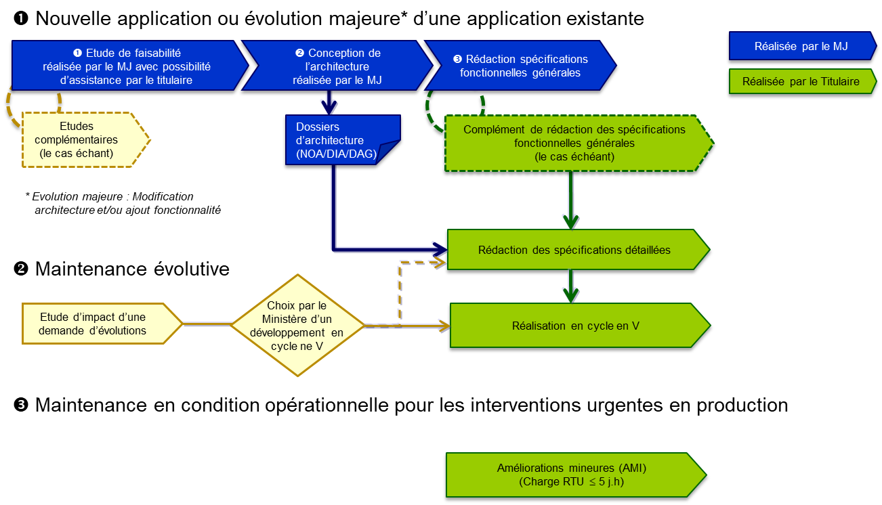

1. Synoptique des activités des développements en cycle en V
   * + 1. Rédaction des spécifications fonctionnelles générales

|  |  |  |  |  |
| --- | --- | --- | --- | --- |
| **Définition globale de l’activité** | | | | |
| Cette prestation est facultative et est réalisée sur demande du Ministère de la Justice. Elle consiste à rédiger les spécifications fonctionnelles générales lorsque le Ministère de la Justice n’a pas capacité à le prendre en charge. | | | | |
| **Prérequis du Ministère de la Justice** | | | | |
| Le Ministère de la Justice fournit :   * les études préalables de qualification du besoin (émergence du besoin, justification du besoin, opportunité, faisabilité) ; * les spécifications fonctionnelles générales à compléter et/ou l’expression de besoins ; * les documentations à jour et résultats de travaux existants (processus métier, documentation applicatifs existants, études) pour analyse. ; * la mise à disposition :   + d'un chef de projet pour pilotage de l’activité ;   + des experts métiers pour permettre la tenue d’ateliers de recueil du besoin. | | | | |
| **Description générale de l’activité** | | | | |
| Phases | Tâches | | | Livrables |
| 1 | Analyser en tant que support métier et/ou fonctionnel | | | * Compte-rendu des ateliers métier ; * Documents d’analyse. |
| * Organiser et animer les ateliers avec les experts métiers du Ministère de la Justice pour le recueil du besoin ; * Analyse du besoin ; * Apporter une expertise métier. | | |
| 2 | Rédiger le dossier de spécifications fonctionnelles | | | * Comptes rendus, * Référentiel d’exigences mis à jour ; * Dossiers des spécifications fonctionnelles générales incluant la description des processus ; * la description des cas d'utilisation ; * la description des objets métiers manipulés ; * la description fonctionnelle des flux ; * la description et cinématique des écrans * les règles de gestion ; * les éventuels paramétrages associés ou à créer ; * la prise en compte des exigences de sécurité ; * la prise en compte des règles d’accessibilité. |
| Un volet Spécifications fonctionnelles qui liste l’ensemble de tous les cas d’utilisation de l’ensemble des processus métiers à mettre en œuvre et décrit, pour chaque cas d’utilisation :   * les cas d’utilisation et scénarios alternatifs ; * les règles de gestion applicables ; * les flux fonctionnels associés ; * la cinématique des écrans.   En prenant en compte :   * les exigences fonctionnelles définies en lien avec les activités métier et les fonctionnalités (acteurs, description générale des cas d’utilisation) ; * les exigences non fonctionnelles structurantes (à compléter lors de la conception détaillée), classifiées par type (disponibilité, volumétrie, performance, sécurité, ergonomie, exploitation, sauvegarde, journalisation…). | | |
| **Mise en œuvre** | | | | |
| La localisation des prestations est déterminée sur le bon de commande ou l’ordre de service.  Toutefois, les réunions et les ateliers s’effectuent dans les locaux du Ministère de la Justice. | | | | |
| **Engagements de service** | | | | |
| Les engagements de service dépendent de la quantité de cas d’utilisation à traiter :  A noter le cas d’utilisation comprend :   * le scénario nominal ; * les scénarios alternatifs ; * les cas d’exception ; * les règles de gestion associées. | | | | |
| Délais maximums de réalisation | | | | | |
| Quantité de cas d’utilisation « CU » | | | Délais Calendaires | | |
| 0 < CU ≤ 10 | | | 10 jours ouvrés | | |
| 11 < CU ≤ 20 | | | 20 jours ouvrés | | |
| 21 < CU ≤ 30 | | | 30 jours ouvrés | | |
| 31 < CU ≤ 40 | | | 40 jours ouvrés | | |
| 41 < CU ≤ 50 | | | 50 jours ouvrés | | |
| 51 < CU ≤ 60 | | | 60 jours ouvrés | | |
| 61 < CU ≤ 70 | | | 70 jours ouvrés | | |
| **Vérifications** | | | | |
| Les opérations de vérifications sont définies au chapitre 6.3 : « Vérifications documentaires » avec lecture commune. | | | | |
| **Base tarifaire** | | | | |
| La base tarifaire est un forfait unitaire par cas d’utilisation (CU).  Le nombre de cas d’utilisation « CU » incluant le scénario nominal, les scénarios alternatifs et les cas d’exception (id. le scénario nominal et les scénarios alternatifs et les cas d’exception, et les règles de gestion comptent pour un seul cas d’utilisation).  Cf Table de Complexité des CU en fin de § (page 129)  Par exemple, pour rédiger 25cas d’utilisation « CU » incluant pour chaque CU le scénario nominal, le scénario alternatif et le cas d’exception et les règles de gestions associées, la commande sera de 25 UO. | | | | |
| Forfait unitaire | | Description | | |
| Par CU | | Rédaction de spécifications fonctionnelles générales par cas d’utilisation | | |

* + - 1. Rédaction des spécifications fonctionnelles détaillées

|  |  |  |  |  |  |
| --- | --- | --- | --- | --- | --- |
| **Définition globale de l’activité** | | | | | |
| La Rédaction des spécifications fonctionnelles détaillées consiste à :   * Rédiger ou mettre à jour les cas d’utilisation, flux, règles de gestion, écrans, éditions, catalogue des entités de gestion et diagrammes d’objets métier (ou MCD) ; * finaliser ou mettre à jour les processus métier (vision opérationnelle détaillée, règles de gestion, ...). | | | | | |
| **Prérequis du Ministère de la Justice** | | | | | |
| Le Ministère de la Justice fournit :   * le référentiel des exigences produit initialisé ; * les spécifications fonctionnelles générales (SFG) sous la forme de cas d’utilisation ou la description dans une fiche d’évolution du descriptif (cas d’évolution simple) ; * le cas échant, les conclusions de l’Études complémentaires (cf. chapitre 5.2.2) ; * tout au long de la prestation, la disponibilité d’un chef de projet du Ministère de la Justice pour répondre aux questions et pour émettre des observations sur les livrables de l'activité. | | | | | |
| **Description générale de l’activité** | | | | | |
| Phases | Tâches | | | Livrables | |
| 1 | Rédiger des dossiers de spécifications fonctionnelles détaillées | | | * Spécifications Fonctionnelles Détaillées ; * Référentiel des exigences produit complété ; * Modèle conceptuel de données (MCD). | |
| * Élaborer les story-board (écrans, rapports et éditions) et rédiger les « Cas d’utilisation » et « Story-board » (avec recensement des flux) ; * Rédiger le modèle conceptuel de données (MCD) ; * Spécifier les interfaces ; * Décrire les performances attendues et niveau de service requis (capacité fonctionnelle, fiabilité, facilité d’utilisation, rendement, maintenabilité, portabilité). | | |
| 2 | Valider le livrable | | | * Fiches de relectures (et statuts) * Compte rendu de revue (si revue réalisée) | |
| * Organiser les cycles de relecture documentaire jusqu’à validation du livrable. | | |
| **Mise en œuvre** | | | | | |
| La localisation des prestations est déterminée sur le bon de commande.  Toutefois, les réunions et les ateliers s’effectuent dans les locaux du Ministère de la Justice. | | | | | |
| **Engagements de service** | | | | | |
| Les engagements de service dépendent de la quantité de cas d’utilisation à traiter :  A noter le cas d’utilisation comprend :   * le scénario nominal ; * les scénarios alternatifs ; * les cas d’exception ; * les règles de gestion associées. | | | | | |
| Délais maximums de réalisation par défaut | | | | | | |
| Quantité de cas d’utilisation « CU » | | | Délais Calendaires | | | |
| 0 < CU ≤ 10 | | | 10 jours ouvrés | | | |
| 11 < CU ≤ 20 | | | 20 jours ouvrés | | | |
| 21 < CU ≤ 30 | | | 30 jours ouvrés | | | |
| 31 < CU ≤ 40 | | | 40 jours ouvrés | | | |
| 41 < CU ≤ 50 | | | 50 jours ouvrés | | | |
| 51 < CU ≤ 60 | | | 60 jours ouvrés | | | |
| 61 < CU ≤ 70 | | | 70 jours ouvrés | | | |
| **Vérifications** | | | | | |
| Les opérations de vérifications sont définies au chapitre 6.3 : « Vérifications documentaires » avec lecture commune. | | | | | |
| **Base tarifaire** | | | | | |
| La base tarifaire est décomposée en plusieurs forfaits unitaires pour la rédaction d’un cas d’utilisation (CU).  Le nombre de cas d’utilisation « CU » incluant le scénario nominal, les scénarios alternatifs et les cas d’exception (id. le scénario nominal et les scénarios alternatifs et les cas d’exception, et les règles de gestion comptent pour un seul cas d’utilisation). | | | | | |
| Forfait unitaire | | Description | | | Prix |
| Par scénario alternatif | | Nombre de scénario alternatifs inclus dans la rédaction du CU | | | Voir Matrice de complexité |
| Par règle de gestion | | Nombre de règle de gestion incluses dans la rédaction du CU | | | Voir Matrice de complexité |
| Par flux fonctionnel | | Nombre de flux fonctionnels inclus dans la rédaction du CU | | | Voir Matrice de complexité |
| Par écran | | Nombre d’écran inclus dans la rédaction du CU | | | Voir Matrice de complexité |

* + - 1. Réalisation en cycle en V

|  |  |  |  |
| --- | --- | --- | --- |
| **Définition globale de l’activité** | | | |
| La prestation de Réalisation en cycle en V consiste à créer de nouvelle application ou réaliser des évolutions structurantes d’une application existante, les activités principales sont :   * le cas échéant mettre à jour la spécification fonctionnelle détaillée ; * réaliser ou mettre à jour la spécification technique détaillée ; * définir ou adapter l’architecture ; * rédiger ou mettre à jour les documents d’installation et d’exploitation ; * respecter les normes et procédures de qualité mentionnées au chapitre cité en annexe7.910« standards et normes de développement ». | | | |
| **Prérequis du Ministère de la Justice** | | | |
| Le Ministère de la Justice fournit :   * tout au long de la phase, un chef de projet disponible pour répondre aux questions et pour émettre des observations sur les livrables de l'activité ;   En fonction de la nature des prestations à réaliser, le Ministère de la Justice fournit :   * dans le cadre de la réalisation d’une nouvelle application ou d’une évolution majeure (par exemple : ajout de fonctionnalité) : une spécification fonctionnelle générale ; * dans le cadre d’une évolution fonctionnelle mineure ou d’une demande de script : une description détaillée au travers d’une fiche d’évolution dans l’outil de gestion des évolutions et des anomalies du Ministère de la Justice. * dans le cadre de la réalisation d’une interface : un contrat de service, d’interface. | | | |
| **Description générale de l’activité** | | | |
| Phases | Tâches | | Livrables |
| 1 | Conception technique | | * SFD mis à jour ; * STD ; * MCD mis à jour ; * MPD ; * MCL ; * Spécifications d’interface ; * DAF ; * DAL ; * DAT. |
| Le titulaire   * modélise la structure et le comportement :   + du système applicatif dans son ensemble en décrivant les interactions entre les sous-systèmes et avec l’environnement externe à l’application ;   + de chacun des sous-systèmes en décrivant les interactions entre modules et composants. * modélise la structure du système applicatif :   + des modules applicatifs du système et leurs éventuelles interfaces sous forme de Contrats Applicatifs (dans le cas d’architecture orientée services) ;   + des interactions entre ces modules et les modules externes à l’application ;   + des cas d’utilisation ;   + des services fournis. * finalise le modèle de données conceptuel et produit le modèle physique ;   + le MCD mis à jour ;   + le MPD (Modèle physique de données) ; * le cas échéant, met à jour les spécifications fonctionnelles détaillées (SFD) ; * rédige le dossier les spécifications techniques détaillés(STD) et les spécifications d’interface ; * met à jour le Manifeste de Compatibilité Logicielle (MCL). * produit ou met à jour le Dossier d’Architecture Fonctionnel ; * produit ou met à jour le Dossier d’Architecture Logiciel ; * produit ou met à jour le Dossier d’Architecture Technique. | |
| 2 | Relecture commune des dossiers SFD et STD | | * Livrables de l’étape 1 mis à jour |
| Le titulaire :   * Présente à l’équipe projet :   + le cas échéant, le dossier des spécifications fonctionnelles détaillées (SFD) mis à jour ;   + le dossier de spécifications techniques détaillés ; * prend en compte les observations du Ministère de la Justice. | |
| 3 | Conception de la stratégie de test du titulaire | | * Stratégie de tests (TU, TA et TS) * Plan de tests de recette incluant   + les Tests Unitaires (TU) ;   + les Tests d’Assemblage (TA) ;   + les Tests Systèmes (TS) ;   + les Tests de charge et de performance. |
| Le titulaire   * identifie les risques techniques ; * consolide les risques ; * consolide les processus métiers impactés ; * identifie les applications et les infrastructures impactées ; * élabore :   + les Tests unitaires (TU) ;   + les Tests d’assemblage (TA) ;   + les Tests systèmes (TS) ;   + les Tests de charge et de performance. | |
| 4 | Installation et exploitation | | * Dossier d'installation ; * Guide d’intégration ; * Manuel d'exploitation : * Cahier d'ordonnancement ; * Plan sauvegarde ; * Cahier de supervision. |
| Le titulaire rédige :   * le Dossier d'installation ; * le Guide d’intégration ; * le Manuel d'exploitation (incluant le cahier d’ordonnancement, plan sauvegarde, cahier de supervision). | |
| 5 | Développement | | * Scripts et outils permettant de réaliser les tests de charge et de performance ; * Code source. |
| Le titulaire :   * développe les composants applicatifs ; * réalise et/ou maintient les scripts et outils permettant de réaliser les tests de charge et de performance ; * réalise les activités concernant les « Obligations transverses du titulaire » :   + Gestion des référentiels(cf. chapitre 5.7.2) ;   + Contrôles préalables à la MOM (cf. chapitre 5.7.3) ;   + Mise en Ordre de Marche (MOM) (cf. chapitre 5.7.4) ;   + Support en cours de VA ou VSR(cf. chapitre 5.7.5). | |
| **Mise en œuvre** | | | |
| Les localisations des prestations et des environnements sont déterminées dans le mode tarifaire. | | | |
| **Engagements de service** | | | |
| Sauf mention contraire dans le bon de commande ou dans l’ordre de service, les délais maximums de réalisation dépendent de la charge globale en jours/homme du projet.  Réalisation du périmètre dans les seuils de qualité défini par le Ministère et délai prévu. | | | |
| Délais maximums de réalisation à compter de la notification du bon de commande ou de l’ordre de service | | | | |
| Taille de la Version (jours.homme) | | Délais Calendaires | | |
| 0 < Version≤ 50 | | 15 jours | | |
| 50 < Version ≤ 100 | | 1 mois | | |
| 100 < Version ≤ 200 | | 2 mois | | |
| 200 < Version ≤ 300 | | 3 mois | | |
| 300 < Version ≤ 400 | | 4 mois | | |
| 400 < Version ≤ 600 | | 5 mois | | |
| 600 < Version ≤ 750 | | 6 mois | | |
| 750 < Version ≤ 1 000 | | 7 mois | | |
| 1 000 < Version ≤ 2 000 | | 10 mois | | |
| **Vérifications** | | | |
| Les opérations de vérifications sont définies au chapitre 6.4 : « Vérifications de livrables informatiques ».  Ces vérifications s’accompagnent d’une Vérification Provisoire d’Aptitude (VPA) (cf. chapitre 6.4.4). | | | |
| **Base tarifaire** | | | |
| Si l’administration opte pour un environnement hébergé chez le titulaire (cas 1 et 4 du paragraphe 7.9.1.1), son coût est déterminé selon les prix du catalogue dédié à ce service inclus dans l’offre du titulaire. | | | |
| La réalisation (nouvelle application) ou l'évolution demandée est découpée en une ou plusieurs opérations élémentaires qui peuvent être :  1. interface utilisateur (par exemple html, JavaScript, CSS), présentation, filtres ou tri d’affichage ;  2. édition (génération des états) ;  3. transaction (rapatriement et/ou mise à jour de données d’un SGBDR) ;  4. modification de la base de données (modification de la structure de la base, des couches de l’architecture impactées) ;  5. traitement de calcul ou contrôle, etc  . A chaque opération est rattaché un niveau de complexité (simple, moyen ou complexe) fonction du nombre de propriétés impactées dans chaque objet. Ainsi, pour chaque évolution demandée, le nombre d'objets concernés est indiqué dans les cases opérations élémentaires pour le niveau de complexité adéquat.  Cf : Matrice de complexité décrite ci-après | | | |

**Matrice de Complexité**

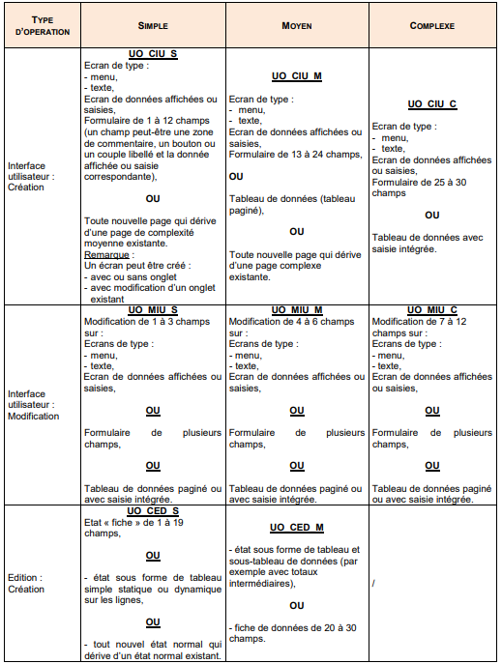

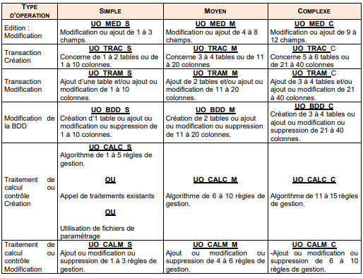

* + 1. Développement en approche agile
       1. Principes de tarification des prestations agiles
          1. Dimensionnement d’une itération

L’unité d’œuvre aura un dimensionnement et une durée fixe de deux, trois ou quatres semaines.

Une fois ces éléments fixés, ils ne pourront varier qu’à la demande de l’Administration.

Chaque itération doit permettre de traiter un certain nombre de points de complexité

|  |  |  |  |
| --- | --- | --- | --- |
| **Durée de l’Itération** | **Dimensionnement** | | |
| **Réduit** | **Standard** | **Etendu** |
| 2 semaines | 80 | 120 | 160 |
| 3 semaines | 120 | 180 | 240 |
| 4 semaines | 160 | 240 | 320 |

Au début de chaque itération au plus tard lors de la cérémonie de lancement de l’itération l’équipe évalue le nombre de points de complexité à associer à chaque story/enabler

* + - * 1. Points de Complexité

**L’Effort**

L’estimation de l’effort demandé par une story se base sur trois critères :

1. La difficulté intellectuelle à réaliser la Story.  
   Exemple : trouver l’algorithme de calcul qui convient.
2. La lourdeur, c’est-à-dire le travail, probablement répétitif ou long, qui est nécessaire pour réaliser la Story/l’enabler.  
   Exemple : changer le nom des classes dans tout le code, factoriser le libellé d’un champ visible sur toutes les pages de l’application, etc.
3. L’incertitude, c’est-à-dire le manque d’information au moment de l’estimation pouvant rendre difficile l’estimation de la lourdeur ou de la complexité de la Story.  
   Exemple : interfacer l’application à un système tiers sans avoir suffisamment d’informations sur les données à échanger.

Chacun de ces trois critères est défini selon trois niveaux : bas, moyen ou élevé. Leur évaluation permet ensuite de distinguer quatre tailles de Story

**La Taille d’une Story :**

* Petite : tous les critères sont de niveau bas
* Moyenne : tous les critères sont de niveau bas ou moyen, avec au moins un niveau moyen
* Grande : un critère est de niveau élevé
* Très grande : plusieurs critères sont de niveau élevé

|  |  |  |
| --- | --- | --- |
| Taille de Story | Description | Points de complexité |
| Petite | tous les critères sont de niveau bas | 2 |
| Moyenne | tous les critères sont de niveau bas ou moyen, avec au moins un niveau moyen | 5 |
| Grande | un critère est de niveau élevé | 8 |
| Très grande | plusieurs critères sont de niveau élevé | 13 |

Afin de pouvoir enrichir les US/Enabler : analyser la méthode d’implémentation, la documenter et chiffrer les US/Enablers, une quote part de 7% est alors à appliquer à l’itération.

Une quote part de 10% est à appliquer à l’itération pour tenir compte des cérémonies Agile.

Une quote-part de 5% est à intégrer à la complexité de l’Itération afin de préparer et les réaliser la(es) MEP(s) à réaliser lors de l’incrément.

La quote-part ne s’applique pas sur une architecture DevOps

La quote-part s’applique pour préparer/réaliser une MEP par Sprint, donc pour un forfait de 2 à 4 MEP suivant le dimensionnement de l’Itération

Exemple :

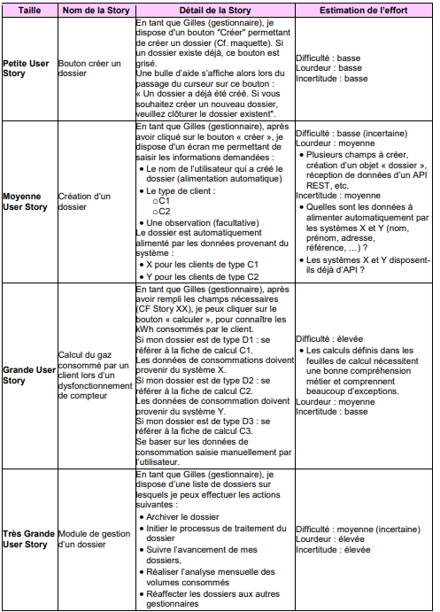

Illustration : Taille de Story (Points de complexité)

Cas 1 : Petite (2)

Cas 2 : Moyenne (5)

Cas 3 : Elevé (8)

Cas 4 : Très Grande (13)

* + - 1. Enrichissement des US/Enablers

|  |  |  |  |
| --- | --- | --- | --- |
| **Définition globale de l’activité** | | | |
| Cette prestation a pour objectif l’enrichissement des US/Enablers (état Ready) sur demande. | | | |
| **Prérequis du Ministère de la Justice** | | | |
| Le Ministère de la Justice fournit les éléments suivants :   * la liste des US et enablers à enrichir ; * le cas échéant, la disponibilité :   + pour un projet d’agilité à l’échelle : des Product Manager (PM), Architect Solution (AS) et Release train Engineer (RTE) ou de leur représentant ;   + pour un projet simple (une seule Squad de développement) du Product Owner (PO) ;   Cf. documents en annexe :   * « Méthodologie MJ Fonctionnement Agile » ; * « Méthodologie MJ Description des rôles Agile ». | | | |
| **Description générale de l’activité** | | | |
| Phases | Tâches | | Livrables |
| 1 | Enrichissement des US / Enablers | | * US / Enablers enrichis |
| * Prendre connaissance des *User stories / Enablers* * Demander les compléments d’informations éventuelles pour compléter les *User stories / Enablers* ; * Procéder à l’enrichissement des *User stories / Enablers* * Définir et partager les critères d’acceptance des *User stories / Enablers*   Les résultats attendus doivent être clairs et précis et doivent permettre l’implémentation fonctionnelle et technique de l’objet décrit. | |
| 2 | Passer les US/Enablesr au statut Ready | | * User stories / Enablers Ready (non estimée). |
| * Présenter les US/Enablers enrichis (non estimés) aux parties prenantes à des fins de validation ; * Prise en compte des observations du Ministère de la Justice jusqu’à statut « Ready » des US/Enablers (non estimés). | |
| **Mise en œuvre** | | | |
| La localisation des prestations est déterminée sur le bon de commande ou l’ordre de service.  Toutefois, les réunions et les ateliers s’effectuent dans les locaux du Ministère de la Justice. | | | |
| **Engagements de service** | | | |
| Les délais de réalisation, dépendant de la quantité d’unité d’œuvre commandées. | | | |
| Nb d’Users stories ou d’Enablers (NbUS- Enabler) | | Délais maximum | |
| 0 < NbUS- Enabler ≤ 40 | | 10 jours ouvrés pour la livraison + 5 jours ouvrés état « validé » à compter de la demande de prestation | |
| 40 < NbUS- Enabler ≤ 80 | | 20 jours ouvrés + 5 jours ouvrés état « validé » à compter de la demande de prestation | |
| 80 < NbUS- Enabler ≤ 120 | | 30 jours ouvrés + 5 jours ouvrés état « validé » à compter de la demande de prestation | |
| Les délais de réalisation peuvent être ajustés sur le bon de commande ou l’ordre de service selon la compléxité des cas d’utilisation. | | | |
| **Vérifications** | | | |
| Les opérations de vérifications sont définies au chapitre 6.3 : « Vérifications documentaires » avec lecture commune. | | | |
| **Base tarifaire** | | | |
| L’unité d’œuvre (UO) de cette prestation est la User story ou l’Enabler à enrichir.  Par exemple, pour une prestation d’enrichissement US/enablers, comprenant 12 US et 14 enablers, la commande sera de 26 UO. | | | |

* + - 1. Cadrage de la phase de calibrage

|  |  |  |
| --- | --- | --- |
| **Définition globale de l’activité** | | |
| Cette prestation a pour objectif de définir les engagements de la phase de calibrage d’un développement en approche agile. Le titulaire et le Ministère de la Justice concluent un cadre de discussion et de référence en vue du lancement des prestations de développement en agile.  Ce cadrage consiste donc à définir les modalités de réalisation (macro-chiffrage, stratégie de déploiement, Nb de squads...) pour l’ensemble du dispositif à mettre en œuvre pour :   * la Phase de Calibrage (cf. chapitre 5.4.3.2) ; * la Réalisation d’un incrément de la phase opérationnelle (cf. chapitre5.4.3.4). | | |
| **Prérequis du Ministère de la Justice** | | |
| Le Ministère de la Justice fournit les éléments suivants :   * le(s) Produit(s) Minimum(s) Viable(s) (PMV) ; * le Backlog Produit v0 initié pour la phase de calibrage ; * l’ambition temporaire de réalisation du backlog produit v0. * la Story MAP (incluant les EPIC et Features) ; * les dossiers d’architecture (NOA, DIA, DAG) ; * les résultats des études complémentaires éventuelles ; * la disponibilité :   + pour un projet d’agilité à l’échelle : des Product Manager (PM), Architect Solution (AS) et Release train Engeneer (RTE) ou de leur représentant ;   + pour un projet simple (une seule Squad de développement) : Product Owner (PO). | | |
| **Description générale de l’activité** | | |
| Phases | Tâches | Livrables |
| 1 | Revoir le Backlog Produit v0 initié de la phase de calibrage | * Backlog Ready de la phase de calibrage (Incrément 0). |
| * Enrichir les EPICS, features et enablers initiés proposés par le Product Manager (PM), l’Architect Solution (AS) et le Release train Engineer (RTE) ou de leur représentant en vue de finaliser le Backlog Produit et le passer au statut Ready ; * Demander les compléments d’informations éventuelles pour compléter les EPICS, features et enablers ; * Prioriser et s’accorder collectivement sur la liste des EPICS, features et enablers(*Backlog Ready*) retenus qui seront réalisés lors de la phase de calibrage (incrément 0) ; * Pour les EPICS, features et enablers, partager les critères d’acceptance du « Done » :   + Proposer l’amendement au Product Manager / Product Owner des critères d’acceptation ;   + Préciser sur le contexte de tests pour chaque cas de test. |
| 2 | Initier le système d’évaluation et estimer la *Backlog Ready* | * Système d’évaluation défini ; |
| * Proposer un système d’évaluation des features, *User stories* et *Enablers* s’appliquant à la Squad ou à l’ensemble des Squads ; |
| 3 | Initier le système d’intégration continue | * Stratégie de test définie * Règles de sécurité définies * Chaîne d’intégration et stratégie de déploiement stabilisés |
| * Définir la stratégie de test et d’automatisation associée (build) ; * Définir la stratégie de déploiement et de gestion des environnements (*commit change* / branching model, tests d’intégration, tests de charges, etc.) * Définir les règles de sécurité à appliquer Définir les indicateurs de monitoring et de supervision   Remarque : l’ensemble de ces activités s’appuie notamment sur les outils et les processus mis en place dans le cadre de Cloud Alpha |
| 4 | Dimensionner la ou les Squads et le nombre de sprints étalons | * Composition de la Squad ou des squads ; * Caractéristiques de la phase de calibrage ; |
| * Analyser et partager avec le Ministère de la Justice le backlog produit initié ; * Déterminer la ou les Squads pour la réalisation de la Phase de Calibrage ; * Confirmer le nombre de sprints par défaut ou justifier un nombre de sprints différents. |
| 5 | Préparer le lancement de la Phase de Calibrage | * Planning. * Rituels agiles précisés * Partie prenantes identifiées * Coût de la phase de calibrage suivant les points de complexité (cf. « Base tarifaire » du chapitre 5.4.3.2 : « Phase de Calibrage »). |
| Dans le respect des engagements de service définis au chapitre 5.4.3.2 : « Phase de Calibrage », le Ministère de la Justice et le titulaire définissent conjointement le délai de lancement de la Phase de Calibrage. |
| **Mise en œuvre** | | |
| La localisation des prestations est déterminée sur le bon de commande ou l’ordre de service.  Toutefois, les réunions et les ateliers s’effectuent dans les locaux du Ministère de la Justice. | | |
| **Engagements de service** | | |
| Les délais de réalisation de ce cadrage sont de 3 semaines calendaires.   * Le prestataire s’engage à réaliser cette analyse en impliquant les profils expérimentés pour l’exercice de cadrage, | | |
| **Vérifications** | | |
| Les opérations de vérifications sont définies au chapitre 6.3 : « Vérifications documentaires » avec lecture commune.  La composition des squads et les caractéristiques de calibrage nécessaires doivent être conformes au contexte et à la complexité du backlog associé.  Le Ministère de la Justice analysera cette proposition dans le détail et challengera la vision présentée par le titulaire. | | |
| **Base tarifaire** | | |
| Le cadrage de la phase de calibrage est unique par application/produit numérique.  La prestation est commandée sur la base d’une UO forfaitaire à bon de commande unique. | | |

* + - 1. Phase de Calibrage

|  |  |  |
| --- | --- | --- |
| **Définition globale de l’activité** | | |
| La phase de calibrage, correspondant à la réalisation de l’incrément 0, consiste à faire monter en compétence l’équipe sur un nouveau produit et mettre en place les processus de collaboration entre toutes les parties prenantes (cf. chapitre 5.4.3.4).  Cette phase est composée par défaut, de 3 sprints étalons de 3 semaines . La durée peut être ajustée par le ministère.  Elle permet de :   * Mettre en place les moyens organisationnels et techniques ; * Calibrer la « capacité à faire » du dispositif global de la réalisation des *Features*/ *User stories /Enablers* ; * Evaluer le fonctionnement du dispositif global (rôles des acteurs interactions de l’ensemble des Squads) et des moyens techniques ; * Préparer le premier incrément de la phase opérationnelle :   + Définir les conditions de réalisation de la phase opérationnelle ;   + Définir le périmètre du backlog produit en vue de réaliser quatre sprints par incrément, et l’actualiser à la fin de chaque sprint ;   + Planifier les objectifs du premier incrément | | |
| **Prérequis du Ministère de la Justice** | | |
| Le Ministère de la Justice fournit les éléments suivants :   * le Backlog Produit v0 ready pour l’incrément 0 ; * la disponibilité :   + pour projet d’agilité à l’échelle : des Product Manager (PM), des Product Owner (PO), Architect Solution (AS) et Release train Engineer (RTE) ou de leur représentant ;   + pour un projet simple : Product Owner (PO). | | |
| **Description générale de l’activité** | | |
| Phases | Tâches | Livrables |
| 1 | Mettre en œuvre les moyens organisationnels et techniques | * Moyens techniques opérationnels ; * Squad(s) constituée(s) ; * Rituels agiles planifiés * Parties prenantes invitées * PACQ du projet initialisé. |
| * Mettre en place les moyens humains et techniques ; * Mettre en place la ou les Squads ; * Dans le cadre d’un projet dans les locaux du titulaire, compléter la mise en œuvre du cadre de fonctionnement technique chez le titulaire dans le chapitre 5.1.1 « Initialisation de l’accord-cadre » ; * Prendre en compte la méthode agile du Ministère de la Justice. |
| 2 | Réaliser les développements | * Features / Users Stories/Enablers développés et testés : code source intégré ; * Automatisation des tests unitaires * Documentation du produit à jour (dans Jira, GitHub, GitLab) * Dossiers d’architecture à jour (DAF, DAT) * Guides d’installation et d’utilisation * Cahier de tests réalisés * Indicateurs/KPI * Procédure d’installation et provisionning des environnements automatisés |
| * Réaliser les développements des User Stories/Enablers ; * Documenter l’incrément ; * Mettre en place le processus de déploiement continue (CI/CD) * Automatiser le déploiement de l’application et, le cas échéant, son infrastructure sous-jacente * Mettre en œuvre la stratégie de test * Automatise les tests unitaires, d’intégration et fonctionnels associés à chaque story et à l’itération; * Mettre en place les indicateurs de monitoring et supervision |
| 3 | Tâches à réaliser lors de chaque sprint étalon | * Livrables et indicateurs des différentes cérémonies |
| Participer à la comitologie en fonction des rôles et responsabilités décrites en annexes :   * 1 : Sprint planning ; * 2 : Daily Stand up ; * 3 : Architectes Synchro ; * 4 : Scrums of scrums ; * 5 : Product Owner Synchro ; * 6 : Réalisation du sprint ; * 7 : Sprint review ; * 8 : Sprint Retrospective.   Elle peut faire l’objet d’un amendement d’un commun accord avec le Ministère de la Justice. |
| 4 | Tâches à réaliser lors du sprint « Innovation & Planning » | * Livrables et indicateurs à produire en fonction des cérémonies * Formalisation du « kanban » * Préparation Incrément suivant * Livrables conformes à la MOM * cf. livrables des tâches 4, 5 et 6 du chapitre : 5.4.3.4 « Réalisation d’un incrément de la phase opérationnelle » * Estimation US/Enabler |
| * 9 Préparation du System Démo (sprint 1 de l’incrément suivant); * 10 : Rétrospective de l’incrément ; présentation des réalisation et validation de l’état et du statut des réalisations ; * 11 : Program Increment Planning de l’incrément suivant ; * Finaliser les éléments pour la MOM ; * Préparer l’incrément suivant : enrichissement et évaluation des US et Enablers, identification des adhérences * Estime la complexité de réalisation de chaque Story/ Enabler pressentie pour être incluse dans l incrément |
| 5 | Définir les conditions de réalisation de la phase opérationnelle | * Caractéristiques des incréments de la phase opérationnelle :   + Composition de la ou des Squads ;   + Nombre d’incréments ;   + Nombre et durée de sprint ; * Planning de la phase opérationnelle ; * PACQ du projet mis à jour. |
| * Ajuster si nécessaire la composition de la ou des Squads pour développer le projet en approche agile * Définir le nombre d’équipes ; * Définir le nombre d’incréments ; * Confirmer le nombre de sprints par défaut ou justifier un nombre de sprints différents ; * Définir les modalités de synchronisation des différentes Squad si nécessaire ; * Elaborer le planning de la phase opérationnelle ; * S’assurer du bon fonctionnement de l’ensemble des moyens techniques nécessaires au démarrage. |
| **Mise en œuvre** | | |
| Les localisations des prestations et des environnements sont déterminées dans le mode tarifaire. | | |
| **Engagements de service** | | |
| Sauf mention contraire dans le bon de commande ou dans l’ordre de service, le délai maximum de lancement de la Phase de Calibrage est 3 semaines calendaires.  Ce délai est à compter de la notification du bon de commande ou de l’ordre de service :  Le maintien du dispositif et des squads constitués afin de garantir la vélocité de l’équipe.  Les autres engagements de service sont les suivants :   * Les Features, US et enablers sont produits, au niveau de qualité convenu ; * Tenue des cérémonies agiles convenues ; * Nombre de sprints prévus sont effectivement réalisés. | | |
| **Vérifications** | | |
| Les opérations de vérifications sont définies au chapitre 6.4 : « Vérifications de livrables informatiques ».  Ces vérifications s’accompagnent d’une Vérification Provisoire d’Aptitude (VPA) (cf. chapitre 6.4.4). | | |
| **Base tarifaire** | | |
| Si l’administration opte pour un environnement hébergé chez le titulaire (cas 1 et 4 du paragraphe 7.9.1), son coût est déterminé selon les prix du catalogue dédié à ce service inclus dans l’offre du titulaire.  La phase de calibrage et son cadrage associé sont uniques par application, sauf si le Ministère de la Justice estime que de nouvelles conditions d’exécution sont de nature à commander une nouvelle phase de calibrage.  La phase de calibrage ne fera pas l’objet d’une commande dès lors que le nouveau et l’ancien titulaire sont identiques, hormis lors de la prise en charge d'une nouvelle application, ou encore lors du passage d’un Cycle V à un mode Agile ou pour d’autres prérequis opérationnels qui nécessiteront l’accord préalable du Ministère.  Le forfait de cette prestation se basera sur la base des points de complexité des développements à réaliser et du coût d’un point de complexité.  .  Il est demandé au BPU le chiffrage d’un dispositif selon le chapitre 5.4.2.3.1, pouvant répondre aux enjeux de délivrance d’un nombre de points de complexité dans le respect des seuils qualité fixé par le Ministère point de complexité quand l’activité se fait au Ministère mais également quand elle a lieu dans les locaux du titulaire. | | |

* + - 1. Réalisation d’un incrément de la phase opérationnelle

|  |  |  |  |
| --- | --- | --- | --- |
| **Définition globale de l’activité** | | | |
| Cette prestation consiste à réaliser l’incrément dans le respect de la méthode agile du Ministère de la Justice.  Les activités portent notamment sur la conception, la réalisation fonctionnelle et technique, l’ergonomie, etc.  La durée d’un incrément est fixée par le Ministère de la Justice et est composée par défaut, de 4 sprints de 3 semaines et d’un sprint « Innovation & Planning » d’une semaine. | | | |
| **Prérequis du Ministère de la Justice** | | | |
| Le Ministère de la Justice fournit les éléments suivants :   * le Backlog fonctionnel Ready de l’incrément, en attente d’estimation lors du sprint planning. | | | |
| **Description générale de l’activité** | | | |
| Phases | Tâches | Livrables | |
| **Tâches à réaliser lors de chaque sprint (par défaut 4 sprints)** | | | |
| 1 | Sprint planning | | * Vérification des conditions de réalisation et finalisation de l’enrichissement (mise à jour éventuelle du Backlog Ready de l’incrément) ; * Nombre de points de complexité estimé et validé ; * Identification des adhérences. ; * Formalisation du kanban. |
| Préparer le sprint planning afin de répondre à l’objectif de s’engager sur les réalisations de l’incrément dans les conditions de périmètre, délai et qualité convenus au titre de la commande et du CCTP :  Activités :   * Vérifier les conditions de réalisation (enrichissement de Feature / l’US – statut Ready) ; * Estimer / affiner les US et Enablers candidats ; * Identifier les adhérences des réalisations à des fins d’ordonnancement des travaux dans les différents sprints. | |
| 2 | Réalisation du sprint | | * Features / Users Stories/Enablers développés et testés : code source intégré ; * Automatisation des tests unitaires * Documentation du produit à jour (dans Jira, GitHub, GitLab) * Dossiers d’architecture à jour (DAF, DAT) * Guides d’installation et d’utilisation * Cahier de tests réalisés * Indicateurs/KPI * Procédure d’installation et provisionning des environnements automatisés * Manuel d'exploitation : * Cahier d'ordonnancement ; * Plan sauvegarde ; * Cahier de supervision. |
| * Réaliser les développements des User Stories/Enablers ; * Documenter les User Stories/Enablers ; appliquer la démarche de tests aux projets agiles (cf. annexe [A11] : « Impact de l’agilité sur la démarche de tests »). * Appliquer les processus de déploiement continue (CI/CD) * Mettre en place les indicateurs de monitoring et supervision | |
| 3 | Participer à la comitologie | | * Kanban actualisé, * Identification des risques / point de blocages. * Le sprint review formalisera l’évaluation et validation de l’atteinte des objectifs du sprint (quantité et qualité). |
| Participer à la comitologie en fonction des rôles et responsabilités décrites en annexes :   * 1 : Sprint planning ; * 2 : Daily Stand up ; * 3 : Architectes Synchro ; * 4 : Scrums of scrums ; * 5 : Product Owner Synchro ; * 6 : Réalisation du sprint ; * 7 : Sprint review ; * 8 : Sprint Retrospective. | |
| Tâches à réaliser lors du sprint « Innovation & Planning » | | | |
| 4 | Comitologie | | * Livrables et indicateurs des différentes cérémonies * Compte rendu de la Semaine I&P avec les actions d’améliorations et la restitution des sujets d’innovation |
| Participer à la comitologie en fonction des rôles et responsabilités décrites en annexes » :   * 9 : System Démo ; * 10 : Rétrospective de l’incrément ; présentation des réalisation et validation de l’état et du statut des réalisations ; Amélioration des modes de fonctionnement, auto évaluation de la maturité du Program et des équipes et identification des actions d’améliorations  Identification et réalisation de sujets d’innovation * 11 : Program Increment Planning de l’incrément suivant. | |
| 5 | Finalisation de l’incrément | | * User Stories/Enablers développés et testés ; * Documentations associées |
| * Corriger les anomalies résiduelles ; * Réaliser et/ou maintenir les scripts et outils permettant de réaliser les tests de charge et de performance ; * intégrer des innovations (amélioration du produit avec nouvelle techno, réduction dette techno,...) ; * évaluer le respect de l’engagement initial du PI planning ; * réaliser les activités concernant les « Obligation transverse du titulaire » :   + Gestion des référentiels(cf. chapitre 5.7.2) ;   + Contrôles préalables à la MOM (cf. chapitre 5.7.3) ;   + Mise en Ordre de Marche (MOM) (cf. chapitre 5.7.4) ;   + Support en cours de VA ou VSR(cf. chapitre 5.7.5). * Création et/ou mise à jour de la documentation prévue au titre de la MOM. | |
| 6 | Program Increment Planning de l’incrément suivant | | * Backlog Ready de l’incrément suivant : enrichissement des US/ enablers. * Estimation /Chiffrage en points de complexité (cf. phase de calibrage) * Planning de l’incrément, décomposé par sprint, pour chacune des Squads et mettant en avant les adhérences/dépendances entres Squads ; * Objectifs de l’incrément validés par l’ensemble des membres de la tribu ; * Risques portants sur la réussite de l’incrément. * Stratégie de test de l’incrément (effort de test). |
| * Préparer et participer au PI Planning afin d’atteindre les objectifs relatifs au partage de la vision et d’ordonnancement les travaux afin que le titulaire puisse s’engager sur les objectifs du prochain incrément | |
| **Mise en œuvre** | | | |
| Les localisations des prestations et des environnements sont déterminées dans le mode tarifaire. | | | |
| **Engagements de service** | | | |
| Les engagements de service sont définis lors de la « Planification Incrément Planning » précédent et sont mentionnés sur le bon de commande ou l’ordre de service, comme décrits dans le présent CCTP.  Ces engagements de service portent sur :   * le respect des délais (MOM) ; * le respect de la qualité des livrables documentaires et logiciel ; * le respect du périmètre du périmètre et des livrables. | | | |
| **Vérifications** | | | |
| Les opérations de vérifications sont définies au chapitre 6.4 : « Vérifications de livrables informatiques ». | | | |
| **Base tarifaire** | | | |
| Si l’administration opte pour un environnement hébergé chez le titulaire (cas 1 et 4 du paragraphe 7.9.1.1), son coût est déterminé selon les prix du catalogue dédié à ce service inclus dans l’offre du titulaire.  Remarque : les corrections des anomalies liées au développement en phase de VA/ VSR sont prises en charge dans le cadre de cette prestation sans surcout pour le ministère.  Le forfait de cette prestation se basera sur le volume de complexité des développements à réaliser et de la durée prévue (nombre de sprints).  Il est demandé au BPU le chiffrage d’un dispositif selon le chapitre 5.4.2.3.1, pouvant répondre aux enjeux de délivrance d’un nombre de points de complexité dans le respect des seuils qualité fixé par le Ministère point de complexité quand l’activité se fait au Ministère mais également quand elle a lieu dans les locaux du titulaire | | | |

* 1. Prestations d’assistance
     1. Installation d’une application

|  |  |  |  |
| --- | --- | --- | --- |
| **Définition globale de l’activité** | | | |
| Cette prestation est destinée à réaliser l’installation et la configuration d’une application sur l’un des environnements du Ministère de la Justice (recette, intégration, préproduction, production, performance), quelque soit le type de plateforme (legacy, CODEO hébergés dans le datacenter du ministère et notamment sur les environnements Cloud Alpha) .  Les objectifs recherchés au travers de cette prestation sont pour le Ministère de la Justice :   * Installer sur les environnements du Ministère de la Justice Zone antéprod et production ; * Réaliser les mises en production | | | |
| **Prérequis du Ministère de la Justice** | | | |
| **Description générale de l’activité** | | | |
| Phases | Tâches | | Livrables |
| 1 | Installation d’une nouvelle version | | * Compte-rendu d’installation et de tests ; * Documents d’installation et d’exploitation mis à jour. |
| Pour réaliser cette phase, le titulaire réalise l’installation sur l’environnement ;  Après l’installation de la nouvelle version de l’application sur l’environnement, plusieurs types de tests sont effectués :   * le fonctionnement de l’application à partir des jeux d’essais livrés par l'équipe projet. Il s’agit des tests unitaires minimaux permettant de s’assurer du fonctionnement de l’application ; * la chaîne de liaison ; * l’exploitabilité de l’application ; * mise à jour des procédures d’installation/exploitation ainsi que du manuel d’exploitation | |
| **Mise en œuvre** | | | |
| La localisation des prestations est déterminée dans le mode tarifaire. | | | |
| **Engagements de service** | | | |
| 1 | Les engagements de service sont le respect de la date convenue et la bonne réalisation de l’installation de l’environnement (pas d’anomalie de fonctionnement de l’environnement postérieurement à la mise à disposition) | | |
| **Vérifications** | | | |
| Les opérations de vérifications sont définies aux chapitres 6.2 : « Vérifications d’activités ». | | | |
| **Base tarifaire** | | | |
| Le prix de cette prestation est un forfait journalier dépend de la localisation   * dans les locaux du ministère en Ile de France ; * dans les locaux du ministère en province ; * depuis les locaux du titulaire (à distance) | | | |
| Forfait | | Localisation | |
| Forfait journalier sur les environnements Anteprod – | | En présentiel | |
| Forfait journalier sur les environnements Anteprod – | | A distance | |
| Forfait journalier d’un déploiement sur les environnements en Zone de production | | A distance | |

* + 1. Réaliser les tests de performance d’une application

|  |  |  |  |  |  |  |
| --- | --- | --- | --- | --- | --- | --- |
| **Définition globale de l’activité** | | | | | | |
| Cette prestation est destinée à préparer les tests de performance d’une application, préalables :   * aux mises en production de nouvelles versions (nouvelle application, extension du périmètre fonctionnel, changement d’architecture technique et/ou logicielle, …) ; * aux vagues de déploiement (augmentation du nombre d’utilisateurs).   L’environnement concerné est un environnement dédié du Ministère de la Justice.  Les objectifs de cette prestation sont :   * de rédiger le « Cahier Des Charges (CDC) » de performances ; * préparer et réaliser les tirs de performance sur l’environnement dédié du Ministère de la Justice ; * de contrôler que les exigences de performance sont atteignables et atteintes et dans le cas contraire de mettre en place un plan d’actions ainsi que le planning associé. | | | | | | |
| **Prérequis du Ministère de la Justice** | | | | | | |
| * Le Ministère de la Justice fournit : les dossiers d’architecture, les modèles de charges, ainsi que tout autre élément nécessaire à la compréhension des tests ; * L’environnement et les accès * le cas échéant la base d’une analyse des logs de production pour une application existante. | | | | | | |
| **Description générale de l’activité** | | | | | | |
| Phases | Tâches | | | Livrables | | |
| 1 | Cadrage et développements | | | * CDC performance ; * Scripts au format Apache JMeter ; * Jeux de données statiques et dynamiques ; * Scripts/Requêtes de comptage/vérification ; * Scripts de peuplement des jeux de données ; * Script d’extraction. | | |
| * La prestation débute par une réunion de cadrage lors de laquelle les livrables types et documents en vigueur sont transmis au titulaire et le choix de l’option tirs de performance à la charge du Ministère de la Justice ou au contraire du titulaire est arrêté. * Le titulaire rédige le « Cahier Des Charges (CDC) » de performances. Ce document décrit notamment les scénarios, les exigences conformément aux éléments d’entrée. * Parallèlement à la rédaction du CDC et sous réserve que les scénarios aient été préalablement actés, le titulaire développe les scripts au format Apache JMeter et de construction des jeux de données (utilisateurs de tests et données). | | |
| 2 | Tests « à charge réduite » sur l’environnement du titulaire | | | * PV de recette Apache JMeter ou équivalent ; * Logs Apache JMeter ou équivalent et applicatifs * Versions des livrables attendus ; * Modèle de charge appliqué ; * Engagements projet. | | |
| * Le CDC livré par le Titulaire fait l’objet d’un accord par le Ministère de la Justice qui conditionne la suite de la campagne de tirs de performance ; * Un test « à charge réduite » est réalisé sur l’environnement du titulaire. L’objectif de ce test est de démontrer le bon fonctionnement des scripts et jeux de données sur la version applicative cible en conditions « tests de performances » reproductibles sur l’environnement de performance du Ministère de la Justice. * Un « PV de Recette Apache JMeter ou équivalent » est à compléter et à transmettre par le titulaire au Ministère de la Justice pour validation. Ce PV reprend les conditions du tir de performance, les versions des livrables attendus et leurs empreintes numérique, le modèle de charge appliqué et l’engagement du projet sur les résultats de ce tir. En outre, les logs Apache JMeter ou équivalent et applicatif sont joint à ce PV. | | |
| 3 | Planification et préparation des tirs de performance | | | * Planning des tirs de performance ; * Jeux de données tests et utilisateurs ; * Scripts de construction des jeux de données ; * Mode opératoire (y compris retour arrière entre deux tirs) ; * Scripts/Requêtes de vérification du bon déroulement. | | |
| * La planification des tirs de performance est programmée conjointement par le titulaire et le Ministère de la Justice. * Le titulaire assiste le Ministère de la Justice pour la préparation et le chargement des jeux de données. | | |
| Selon les cas, le titulaire :   * assiste le Ministère de la Justice pour la préparation et le chargement des jeux de données sur l’environnement de performance du Ministère de la Justice ; * réalise | | |
| Le titulaire élabore un rapport d’analyse des tirs de test de performance. | | |
| 4 | Suivi de la prestation | | | * Support de restitution et proposition du plan d’action associé. | | |
| Après accord définitif du contenu du rapport, le titulaire participe à une réunion ayant pour objectif de définir un plan d’action relativement aux résultats des tests de performance. | | |
| **Mise en œuvre** | | | | | | |
| La localisation des prestations et les environnements sont déterminés sur le bon de commande ou l’ordre de service.  Toutefois, les réunions et les ateliers s’effectuent dans les locaux du Ministère de la Justice.  Les tests de performance s’effectueront selon ce qui est prévu à l’article 7.9 : « Les environnements ».  Sur demande spécifique du Ministère, les tests pourront s’effectuer sur l’environnement de performance. | | | | | | |
| **Engagements de service** | | | | | | |
| Les engagements de service de délai sont mentionnés sur le bon de commande ou sur l’ordre de service par le Ministère de la Justice. | | | | | | |
| **Vérifications** | | | | | | |
| Les opérations de vérifications sont définies aux chapitres 6.2 : « Vérifications d’activités ». | | | | | | |
| **Base tarifaire** | | | | | | |
| La prestation est une unité d’œuvre dont la complexité est fonction de seuils du Nombre d’Actions Utilisateur (NAU) des scénarios de tests de performance : | | | | | |
| Base tarifaire | | | |
| Forfait | | | Description | | Prix |
| Forfait unitaire de préparation d’un scénario | | | Création dans la campagne de tir de performance[23] et des jeux de données | | Voir Matrice de complexité |
| Modification d’un scenario existant dans la campagne de tir de performance et des jeux de données | | Voir Matrice de complexité |
| Forfait unitaire par Tirs de tests de performance | | Assistance | par tir pour une assistance sur l’environnement du Ministère de la Justice | | Voir Matrice de complexité |
| Exécution | par tir pour une exécution par le titulaire sur ses environnements | | Voir Matrice de complexité |

* + 1. Formation
       1. Création de plan de formation

|  |  |  |
| --- | --- | --- |
| **Définition globale de l’activité** | | |
| Le plan de formation définit l’architecture générale et la planification du dispositif de formation pour favoriser la prise en main du nouveau système et ainsi pouvoir l’utiliser dans le cadre de son métier en fonction du niveau d’appropriation nécessaire. | | |
| **Prérequis du Ministère de la Justice** | | |
| **Description générale de l’activité** | | |
| Phases | Tâches | Livrables |
| 1 | Identifier les entités et personnes impactées à partir de l’analyse d’impacts | * Plan de formation |
| * Nombre de personnes à former ; * Types de personnes à former (niveau de qualification, répartition géographique, métier, …) ; * Identifier les niveaux de savoir et de savoir-faire. |
| 2 | Définir les objectifs de formation |
| Objectifs opérationnels :   * Les objectifs opérationnels définissent ce que l’apprenant devra réaliser en termes de mission après la formation.   Objectifs de formation :   * Les objectifs de formation définissent ce que l’apprenant sera capable d’accomplir après la formation. Les objectifs de formation se définissent en termes de compétences nécessaires à la fonction. Ils répondent à un besoin recensé de compétences.   Objectifs pédagogiques :   * Les objectifs pédagogiques définissent les aptitudes à acquérir par l’apprenant. Les objectifs pédagogiques se définissent en termes de capacités maîtrisées. Ce sont des objectifs plus précis, plus détaillés, qui définissent des étapes intermédiaires conduisant aux objectifs de formation. |
| 3 | Choisir les modalités pédagogiques |
| Les modalités pédagogiques peuvent être :   * Animations salle dédiée / site ; * Monitorat / Tutorat / Coaching ; * Transfert de compétences ; * Kits pédagogiques ; * Environnement dédié / simulé / Base école ; * Evaluation par fiches et diagrammes de type radar selon les critères d’évaluation retenus et évaluation des acquis / bilan d’apprentissage, etc. |
| 4 | Planifier les formations |
| * Planification sous forme de tableau ou de diagramme de GANTT |
| **Mise en œuvre** | | |
| La prestation s’effectue principalement dans les locaux du titulaire.  Les réunions et les ateliers s’effectuent dans les locaux du Ministère de la Justice. | | |
| **Engagements de service** | | |
| Les délais de réalisation sont de 3 semaines plus les délais de lecture commune. | | |
| **Vérifications** | | |
| Les opérations de vérifications sont définies au chapitre 6.3 : « Vérifications documentaires » avec lecture commune. | | |
| **Base tarifaire** | | |
| Cette UO est forfaitaire.  La valorisation est donnée dans la Matrice de complexité. | | |

* + - 1. Conception de formation / e-formation

|  |  |  |  |  |
| --- | --- | --- | --- | --- |
| **Définition globale de l’activité** | | | | |
| Il s’agit d’élaborer un parcours de formation cohérent avec les objectifs définis dans le plan de formation (chapitre 5.5.4.2 : « Conception de formation »).  Les formations ciblent principalement les primo-formateurs qui seront en charge du déploiement des formations.  Si besoin, le contenu pédagogique inclue la formation aux techniques d’animation. | | | | |
| **Prérequis du Ministère de la Justice** | | | | |
| Le Ministère de la Justice fournit le plan de formation ou les objectifs de formation. L’outil 360Learning est un des outils permettant de réaliser les supports de formation de type « e-learning ». | | | | |
| **Description générale de l’activité** | | | | |
| Phases | Tâches | | Livrables | |
| 1 | Concevoir une formation | | * Documentation pédagogique ; * support de cours * exercices : énoncés, données, corrigés ; * quizz d’évaluation et son corrigé ; * fiche pédagogique. | |
| * rappeler les objectifs de formation ; * décrire les objectifs pédagogiques ; * définir la progression pédagogique (enchaînement des modules de formation pour l’atteinte des objectifs) ; * définir la progression des contenus (enchaînement de contenu organisés suivant la progression) ; * créer la fiche pédagogique de chaque séquence ; * définir les moyens d’évaluation : modalité, support, indicateurs des évaluations formatives (en cours de déroulement de l’action) et sommative (évaluation finales) ; * créer la documentation pédagogique : documents à l’usage des formateurs et des formés avec spécification des moments et modalités d’utilisation. | |
| **Mise en œuvre** | | | | | |
| La prestation s’effectue principalement dans les locaux du titulaire.  Les réunions et les ateliers s’effectuent dans les locaux du Ministère de la Justice. | | | | | |
| **Engagements de service** | | | | |
| Les délais de réalisation sont mentionnés sur le bon de commande ou l’ordre de service par le Ministère de la Justice. | | | | |
| **Vérifications** | | | | |
| Les opérations de vérifications sont définies au chapitre 6.3 : « Vérifications documentaires » avec lecture commune. | | | | |
| **Base tarifaire** | | | | |
| La base tarifaire de cette prestation est décomposée en un :   * un forfait de base par formation pour les actions préparatoires ; * une unité d’œuvre représentant l’effort de conception pour chaque ½ journée de formation selon son type. | | | | |
| Type de formation | | Description | | Prix |
| Forfait de base | | Par formation pour les actions préparatoires | | Voir Matrice de complexité |
| Unité d’œuvre | | Effort d’une ½ journée de conception de formation fonctionnelle | | Voir Matrice de complexité |
| Effort d’une ½ journée de conception de formation technique | | Voir Matrice de complexité |

* + - 1. Animation de formation

|  |  |  |  |  |
| --- | --- | --- | --- | --- |
| **Définition globale de l’activité** | | | | |
| Cette activité peut être utilisée pour :   * l’animation de formation commandée ou réalisée par le Ministère de la Justice (cf. chapitre 5.5.4.2 : « Conception de formation ») ; * l’animation de formation existante (sur étagère).   La convocation des stagiaires est à la charge du Ministère de la Justice. | | | | |
| **Prérequis du Ministère de la Justice** | | | | |
| Le Ministère de la Justice :   * fournit la dernière version du support de formation et la planification des cessions ; * a envoyé les convocations aux participants. | | | | |
| **Description générale de l’activité** | | | | |
| Phases | Tâches | | Livrables | |
| 1 | Préparer l’animation | | * Support de formation | |
| * vérifier que les participants ont reçu leur convocation ; * préparer les supports (reprographie) et outils pédagogiques ; * si nécessaire reconnaître les lieux ; * éventuellement prendre contact avec des intervenants ; * vérifier le matériel. | |
| 2 | Animer la formation | |
| * accueil et démarrage de la formation ; * phase d’apprentissage et d’explication ; * mise en situation des participants (cas pratiques) * conclusions et synthèses. | |
| 3 | Faire signer la feuille de présence | | * Feuille de présence | |
| * Pour chaque ½ journée | |
| 4 | Evaluer la formation | | * Synthèse des évaluations * Fiches de présence * Propositions d’amélioration sur la dispense de la formation en fonction des retours des participants | |
| * évaluations à chaud (en fin de formation) ; * évaluations à froid (quelques jours ou semaines après la formation). | |
| **Vérifications** | | | | |
| Les opérations de vérifications sont définies au chapitre 6.2 : « Vérifications d’activités ». | | | | |
| **Mise en œuvre** | | | | |
| La prestation s’effectue principalement dans les locaux du Ministère de la Justice.  Les réunions et les ateliers préparatoires et s’effectuent dans les locaux du Ministère de la Justice. | | | | |
| **Engagements de service** | | | | |
| Les délais de réalisation sont mentionnés sur le bon de commande ou l’ordre de service par le Ministère de la Justice.  La moyenne des indicateurs de satisfaction des participants doit être supérieure à « Satisfaisant ». | | | | |
| **Base tarifaire** | | | | |
| L’unité d’œuvre de cette prestation représente l’effort d’animation d’une ½ journée de formation selon son type. | | | | |
| Type de formation | | Description des critères de complexité | | Prix |
| Fonctionnelle | | Effort d’une ½ journée d’animation de formation fonctionnelle | | Voir Matrice de complexité |
| Technique | | Effort d’une ½ journée d’animation de formation technique | | Voir Matrice de complexité |

* + 1. Rétro-documentation

|  |  |  |
| --- | --- | --- |
| **Définition globale de l’activité** | | |
| La prestation de Rétro-documentation d’une application existante consiste à mettre à jour la documentation associée ou à créer la documentation si elle est inexistante.  L'objectif du Ministère de la Justice est de disposer d'une documentation actualisée.  Cette documentation peut être :   * les Spécifications Fonctionnelles Générales (SFG) ; * les Spécifications Fonctionnelles Détaillées (SFD) ; * les Spécifications Techniques Détaillées (STD) : liste des objets constituant l’application, description de la BDD (modèle de données, tables, relations, index), etc. ; * le Dossier d'Architecture Technique ; * le guide d'intégration, le manuel d'exploitation, le manuel d'installation ; * le manuel utilisateur et d’administration. | | |
| **Prérequis du Ministère de la Justice** | | |
| **Description générale de l’activité** | | |
| Phases | Tâches | Livrables |
| 1 | Recueil d’informations | * Documentation de l’application demandée |
| * Etudier les éléments mis à disposition   + Documentations existantes   + Accès à l’application / composant |
| 2 | Rédiger la documentation |
| * Mettre à jour ou rédiger les documents de spécifications détaillées |
| **Mise en œuvre** | | |
| Les localisations des prestations et des environnements sont déterminées dans le mode tarifaire. | | |
| **Engagements de service** | | |
| Les engagements de service sont mentionnés sur le bon de commande ou l’ordre de service par le Ministère de la Justice. | | |
| **Vérifications** | | |
| Les opérations de vérification sont définies au chapitre 6.3 : « Vérifications documentaires » avec lecture commune. | | |
| **Base tarifaire** | | |
| Le montant est forfaitaire sur devis basée sur la décomposition des activités à réaliser etdes profils des intervenants. | | |

* + 1. Travaux spéciaux

|  |
| --- |
| **Définition globale de l’activité** |
| Les Travaux spéciaux consistent en des tâches rentrant dans le cadre normal du suivi du système d'information du domaine PPSMJ, objet du présent marché, mais non connues précisément au moment de la rédaction du présent CCTP ou non susceptibles d’être par avance forfaitisées ou évaluées sans étude précise du travail à réaliser par le titulaire.  Ils sont limités en termes de volume financier et ne doivent pas dépasser 10% du montant maximum du marché.  L’administration devra fournir une demande par mail de ces besoins au titulaire.  Ce dernier devra fournir un devis dans les 10 Jours calendaire maximum (mail, Extranet, etc.).  Le devis sera effectué en décomposition TJM, basé sur la table des profils renseignée par le titulaire au BPU.  Ce devis sera accompagné par les CV des Intervenants. L’administration se réserve le droit de récuser les profils proposés et devra en informer le Titulaire (Art. 2.3.1) |
| **Prérequis du Ministère de la Justice** |
| Tous les éléments existants, ayant un impact sur cette prestation, sont mis à disposition du titulaire afin de garantir la qualité de la prestation. |
| **Description générale de l’activité** |
| La nature et l’ampleur de ces catégories de travaux sont définies conjointement entre le titulaire et le Ministère de la Justice indiqués dans le bon de commande ou l’ordre de service.  Cette prestation s’exécute soit dans les locaux du titulaire soit dans les locaux du Ministère de la Justice. |
| **Livrables** |
| Les livrables sont définis conjointement entre le titulaire et le Ministère de la Justice et indiqués dans le bon de commande ou l’ordre de service selon la nature des travaux. |
| **Mise en œuvre** |
| Les localisations des prestations et des environnements sont déterminées dans le mode tarifaire. |
| **Engagements de service** |
| Les délais d’exécution sont définis conjointement entre le titulaire et le Ministère de la Justice et indiqués dans le devis ou l’ordre de service. |
| **Vérifications** |
| Les opérations de vérifications des livrables documentaires sont définis au chapitre 6.3 : « Vérifications documentaires » ; le bon de commande ou l’ordre de service précisant si la vérification est avec une lecture commune.  Les opérations de vérifications des livrables informatiques sont définies au chapitre 6.4 : « Vérifications de livrables informatiques ». |
| **Base tarifaire** |
| Si l’administration opte pour un environnement hébergé chez le titulaire (cas 1 et 4 du paragraphe 7.9.1.1), son coût est déterminé selon les prix du catalogue dédié à ce service inclus dans l’offre du titulaire.  Le montant est forfaitaire sur devis basée sur la décomposition des activités et des profils des intervenants. |

* + 1. Assistance à l’optimisation de l’ergonomie / UX / UI

|  |  |  |  |
| --- | --- | --- | --- |
| **Définition globale de l’activité** | | | |
| Cette prestation vise à définir ou revoir l’ergonomie d’un applicatif en veillant à son accessibilité et à la charte du Ministère (UX/UI). | | | |
| **Prérequis du Ministère de la Justice** | | | |
| **Description générale de l’activité** | | | |
| Phases | Tâches | Livrables | |
| 1 | Assistance | * La Description des personae utilisateurs ; * La Cartographie des parcours utilisateurs ; * Le Parcours utilisateurs cible ; * Les Maquettes annotées ; * Le Prototype ; * Le Guide stylistique ; * Le Guide d’accessibilité. | |
| * Analyser les parcours utilisateurs existant ; * Définir et décrire les personae ; * Établir les parcours des personae définis ; * Maquetter les propositions de refonte de l’expérience utilisateur selon différents scénarios ; * Prototyper les scénarios retenus ; * Optimiser les parcours des utilisateurs (usagers, métiers, administrateurs) ; * Veiller au respect des normes d’accessibilité et au « Dites-le nous une fois » ; * Documenter les recommandations dans des guides stylistiques et d’accessibilité. |
| **Mise en œuvre** | | | |
| Les prestations s'exécutent dans les locaux du titulaire et dans ceux de l'administration situés à Paris, et sur la base de déplacement sur site. Le titulaire doit utiliser le design system de l’Etat (<https://www.systeme-de-design.gouv.fr/>). Les prestations liées à la réalisation de parcours utilisateurs, wireframes, maquettes graphiques et prototypes interactifs, etc. doivent être réalisées par une équipe ad hoc composée de profils spécifiques (designer, Ux designer, Ui designer). Les équipes du titulaire devront maitriser des outils tels que Figma, Sketch, Adobe XD pour les travaux de maquettages. | | | |
| **Engagements de service** | | | |
| Les engagements de services sont mentionnés sur le bon de commande ou l’ordre de service par le Ministère de la Justice. | | | |
| **Vérifications** | | | |
| Les opérations de vérification sont définies au chapitre 6.3 : « Vérifications documentaires » avec lecture commune. | | | |
| **Base tarifaire** | | | |
| Cette UO nécessite la mobilisation d’UX Design et d’ergonome, et dépend de 3 niveaux de complexité :   |  |  |  |  | | --- | --- | --- | --- | | **Niveau de complexité** | **Simple** | **Moyen** | **Élevée** | | Nb d’ateliers nécessaires | jusqu’à 3 ateliers | jusqu’à 6 ateliers | jusqu’à 10 ateliers | | Type de restitution | représentation statique des écrans (copie d’écran) | maquette(s) illustrant la navigation (story board) | Maquette(s) cliquable simulant la navigation | | Nb de maquettes cibles à réaliser | Max 2 maquettes | Max 4 maquettes | max 6 maquettes | | | |

* + 1. Assistance à l’étude de migration vers le cloud

|  |  |  |
| --- | --- | --- |
| **Définition globale de l’activité** | | |
| Cette unité d’œuvre vise à identifier les axes de réduction des coûts d’hébergement d’un applicatif en optimisant l’usage des services d’hébergement, généralement dans un environnement Cloud. | | |
| **Prérequis du Ministère de la Justice** | | |
| * Le ministère de la Justice remet au titulaire : * Le dossier d’architecture technique ; * Les niveaux de services souhaités par le métier ; * La facture d’hébergement détaillée ; * Le modèle d’UO des coûts d’hébergement | | |
| **Description générale de l’activité** | | |
| Phases | Tâches | Livrables |
|  | Assistance à l’étude de migration vers le cloud | Recommandations priorisées d’optimisation des coûts d’hébergement. |
| * Comprendre les courbes d’usage de l’applicatif * Analyser les postes de coûts de l’hébergement de l’applicatif * Identifier les services en surconsommation par rapport aux besoins * Identifier les postes où il existe une sur qualité par rapport aux besoins en niveaux de service * Déterminer les leviers de gains par rapport au modèle d’UO * Modéliser les gains cibles * Formaliser les actions pour atteindre ces gains * Dresser un plan d’action priorisé pour réduire la facture d’hébergement |
| **Mise en œuvre** | | |
| Les prestations s'exécutent dans les locaux du titulaire et dans ceux de l'administration situées à Paris. | | |
| **Engagements de service** | | |
| Les engagements de services sont mentionnés sur le bon de commande ou l’ordre de service par le Ministère de la Justice. | | |
| **Vérifications** | | |
| Les opérations de vérification sont définies au chapitre 6.3 : « Vérifications documentaires » avec lecture commune. | | |
| **Base tarifaire** | | |
| Cette UO nécessite la mobilisation d’architecte technique avec une expertise sur les environnements Cloud et le DevOps. Elle dépend de 3 niveaux de complexité :   |  |  |  |  | | --- | --- | --- | --- | | **Niveau de complexité** | **Simple** | **Moyen** | **Élevée** | | Nb d’ateliers nécessaires | jusqu’à 3 ateliers | jusqu’à 6 ateliers | jusqu’à 10 ateliers | | Nb de scénario étudiés | Max 2 scénarios | Max 3 scénarios | Max 4 scénarios | | Nb de recommandations opérationnelles attendues | jusqu’à 4 | jusqu’à 6 | jusqu’à 8 | | | |

* + 1. Accompagnement à la préparation et l’animation du PI planning

|  |  |  |
| --- | --- | --- |
| **Définition globale de l’activité** | | |
| Cette unité d’œuvre consiste en l’appui du Ministère de la Justice dans la préparation et l’animation du PI planning | | |
| **Prérequis du Ministère de la Justice** | | |
|  | | |
| **Description générale de l’activité** | | |
| Phases | Tâches | Livrables |
| 1 | Assistance | * Compte rendu d’atelier * Agenda de la journée * Animation du PI planning |
| * Préparation des 2 journées. A initier au minimum 5 semaines avant le PI planning, à raison d’un atelier d’1h à 2h par semaine * Préparation de l’agenda du jour * • Animation du PI planning |
| **Mise en œuvre** | | |
| Les prestations s'exécutent dans les locaux du titulaire et dans ceux de l'administration situé à Paris. | | |
| **Engagements de service** | | |
| Les engagements de service sont mentionnés sur le bon de commande ou l’ordre de service par le Ministère de la Justice. | | |
| **Vérifications** | | |
| Les opérations de vérification sont définies au chapitre 6.3 : « Vérifications documentaires » avec lecture commune. | | |
| **Base tarifaire** | | |
| Cette UO est forfaitaire et nécessite la mobilisation d’un coach agile sur une durée de 5 jours ouvrés. | | |

* + 1. Assistance à la mise à disposition / exploitation de la plateforme de développement et d’intégration continue

|  |  |  |
| --- | --- | --- |
| **Définition globale de l’activité** | | |
| Le titulaire doit assurer l'installation et le maintien en condition opérationnelle des différents environnements de l’équipe projet (plates-formes de développement, d’intégration ou de recette usine).  Cette unité d’œuvre couvre l’exploitation des environnements projet et inclus les scripts d’automatisation qui concerne les couches basses, à savoir la création et la configuration des VM et l'installation automatisée des OS associés.  La réalisation des scripts d’automatisation du déploiement, d’installation et de mise à jour du projet relève également du titulaire.. | | |
| **Description générale de l’activité** | | |
| Phases | Tâches | Livrables |
| 1 | Assistance | * Mise à disposition de la plateforme accessible selon des droits à définir par l’administration ; * Documentation technique des environnements (description des serveurs, etc.) ; * Reporting (des anomalies sur la période d’hébergement, nombre de connexions, |
| * Création et le maintien en conditions opérationnelles et de sécurité des différents environnements projet incluant les outils d’exploitations ; * Installation des différents composants du socle (OS, produit, serveur d’application, etc.) et applicatifs sur ces environnements ; * Création des procédures automatisées associées à l’installation des composants du socle ; * Exploitation quotidienne sur ces environnements (supervision, purge de logs, sauvegarde, déclaration et suivi des anomalies d’exploitation…etc.). |
| **Mise en œuvre** | | |
| Les prestations s'exécutent dans les locaux du titulaire et dans ceux de l'administration | | |
| **Engagements de service** | | |
| Les engagements de service sont mentionnés sur le bon de commande ou l’ordre de service par le ministère de la Justice. | | |
| **Vérifications** | | |
| Les opérations de vérification sont définies au chapitre 6.3 : « Vérifications documentaires » avec lecture commune. | | |
| **Base tarifaire** | | |
| Cette UO est valable pour une durée de 3 mois, renouvelable par le Ministère de la justice. Elle comprend 3 niveaux de complexité :   |  |  |  |  | | --- | --- | --- | --- | | Niveau de complexité | Simple | Moyen | Complexe | | Caractéristiques processus | Intel i3 ou i5 : 2 ou 4 cores / 4 threads  Fréquences : 3,4 Ghz ou 2,8 Ghz | Intel i7 : 4 cores / 8 threads  Fréquences : 2,66 Ghz | Intel i3 ou i5 (ou équivalent) : 2 ou 4 cores / 4 threads  Fréquences : 2,66 Ghz | | RAM | 4 ou 8 GB | Min 8 GB | Min 16 GB | | Disque | 500 Mo ou 1To SSD | 1To SSD | 2To SSD |   Le délai d’exécution ne pourra excéder 5 jours ouvrés à compter de la notification du bon de commande, à l’issue desquels la vérification de la mise à disposition et du respect du prérequis technique sera effectué.  A noter que la prestation n’inclut pas l’hébergement de la plateforme | | |

* + 1. Assistance activités de coach agile

|  |  |  |
| --- | --- | --- |
| **Définition globale de l’activité** | | |
| Le coach agile porte la philosophie et la méthode auprès des différentes parties prenantes. Il promeut les modes et pratiques agiles dont il est le garant, et fait en sorte que les équipes Scrum/agiles soient autonomes dans leur fonctionnement. D’un point de vue méthode, il accompagne également les équipes à trouver les pratiques les plus adaptées à leur contexte. Il est facilitateur dans les échanges et l’utilisation des outils. | | |
| **Description générale de l’activité** | | |
| Phases | Tâches | Livrables |
| 1 | Assistance | Templates, boîte à outils et management visuel  Tableaux de bords de suivi d’avancement / RACI  Outils agiles  Rapport d’avancement et de maturité |
| * Mettre en application les méthodes agiles ; * Communiquer à l’équipe, transmettre des informations aux acteurs agiles comme non agiles concernés par le coaching * Analyser les obstacles, éléments bloquants, interférences extérieures, etc. * Aider à l’identification voire identifier des solutions à apporter aux risques et dépendances inhérents à la transformation, l’organisation, le PI en agilité à l’échelle, le projet Scrum * Animer les ateliers de structuration du cadre agile souhaité * Accompagner l’atteinte des objectifs * Appuyer l’identification des indicateurs * Communiquer avec l’ensemble des acteurs * Rédiger et présenter les rapports d’avancement * Former les équipes aux méthodes agiles * Coacher les acteurs dans leurs activités quotidiennes |
| **Mise en œuvre** | | |
| Les prestations s'exécutent dans les locaux du titulaire et dans ceux de l'administration situé à Paris. | | |
| **Engagements de service** | | |
| Les engagements de service sont mentionnés sur le bon de commande ou l’ordre de service par le Ministère de la Justice. | | |
| **Vérifications** | | |
| Les opérations de vérification sont définies au chapitre 6.3 : « Vérifications documentaires » avec lecture commune. | | |
| **Base tarifaire** | | |
| Cette unité d’œuvre correspond à l’accompagnement par un profil de coach agile expert selon les critères d’une commande « réalisation Agile ». | | |

* 1. Prestations de sortie
     1. Réversibilité d’une application

|  |  |  |  |  |  |
| --- | --- | --- | --- | --- | --- |
| **Définition globale de l’activité** | | | | | |
| Cette prestation concerne les applications ayant intégré le périmètre au cours de l’accord-cadre ou celles devant sortir du périmètre avant la fin de l’accord cadre.  La Réversibilité d’une application fait partie des engagements de service du titulaire.  La Réversibilité d’une application concerne tout le périmètre des prestatations réalisées au titre de l’accord cadre notamment le processus de transfert des connaissances, des données et des documents commandés au titulaire, en fonction des standards ou normes, en vigueur à la date du lancement de la réversibilité.  Le titulaire fournit un outil d’accès à l’historique des informations et des documents générés et stockés pendant les commandes de l’accord-cadre.  L’historisation est conservée sur une unité de stockage du Ministère de la Justice en utilisant l’outil de restitution du titulaire installé sur un serveur utilisable par le Ministère de la Justice et permettant une restitution identique à celle fournie pendant l’utilisation des services du titulaire. Dans ce cas, l’outil fait partie des livrables de la première commande de réversibilité annuelle. | | | | | |
| **Prérequis du Ministère de la Justice** | | | | | |
| Le Ministère de la Justice fournit :   * la date de déclenchement de la phase de réversibilité et le déclenchement de la prestation correspondante ; * la désignation du Chef de Projet en charge pour le Ministère de la Justice du bon déroulement et du suivi de la réversibilité ; * la composition de l’équipe du nouvel entrant, et la désignation de son responsable. | | | | | |
| **Description générale de l’activité** | | | | | |
| Phases | Tâches | | | Livrables | |
| 1 | Initialisation | | | * Planning ; * Plan de réversibilité en version applicable. | |
| * Fixer le planning détaillé entre le Ministère de la Justice et le titulaire (méthodologie, organisation, plan d’actions détaillée, etc.) ; * Amender au besoin le plan de réversibilité. | | |
| 2 | Transfert de connaissance | | | * Plan de réversibilité finalisé (version 2) ; * Base documentaire du projet ; * Les sources et objets informatiques du projet (documentation fonctionnelle et technique, codes sources, données, documentation support, etc.) ; * Les données de l’ensemble des tests réalisés dans un format standard. * Evaluations du niveau de connaissances théorique et pratique du repreneur. | |
| * Inventorier, par échantillonnage, par le Ministère de la Justice avec le titulaire :   + la liste des demandes en portefeuille dans la base des incidents et des problèmes ;   + l’état de la documentation des sources ; * Mettre à disposition l’ensemble de la base documentaire du projet ; * Mettre à disposition l’ensemble du référentiel des codes sources ; * Examiner les états relatifs du maintien en conditions opérationnelles. * Transférer la compétence vers le Ministère de la Justice en présence de l’équipe du titulaire. Cela concerne :   + l’animation des séances de formation sur le plan fonctionnel et technique : * présentation générale des environnements de l’application ; * présentation détaillée de toute la documentation maintenue ; * présentation des outillages complémentaires de développement et de maintenance ; * présentation détaillée de l’architecture technique et de l’ensemble des composants à maintenir ; * état des lieux des difficultés particulières et des dossiers en cours ; * présentation journal du traitement des incidents.   + le descriptif des méthodes décrites au CCTP et utilisées par le titulaire ;   + l’analyse et la réalisation de demande en présence du Ministère de la Justice et du titulaire mainteneur en commentant « les gestes effectués et le pourquoi ». * Le titulaire évalue les connaissances du repreneur | | |
| 3 | Activité monitorée | | |
| * Fournir des activités du maintien en conditions opérationnelles avec travail en parallèle pendant 1 mois du repreneur avec comparaison des livrables sans utilisation des livrables du repreneur ; * Finaliser tout incident et problème, objet d’une intervention par le titulaire sortant ; * Finaliser les demandes de maintenance évolutive en cours ; * Le titulaire assure une maintenance monitorée auprès du repreneur, tout en gardant la responsabilité des livrables. La maintenance par le repreneur est progressive en termes de couverture technique et fonctionnelle, de criticité, de volume et de difficulté ; * Le titulaire évalue les connaissances du repreneur. | | |
| 4 | Transfert de responsabilité et bilan | | |
| * Assister le Ministère de la Justice à destination du titulaire entrant pendant le premier mois de la réversibilité. * Le titulaire assiste le Ministère de la Justice pour :   + définir le niveau minimum requis pour chaque service ;   + statuer sur la capacité du repreneur à passer en maintenance opérationnelle ;   + statuer sur l’éventuelle nécessité de prolonger l’activité monitorée. | | |
| **Mise en œuvre** | | | | | |
| La prestation s’effectue principalement dans les locaux du titulaire.  Les réunions et les ateliers s’effectuent dans les locaux du Ministère de la Justice.  L’Activité monitorée (phase 3) s’effectue dans les locaux du titulaire sortant lorsque les applications sont maintenues dans les locaux du titulaire sortant, et s’effectue dans les locaux du Ministère de la Justice dans les autres cas. | | | | | |
| **Vérifications** | | | | | |
| Les opérations de vérification sont définies au chapitre 6.3 : « Vérifications documentaires » sans lecture commune. | | | | | |
| **Engagements de service** | | | | | |
| N° Phase | | Activité | Délais maximum | | |
| Titulaire | | Ministère de la Justice |
| 0 | | Date de notification de du bon de commande (T0) |  | | T0 |
|  | | Début des prestations | T1= T0 + 8 jours | |  |
| 1 | | Initialisation | T1+ 1 mois | |  |
| 2 | | Transfert de connaissance | T1+ 2 mois | |  |
| 3 | | Activité monitorée | T2 = T1+ 3 mois | |  |
| 4 | | Transfert de responsabilité et bilan | T2 | |  |
| Délais de vérifications | | |  | | T2 + 21 jours |
| **Vérifications** | | | | | |
| Les opérations de vérification sont définies au chapitre 6.3 : « Vérifications documentaires » sans lecture commune. | | | | | |
| **Base tarifaire** | | | | | |
| Cette prestation est décomposée de prix unitaires basés sur le niveau de complexité de l’application ; très simple, simple, moyenne, complexe, très complexe. | | | | | |

* + 1. Réversibilité en fin d’accord-cadre

|  |  |  |  |  |  |
| --- | --- | --- | --- | --- | --- |
| **Définition globale de l’activité** | | | | | |
| La Réversibilité en fin d’accord-cadre fait partie des engagements de service du titulaire.  La Réversibilité en fin d’accord-cadre concerne l’ensemble des applications.  Cette prestation consiste à transférer notamment :   * Les connaissances concernant le cadre de mise en œuvre des prestations (la connaissance acquise sur les applications, les volets, organisation, gouvernance, modalités d’échanges, exigences qualité sont abordés) ; * Les outils de pilotage et de suivi et la documentation en vigueur à la date du lancement de la réversibilité ; * Les retours d’expériences et recommandations sur les axes de progrès susceptibles de faire l’objet de travaux durant l’exécution du futur accord-cadre. | | | | | |
| **Prérequis du Ministère de la Justice** | | | | | |
| Le Ministère de la Justice fournit :   * la date de déclenchement de la phase de réversibilité et le déclenchement de la prestation correspondante ; * la désignation du Chef de Projet en charge pour le Ministère de la Justice du bon déroulement et du suivi de la réversibilité, étant l’interlocuteur privilégié pour le Groupement pour l’exécution de cette prestation ; * la composition de l’équipe du nouvel entrant, et la désignation de son responsable. | | | | | |
| **Description générale de l’activité** | | | | | |
| Phases | Tâches | | | Livrables | |
| 1 | Initialisation | | | * Planning ; * Plan de réversibilité. | |
| Fixer le planning détaillé entre le Ministère de la Justice et le titulaire (méthodologie, organisation, plan d’actions détaillée, etc.) ;   * Amender au besoin le plan de réversibilité. | | |
| 2 | Transfert de connaissance par application | | | * Plan de réversibilité finalisé (version 2) ; * Base documentaire du projet ; * Les sources et objets informatiques du projet (documentation fonctionnelle et technique, codes sources, données, documentation support, etc.) ; * Les données de l’ensemble des tests réalisés dans un format standard. * Evaluations du niveau de connaissances théorique et pratique du repreneur. | |
| * Inventorier, par échantillonnage, par le Ministère de la Justice avec le titulaire :   + la liste des demandes en portefeuille dans la base des incidents et des problèmes ;   + l’état de la documentation des sources ; * Mettre à disposition l’ensemble de la base documentaire du projet ; * Mettre à disposition l’ensemble du référentiel des codes sources ; * Examiner les états relatifs du Maintien en condition opérationnelle ; * Transférer la compétence vers le Ministère de la Justice en présence de l’équipe du titulaire. Cela concerne :   + l’animation des séances de formation sur le plan fonctionnel et technique : * présentation générale des environnements de l’application ; * présentation détaillée de toute la documentation maintenue ; * présentation des outillages complémentaires de développement et de maintenance ; * présentation détaillée de l’architecture technique et de l’ensemble des composants à maintenir ; * état des lieux des difficultés particulières et des dossiers en cours ; * présentation journal du traitement des incidents.   + le descriptif des méthodes décrites au CCTP et utilisées par le titulaire ;   + l’analyse et la réalisation de demande en présence du Ministère de la Justice et du titulaire mainteneur en commentant « les gestes effectués et le pourquoi ».   Le titulaire évalue les connaissances du repreneur | | |
| 3 | * Activité monitorée par application | | | * Selon les modalités décrites dans le plan de réversibilité | |
| * Fournir des activités du maintien en conditions opérationnelles avec travail en parallèle pendant 1 mois du repreneur avec comparaison des livrables sans utilisation des livrables du repreneur ; * Finaliser tout incident et problème, objet d’une intervention par le titulaire sortant ; * Finaliser les demandes de maintenance évolutive en cours ; * Le titulaire assure une maintenance monitorée auprès du repreneur, tout en gardant la responsabilité des livrables. La maintenance par le repreneur est progressive en termes de couverture technique et fonctionnelle, de criticité, de volume et de difficulté ; * Le titulaire évalue les connaissances du repreneur. | | |
| 4 | Transfert de responsabilité et bilan par application | | | * Bilan du transfert de connaissance/ compétence | |
| * Assister le Ministère de la Justice à destination du titulaire entrant pendant le premier mois de la réversibilité. * Le titulaire assiste le Ministère de la Justice pour statuer sur la capacité du repreneur à passer en maintenance opérationnelle ;   A ce stade, le repreneur doit être autonome, il conviendra de statuer sur l’éventuelle nécessité de prolonger l’activité monitorée. | | |
| 5 | Transfert de connaissance et des outils de suivi de l’accord cadre en place | | | * Supports de présentation ; * Modèle de tableau de bord et indicateurs de services ; * Procès-verbal de fin de prestation. | |
| * Réaliser des ateliers avec le Ministère de la Justice et/ou au futur titulaire afin de présenter les méthodes de travail et d’organisation du Ministère de la Justice ; * Transmettre tous documents utiles au Ministère de la Justice et/ou au futur titulaire au transfert de connaissance ; * Présentation des outils du Ministère de la Justice ; * Répondre aux questions permettant une meilleure compréhension. | | |
| **Mise en œuvre** | | | | | |
| La prestation s’effectue principalement dans les locaux du titulaire.  Les réunions et les ateliers s’effectuent dans les locaux du Ministère de la Justice. | | | | | |
| **Engagements de service** | | | | | |
| N° Phase | | Activité | Délais maximum | | |
| Titulaire | | Ministère de la Justice |
| 0 | | Date de notification de du bon de commande (T0) |  | | T0 |
| Début des prestations | T1= T0 + 8 jours | |  |
| 3 | | Activités monitorées pour toutes les applications | T2 = T0 + 2 mois | |  |
| 4 | | Transfert de responsabilité et bilan pour toutes les applications | T2 = T0 + 4 mois | |  |
| Délais de vérifications | | |  | | T2 + 21 jours |
| **Vérifications** | | | | | |
| Les opérations de vérification sont définies au chapitre 6.3 : « Vérifications documentaires » | | | | | |
| **Base tarifaire** | | | | | |
| Le prix de cette prestation forfait basé sur le périmètre initial | | | | | |

* 1. Obligations transverses du titulaire

Ces obligations ne font pas l’objet de commandes distinctes, leur coût est inclus dans chaque prestation.

Ci-après, le synoptique des Obligations transverses du titulaire (liées à la création d’une version).

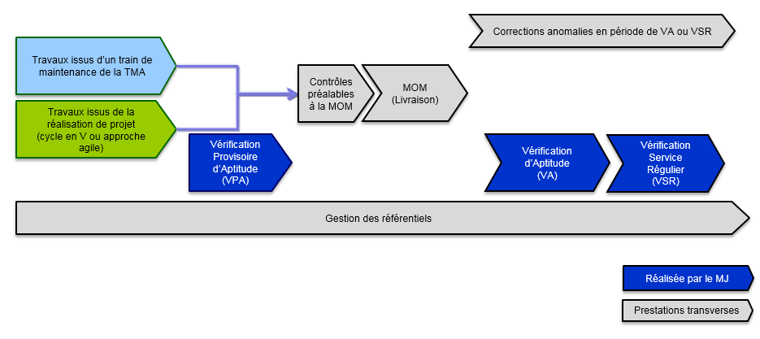

1. Synoptique des Obligations transverses du titulaire
   * 1. Devis

Sur fourniture des entrants nécessaires, par le Ministère de la Justice, le titulaire produit un devis récapitulant les engagements :

* sur le périmètre et les délais demandés par le Ministère de la Justice en conformité du présent CCTP ;
* sur un planning détaillé avec les principaux jalons associés ;
* sur un devis chiffré détaillé (décomposition des coûts : Pilotage, conception, développement, tests, livraison, documentation, …), justifié et argumenté en termes d'UO (conforme au CCTP et à la table des prix et à l’offre du titulaire).

Le titulaire tient compte des contraintes du Ministère de la Justice en termes de planning afin de proposer des solutions (ressources, organisation, solutions techniques, …) permettant de répondre de manière efficiente aux exigences du Ministère de la Justice.

Le devis est soumis sous 10 jours ouvrés (délai contractuel soumis à sanction). La réalisation du devis est à la charge du titulaire (il n’est pas tarifié).

Les tarifs relevant de la table des profils, seront soumis à la transmission des CV au ministère, justifiant de l’expérience de l’intervenant dans un poste. Les périodes de stages ne seront pas comptabilisés dans l’expérience.

Les tarifs relevant de la localisation de la prestation, font l’objet d’une précision : les tarifs « dans les locaux du titulaire » comprennent également les prestations réalisées en « télétravail ».

* + 1. Gestion des référentiels

|  |  |  |
| --- | --- | --- |
| **Définition globale de l’activité** | | |
| La Gestion des référentiels consiste à administrer, maintenir et héberger les éléments constituant le code, la documentation, les jeux de test, etc. du système d'information du domaine PPSMJ.  Parmi les référentiels nous trouvons :   * l’ensemble des livrables documentaires mentionnés dans chacune des prestations et activités ; * les outils réalisés par le titulaire lors d’une prestation (ex : bouchons, scripts de tests, ...). * le code source de l’application au format GIT (cf. annexe [A7] : « Standards de développement », chapitre « Livraison des codes sources») ; * tout autre document qui peut être utile (exemples : note explicative sur les outils, la chaine de délivry…). | | |
| **Description générale de l’activité** | | |
| Phases | Tâches | Livrables |
| 1 | Administrer les référentiels (gestion des droits d’accès, gestion des utilisateurs, …). | * Référentiels opérationnels et accessibles |
| * Gérer les projets, arborescences, attributs et de maintenance ; * Gérer la sécurité : profils, groupes, droits d’accès ; * Gérer les utilisateurs ; * Auditer les référentiels ; * Réparer les erreurs de manipulation des référentiels. |
| 2 | Maintenir les référentiels (mise à jour des référentiels, ajout, suppressions, …) | * Référentiels à jour |
| * Prendre en compte les spécifications des changements ; * Verrouiller les accès aux parties des référentiels impactés ; * Réaliser les changements (ajout, suppression, modification d’une partie des référentiels) ; * Tester les changements ; * Rendre les référentiels accessibles. |
| 3 | Le cas échéant, héberger les référentiels (Administration système) | * Référentiels administrés |
| * Stocker et héberger à proprement dit ; * Réaliser des audits techniques ; * Sauvegarder des référentiels ; * Restaurer des référentiels ; * Tracer les accès et les actions. |
| 4 | Initialisation des référentiels | * Référentiels initialisés |
| * Identifier les données à importer ; * Vérifier les prérequis à l’initialisation des référentiels ; * Réaliser les traitements de pré-import (structuration des données, caractériser les données, ordonnancement de l’import…) ; * Importation des référentiels ; * Réaliser les activités (compléter la caractérisation des données importées, tirer des liens de traçabilité entre ces données) ; * Rendre les référentiels accessibles. |
| 5 | Réversibilité des référentiels | * Etats sur les référentiels ; * Rapports statistiques sur les référentiels. |
| * Suivre les référentiels ; * Vérifier les configurations des référentiels ; * Auditer les référentiels ; * Documenter les référentiels ; * Etablir des rapports et des statistiques. |
| **Base tarifaire** | | |
| Inclus dans toutes les prestations. | | |

* + 1. Contrôles préalables à la MOM

|  |  |  |  |
| --- | --- | --- | --- |
| **Définition globale de l’activité** | | | |
| Les contrôles préalables du titulaire précèdent la mise en ordre de marche (MOM) des applications et sont réalisés par le titulaire sur :   * l’Environnement de recette usine (cf. chapitre 7.9.1.2) ; * l’Environnement de tests de performance du titulaire(cf. chapitre 7.9.1.3) pour les tests de performance,   L’enchaînement des niveaux de tests permet d’assurer la qualité du produit livré. Le titulaire déroule sa stratégie de test, incluant :   * Les tests unitaires[24] (TU) : le test unitaire est un niveau de test permettant de s’assurer que le composant a été développé dans le respect des normes et standards et qu’il répond bien à sa spécification. Le composant est un élément d’un système rendant un service prédéfini et capable de communiquer avec d'autres composants.  La création ou la modification des classes de tests unitaires est réalisée systématiquement lors de l’ajout ou la modification de tout composant. Lors de la compilation, l’ensemble des tests unitaire est statut OK. * Les tests d’assemblage23 (TA) : le test d’assemblage est un niveau de test permettant de s’assurer que les composants développés et testés unitairement communiquent correctement entre eux dans le respect des normes et standards du Ministère de la Justice, et de la solution élaborée en conception ; * Les tests systèmes23 (TS) : Les tests systèmes permettent de vérifier que les applications sont conformes aux spécifications de la solution ; * Les tests de performance permettant de vérifier que l'application répond aux exigences de performances exprimées par le Ministère de la Justice ; * Les tests d’interface, en mode bouchonné * Les tests de conformité des packages d’installation.   Les objectifs de tests de chacun des niveaux de tests sont à appréhender conformément à la norme ISTQB. | | | |
| **Prérequis du Ministère de la Justice** | | | |
| **Aucun prérequis.** | | | |
| **Description générale de l’activité** | | | |
| Phases | Tâches | | Livrables |
| 1 | Stratégie de tests | * Stratégie de tests fournisseurs * Cas de tests TU, TA, TS | |
| * Elaborer la stratégie (nouveautés et tests de non régression) de test en précisant les cas de Tests Unitaires, Tests Assemblage et Tests Système. |
| 2 | Préparation des environnements | * Scripts et outils permettant de réaliser les tests de charge et de performance ; * Scripts permettant l’injection des données * Cahier de tests unitaires ; * Bouchons techniques. | |
| * Mettre à jour :   + l’Environnement de recette usine (cf. chapitre7.9.1.2) dédié à son contrôle préalable ;   + le cas échéant, l’Environnement de tests de performance du titulaire(cf. chapitre7.9.1.3), * Interfacer et tester le système d'information du Domaine PPSM dans son Environnement de recette usine avec les briques transverses des autres applications du système d'information du domaine PPSMJ en utilisant des bouchons techniques réutilisables et documentés quand ils existent (exemple : LDAP, SSO…). |
| 3 | Exécution (Contrôle) | * Liste des anomalies résiduelles * Bilan de la couverture * Cahier de tests exécuté * Reporting d’avancement des tests et de la qualité constatée. | |
| * Exécuter les outils de qualimétrie ; * Vérifier les prérequis à l’exécution des tests ; * Mettre en œuvre l’enchaînement des niveaux de tests (TU, TA, TS) incluant les tests de performance et les tests de non régression :   + Dérouler les cas de test conformément à la stratégie de test et à la campagne de définie (enchaînement des scénarios valorisés) ;   + contrôler les résultats observés par rapport aux résultats attendus ;   + sauvegarder les preuves de l’exécution dans l’outil de gestion des tests. |
| 4 | Conclure |  | |
| * Rédiger le rapport de test avec :   + la description du projet * la version développée qui a fait l’objet des tests * le périmètre du projet * les impacts du projet   + la couverture des tests * les tests prévus et les tests exclus   + les précisions sur les campagnes de tests * lister les dates clés des campagnes * préciser les tests réellement effectués * rappeler les changements de périmètre (arbitrages, rajout…) et leur justification * rappeler l’historique des aléas (indisponibilités de moyens, retard de livraisons…)   + le résultat des campagnes de tests * dresser le bilan des anomalies * présenter l’évaluation en risque métier / technique des anomalies résiduelles * lister les réserves * présenter un plan de résolution * Rédiger le bilan qualitatif et quantitatif du niveau de test, mettre en évidence les éléments capitalisables ; * Réconcilier les exigences/cas de test / scénario éligibles à la capitalisation dans les référentiels par Domaine fonctionnel / Processus ; * Rédiger le PV de contrôles préalables à la MOM. | * Rapport de qualimétrie * Rapport de tests ; * Référentiels de tests mis à jour ; * Bilan ; * PV de contrôles préalables à la MOM. * Saisie des anomalies résiduelles dans l’outil du Ministère de la Justice | |
| Le titulaire remet un procès-verbal de contrôle au Ministère de la Justice et lui indique les demandes non fournies et/ou KO.  Le Ministère de la Justice a la possibilité d’accepter ou non la déclaration de la mise en ordre de marche si le Ministère de la Justice estime que des demandes primordiales ne sont pas fournies ou ne fonctionnent pas. | | | |
| **Mise en œuvre** | | | |
| L’exécution des tests de performance s’effectue :   * A minima, sur l’environnement de tests de performance du titulaire (cf. chapitre7.9.1.3). | | | |
| **Base tarifaire** | | | |
| Inclus dans toutes les prestations. | | | |

* + 1. Mise en Ordre de Marche (MOM)

|  |  |  |
| --- | --- | --- |
| **Définition globale de l’activité** | | |
| La mise en ordre de marche (MOM) des applications correspond à la livraison :   * du code source et l’assistance à son installation ; * des livrables documentaires associés. | | |
| **Description générale de l’activité** | | |
| Phases | Tâches | Livrables |
| 1 | Préparation de la mise en ordre de marche (MOM) | * Préavis d’alerte |
| * Informer au préalable le Ministère de la Justice dans les délais des préavis d’alerte mentionnés dans le chapitre 6.4.7 : « Délais de vérification des livrables informatiques ». |
| 2 | Déclaration de la mise en ordre de marche (MOM) | * Déclaration de mise en ordre de marche |
| * Livrer l’ensemble des livrables de la prestation tel que défini au chapitre 6.4 : « Vérifications de livrables informatiques ». * Être en assistance pour l’installation du livrable informatique dans l’environnement du Ministère de la Justice dans lesquels ont lieu les vérifications d’aptitude ; * Mettre à jour la base de gestion de version. |
| **Base tarifaire** | | |
| Inclus dans toutes les prestations. | | |

* + 1. Support en cours de VA ou VSR

|  |  |  |
| --- | --- | --- |
| **Définition globale de l’activité** | | |
| Les corrections des anomalies détectées en cours de Vérification d’Aptitude (VA) ou Vérification de Service Régulier (VSR) sont prises en charge par le titulaire. | | |
| **Description générale de l’activité** | | |
| Phases | Tâches | Livrables |
| 1(*) | Prendre en compte les anomalies constatées | * Liste des demandes à traiter ; * Planning |
| * Prendre en compte les demandes ; * Diagnostiquer les demandes de correction ; * Réaliser les analyses d’impact ; * Prioriser en concertation avec le Ministère de la Justice ; * Etablir la liste des demandes à traiter. |
| 2 | Réaliser les correctifs des anomalies constatées lors des Vérifications d’Aptitude ou de la VSR | * Code source corrigé ; * Documentation mise à jour ; * Bilan des tests réalisés. |
| * Recherche de la source de l’anomalie ; * Reproduction de l’anomalie ; * Correction de l’anomalie ; * Tests unitaires et de non régression ; * Mise à jour de la documentation ; * Mettre à jour la liste des demandes traitées. |
| 3 | Réaliser la Mise en Ordre de Marche (MOM) | * Cf. chapitre 5.7.4 . |
| Cf. chapitre 5.7.4 : « Mise en Ordre de Marche (MOM) ». |
| (*) Cette phase est effectuée en parallèle de la phase 2, tout au long de l’activité | | |
| Le Ministère de la Justice détermine seule le caractère bloquant ou non d’un dysfonctionnement. Le titulaire ne peut contester cette vérification.  La correction doit être assurée pour tous les dysfonctionnements qui auront fait l’objet d’une demande d’intervention de la part du Ministère de la Justice. | | |
| **Base tarifaire** | | |
| Inclus dans toutes les prestations. | | |

* + 1. Gestion des sources et des versions

Le dépôt des codes sources (« repository ») et la gestion des versions permet : l’historisation de toutes les modifications ; le maintien du code source tout au long du processus de développement ; de travailler sur plusieurs versions en même temps ; le travail collaboratif et la mutualisation des développements.

Tout élément applicatif est conservé dans un environnement sécurisé (sauvegardé, à accès contrôlé) et est associé à une ou plusieurs versions ou patch de l’application ;

Il permet la reconstitution d’une version complète à tout moment sur n’importe quel environnement du Ministère de la Justice.

Le système de gestion des versions et de « repository » utilisé par le Ministère de la Justice est au format GIT ;

L’outil de « gestion des dépendances et de bluid » utilisé par le Ministère de la Justice est MAVEN pour les développements JAVA.

Les solutions favorisant l'indépendance vis-à-vis du Système d’Exploitation (Windows et Linux) de déploiement sont retenues.

* + - 1. Identification des applications

Le système de gestion des versions permet de :

* identifier pour un  "projet" (ou .git) une seule application, au sein d'un "groupe" qui matérialise le système d'information ;
* Les "branches" au sein du projet ne sont pas là pour identifier des applications métier différentes mais bien des états d'avancements de développement.
  + - 1. Identification des versions
* L’identification des versions est effectuée :
* selon les bonnes pratiques de nommage, de type VM.m.c ou VM.m.c-RCn (Majeur, mineur, complément, et en option ReleaseCandidate numéro). Les options de 4è digit sont à réserver pour les branches "features" hors branches de DEV ou MASTER). Pour être au plus proche de Codeo, les Tags identifiants des versions de recette doivent se limiter au 3 premiers digit ;
* le changement de numéro de majeur correspond à un changement de l’API du logiciel. Le changement mineur correspond à un ajout de fonctionnalité sans changement d’API. Le complément correspond à de la correction de bug ;
* avec les contextes de modifications techniques ou fonctionnels présents dans une  Note de Contenu (Release Note) ;
* en les notant dans le RAL (résumé d’architecture logicielle) qui donne la correspondance, entre les versions d’application ou les versions des modules de cette application, et les positions dans le code source ;
* toute modification même mineure du code source entraîne un nouveau tag ;
* tout tag Git existant ne doit être en aucune façon supprimé, déplacé, renommé, ou modifié dans son contenu, il doit rester immuable ;
* tout projet java utilise maven comme outil de build ;
* tout projet maven contient un super pom (ou pom.xml racine) dans lequel on déclarera une hiérarchie avec l'intégralité de ses modules fils ;
* tout projet maven est identifiable et pour cela doit déclarer un groupId,  un artifcatId et un numéro de version unique dans le pom.xml racine ;
* toute livraison de projet maven contient un numéro de version unique dans les pom.xml
* le super-pom (ou pom.xml racine) du projet déclare obligatoirement un groupId, artifactId et un name  qui reste constant au fil des livraisons de versions maven, afin que l'on puisse suivre un historique des versions ;
* par extension, pour avoir une cohérence d'ensemble au sein du projet et dans le portefeuille du ministère de la justice, la version identifiée dans le nom du tag git est identique au numéro de version qui est déclaré dans le pom.xml (pour un projet maven). Ceci est un pré-requis pour des outils d'intégration continue (Jenkins) et des analyseurs de code (Cast, SonarQube, CheckMarx) ;
* une version identifiée (tag) ne peut être livrée qu'une seule fois.
  + - 1. Dépôt du code source

Le Ministère de la Justice récupère l'ensemble des éléments lui permettant de rejouer la construction du livrable (TAGs à partir desquels le livrable a été construit) via un client web de l'outil de gestion de versions :

* L'espace de dépôt de l'ensemble du code source (repository) est dédié au projet et organisé de telle sorte qu'il soit accessible par le Ministère de la Justice depuis son réseau (RPVJ) de manière permanente via un protocole de transfert hypertexte sécurisé (https) et qu'il soit techniquement possible d'en effectuer un export complet et exhaustif (y compris l'ensemble des scripts et batchs) au format du logiciel de gestion de versions utilisé (git).
* Cette copie de l'ensemble du code source pourra alors être importée via les outils du logiciel de gestion de versions utilisé sur une plate-forme dédiée du Ministère de la Justice où seront conservés les codes source des différentes versions applicatives livrées et/ou mises en production.

Dans la mesure où une mise en ligne des sources n'est pas possible (accord entre le Ministère de la Justice et le titulaire) :

* Une extraction via un export (SVN export) ou un clone (GIT clone) est réalisée dans une livraison compressée (.ZIP ou .TAR.GZ) identifiée par le numéro de version que l'on retrouve sur le TAG de la branche principale d'intégration ;
* Une extraction de toutes les bibliothèques utilisées, publiques ou privées, devra être regroupée en mode système de fichier (extrait complet de repository Maven pour java, NuGet pour .Net, Satis pour PHP, etc...).

L’outil est accessible par le Ministère de la Justice.

* + - 1. Livraison des codes sources

Les codes sources livrés via les outils de versionning dédiés ne contiennent que du code source (pas de pollution avec des binaires, des bibliothèques, des archives, des documentations, etc...) et respectent les règles de livraison de versions avec TAG sur les branches d'intégration destinées à la recette, de type master (pas de trunk, pas de branche de dev) ;

Les sources livrés correspondent aux binaires présents dans le package identifié par cette version, et doivent donc pouvoir être recompilés pour aboutir à un binaire identique (ou liste de scripts identiques pour les langages scriptés) ;

Les scripts de recompilation de la version (ant, maven..) sont fournis ;

La documentation détaillant la procédure à suivre pour recompiler est fournie.

1. Opérations de vérifications
   1. Tableau de synthèse des types de vérification

Les différents processus de vérifications sont :

|  |  |  |
| --- | --- | --- |
| Type | Contrôles ou vérifications | Chapitre |
| Vérif-act | Vérifications d’activités: Vérifications sur compte rendu d’activités ponctuelles ou récurrentes du titulaire. | 6.2 |
| Vérif-docs | Vérifications documentaires : Vérifications de livrables documentaires avec ou sans lecture commune préalable | 6.3 |
| Vérif-info | Vérifications de livrables informatiques : Vérification pour la réalisation des livrables s’opérant selon un processus de VA (vérification d’aptitude) et VSR (vérification de service régulier) | 6.4 |

* 1. Vérifications d’activités

Les vérifications d’activités permettent de vérifier :

* les prestations ponctuelles pour lesquelles des livrables documentaires ne sont pas demandés en dehors du compte-rendu d’activités ;
* les prestations récurrentes pour lesquelles des livrables documentaires ne sont pas demandés en dehors des comptes rendus d’activités périodiques.

Les vérifications d’activités des prestations ponctuelles s’effectuent à la fin de la prestation et sur présentation du(es) livrable(s) attendu(s) de la part du titulaire.

Les vérifications d’activités des prestations récurrentes s’effectuent périodiquement et sur présentation du(es) livrable(s) attendu(s) de la part du titulaire.

Sont refusées par le Ministère de la Justice, les prestations non conformes aux exigences requises quant à la qualité d’interventions.

* 1. Vérifications documentaires

Les livrables documentaires doivent respecter le plan des livrables attendus par le Ministère de la Justice lorsque ce dernier en dispose.

Les livrables documentaires avant d’entrer en vérifications :

* soit font l’objet d’une remise au Ministère de la Justice **pour lecture commune préalable** à la livraison dans le cas où la lecture commune préalable a été convenue entre les deux parties.
* soit ne font pas l’objet d’une lecture commune avant livraison.

Les vérifications documentaires sont effectuées à partir des livraisons des livrables documents.

La lecture commune est utilisée pour observations sans déclencher de processus de vérifications.

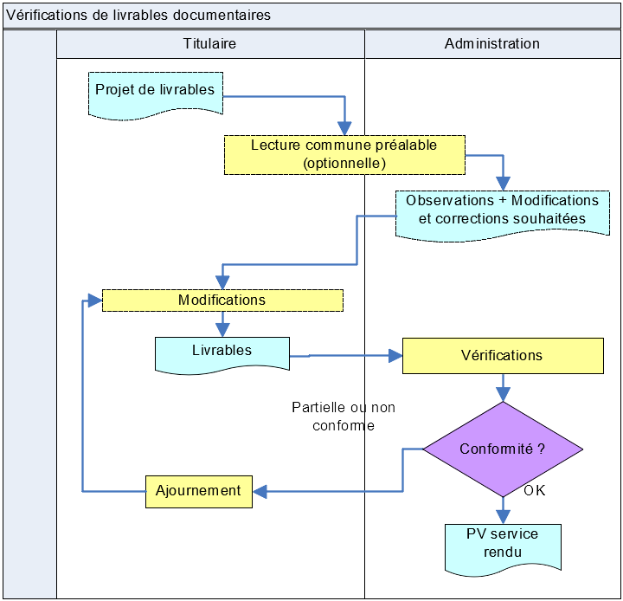

1. Synthèse vérification livrables documentaires
   * 1. Référencement des livrables documentaires

Les livrables documentaires sont tenus de respecter les normes documentaires employées par le Ministère de la Justice et définies dans le Plan d’Assurance Contrôle Qualité de l’accord-cadre (PACQ) (cf. chapitre 7.4).

* + 1. Format des livrables documentaires et échanges des documents sensibles

Les livrables documentaires sont fournis sous forme électronique dans un format non protégé exploitable et modifiable, par le Ministère de la Justice. Il est précisé dans le Plan d’Assurance Contrôle Qualité de l’accord-cadre (PACQ),

L’échange de documentation sensible par courriel est chiffré avec les logiciels en vigueur au Ministère de la Justice: « Zed! »et les plateformes d’échanges « France Transfert  ».

* + 1. Bordereau de livraison des livrables documentaires

Chaque livraison est accompagnée d’un bordereau de livraison signé qui indique notamment :

* les éléments d’identification du titulaire (nom complet, logo, adresse, etc.) ;
* le nom du responsable en charge de la livraison ;
* le destinataire : « Ministère de la Justice – SG/DNUM/CPS» ;
* le code de la prestation « nom de l’applicatif » ;
* les éléments d’identification de l’accord-cadre (numéro de marché, etc.) ;
* le numéro de commande ;
* la date de livraison ;
* la référence du livrable ;
* livrables documentaires.

Un exemplaire papier peut être demandé par le Ministère de la Justice.

* + 1. Remise de livrable documentaire avec lecture commune préalable

Si une réunion de lecture commune a lieu préalablement à la livraison, cette réunion nécessite une remise préalable de livrables documentaires au Ministère de la Justice, dans les délais prévus.

Au cours de ces réunions :

* le titulaire :
* présente le livrable ;
* lit le livrable avec le Ministère de la Justice ;
* le commente ;
* le Ministère de la Justice :
* présente ses observations ;
* indique les modifications et les corrections souhaitées à réaliser par le titulaire, à défaut d’accord sur les modifications et les corrections souhaitées, le point de vue du Ministère de la Justice prime, en cas de désaccord, le titulaire, en plus des modifications et des corrections demandées, joint ses observations.

Chaque réunion de lecture commune donne lieu, à l’issue de la réunion à un compte rendu de réunion où figure la liste, notamment, des corrections et modifications à réaliser par le titulaire.

Le titulaire effectue les corrections et les modifications listées dans le compte rendu de la réunion de lecture commune selon les indications et les observations mentionnées, il trace les modifications apportées au document par rapport à la version précédente.

* + 1. Livraisons de livrables documentaires

Les livrables sont soumis à la vérification documentaire.

Actuellement, les livraisons des livrables documentaires se font, selon la localisation des prestations, soit :

* sur le serveur de gestion électronique les documents projet : « LETSDOCIT » ;
* sur la plateforme « MESSIE ».
  + 1. Vérifications sur livrables documentaires
       1. Conditions d’acceptation de vérification documentaire

Le Ministère de la Justice durant un délai maximum mentionné dans le chapitre 6.3.7 : « Délais de vérification des livrables documentaires » après la livraison, procède à la vérification de chaque livrable.

Après cette vérification, le Ministère de la Justice constate :

* la conformité des livrables :
* si le livrable est conforme
* si les modifications et/ou corrections demandées ont été effectuées par le titulaire ;
* la conformité partielle des livrables :
* si les modifications et/ou corrections demandées des livrables ne sont pas effectuées complètement par le titulaire ;
* n’est pas complètement conforme au CCTP ;
* la non-conformité des livrables en cas de non livraison ou de livraison incomplète des livrables.

En cas d’ajournement, le titulaire dispose d’un délai maximum mentionné dans le chapitre 6.3.7 : « Délais de vérification des livrables documentaires » pour effectuer la nouvelle livraison.

Le Ministère de la Justice, après la nouvelle livraison, procède durant un nouveau délai maximum mentionné dans le chapitre 6.3.7 : « Délais de vérification des livrables documentaires » à la vérification du livrable concerné modifié et/ou corrigé.

Passé le délai maximum de vérifications mentionné dans le chapitre 6.3.7 : « Délais de vérification des livrables documentaires », le Ministère de la Justice se positionne sur l’acceptation du(es) livrable(s), selon les mêmes critères que ceux décrits précédemment.

* + 1. Délais de vérification des livrables documentaires

|  |  |  |  |  |
| --- | --- | --- | --- | --- |
| Phase | Tâches | Événements | Délais maximum | |
| Titulaire | Ministère de la Justice |
| 1 | Lecture commune (le cas échéant) | Remise | 5 jours ouvrés avant la date de réunion[25] |  |
| Réunion | Date prévue |  |
| Correction | TLivraison = Date de la réunion + 5 jours ouvrés |  |
|  |
| 2 | Livraison | Avec lecture commune | TLivraison = Date de la réunion + 5 jours ouvrés |  |
| Sans lecture commune | TLivraison = Date prévue bon de commande ou l’ordre de service |  |
| 3 | Vérification et décision de vérification document | Vérification / Décision |  | T Livraison  + 21 jours |
| 4 | Relivraison après Ajournement | Décision du Ministère de la Justice | 5 jours ouvrés après décision d’ajournement |  |

1. Délais de vérification des livrables documentaires
   1. Vérifications de livrables informatiques

Les vérifications de livrables informatiques s’effectuent, selon :

* les dispositions applicables aux livrables documentaires associés aux livraisons informatiques décrites au chapitre 6.3 : « Vérifications documentaires » ;
* un processus de Vérification Provisoire d’Aptitude (VPA) chez le titulaire dans son environnement de Recette Usine ;
* un processus de Vérifications d’Aptitude (VA) en environnement de recette technique ou fonctionnelle, d’intégration, de performance ou de préproduction (environnements du Ministère de la Justice);
* une Vérification de Service Régulier (VSR) en environnement de production.

|  |  |  |  |  |
| --- | --- | --- | --- | --- |
| **Étapes** | **Déclenchement** | **Type de vérifications** | **Type d’environnement** | **Chapitre** |
| 1 | Planification de la MOM | VPA | Environnement de recette usine (cf. chapitre7.9.1.2) | 6.4.4 |
| 2 | MOM | VA technique | Environnement de recette technique, de performance ou de pré-production du Ministère de la Justice | 6.4.5 |
| 3 | MOM | VA applicative | Environnement de recette fonctionnelle du Ministère de la Justice | 6.4.5 |
| 4 | Mise en production | VSR | Environnement de production du Ministère de la Justice | 6.4.6 |

1. Étapes de vérification de livrables informatiques de projet

Durant les opérations de vérifications, le titulaire assure les corrections des non conformités (documentaires, applicatives…) à sa charge au fur et à mesure de leur communication par le Ministère de la Justice tout au long de la période Vérification d’Aptitude et de Vérification de Service Régulier.

Les tests de vérification d’aptitude s’effectuent dans un environnement du Ministère de la Justice.

Dans le cas où une mise en ordre de marche est ajournée, le Ministère de la Justice déclenche un état de crise :

* avec déclenchement d’une escalade hiérarchique de niveau N+2 côté titulaire ;
* avec demande d’engagement de la part du titulaire d’un plan d’action pour rétablir la situation au plus vite dans le respect des exigences de qualité et de contenu.
* selon les modalités de gestion des retards et des incidents fixées à l’Article XI : « Gestion des performances » du CCAP.

L’ajournement de la VA provoque un changement de date de mise en production reportant de ce fait la VSR. Dans ce cas, le report est dû au titulaire et le délai de report est considéré comme un délai de retard du titulaire.

Les durées de Vérifications d’Aptitude et de Vérifications de Service Régulier, mentionnées dans le chapitre 6.4.7 : « Délais de vérification des livrables informatiques ».

* + 1. Format des livrables informatiques
* Les livrables documentaires associés aux livraisons informatiques sont fournis sous forme électronique (cf. chapitre 6.3.2 « Format des livrables documentaires et échanges des documents sensibles »).
* Les livrables informatiques sont construits par le titulaire et utilisables dans n’importe quel environnement du titulaire et du Ministère de la Justice
  + 1. Livraisons de livrables informatiques

Toute livraison de versions doit contenir les éléments suivants :

* le Bordereau de Livraison ;
* le package de l’application avec un numéro de version sur 3 chiffres (incrémenté i.e. strictement supérieur à tous les numéros déjà utilisés dans les précédentes livraisons) ;
* un checksum du package ;
* les éventuels bouchons packagés et documentés ;
* l’ensemble des livrables documentaires mentionnés dans l’ensemble des livrables documentaires mentionnés dans chacune des prestations et activités ;
* le bilan des tests réalisés et la liste des anomalies résiduelles partagée avec le Ministère de la Justice ;
* selon les projets, les livraisons des livrables informatiques se font :
* sur une plateforme de dépôt SAS de type GITLAB ou NEXUS ;
* sur la plateforme MESSIE.
  + 1. Bordereau de Livraison des livrables informatiques

Chaque livraison est accompagnée d’un bordereau de livraison signé qui décrit notamment :

* les éléments d’identification du titulaire (nom complet, logo, adresse, etc.) ;
* le nom du responsable en charge de la livraison ;
* le destinataire : « Ministère de la Justice – SG/DNUM/CPS » ;
* le code de la prestation « nom de l’applicatif » ;
* les éléments d’identification de l’accord-cadre (numéro de marché …, etc.) ;
* le numéro de commande ;
* la date de livraison ;
* la référence du livrable ;
* la liste des livrables documentaires associés et leur emplacement ;
* les modifications effectuées sur le modèle de données (tables et champs) ;
* la liste complète des fonctionnalités évolutives ou correctives prises en compte accompagnées de leurs identifications associées aux outils du Ministère de la Justice ;
* le checksum du package ;
* la matrice de compatibilité des modules applicatifs, avec leurs évolutions entre les versions (inchangé, créé, supprimé, modifié).

Un exemplaire papier peut être demandé par le Ministère de la Justice.

* + 1. Vérification Provisoire d’Aptitude (VPA)

La Vérification Provisoire d’Aptitude (VPA) est une vérification préalable du Ministère de la Justice avant la Mise en Ordre de Marche (MOM) (cf. chapitre 5.7.4) sur les environnements du titulaire. Ces environnements peuvent être :

* l’Environnement de recette usine (cf. chapitre 7.9.1.2)
* l’Environnement de tests de performance du titulaire(cf. chapitre 7.9.1.3).

La VPA est réalisée sur demande du Ministère de la Justice.

La VPA vise à s’assurer d’une part, que l’application est conforme aux spécifications et de qualité suffisante et d’autre part, que la procédure d’installation fonctionne correctement.

La VPA ne préjuge pas de la conformité complète du livrable informatique mais permet au Ministère de la Justice de décider d’autoriser ou non Mise en Ordre de Marche (MOM) (livraison) si le Ministère de la Justice estime que les livrables informatiques sont suffisamment complets, selon de délais mentionnés au chapitre 6.4.7 : « Délais de vérification des livrables informatiques ».

Le Ministère de la Justice :

* avise le titulaire de sa venue selon les délais mentionnés au chapitre 6.4.7 : « Délais de vérification des livrables informatiques » ;
* fixe avec le titulaire la date et l’heure de la phase de VPA.

Le titulaire :

* communique dans les délais mentionnés au chapitre 6.4.7 : « Délais de vérification des livrables informatiques » :
* les dossiers d’architecture ;
* le Manuel d’Installation ;
* le Guide d’Intégration ;
* les plans de tests et les résultats associés y compris les tirs de performances ;
* le package de l’application ;

La non réception de ces éléments, dans les délais, entraine le report de VPA.

La VPA permet de vérifier :

* l’ensemble des livrables ;
* les livrables documentaires liés au livrable informatique qui sont décrits soit dans le présent CCTP, soit spécifiés dans le bon de commande ou l’ordre de service ;
* l’espace accueillant les sources du projet et la gestion de son *versionning* ;
* la procédure de construction du livrable informatique et la documentation associée ;
* le déroulement de la procédure d’installation du livrable informatique sur un environnement iso-prod ;
* le déroulement d’un panel de cas de tests techniques et fonctionnels.

La VPA fait l’objet d’une acceptation complète, avec réserves ou refus.

Le refus a pour conséquence, le non-respect du jalon MOM.

* + 1. Vérifications d’Aptitude

Chaque vérification d'aptitude a pour but de constater que les livrables informatiques déclarés mis en ordre de marche par le titulaire :

* sont conformes aux spécifications et remplissent les caractéristiques et les performances attendues ;
* sont conformes à la conception (architecture) ;
* sont conformes à la qualité attendue (qualimétrie, volume d’anomalies…)
* correspondent aux livrables prévus (voir les activités spécifiées dans Partie : 5 : « Description des prestations »).

Pour ce faire, le Ministère de la Justice établit le périmètre des actions de contrôle à réaliser (tests, relecture documentaires, analyse de rapport de qualimétrie, etc.)

Le Ministère de la Justice dispose d’un délai maximum mentionné dans le chapitre 6.4.7 : « Délais de vérification des livrables informatiques » pour procéder à la vérification d'aptitude à compter de la date de la MOM (Mise en Ordre de Marche) réputée conforme

L’engagement de service des anomalies levées lors de la VA sont définis en fonction de l’urgence de correction au regard du nombre de tests bloqués par l’anomalie et de la criticité.

|  |  |  |
| --- | --- | --- |
| Délais maximum | | |
| Criticité anomalie/ Priorité Urgence | Urgent | Non urgent | |
| Bloquant | 1 jour ouvré à compter de la soumission au titulaire | A planifier par le projet | |
| Majeur | 2 jours ouvrés à compter de la soumission au titulaire | A planifier par le projet | |

* + - 1. Conditions d’acceptation à la vérification d'aptitude

Après avoir déroulé les tests des vérifications dans les délais prévus pour la vérification d’aptitude, le Ministère de la Justice constate :

* la conformité des livrables :
* si le périmètre prévu est réalisé
* s’il n’y a plus d’anomalies bloquantes ou majeures ;
* si les livrables documentaires sont conformes ;
* la non-conformité de des livrables :
* si l’ensemble du périmètre prévu n’a pas été réalisé  s’il reste des’anomalies résiduelles bloquantes, majeures à la fin de la VA ;;
* si les livrables documentaires font l’objet de commentaires majeurs
* le code source ne respectant pas les critères de la qualité du code source (cf. chapitre 6.4.5.2 : « Vérification de la qualité du code ») ;
* le code source ne respectant l’implémentation de l’architecture spécifié ;

En cas d’ajournement, le titulaire effectue une nouvelle mise en ordre de marche.

Une pénalité sera appliquée sur le délai entre l’ajournement et la date de relivraison du titulaire (respectant les normes qualité de la MOM (documenté et testé) et ce dans un délai maximum mentionné dans le chapitre 6.4.7 : « Délais de vérification des livrables informatiques » qui suit l’ajournement.

Le Ministère de la Justice exécute les conditions d’acceptation de la VA sur la nouvelle MOM.

* + - 1. Vérification de la qualité du code

La vérification de la qualité du code s’applique sur :

* les applications ayant fait l’objet d’une Prise en mains (cf. chapitre 5.1.2) ;
* ainsi que sur les applications développées entièrement par le titulaire dans le cadre du présent accord-cadre (création d’application).

Cette vérification qui s’effectue à l’aide de l’outil CAST (cf. chapitre 7.6.2.1), est basée sur la mesure :

* des critères de conformité à la norme ISO 9126-3 (« Technologies de l’Information : Qualité des produits logiciels ») ;

Le tableau suivant fixe, pour chacun des indicateurs, les seuils d’acceptabilité à atteindre :

|  |  |  |  |
| --- | --- | --- | --- |
| Définition des indicateurs | | Seuils d’acceptabilité des applications[26] | |
| développées entièrement par le titulaire[27] | ayant fait l’objet d’unePrise en mains |
| IND 1 | Indicateur qui est composé de 5 notes qui visent à mesurer :   * la robustesse ; * la transférabilité ; * la sécurité ; * la performance ; * l'évolutivité. | Supérieur ou égal à 3,5 sur une échelle de 4[28] | Maintien du seuil |
| IND 2 | Indicateur qui est composé de 2 notes qui visent à mesurer :   * le nombre de violations critiques introduites ; * le nombre de violations corrigées dans le code. | Nombre de violations nouvellement introduites égal à 0 | Maintien des nombres de violation |
| IND 3 | Indicateur qui est composé de 2 notes qui visent à mesurer :   * la proportion de composants complexes (OC) ; * la proportion de composants très complexes (OTC). | Proportion de composants :   * strictement inférieure à 7% pour les OC * strictement inférieure à 3% pour les OTC[29] | Maintien des seuils |

1. Seuils d’acceptabilité des applications de la qualité du code source

Avec les seuils d’acceptabilité de référence suivants :

|  |  |  |  |
| --- | --- | --- | --- |
| Audit | Valeur du seuil de référence d’acceptabilité de chaque indicateurdes applications | | |
| développées entièrement par le titulaire[30] | | ayant fait l’objet d’une Prise en mains |
| 1èrAudit de code | Cf. Tableau précédent. | | Valeur communiquée lors de la « Prise en mains  » |
| Audits suivants | Cas de figure | Valeur du seuil de référence | Valeur mesurée lors de l’un des audits précédents si la valeur a été améliorée |
| Amélioration à l’initiative du titulaire | Valeur fixée lors du Comité de pilotage contractuel de l’accord-cadre (cf. chapitre 4.2.4.1) |
| Dans les autres cas | Cf. Tableau précédent. |

1. Valeur du seuil de référence d’acceptabilité des indicateurs de la qualité du code source
   * 1. Vérifications de Service Régulier

Le Ministère de la Justice procède à la vérification de service régulier dans un délai maximum mentionné dans le chapitre 6.4.7 : « Délais de vérification des livrables informatiques », à l’issue de la Vérification d’Aptitude positive et en fonction du planning du CCTP.

* + - 1. Conditions d’acceptation après vérification de service régulier

Le Ministère de la Justice constate, à l'issue du délai de vérifications de services régulier mentionné le chapitre 6.4.7 : « Délais de vérification des livrables informatiques » :

* la conformité :
* si toutes les anomalies bloquantes ou majeures résultantes de la VA ou de la VSR ont été corrigées.
* si l’évaluation du niveau de service attendu en production est conforme (disponibilité, performance, …) ;
* la non-conformité des résultats :
* si toutes les anomalies bloquantes, majeures, mineures résultantes de la VA ou de la VSR n’ont pas été corrigées ;
* si l’évaluation du niveau de service attendu en production n’est pas conforme (disponibilité, performance, …) ;
* le code source ne respectant l’implémentation de l’architecture spécifié ;
* si le score de qualité logicielle n’est pas conforme aux exigences du ministère.
* Si les vulnérabilités liées au code > ou égale à 7 subsistent

En cas d’ajournement, le titulaire dispose d’un délai maximum mentionné dans le chapitre 6.4.7 : « Délais de vérification des livrables informatiques » pour effectuer les corrections et mises en ordre de marche. Une pénalité sera appliquée entre la date d’ajournement et la date de la livraison de l’ensemble des éléments attendus

Le Ministère de la Justice constate, à l'issue du nouveau délai de vérifications de services régulier maximum mentionné dans le chapitre 6.4.7 : « Délais de vérification des livrables informatiques » à compter de la date de remise de la décision d’ajournement.

* + 1. Délais de vérification des livrables informatiques

|  |  |  |  |  |
| --- | --- | --- | --- | --- |
| Phase | Évènement | Prestation concernée | Délais | |
| Titulaire | Ministère de la Justice |
| 1 | Préavis de Vérification Provisoire d’Aptitude (VPA) | Projet cycle en V ou agile |  | 5 jours ouvrés minimum |
| 2 | VPA | Fourniture des documents pour la VPA | 3 jours ouvrés minimum avant la date de début de VPA |  |
| 3 | Décision de VPA | Si VPA effectuée |  | 2 jours ouvrés maximum |
| 4 | Mise en Ordre de Marche (TMOM) | | Date mentionnée dans le devis ou le bon de commande ou l’ordre de service en conformité avec les délais du CCTP | |
| 5 | VA | Développement en cycle en V |  | 2 mois calendaires maximum |
| Développement en approche agile |  | 2 mois calendaires maximum |
| 7 | Décision de Vérification d’aptitude (VA) | |  | Fin VA+ 15 jours ouvrés maximum |
| 8 | Délais supplémentaires en cas d’ajournement de la Vérifications d’Aptitude (VA) accordé au titulaire | Ajournement | A fixer par le titulaire en fonction de ces capacités à fournir les correctifs des réserves dans le niveau de qualité requis (délai soumis à pénalité) |  |
| 9 | Nouvelle VA | | A fixer par le ministère en fonction de ses capacités à refaire une nouvelle phase de tests (2 mois maximum) |  |
| 10 | Décision de Vérification d’aptitude (VA) | |  | Fin VA+ 15 jours ouvrés maximum |
| 11 | Mise en production (TMEP) | |  |  |
| 12 | Vérifications de service régulier – VSR (TVSR) | Réalisation logicielle |  | TMEP + 3mois calendaires maximum |
| 13 | Décision de vérification de service régulier | |  | Tfin-VSR + 15 jours calendaires maximum |
| 14 | Délais supplémentaires en cas d’ajournement de la VSR accordés au titulaire | Ajournement | A fixer par le titulaire en fonction de ces capacités à fournir les correctifs des réserves dans le niveau de qualité requis (délai soumis à pénalité) |  |
| 15 | Vérification de service régulier après ajournement | Correction(s) effectuée(s) | A fixer par le ministère en fonction de ses capacités à refaire une nouvelle phase de tests (2 mois maximum) |  |

1. Délais de vérification des livrables informatiques
   * 1. Taux de Qualité d’un Développement en cycle en V et en agile

Les non-respects des engagements de service sont soumis aux pénalités décrites dans Article XI : « Gestion des performances » du CCAP.

Il est rappelé que :

* Respect du délai : le non-respect de la date est soumis à pénalité (cf. CCAP) ;
* respect du périmètre : il convient que la livraison soit réalisée dans le respect du périmètre défini. Les livraisons incomplètes (besoin ou correctif d’anomalies), sont soumises à sanctions ;
* qualité de la version : il convient que le titulaire respecte les niveaux d’engagement prévu au titre du CCTP.
  + - 1. Taux de qualité de la Phase de Calibrage

Les indicateurs contractuels ne sont pas applicables lors de la phase de calibrage*.*

1. Annexes
   1. Glossaire

Les termes relatifs à l’agilité sont décrits dans l’annexe [A8] : « Glossaire Agile ».

|  |  |
| --- | --- |
| Terme | Définition |
| ACE | Analyse critique de l'existant |
| AE | Acte d’Engagement |
| ANSSI | Agence Nationale de la Sécurité des Système d’Information |
| API | Application Programming Interface |
| Axone | SI d'archivage du ministère |
| Babylon | Service de portail SSL/VPN permettant de se connecter au RPVJ depuis l’extérieur s’appuyant sur une appliance F5. |
| BAJ | Bureaux d’Aide Juridictionnelle |
| Base de test | Tous les documents à partir desquels les exigences d'un composant ou système peuvent être déduites. La documentation sur laquelle les cas de tests sont basés. Si un document ne peut être modifié que par le biais d'une procédure de modification formelle, alors la base de tests est appelée base de test gelée [d'après TMap] |
| BDOC | Suite logicielle éditique qui couvre tous les aspects du cycle de vie des documents : conception, production jusqu’à la diffusion, le suivi et l’archivage, en passant par la personnalisation contextuelle et manuelle par un gestionnaire |
| BL | Bordereau de Livraison |
| CCAP | Cahier des Clauses Administratives Particulières |
| CCT | Centre de compétence Tests |
| CCt | Cadre de cohérence technique |
| CCTP | Cahier des Clauses Techniques Particulières |
| CDC | Cahier des charges |
| CEG | Charte Ergonomique et Graphique |
| CMS | Content Management System |
| CT | Conception Technique |
| CU | Cas d’utilisation : permet de décrire une séquence d'événements qui, pris tous ensemble, définissent un système faisant quelque chose d'utile pour un ensemble d'acteurs |
| DAF | Dossier d'Architecture Fonctionnelle |
| DAG | Dossier d'Architecture Générale |
| DAL | Dossier d'Architecture Logicielle |
| DAP | Direction de l’Administration Pénitentiaire |
| DAT - DATG | Dossier d'Architecture Technique - Dossier d'Architecture Technique Générale |
| DGFIP | Direction Générale des Finances Publiques |
| DIA | Dossier d’Intention d’Architecture |
| DNUM | Direction du numérique |
| DOD | Définition of Done |
| DOR | Définition of Ready |
| DP | Dossier de Production |
| DSJ | Direction des Services Judiciaires |
| EPIC | Une Epic correspond à une macro fonctionnalité du système à développer. Elle englobe de ce fait un ensemble d’User Stories qui seront rattachées à l'EPIC. |
| Exigence | Une exigence est un besoin impératif du Ministère de la Justice. En cas de non-respect de l’exigence, l’offre est irrégulière. La réponse à l’exigence est dans le cadre de réponse technique. |
| {EX-nn} | Exemple : {EX- 01} correspond à l’exigence n°1 |
| Fait technique | Fiche de description et de suivi de l’incident depuis sa création et jusqu’à sa clôture. |
| Feature | Une feature est une fonctionnalité dont le métier a besoin. Elle contient les hypothèses de bénéfices et les critères d’acceptance. Elle est dimensionnée pour pouvoir être réalisée dans un incrément. Le Product Owner priorise les features et plusieurs Squads peuvent travailler sur la même feature. Une feature contient plusieurs user stories. |
| FEROS | Fiche d'Expression Rationnelle des Objectifs de Sécurité |
| GED | Gestion Électronique des Documents |
| HNO | Heures non ouvrées + weekend et jours fériés. |
| HO | Heures ouvrées, du lundi au vendredi de 08H00 à 18H00 heure métropolitaine. |
| Incrément | L’incrément est un ensemble de sprints commun à l’ensemble des Squads d’une même tribu. La durée standard de l’incrément est de : 4 sprints + 1 sprint Innovation & Planning |
| LDAP | Lightweight Directory Access Protocol (annuaire d’entreprise) |
| LETSDOCIT | Application de gestion documentaire des projets de la SDIDE |
| Mantis BT | Outil de gestion de gestion des anomalies, demande de supports et demande d’évolutions |
| MCD | Modèle Conceptuel de Données |
| MCL | Manifeste de compatibilité logicielle |
| MCO | Maintien en Conditions Opérationnelles |
| MCS | Maintien en Conditions de Sécurité |
| MEP | Mise En Production |
| MESSIE | Serveur FTP permettant les échanges de fichiers (autres que documents) entre le Ministère de la Justice et le titulaire |
| MID | Maintien de l'intégrité des données |
| MJ | Ministère Justice |
| MLD | Modèle Logique de Données |
| MOA | Maîtrise d’Ouvrage |
| MOE | Maîtrise d’Œuvre |
| MOM | Mise en Ordre de Marche |
| MPD | Modèle Physique de Données |
| NOA | Note d’Opportunité d’Architecture |
| PACQ | Plan d'Assurance Contrôle Qualité |
| PAM | Plan d'amélioration de la qualité et des performances |
| PAS | Plan Assurance Sécurité |
| PCA | Plan de Continuité d’Activité |
| PER | Point Effectif Réalisé |
| PFE | Plateforme d’Echanges |
| PHAROS | Système PHAROS pour la production d’indicateurs de pilotage et de statistiques en local, relatifs à une juridiction [Plateforme d'Harmonisation, d'Analyse, de Recoupement et d'Orientation des Signalements] |
| PI | Planning Increment |
| PMV | Produit Minimum Viable |
| POC | Preuve de Concept (Proof Of Concept), ou démonstration de faisabilité. C’est une réalisation courte ou incomplète d'une solution pour démontrer sa faisabilité |
| Point à préciser | Point à préciser sur lequel il est demandé aux soumissionnaires d’apporter des éléments d’éclaircissement et de justification de leur choix. Ces points à préciser participent au système de notation. La réponse au point à préciser est dans le cadre de réponse technique. |
| {PP-nn} | Exemple : {PP-01} correspond au point à préciser n°1 |
| PRA | Plan de Reprise d'Activité |
| PSSI | Politique de Sécurité du Système d'Informations |
| RDD | Reprise De Données |
| RGAA | Référentiel Général d'Accessibilité pour les Administrations |
| RGI | Référentiel Général d’interopérabilité |
| RGS | Référentiel Général de Sécurité |
| RPA | Robot Process Automation |
| RPVJ | Réseau Privé Virtuel Justice |
| RSSI | Responsable de la Sécurité du Système d’Information |
| RT | Rapport de tests |
| SDSE | Sous-direction de la Statistique et des Études |
| SFD | Spécifications Fonctionnelles Détaillées |
| SFG | Spécifications Fonctionnelles Générales |
| SG | Secrétariat général (MJ) |
| SI | Système d'Information |
| SIGNA | Application de signature électronique du ministère |
| SIRENE | Référentiel INSEE des entreprises |
| Squash | Outil de gestion des exigences et de gestion des référentiels de cas de tests |
| SRJ | Système de Référence de la Justice |
| SSIC | Service des Systèmes d’Information et de Communication (SG) |
| SSO | Single Sign On |
| STD | Spécifications Techniques Détaillées |
| TA | Tests d’Assemblage |
| TMA | Tierce Maintenance Applicative |
| TNA | Table Nationale des Avocats |
| TS | Tests Systèmes |
| TU | Tests Unitaires |
| UML | Unified Modeling Language (langage de modélisation unifié, orienté objet) |
| UO | Unité d’Œuvre |
| VA | Vérification d'Aptitude |
| VPA | Vérification Provisoire d'Aptitude |
| VSR | Vérification de Service Régulier |

* 1. Annexes

|  |  |  |
| --- | --- | --- |
| Réf. | Description | Référence |
| [A3] | Méthodologie MJ Description des rôles Agile | Version V2.2 ou supérieure |
| [A5] | Cadre de référence de la méthodologie transverse de la démarche de tests au Ministère de la Justice | Version V2.0 ou supérieure |
| [A6] | Guide de sécurité des systèmes d’information | Version V1.0 ou supérieure |
| [A7] | Standards de développement | Version V1.1 ou supérieure |
| [A8] | Glossaire Agile | Version V2.1 ou supérieure |
| [A10] | PACQ | Version V1.0 ou supérieure |
| [A11] | Impact agilité démarche tests. | Version V1.0 ou supérieure |
| [A12] | Guide d’homologation de sécurité | Version V1.0 ou supérieure |
| [A13] | Extrait du CCTP du marché actuel PPSMJ concernant la réversibilité |  |
| [A14] | Matrice de complexité d’une application |  |
| [A15] | Modèle Plan d’Assurance Sécurité |  |
| [A16] | Cadre de cohérence technique | Version V9 ou supérieure |

* 1. Les documents en référence

|  |  |  |
| --- | --- | --- |
| Réf. | Description | Référence |
| [R1] | Référentiel Général d’interopérabilité (RGI) version V.2.0 ou supérieure | <http://references.modernisation.gouv.fr/interoperabilite> |
| [R2] | Référentiel Général d’Accessibilité pour les Administrations (RGAA) version V4.1 ou supérieure | <https://www.numerique.gouv.fr/publications/rgaa-accessibilite/> |
| [R3] | Référentiel Général de Sécurité (RGS) de l’ANSSI (Agence nationale de sécurité des systèmes d’information), version 2.0 ou supérieure | https://www.ssi.gouv.fr/entreprise/reglementation/confiance-numerique/le-referentiel-general-de-securite-rgs/ |
| [R4] | Instruction interministérielle relative à la protection des Systèmes d’Information sensibles n° 901/SGDSN/ANSSI (NOR : PRMD1503279J) | http://circulaire.legifrance.gouv.fr/index.php?action=afficherCirculaire&hit=1&retourAccueil=1&r=39217 |
| [R5] | OWASP (Open Web Application Security Project) | [https://www.owasp.org](https://www.owasp.org/) |
| [R6] | Nomenclature RH des Métiers SI dans les grandes entreprises 2022 | [Nomenclature des profils métiers du SI - 2022 (cigref.fr)](https://www.cigref.fr/wp/wp-content/uploads/2022/09/cigref_nomenclature_rh_des_profils_metiers_du_si_version_complete_2022.4.pdf) |

* 1. Plan d’Assurance Contrôle Qualité de l’accord-cadre (PACQ)

Durant l’Initialisation de l’accord-cadre (cf. chapitre 5.1.1), le titulaire élabore le plan d’assurance contrôle qualité (PACQ) de la prestation qu’il soumet pour validation par le Ministère de la Justice.

Ce document décrit méthodiquement les modalités du déroulement des prestations qui complètent le CCTP et comprend au minimum :

* le contexte fonctionnel, technique et contractuel (dans le CCTP) ;
* les acteurs (désignation, fonction, responsabilité, etc.) ;
* la description du processus opératoire pour les prestations de l’accord-cadre, incluant une représentation graphique des différents processus de gestion, et suivant un découpage aligné sur celui du présent cahier des clauses techniques particulières ;
* les modalités d’administration et d’utilisation de l’outil de gestion des évolutions et des anomalies du Ministère de la Justice ;
* les modalités de suivi de la prestation ;
* les indicateurs de suivi de la qualité et les modèles de tableaux de bord associés, qui comprennent au minimum :
* gestion des écarts sur les délais de livraison, de correction des anomalies ou incidents ;
* nombre de retours en recette par livraison ;
* suivi des améliorations mineures consommées / restantes ;
* gestion des anomalies : le titulaire gère le portefeuille des anomalies et fournit à la fin de chaque mois un état comptabilisant, pour le mois passé et l’année en cours, le nombre des anomalies à traiter et le nombre traité (à répartir par type d’action : correction, intervention sur base ou autre) ;
* taux de maintenance corrective et / ou évolutive par outil (semestriellement, après chaque livraison planifiée) ;
* pourcentage d’évolution du périmètre (après chaque livraison planifiée) ;
* suivi de la maintenance adaptative ;
* les indicateurs de suivi des performances et les modèles de tableaux de bord associés ;
* les indicateurs des produits numériques délivrés (audience, taux d’adoption…) ;
* les modalités d’accueil et de gestion des intervenants ;les règles d’évaluation de la complexité pour tout type de composant de l’application (CCTP et / ou offre) ;
* la méthode d’évaluation des charges de création ou modification de composant (CCTP et / ou offre) ;
* les outils de planification ;
* la gestion des versions, la gestion de configuration ;
* la réception technique des travaux, la mise en production ;
* la gestion de la documentation ;
* l’organisation de la communication avec le Ministère de la Justice.

Ce PACQ communiqué à l’ensemble des acteurs du projet est partagé (il peut contenir des éléments de méthode relatifs à des actions ou opérations devant être conduites sous la responsabilité directe des équipes du Ministère de la Justice) et fait l’objet d’un suivi permanent tout au long de l’accord-cadre et est régulièrement mis à jour.

L’attention du titulaire est attirée sur le fait que la livraison du PACQ est accompagnée d’un ensemble initialisé de tableaux de bord, basés sur les indicateurs spécifiés au sein du PACQ tels que visés ci-dessus. Ces tableaux de bord respectent les normes de gestion documentaire employées au sein du Ministère de la Justice et décrites dans le PACQ type fourni en annexe dans le cadre de la consultation.

Ils sont, pendant toute la durée de l’accord-cadre, régulièrement tenus à jour par le titulaire et présentés à chaque comité de suivi.

Ce plan est référencé en respect des normes de gestion documentaire employées au sein du Ministère de la Justice et décrites dans le PACQ type fourni dans Le dossier de consultation.

* 1. Méthodologie du Ministère de la Justice
     1. Méthodologie des projets

Historiquement, les projets au Ministère de la Justice sont pilotés selon la méthode Cycle en V, la méthode Agile est de plus en plus utilisée favorisant la mobilisation de tous les acteurs à chaque phase du projet et l’agilité dans la gestion des priorités.

Quelle que soit la méthode de développement choisie, les principes suivants doivent être respectés :

* les restitutions de données doivent être maquettées avant d’être développées et les MOA ou utilisateurs clés doivent être associés à la conception et la validation de la maquette ;
* les spécifications fonctionnelles doivent être orientées besoin métier ;
* les spécifications fonctionnelles et techniques doivent être mises à jour à chaque modification apportée à l’application qu’elle soit d’ordre correctif ou évolutif, et doivent refléter de manière exacte les composants ;
* une attention particulière doit être apportée aux tests, en particulier les développeurs doivent se constituer un patrimoine de tests de non régression ;
* avoir une approche globale de conception sans perdre de vue la cohérence générale de la solution.

En cas de méthode Cycle en V, les effets tunnel doivent être réduits, notamment au travers de lotissement adéquat des livraisons (mode itératif).

Le Ministère de la Justice choisit la méthode de réalisation du projet (agile ou cycle en V).

**Le titulaire applique les méthodologies de pilotage projet Agile ou cycle en V en vigueur[31]**au Ministère de la Justice **décrites dans les documents en annexe :**

* [A11] : « Impact de l’agilité sur la démarche de tests ».

La méthode de gestion de projet en approche agile présentée en annexe est susceptible d’évoluer au cours du marché en vue de son amélioration. Dans ce cas, **les modifications de fonctionnement seront partagées et reportées dans le PACQ.**

**Précisions concernant le mode Agile :**

Quelques points clés sont mentionnés dans ce chapitre car ils conditionnement particulièrement les prestations attendues de la part du titulaire.

Pour autant la lecture des annexes est nécessaire pour bien appréhender le cadre organisationnel et méthodologique du Ministère de la Justice.

* le coach Agile de l’équipe est, par défaut, issu de l’équipe du Ministère de la Justice, le titulaire peut être sollicité pour réaliser cette mission uniquement sur demande du Ministère de la Justice ;
* un incrément est composé de 4 sprints de 3 semaines chacun en vue de développer les User Stories/Enablers. A l’issue de ces 4 sprints, un 5ème sprint d’une semaine : « Sprint innovation & planning » est réalisé. Ce sprint a pour but de finaliser les travaux en cours dans la perspective de la MOM et de planifier les objectifs de l’incrément suivant ;
* il est préconisé qu’un « Volant » de 10% sera prévu lors de l’engagement de l’incrément afin de prendre en compte d’éventuels User Stories/Enablers au Backlog Ready sur l’incrément en cours. Ce pourcentage pourra être ajusté au besoin d’un projet.

Définitions item (User Stories/Enablers) DOR et DONE :

* Item Ready (DOR) :
* pour une User story, est une fonctionnalité élémentaire candidate à être développée dans un sprint, décrite par le par Product Owner et enrichie par le Business Analyst (BA) au sein de l'équipe de développement ;
* pour un Enabler, est un prérequis technique candidat à être développé dans un sprint issu des dossiers d’architecture ou des contraintes non fonctionnelles, enrichi par l'équipe de développement ;
* est décrite à un niveau suffisamment détaillé pour être estimée par l'équipe ;
* sa description embarque ses critères d'acceptance (avec les cas de test et jeux de données associés).
* Item Done (DONE) :
* est développé et qualifié par l'équipe de développement ;
* satisfait aux opérations de vérification définies au chapitre 6.4.5 : « Vérifications d’Aptitude », en particulier, satisfait aux différents types de tests depuis les tests unitaires jusqu’aux tests fonctionnels et techniques du Ministère de la Justice.
  + 1. Recette des prestations logicielles

La recette des prestations par le Ministère de la Justice s’effectue selon la méthodologie de tests bout en bout définie par le Ministère de la Justice et décrite dans le document de référence [A5] : « Cadre de référence de la méthodologie transverse de la démarche de tests  ».

* 1. Audits

Le Ministère de la Justice effectue ou fait effectuer tous les contrôles et audits nécessaires concernant la qualité d’exécution des prestations et/ou des livrables. Ils ne sont pas limités en nombre.

L’audit qualité est un examen méthodique et indépendant d’une application visant à déterminer si les activités et les résultats relatifs à la qualité satisfont aux dispositions préétablies au présent CCTP ainsi qu’au Plan d’Assurance Contrôle Qualité de l’accord-cadre (PACQ) (chapitre 7.4) et si ces dispositions sont mises en œuvre de façon efficace.

Quelques exemples de sujets (non exhaustifs) :

* la base des tickets d’incidents ;
* le code des applications ;
* la complétude et la tenue à jour de la documentation (spécifications, bases de connaissances, consignes d’exploitation, etc.) ;
* le respect du Plan d’Assurance Contrôle Qualité de l’accord-cadre (PACQ) et des procédures associées ;
* le respect de la méthodologie de gestion de projets ;
* le respect des règles de sécurité fournis par le Ministère de la Justice ;
* la complétude des tests système.

Le titulaire met en œuvre les recommandations validées par le Ministère de la Justice issues des différents audits. **La mise en œuvre des recommandations est à la charge du titulaire, jusqu’à atteinte des seuils d’engagements contractuels.**

* + 1. Mise en œuvre de l’audit (hors audit du code source)

L’auditeur avise le titulaire au moins deux semaines avant l’audit. Il fixe avec le titulaire la date et l’heure de l’audit et demande à ce que lui soient communiqués les documents décrivant son système qualité.

L’auditeur établit un plan d’audit qu’il communique au titulaire. Ce plan précise l’objet de l’audit, l’identité de l’auditeur, la date, l’heure, la durée et l’ordre du jour de l’audit. Le titulaire retourne le plan d’audit en précisant le nom des interlocuteurs pour chacun des points objets de l’audit.

L’auditeur s’entretient avec les personnes désignées, observe le déroulement des activités prévues à l’ordre du jour, recueille les éléments lui permettant de conclure à l’application effective et à l’efficacité des dispositions prises pour assurer les activités dans les règles de qualité et de sécurité conformes.

L’auditeur communique ses conclusions oralement aux responsables des activités auditées. Les audités peuvent apporter leur point de vue permettant d’ajuster les conclusions de l’auditeur.

Par ailleurs, l’auditeur communique au directeur de projet du titulaire, dans le mois qui suit, un rapport d’audit précisant notamment les remarques de l’auditeur, ses conclusions et, en cas de non-conformité observée, ses demandes d’actions correctives et leur délai de mise en œuvre. Le rapport d’audit est également remis au Ministère de la Justice.

* + 1. Audit du code source

Le Ministère de la Justice réalise des audits (qualimétrie et sécurité notamment) de référence du code livré.

Le prérequis à ces audits est l’accès à l’ensemble du code source, sur les dépôts du Ministère de la Justice en cas de développement sur plateforme internalisée, ou sur les dépôts dédiés des prestataires accessibles par le Ministère de la Justice (comme définit dans l’annexe « Standards de développement » au chapitre « dépôt du code source »).

Le Ministère de la Justice audite le code à l’aide des outils CAST, Checkmarx et Sonar, pour vérifier, entre autres :

* la cohérence et complétude du code source ;
* la qualité des développements ;
* la cohérence des évaluations de charges ;
* la sécurité afin notamment d’empêcher l’injection de code ;
* le découpage des systèmes informatiques en sous-ensembles logiques.

Quel que soit l’outil d’analyse utilisé, les violations constituent des non-conformités dont la correction est à la charge du titulaire. Les plans d’action qui priorisent les traitements de ces violations, et qui sont communiqués par le Ministère de la Justice ont donc valeur contractuelle d’action corrective ou d’explication argumentée.

* + - 1. CAST

La solution CAST de la société CAST[32] permet de mesurer la qualité du code informatique pour toutes les technologies couvertes au Ministère de la Justice (J2EE, JS, PHP, SQL, Shell ainsi que SAP) et fournit les indicateurs contractuels (cf. 6.4.5.2 : « Vérification de la qualité du code ») élaborés lors des analyses de référence.

Elle repose sur un découpage des systèmes informatiques en sous-ensembles logiques (application, module, composant) (cf. annexe [A7] : « Standards de développement ») et permet un contrôle du code sur les différents niveaux de découpage. Ces éléments sont repris dans les documentations, tableaux de bord et rapports en sortie des audits CAST.

Le Ministère de la Justice au travers du CCT communiquera la version applicable au moment de l’audit.

Le choix définitif de la version de référence de l’outil CAST est décidé d’un commun accord entre le Ministère de la Justice et le titulaire lors de la réunion de lancement de l’accord cadre.

Cette version de référence est la base de comparaison pour l’observation de l’évolution des indicateurs.

La version de CAST utilisée pour réaliser les audits est susceptible d’évoluer au cours de l’accord-cadre notamment en cas de variations de technologies de développement, ou d’adaptations nécessaires du produit CAST pour répondre à des phénomènes techniques. La version de CASTAIP et donc le modèle qualimétrique associé pourront être revus en cours de l’accord-cadre sur décision du Ministère de la Justice et avec un délai de prévenance de 6 mois.

* + - 1. Checkmarx

Checkmarx est spécifique aux audits de sécurité.

Le Ministère de la Justice au travers du CCT communiquera la version applicable au moment de l’audit.

Cette version de référence est la base de comparaison pour l’observation de l’évolution des indicateurs.

La version de Checkmarx utilisée pour réaliser les audits est susceptible d’évoluer au cours de l’accord-cadre notamment en cas de variations de technologies de développement, ou d’adaptations nécessaires du produit Checkmarx pour répondre à des phénomènes techniques.

Le modèle qualimétrique associé est la conformité aux recommandations de l’OWASP qui est susceptible d’évoluer en cours de l’accord-cadre sur décision du Ministère de la Justice

Les développements faisant apparaitre des violations majeures de ces recommandations peuvent être refusés par le Ministère de la Justice.

Les corrections sont à la charge du titulaire du marché au titre de la prestation sans surcout pour le ministère.

* + - 1. SonarQube

SonarQube est surtout dédié à l’analyse en continue des applications développées en Java/J2EE au Ministère de la Justice, et dans une moindre mesure aux applications PHP.

Il est aussi utilisé au Ministère de la Justice en central pour élaborer des rapports complets avec plans d’actions sur les versions de références des applications auditées.

Le Ministère de la Justice au travers du CCT communiquera la version applicable et les versions de plugins au moment de l’audit.

Cette version de référence est la base de comparaison pour l’observation de l’évolution des indicateurs.

La version de SonarQube et la liste des plugins utilisés pour réaliser les audits sont susceptibles d’évoluer, au cours de l’accord-cadre sur décision du Ministère de la Justice, notamment en cas de variations de technologies de développement, ou d’adaptations nécessaires du produit SonarQube pour répondre à des phénomènes techniques.

* + - 1. « Quality Gate » SonarQube

En complément des tests unitaires effectués via les outils standards du marché en fonction du langage utilisé (JUnit pour JAVA, PHPUnit pour PHP), le Ministère de la Justice utilise SonarQube sur la chaîne d’intégration « CODEO » pour mesurer la qualité du code source en continue.

Le niveau de qualité minimal respecte les « Bornes Qualité (« Quality Gate ») suivantes :

* Aucune violation bloquante, critique ou bug ;
* Une couverture des tests unitaires supérieure ou égale à 80% et des exécutions de tests unitaires valides à 100% ;
* Un nombre de blocs dupliqué ne dépassant pas 10 ;
* Des indicateurs de maintenabilité, fiabilité et sécurité au moins cotés « A » ;
* Un taux de dette technique ne dépassant pas 10%.

Les développements ne respectant pas ce niveau minimal peuvent être refusés par le Ministère de la Justice.

La modification d’une règle ou d’un paramétrage doit être préalablement validée par le Ministère de la Justice afin de déterminer la portée de la modification.

* + 1. Audit de sécurité

Les audits sont réalisés par le Ministère de la Justice ou délégués à un tiers.

Le contrôle s'effectue selon les modalités du Plan d’Assurance Sécurité (PAS) défini lors de l’Initialisation de l’accord-cadre (cf. chapitre 5.1.1) décrivant notamment :

* les règles d’accès aux locaux du titulaire ;
* les modalités d’accès aux machines du titulaire ;
* les interviews individuelles des membres des équipes ;
* le cas d’incident de sécurité nécessitant un audit urgent du Ministère de la Justice ou du tiers délégué.

Le titulaire met à disposition du Ministère de la Justice ou du tiers délégué, les informations nécessaires à l’audit, notamment les résultats des précédents audits réalisés auprès du titulaire et portant sur les prestations faisant l’objet du présent contrat.

* 1. Plan d’amélioration de la qualité et des performances (PAM)

Durant l’Initialisation de l’accord-cadre (cf. chapitre 5.1.1), le titulaire élabore un Plan d’amélioration de la qualité et des performances (PAM).

Ce plan est destiné à préciser les mesures recommandées par le titulaire afin d’améliorer le niveau de qualité de l’ensemble applicatif (y compris le support de niveau 3) et, plus généralement, le niveau de qualité de la prestation.

Le titulaire distingue les mesures susceptibles d’être intégrées dans l’accord-cadre dans le cadre des commandes passées (dont, a minima, les actions de maintenance préventive) de celles qui nécessitent des commandes supplémentaires.

Le PAM fait l’objet de mises à jour régulières, notamment lors de chaque diffusion d’une nouvelle version de l’ensemble applicatif ou de l’un de ses composants. Les mesures contenues dans ce plan sont évoquées lors des réunions du comité de suivi.

Le PAM est référencé en respect des normes de gestion documentaire employées au sein du Ministère de la Justice et décrites dans le PACQ type fourni lors de l’initialisation.

* 1. La chaîne industrielle du Ministère de la Justice

La chaîne industrielle du Ministère de la Justice est constituée des éléments suivants .

Les versions de référence sont définies dans le cadre de cohérence technique. Elles sont susceptibles d’évoluer pendant la durée de l’exécution du contrat.

| Nom | Outil | Cycle en V | Agile |
| --- | --- | --- | --- |
| Mantis BT[33] | Gestion des anomalies | X | X |
| JIRA32 |  | X | X |
| Mantis BT32 | Gestion des évolutions | X |  |
| JIRA32 | X | X |
| Confluence32 | Gestion des exigences et formalisation des US |  | X |
| iObeya | Outil de management visuel de planification lors des PI Planning et Sprint Planning et de suivi |  | X |
| Enterprise Architect | Outil pour la rédaction des spécifications fonctionnelles détaillées l’éditeur Sparx Systems | X | X |
| JIRA32 | Gestion de Développements Agile |  | X |
| GSI32 | Gestion des demandes et des incidents : permet de suivre en temps réel Le traitement des tickets relatifs aux demandes utilisateurs. Il permet de transmettre le ticket sur différents niveaux de traitement (N1 – N2 – N3) | X | X |
| LETSDOCIT32 | Référentiel documentaire des projets et applications & outil de livraison documentaire | X | X |
| MESSIE32 | Plate-forme de livraison applicative permettant de garantir la traçabilité des livraisons formelles du titulaire. Cette plate-forme technique de référence est accessible depuis Internet. | X | X |
| Squash TM32 | Gestion du référentiel des exigences  Gestion des référentiels de tests et suivi campagne de tests | X  X | X  X |
| Apache JMeter | Outil de tests de performance d’applications et de serveurs | X | X |
| Zed ! | Conteneurs chiffrés pour sécuriser le transport de fichiers | X | X |
| Sophos | Antivirus | X | X |
| CAST AIP  SonarQube  Checkmarx | Qualimétrie :  En complément des tests unitaires effectués via les outils standards du marché en fonction du langage utilisé par le Ministère de la Justice utilise SonarQube pour mesurer la qualité du code source en continue. | X | X |
| JDK | Développement | X | X |
| Eclipse | Développement | X | X |
| Maven | Gestionnaire de dépendance, construction et packaging de projet | X | X |
| GIT Architect | Gestionnaire de package : outil de gestion de codes sources qui permet de versionner tous les changements opérés par les développeurs sur le code d’une application qui permet d’enregistrer l’évolution d’un ensemble de fichiers au cours du temps de manière à pouvoir rappeler une version antérieure d’un fichier à tout moment, de travailler de manière collaborative sur un même projet en facilitant le partage du code produit et en gérant les accès concurrents, de garantir l’intégrité des données | X | X |
| Entreprise Designer | Modélisation de base de Données | X | X |
| Moteur PostgreSQL | Moteur de base de données | X | X |
| Client git (à définir) | Repository (dépôt code source) | X | X |
| (Firefox, Chrome) | Navigateurs | X | X |
| WinSCP | Client sftp graphique | X | X |
| Jenkins | L’automatisation de tache autour de l’intégration  Continu et du déploiement continu | X | X |
| Gitlab | Gestionnaire de « repository » application graphique, reposant sur Git qui permet d’administrer facilement les différents dépôts du code source qui offre des fonctionnalités de gérer les droits utilisateurs par profils/groupes, gérer les étapes de validation/relecture de code ; naviguer dans les fichiers et les versions, et réaliser des copies intégrales des dépôts. | X | X |
| Nexus | Stockage et mise à disposition des  Différentes versions des modules du projet | X | X |
| Selenium | Test de logiciel automatisé | X | X |
| J Unit, PHP Unit | Tests unitaires | X | X |
| Centreon | Supervision | X | X |
| Base de données | ORACLE | X | X |
| Openshift V3.11 ou supérieue |  | X | X |

1. Chaîne industrielle du Ministère de la Justice
   * 1. Description des outils de la chaîne industrielle du Ministère de la Justice

Les outils de la chaîne industrielle utilisée par le Ministère de la Justice, font l’objet d’exigences standardisées :

* l’accès est contrôlé à travers une procédure d’identification (nom d’utilisateur + mot de passe). Chaque utilisateur dispose d’un profil définissant son niveau d’habilitation ;
* le titulaire respecte les consignes d’utilisation de l’outil, fournies par le Ministère de la Justice ;
* le titulaire signale, au plus vite, au Ministère de la Justice tout problème d’indisponibilité de l’outil ;
* l’exploitation des données enregistrées lors de l’usage de ces outils permette de produire les indicateurs contractuels de volumétrie et de qualité de la prestation.

En complément de La chaîne industrielle du Ministère de la Justice, certains projets utilisent la chaîne d’outils DevOps du Ministère de la Justice, appelée CODEO.

Elle est notamment composée

* d’un ensemble d’outils composant une chaîne d’intégration continue (package des binaires et les images de conteneur) ;
* d’une mise à disposition des environnements permettant de déployer et d’orchestrer des conteneurs de façon cohérentes.

**Remarques liminaires :**

* les versions des outils sont susceptibles d’évoluer au cours de l’accord-cadre ;
* les outils sont susceptibles d’être remplacés au cours de l’accord-cadre.

Les changements d’outils ou de leur de version sont actés dans un procès-verbal de réunion.

A ce jour, les principaux outils de la chaîne CODEO sont les suivants :



1. Présentation générale des outils de la chaîne CODEO
   * 1. Focus OpenShift

La gestion des déploiements est effectuée via Openshift. Cet outil permet au Ministère de la Justice d’industrialiser les déploiements des conteneurs docker sur ses différents environnements.

Les déploiements sont paramétrés pour se déclencher automatiquement lors de la détection d’un changement de version applicative ou de l’image de base de l’OS.

Ce paramétrage repose sur la création d’objets spécifiques, présentés ci-après.

L’ensemble de ces objets est appelé un POM = Projet OpenShift Ministère.

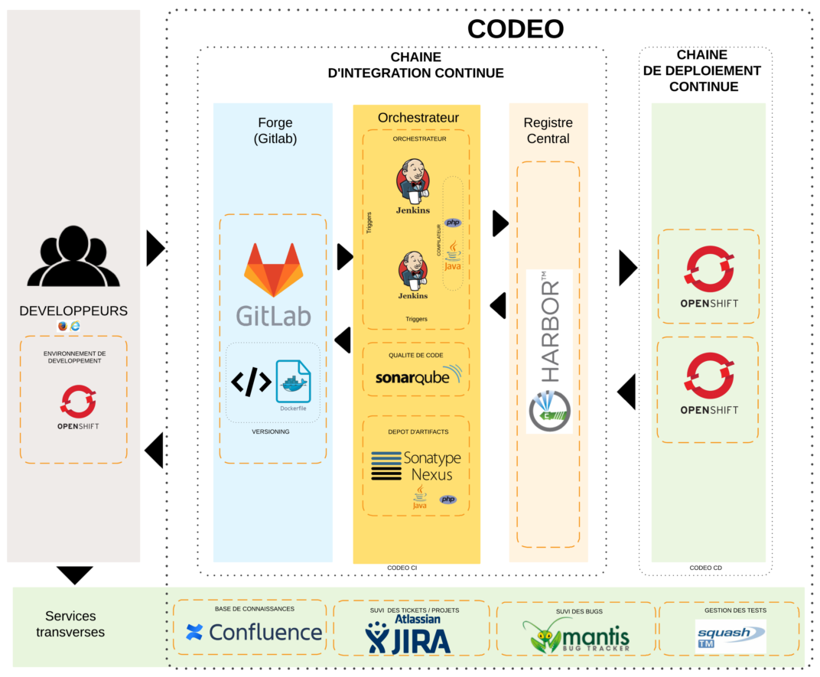

1. Gestion des déploiements de la chaîne CODEO
   * 1. Outils et licences pour les prestations réalisées sur les environnements du Ministère de la Justice

Le Ministère de la Justice fournit l’ensemble des outils et licences de la chaîne industrielle du Ministère de la Justice.

* + 1. Outils et licences à acquérir par le titulaire pour les prestations réalisées sur les environnements du titulaire

Pour les prestations réalisées sur les environnements du titulaire, le titulaire se dote de l’ensemble des outils et licences nécessaires à l’exécution des prestations, dans le respect des formats des outils exigés par le Ministère de la Justice et décrit dans le Cadre de Cohérence Technique.

* + 1. Outils et licences complémentaire à acquérir par le titulaire en cours d’accord-cadre

Pour les prestations réalisées sur les environnements du titulaire, le titulaire se dote de l’ensemble des outils et licences nécessaires à l’exécution des prestations, dans le respect des formats des outils exigés par le Ministère de la Justice et décrit dans le Cadre de Cohérence Technique.

* + 1. Stratégie cloud computing.

La circulaire du 17 mai 2021 identifie le cloud computing comme l’un des chantiers prioritaires de la transformation numérique de l’État. Elle encourage les acteurs publics à s’emparer du cloud et à s’appuyer sur son potentiel pour rendre un meilleur service public aux citoyens, tout en gardant la maîtrise des données sensibles.

L’usage du cloud est indispensable à la réussite de la transformation numérique du ministère.

Les premières orientations du cloud du ministère s’inscrivent dans cette dynamique interministérielle autour des actions suivantes :

* + Construire une offre de service DNUM en mode « self service » via l’offre alpha. Cette offre sera disponible via un portail utilisateur, ou des API. Cette offre alpha permettra de consommer des infrastructures du Ministères, ou celles proposées par les Cloud interministérielles (PI et NUBO) ou des opérateurs SecNumCloud de l’état (OVH en particulier)
  + Décliner cette offre de service à l’aide d’une structure dédiée au support et à la promotion de cette solution avec le C3
  + Avoir une stratégie de « Conteneur first » pour les nouvelles applications
  + Définir une stratégie de migrations des applications existantes vers l’offre alpha.

En effet, le cloud est une réelle opportunité pour soutenir la transformation du ministère car il permet de :

* + Faciliter le passage au mode agile et devops (coordination du développement et des opérations pour faciliter la création et le déploiement des produits) et accélérer ainsi la création de valeur en livrant les produits plus rapidement avec une meilleure qualité ;
  + Renforcer la sécurité du SI ;
  + Réduire les coûts d’investissement et de fonctionnement, les coûts complets de construction SI numérique pour le DNUM et ses clients ; s’adapter aux nouveaux usages tels que l’analyse vidéo, la reconnaissance vocale, l’internet des objets, les algorithmes métier IA, blockchain, …
  1. Les environnements
     1. Environnements à mettre en œuvre par le titulaire
        1. Environnement de développement

En fonction des prestations commandées, différents cas de figure sont à prendre en compte :

* Cas 1 : les prestations sont réalisées dans les locaux du titulaire, sur ses propres plates-formes, à ce titre, le titulaire fournit :
* l’ensemble des moyens matériels de l’environnement de développement (PC des intervenants, plateforme, …) ;
* l’ensemble des outils et licences de l’environnement de développement de la Chaîne industrielle du Ministère de la Justice.
* Cas 2 : les prestations sont réalisées dans les locaux du titulaire, sur les plates-formes du Ministère de la Justice :
* le titulaire fournit l’ensemble des moyens matériels de l’environnement de développement (PC des intervenants, …) ;
* le Ministère de la Justice fournit sur une plateforme de développement l’ensemble des outils et licences de l’environnement de développement de la chaîne industrielle du Ministère de la Justice.
* Cas 3 : les prestations sont réalisées dans les locaux du Ministère de la Justice, sur les plates-formes du Ministère de la Justice :
* le Ministère de la Justice fournit l’ensemble des moyens matériels de l’environnement de développement (PC des intervenants, plateforme, …) ;
* l’ensemble des outils et licences de l’environnement de développement de la chaîne industrielle du Ministère de la Justice.
* Cas 4 :les prestations sont réalisées dans les locaux du Ministère de la Justice, sur les plates-formes du titulaire, le Ministère de la Justice fournit :
* l’ensemble des moyens matériels de l’environnement de développement (PC des intervenants, plateforme, …) ;
* l’ensemble des outils et licences de l’environnement de développement de la chaîne industrielle du Ministère de la Justice.
  + - 1. Environnement de recette usine

Cet environnement permet :

* au titulaire de réaliser les Contrôles préalables à la MOM(cf. chapitre 5.7.3) ;
* au Ministère de la Justice de réaliser la Vérification Provisoire d’Aptitude (VPA) (cf. chapitre 6.4.4) avec notamment :
* des tests systèmes ;
* des tests d’installation ;
* des tests techniques (conformité d’architecture) ;
* la vérification de la complétude et la gestion du *versionning* des sources du projet ;
* la vérification de la procédure de construction du livrable et la documentation associée.

Cet environnement permet d’effectuer des recettes usines intermédiaires avant la mise en ordre de marché (MOM).

Le titulaire :

* réalise la mise en œuvre ;
* réalise le maintien en condition opérationnelle ;
* donne l’accès au Ministère de la Justice à la réalisation des tests et vérifications ;
* produire un compte rendu des tests effectués et des résultats associés.

Cet environnement est hébergé par le titulaire. Sa mise en œuvre et son maintien en condition opérationnelle est à la charge du titulaire dans les cas 1 et 4 du chapitre 7.9.1.1 : « Environnement de développement ».

Dans les cas 2 et 3, l’environnement de recette usine est hébergé et maintenu par le Ministère de la Justice. Les conditions d’acceptation de la MOM sont inchangées.

L’environnement de recette usine est conforme à l’architecture validée, des adaptations de dimensionnement peuvent être soumises au Ministère de la Justice, entre autres :

* les ressources physiques telles que CPU, RAM et disques des machines virtuelles (ou conteneurs) ;
* l’architecture physique du réseau et la présence de tous ses équipements.

En revanche, concernant le cas particulier du boîtier de répartition de charge (F5 BigIP) présent en entrée de site (internet et intranet) ainsi qu’en zone applicative, si sa présence n’est pas exigée sur l’environnement de recette usine, il est remplacé à minima par une solution logicielle permettant de réaliser de la répartition de charge (comme par exemple Apache HTTPD).

Les architectures logiques de l’environnement de recette usine sont identiques à celles de l’environnements de production :

* la répartition des services est identique à celle de l’environnement de production : la mutualisation de machines (ou conteneurs) et le regroupement de services n’est pas autorisé ;
* la reconduction des principes de disponibilité et de gestion améliorée du *fail-over* des services redondés sur l’environnement de production (selon un schéma actif-actif), avec, sauf précision contraire, un maximum de deux instances en vue de réaliser des tests de répartition de charge et de reprise sur erreur ;
* la reproduction du système d’exploitation des machines virtuelles (ou du système hôte dans le cas d’un déploiement par conteneurs) tel que défini dans le Dossier d’Architecture Technique du système d'information du domaine Personnes Placées Sous Mains de Justice.
  + - 1. Environnement de tests de performance

L’environnement de tests de performance :

* Permet au titulaire de réaliser ses tests de performance lors des Contrôles préalables à la MOM (cf. chapitre5.7.3) ;
* dispose de caractéristiques de performance similaires à l’environnement de production ;
* permet de réaliser les tests de charge au cours desquels un nombre d'utilisateurs virtuels prédéfinis est simulé, afin de contrôler la charge d'utilisateurs spécifiée d’une application ;
* permet de mesurer les temps de réponse utilisateurs et les temps de traitement d’une requête sur le(s) serveur(s).

.

* + 1. Environnements du Ministère de la Justice

Les environnements nécessaires au Ministère de la Justice sur le périmètre du présent marché, feront l’objet d’une description dans le PACQ du marché.

* 1. Standards et normes de développement

La production logicielle est conforme aux pratiques et référentiels du Ministère de la Justice :

* Normes génériques décrites dans l’annexe [A7] : « Standards de développement » présent CCTP :
* bonnes pratiques pour l’industrialisation de la production logicielle ;
* référentiel Général d’Interopérabilité (RGI) (cf. annexe  [R1] : « Référentiel Général d’interopérabilité (RGI) version V.2.0 ou supérieure ») ;
* référentiel Général d’Accessibilité pour les Administrations (RGAA) (cf. [R2] : « Référentiel Général d’Accessibilité pour les Administrations (RGAA) version V4.1 ou supérieure »).
* Normes spécifiques décrites dans le cadre de cohérence technique (CCT). La mise à jour du CCT est réalisée à une fréquence semestrielle. Le CCT inclut notamment la liste des produits et versions à utiliser ;
* Autres normes, bonnes pratiques et recommandations spécifiques quant à l’architecture fonctionnelle et technique, au développement et à la livraison et à l’exploitation d’applications. Exemples :
* Procédures/normes d’Installation ;
* Norme de Packaging ;
* Gestion des livraisons ;
* Norme d’Arborescence applicative ;
* Règles de développement sous VTOM ;

Le Ministère de la Justice fournit la dernière version des normes, procédures, cadre de cohérence technique :

* lors de l’Initialisation de l’accord-cadre (cf. chapitre 5.1.1) ;
* au début de la réalisation d’une nouvelle application ;
* lors de la Prise en mains (cf. chapitre 5.1.2) ;
* au fur et à mesure de leur mise à disposition.

Le titulaire respecte les normes, procédures, cadre de cohérence technique du Ministère de la Justice dans le cadre des prestations engagées.

1. Ces caractéristiques supposent que les équipements concernés sont utilisés exclusivement pour le fonctionnement des logiciels composants l'ensemble applicatif. Dans l'hypothèse où l'ensemble applicatif peut être utilisé en conjonction avec des outils bureautiques pour certaines de ses fonctionnalités, le MCL précise les caractéristiques techniques minimales correspondantes d'une part à une utilisation seule des logiciels de l'ensemble applicatif, d'autre part à une utilisation conjointe de ces éléments avec le ou les outils bureautiques concernés. Le respect de ces caractéristiques doit permettre un fonctionnement sans blocage des logiciels de l'ensemble applicatif, sans garantie particulière sur les performances autres qu'une possibilité raisonnable de travailler avec.
2. Ces caractéristiques sont calibrées pour une utilisation permettant un fonctionnement en ligne avec les performances garanties par le titulaire, en conjonction, pour le poste client, avec l'utilisation du client de messagerie Microsoft Outlook et d'un logiciel de traitement de texte, ces deux composants logiciels étant considérés dans leur version précédant la version courante au moment de l'établissement du MCL
3. Sans être exhaustive, le Ministère de la Justice estime que la présente liste permet de catégoriser la quasi-totalité des incidents constatés en exploitation courante
4. Une application cliente d'un échange inter-applicatif est considérée comme un utilisateur.
5. Cf. chapitre 5.4.3.45.4.3.3 : «106Réalisation d’un incrément de la phase opérationnelle»
6. Cf. chapitre 4.2.4.4: « Comité opérationnel »
7. Cf. chapitre 5.3.6 : « Support de niveau 3 et maintenance corrective »et selon te type du forfait préalablement choisi par le Ministère de la justice
8. Cf.chapitre 5.4.2.3 : « Réalisation en cycle en V »
9. Cf. chapitre 5.2.2 : « Études complémentaires »
10. Cf. chapitre 5.3.7 : « Réalisation des améliorations mineures (AMI) »
11. En aucun cas le titulaire n’accède aux environnements de production.
12. Les délais exprimés courent à compter de l’heure ou du jour de création du signalement durant les plages d’ouverture minimales d’ouverture du service de support.
13. Dans le cas d’un incident bloquant, la soumission de la signalisation est réalisée par envoi d’un courriel au titulaire.
14. Les incidents de sécurité sont considérés comme des incidents bloquants.
15. Cf. chapitre 5.3.2 : « Modalités d’exécution du maintien en conditions opérationnelles ».
16. Les délais exprimés courent à compter de l’heure ou du jour de création du signalement durant les plages d’ouverture minimales d’ouverture du service de support.
17. Dans le cas d’un incident bloquant, la soumission de la signalisation est réalisée par envoi d’un courriel au titulaire.
18. Les incidents de sécurité sont considérés comme des incidents bloquants.
19. Cf. chapitre 5.3.2 : « Modalités d’exécution du maintien en conditions opérationnelles ».
20. Un ticket « réouvert » est un ticket réputé traité par le titulaire mais pour lequel, l’utilisateur a signalé le mauvais traitement du ticket
21. Cette liberté n’empêche toutefois en aucune manière le titulaire d’émettre des propositions ad hoc.
22. Pour une plage d’ouverture étendue, le samedi est considéré comme jour ouvré
23. Incluant les scripts et la mise à jour du Cahier des charges
24. Cf. chapitre2 « Profils et Typologies de tests » de l’annexe [A5] : « Cadre de référence de la méthodologie transverse de la démarche de tests  »
25. Le délai peut être allongé pour les livrables documents nécessitant une remise pour lecture commune avec un délai plus long délai mentionné dans le calendrier de la commande.
26. Sur la base d'une mesure de complexité cyclomatique (mesure de McCabe)
27. Dans le cadre du présent accord-cadre
28. Sur une échelle de 1,00 à 4,00
29. ON = Outils « complexes » et OTC = Outils désignés comme « très complexes »
30. Dans le cadre du présent accord-cadre
31. Les méthodologies de pilotage sont susceptibles d’évoluer en cours d’accord-cadre
32. Cf. site de a société CAST <http://www.castsoftware.com/worldwide/france>
33. L’accès à ces outils est réalisé via Babylone ou VPN décrit au chapitre dans le chapitre 5.1.1 « Initialisation de l’accord-cadre »